Городской округ Лотошино Московской области

СХЕМА ТЕПЛОСНАБЖЕНИЯ
ГОРОДСКОГО ОКРУГА ЛОТОШИНО
МОСКОВСКОЙ ОБЛАСТИ НА ПЕРИОД C 2021 ДО 2036 г.
(актуализация)

ОБОСНОВЫВАЮЩИЕ МАТЕРИАЛЫ

ПРИЛОЖЕНИЕ Б

Сведений, составляющих государственную тайну в соответствии с Указом Президента Российской Федерации от 30.11.1995 № 1203 «Об утверждении перечня сведений, отнесенных к государственной тайне», не содержится.

СОДЕРЖАНИЕ
1 Оценка надёжности системы теплоснабжения городского округа Лотошино 3
1.1 Обоснование метода и результатов обработки данных по восстановлениям отказавших участков тепловых сетей (участков тепловых сетей, на которых произошли аварийные ситуации), среднего времени восстановления отказавших участков тепловых сетей в каждой системе теплоснабжения, результатов оценки вероятности отказа (аварийной ситуации) и безотказной (безаварийной) работы системы теплоснабжения по отношению к потребителям, присоединенным к магистральным и распределительным теплопроводам, результатов оценки коэффициентов готовности теплопроводов к несению тепловой нагрузки, результатов оценки недоотпуска тепловой энергии по причине отказов (аварийных ситуаций) и простоев тепловых сетей и источников тепловой энергии (Часть 1) 3
1.1.1 Оценка надежности теплоснабжения от котельной №1 4
1.1.2 Оценка надежности теплоснабжения от котельной №2а 13
1.1.3 Оценка надежности теплоснабжения от котельной №3а 25
1.1.4 Оценка надежности теплоснабжения от котельной №4 39
1.1.5 Оценка надежности теплоснабжения от котельной №5 48
1.1.6 Оценка надежности теплоснабжения от котельной №6 58
1.1.7 Оценка надежности теплоснабжения от котельной №7 66
1.1.8 Оценка надежности теплоснабжения от котельной №8 77
1.1.9 Оценка надежности теплоснабжения от котельной №9 84
1.1.10 Оценка надежности теплоснабжения от котельной №10 91
1.1.11 Оценка надежности теплоснабжения от котельной №11 98
1.1.12 Оценка надежности теплоснабжения от котельной №12 108
1.1.13 Оценка надежности теплоснабжения от котельной №13 116
1.1.14 Оценка надежности теплоснабжения от котельной №14 124
1.1.15 Оценка надежности теплоснабжения от котельной №15 133
1.1.16 Оценка надежности теплоснабжения от котельной №16 141
1.1.17 Оценка надежности теплоснабжения от котельной №17 149
1.1.18 Оценка надежности теплоснабжения от котельной №18 157
1.1.19 Оценка надежности теплоснабжения от котельной №20 165

Оценка надёжности системы теплоснабжения городского округа Лотошино

Обоснование метода и результатов обработки данных по восстановлениям отказавших участков тепловых сетей (участков тепловых сетей, на которых произошли аварийные ситуации), среднего времени восстановления отказавших участков тепловых сетей в каждой системе теплоснабжения, результатов оценки вероятности отказа (аварийной ситуации) и безотказной (безаварийной) работы системы теплоснабжения по отношению к потребителям, присоединенным к магистральным и распределительным теплопроводам, результатов оценки коэффициентов готовности теплопроводов к несению тепловой нагрузки, результатов оценки недоотпуска тепловой энергии по причине отказов (аварийных ситуаций) и простоев тепловых сетей и источников тепловой энергии
Результаты обработки данных по восстановлениям отказавших участков тепловых сетей (участков тепловых сетей, на которых произошли аварийные ситуации), среднего времени восстановления отказавших участков тепловых сетей результатов оценки вероятности отказа (аварийной ситуации) и безотказной (безаварийной) работы системы теплоснабжения по отношению к потребителям, присоединенным к магистральным и распределительным теплопроводам, результатов оценки коэффициентов готовности теплопроводов к несению тепловой нагрузки, результатов оценки недоотпуска тепловой энергии по причине отказов (аварийных ситуаций) и простоев тепловых сетей и источников тепловой энергии в каждой системе теплоснабжения городского округа Лотошино, представлены в таблицах 1.1 - 1.38 и рисунках 1.1 - 1.95.

Оценка надежности теплоснабжения от котельной №1
Таблица 1.1 - Технические характеристики и показатели надежности элементов тепловой сети котельной №1
Наименование участка | Длина участка,  м | Внутренний диаметр трубопровода,  м | Период эксплуатации,  лет | Интенсивность отказов, 1/(км*ч) | Поток отказов,  1/ч | Время восстановления, ч | Интенсивность восстановления,  1/ч | Вероятность отказа | Расход теплоносителя,  т/ч
1) Котельная №1 - ТК 1 | 28,8 | 0,207 | 23 | 0,0000185 | 0,0000005 | 11,99342 | 0,083379 | 0,0000064 | 97,21
2) ТК 1 - ТК 2 | 103,6 | 0,207 | 23 | 0,0000185 | 0,0000019 | 11,99342 | 0,083379 | 0,0000229 | 66,94
3) ТК 2 - Задв. 1 ТК2 | 0,2 | 0,125 | 23 | 0,0000185 | 0 | 7,879401 | 0,126913 | 0 | 57,47
4) Задв. 1 ТК2 - ТК 11 | 111,3 | 0,125 | 23 | 0,0000185 | 0,0000021 | 7,879492 | 0,126912 | 0,0000162 | 57,47
5) ТК 11 - ТК 3 | 18 | 0,1 | 23 | 0,0000185 | 0,0000003 | 6,744823 | 0,148262 | 0,0000022 | 51,13
6) задв.2 ТК3 - ТК 6 | 35,8 | 0,1 | 23 | 0,0000185 | 0,0000007 | 6,723653 | 0,148729 | 0,0000044 | 33,20
7) ТК 3 - задв.2 ТК3 | 0,2 | 0,1 | 23 | 0,0000185 | 0 | 6,717367 | 0,148868 | 0 | 33,20
8) Задв.1 ТК1 - отв.1 | 104,8 | 0,125 | 23 | 0,0000185 | 0,0000019 | 7,882426 | 0,126864 | 0,0000153 | 30,27
9) ТК 1 - Задв.1 ТК1 | 0,2 | 0,125 | 23 | 0,0000185 | 0 | 7,882336 | 0,126866 | 0 | 30,27
10) ТК 6 - ТК 7 | 17,1 | 0,1 | 23 | 0,0000185 | 0,0000003 | 6,723653 | 0,148729 | 0,0000021 | 26,61
11) ТК 7 - ТК 9 | 26,2 | 0,1 | 23 | 0,0000185 | 0,0000005 | 6,723653 | 0,148729 | 0,0000033 | 23,30
12) отв.1 - отв.2 | 87,2 | 0,1 | 23 | 0,0000185 | 0,0000016 | 6,668914 | 0,149949 | 0,0000107 | 22,31
13) задв.2 ТК9 - ТК 9а | 60,3 | 0,1 | 23 | 0,0000185 | 0,0000011 | 6,702828 | 0,149191 | 0,0000075 | 18,43
14) ТК 9 - задв.2 ТК9 | 0,2 | 0,1 | 23 | 0,0000185 | 0 | 6,702828 | 0,149191 | 0 | 18,43
15) ТК 9а - отв.6 | 50,1 | 0,07 | 23 | 0,0000185 | 0,0000009 | 5,367201 | 0,186317 | 0,000005 | 18,43
16) отв.6 - отв.7 | 96,4 | 0,07 | 23 | 0,0000185 | 0,0000018 | 5,367201 | 0,186317 | 0,0000096 | 18,08
17) ТК 3 - задв.1 ТК3 | 0,2 | 0,125 | 23 | 0,0000185 | 0 | 7,915874 | 0,126328 | 0 | 17,93
18) задв.1 ТК3 - ТК 4 | 30,5 | 0,125 | 23 | 0,0000185 | 0,0000006 | 7,915965 | 0,126327 | 0,0000045 | 17,93
19) отв.2 - отв.3 | 60,8 | 0,1 | 23 | 0,0000185 | 0,0000011 | 6,668914 | 0,149949 | 0,0000075 | 14,37
20) отв.3 - отв.4 | 53 | 0,1 | 23 | 0,0000185 | 0,000001 | 6,668914 | 0,149949 | 0,0000065 | 11,53
21) отв.7 - отв.8 | 44,1 | 0,07 | 23 | 0,0000185 | 0,0000008 | 5,367201 | 0,186317 | 0,0000044 | 11,01
22) ТК 2 - задв.2 ТК2 | 0,2 | 0,1 | 23 | 0,0000185 | 0 | 6,743511 | 0,148291 | 0 | 9,46
23) задв.2 ТК2 - ТК 10 | 21,8 | 0,1 | 23 | 0,0000185 | 0,0000004 | 6,74358 | 0,148289 | 0,0000027 | 9,46
24) отв.8 - ТК 15 | 17,7 | 0,07 | 23 | 0,0000185 | 0,0000003 | 5,367201 | 0,186317 | 0,0000018 | 8,46
25) ТК 15 - задв.1 ТК15 | 0,02 | 0,07 | 23 | 0,0000185 | 0 | 5,329631 | 0,18763 | 0 | 8,46
26) задв.1 ТК15 - отв.9 | 13 | 0,07 | 23 | 0,0000185 | 0,0000002 | 5,376975 | 0,185978 | 0,0000013 | 8,46
27) отв.4 - ж.д. 11 от | 37 | 0,1 | 23 | 0,0000185 | 0,0000007 | 6,668914 | 0,149949 | 0,0000046 | 8,44
28) ТК 4 - ТК 5 | 57,5 | 0,1 | 23 | 0,0000185 | 0,0000011 | 6,731181 | 0,148562 | 0,0000071 | 8,02
29) ТК 5 - задв.1 ТК5 | 0,2 | 0,07 | 23 | 0,0000185 | 0 | 5,412362 | 0,184762 | 0 | 7,96
30) задв.1 ТК5 - ж.д. 10 от | 9,5 | 0,07 | 23 | 0,0000185 | 0,0000002 | 5,412407 | 0,184761 | 0,0000009 | 7,96
31) отв.1 - ж.д. 7 от | 1 | 0,051 | 23 | 0,0000185 | 0 | 4,623411 | 0,216291 | 0,0000001 | 7,96
32) отв.2 - ж.д. 6 от | 1 | 0,051 | 23 | 0,0000185 | 0 | 4,623411 | 0,216291 | 0,0000001 | 7,94
33) ТК 6 - задв.1 ТК6 | 0,2 | 0,1 | 23 | 0,0000185 | 0 | 6,718369 | 0,148846 | 0 | 6,59
34) задв.1 ТК6 - ж.д. 3 от | 15,3 | 0,1 | 23 | 0,0000185 | 0,0000003 | 6,745825 | 0,14824 | 0,0000019 | 6,59
35) задв.1 ТК11 - ж.д. 4 от | 13,8 | 0,07 | 23 | 0,0000185 | 0,0000003 | 5,411439 | 0,184794 | 0,0000014 | 6,34
36) ТК 11 - задв.1 ТК11 | 0,2 | 0,07 | 23 | 0,0000185 | 0 | 5,411394 | 0,184795 | 0 | 6,34
37) задв.1 ТК4 - ж.д. 2 от | 10,9 | 0,07 | 23 | 0,0000185 | 0,0000002 | 5,412091 | 0,184771 | 0,0000011 | 5,15
38) ТК 4 - задв.1 ТК4 | 0,2 | 0,07 | 23 | 0,0000185 | 0 | 5,412046 | 0,184773 | 0 | 5,15
39) отв.9 - отв.10 | 34,9 | 0,07 | 23 | 0,0000185 | 0,0000006 | 5,376975 | 0,185978 | 0,0000035 | 4,98
40) отв.10 - СТО от | 60 | 0,07 | 23 | 0,0000185 | 0,0000011 | 5,376975 | 0,185978 | 0,000006 | 4,98
41) ТК 10 - задв.1 ТК10 | 0,2 | 0,07 | 23 | 0,0000185 | 0 | 5,40329 | 0,185072 | 0 | 4,94
42) задв.1 ТК10 - отв.5 | 12,6 | 0,07 | 23 | 0,0000185 | 0,0000002 | 5,40338 | 0,185069 | 0,0000013 | 4,94
43) задв.1 ТК9 - адм.зд. от | 25,6 | 0,051 | 23 | 0,0000185 | 0,0000005 | 4,619624 | 0,216468 | 0,0000022 | 4,87
44) ТК 9 - задв.1 ТК9 | 0,2 | 0,07 | 23 | 0,0000185 | 0 | 5,4145 | 0,184689 | 0 | 4,87
45) ТК 4 - задв.2 ТК4 | 0,2 | 0,051 | 23 | 0,0000185 | 0 | 4,620594 | 0,216422 | 0 | 4,76
46) задв.2 ТК4 - ж.д. 1 от | 19,1 | 0,051 | 23 | 0,0000185 | 0,0000004 | 4,620625 | 0,216421 | 0,0000016 | 4,76
47) отв.7 - гаражи МП "Лот. ЖКХ" от | 1 | 0,07 | 23 | 0,0000185 | 0 | 5,367201 | 0,186317 | 0,0000001 | 4,60
48) ТК 10 - задв.2 ТК10 | 0,2 | 0,07 | 23 | 0,0000185 | 0 | 5,400994 | 0,185151 | 0 | 4,52
49) задв.2 ТК10 - ж.д. 12 от | 59,8 | 0,07 | 23 | 0,0000185 | 0,0000011 | 5,401084 | 0,185148 | 0,000006 | 4,52
50) отв.9 - зд. Райпо МСПК от | 59 | 0,07 | 23 | 0,0000185 | 0,0000011 | 5,376975 | 0,185978 | 0,0000059 | 3,48
51) отв.5 - Школа №2 от | 1 | 0,07 | 23 | 0,0000185 | 0 | 5,40338 | 0,185069 | 0,0000001 | 3,40
52) ТК 7 - задв.1 ТК7 | 0,2 | 0,07 | 23 | 0,0000185 | 0 | 5,4145 | 0,184689 | 0 | 3,31
53) задв.1 ТК7 - ж.д. 61 от | 28,8 | 0,051 | 23 | 0,0000185 | 0,0000005 | 4,619132 | 0,216491 | 0,0000025 | 3,31
54) отв.4 - Прачечная от | 11,9 | 0,051 | 23 | 0,0000185 | 0,0000002 | 4,621733 | 0,216369 | 0,000001 | 3,08
55) отв.3 - Д/сад «Родничок» от | 18,6 | 0,07 | 23 | 0,0000185 | 0,0000003 | 5,410358 | 0,184831 | 0,0000019 | 2,85
56) отв.8 - зд. Инж. Технологии от | 21,3 | 0,051 | 23 | 0,0000185 | 0,0000004 | 4,620286 | 0,216437 | 0,0000018 | 2,55
57) отв.7 - адм. зд. МП "Лот. ЖКХ" от | 1 | 0,07 | 23 | 0,0000185 | 0 | 5,367201 | 0,186317 | 0,0000001 | 2,48
58) отв.5 - Шк2 Уч.классы, гараж от | 36 | 0,07 | 23 | 0,0000185 | 0,0000007 | 5,40338 | 0,185069 | 0,0000036 | 1,53
59) отв.6 - адм. зд. РООиР от | 16,2 | 0,051 | 23 | 0,0000185 | 0,0000003 | 4,621071 | 0,2164 | 0,0000014 | 0,35
60) задв.2 ТК5 - Райпо МСПК от | 54,4 | 0,1 | 23 | 0,0000185 | 0,000001 | 6,732321 | 0,148537 | 0,0000068 | 0,06
61) ТК 5 - задв.2 ТК5 | 0,2 | 0,1 | 23 | 0,0000185 | 0 | 6,712394 | 0,148978 | 0 | 0,06

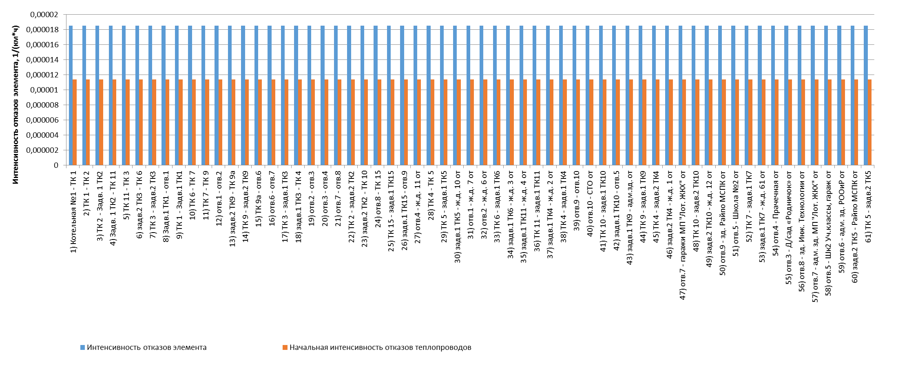
Рисунок 1.1 - Интенсивность отказов элементов тепловой сети от котельной №1
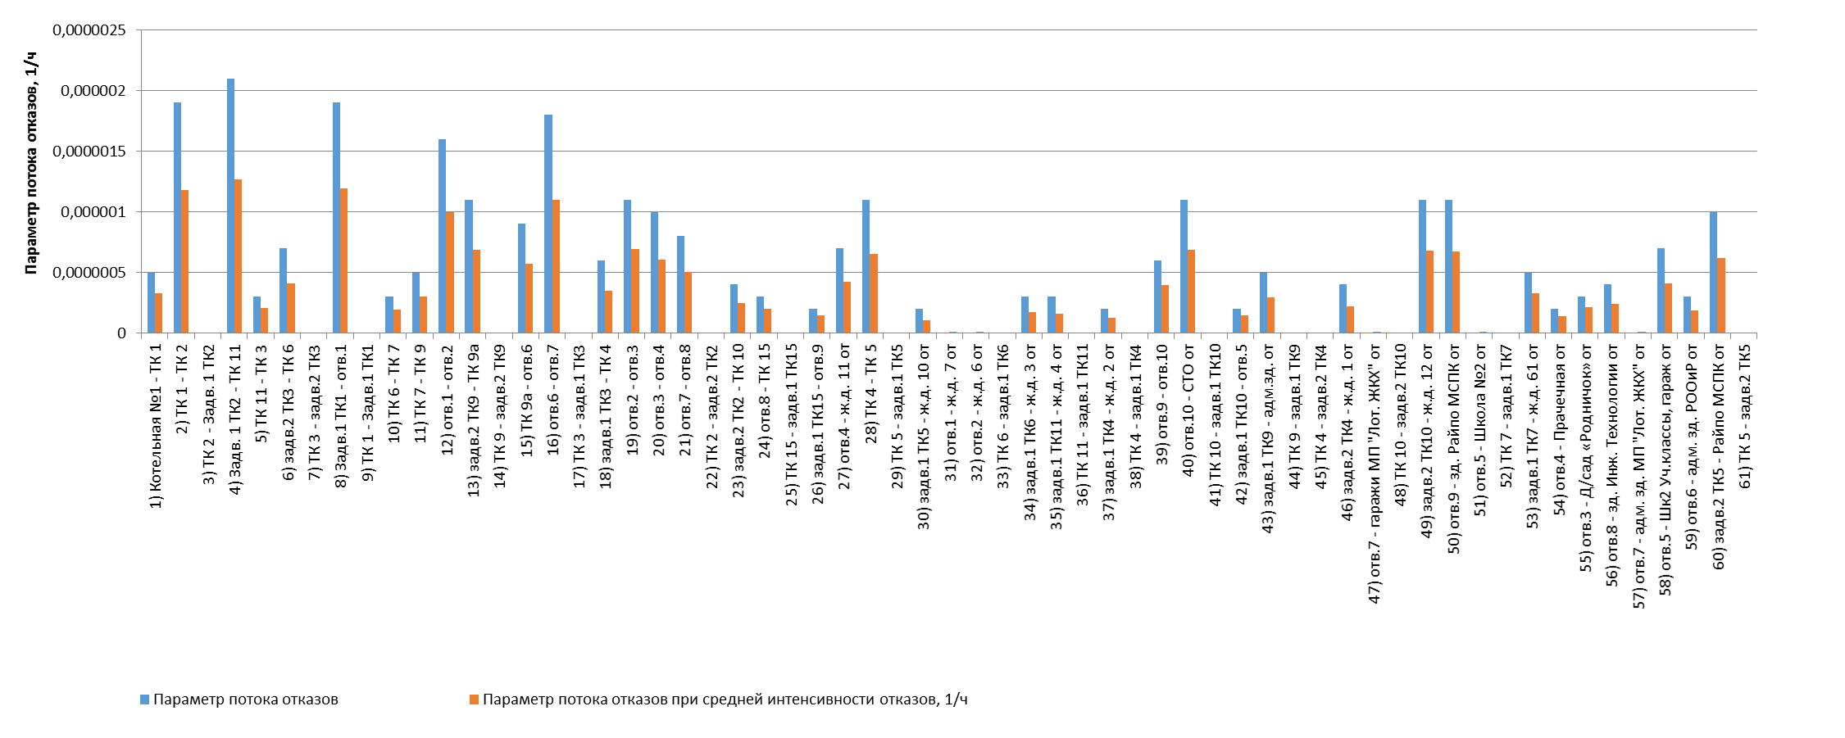
Рисунок 1.2 - Параметр потока отказов элементов тепловой сети от котельной №1
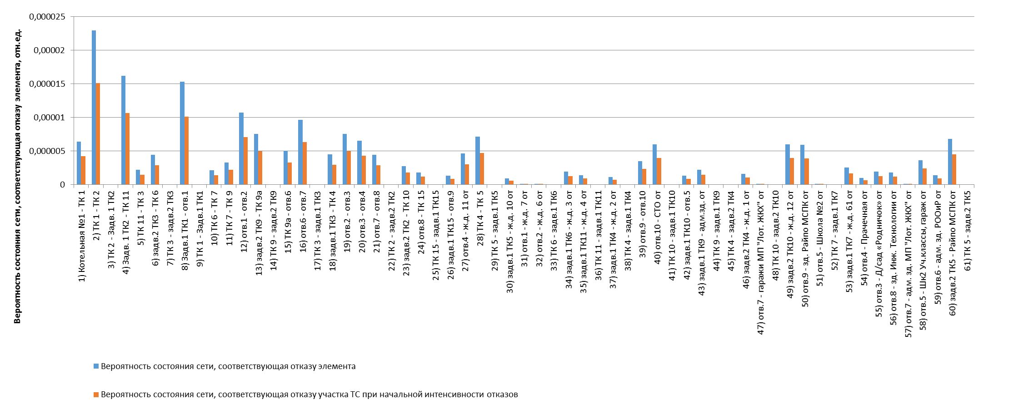
Рисунок 1.3 - Вероятности состояния тепловых сетей, соответствующие отказам ее элементов котельной №1
Таблица 1.2 - Показатели надежности теплоснабжения потребителей котельной №1
Наименование потребителя  (Адрес потребителя) | Расчетная нагрузка ОВ,  Гкал/ч | Коэффициент тепловой аккумуляции, ч | Минимально допустимая температура,  °С | Вероятность безотказной работы | Коэффициент готовности | Средний суммарный недоотпуск теплоты, Гкал/от.период
1) адм. зд. МП "Лот. ЖКХ" от ( - ) | 0,0582 | 60 | 12 | 0,998839 | 0,999853 | 0,0273
2) адм. зд. РООиР от ( - ) | 0,0073 | 60 | 12 | 0,998839 | 0,999845 | 0,0035
3) адм.зд. от (Калинина 59 ) | 0,117 | 60 | 12 | 0,998839 | 0,999833 | 0,0546
4) гаражи МП "Лот. ЖКХ" от ( - ) | 0,108 | 30 | 5 | 0,99215 | 0,999803 | 0,0378
5) Д/сад «Родничок» от ( - ) | 0,067 | 60 | 12 | 0,999976 | 0,999838 | 0,033
6) ж.д. 1 от ( - ) | 0,115 | 60 | 12 | 0,998839 | 0,999827 | 0,0536
7) ж.д. 10 от ( - ) | 0,189 | 60 | 12 | 0,998839 | 0,999834 | 0,0885
8) ж.д. 11 от ( - ) | 0,196 | 60 | 12 | 0,999747 | 0,999847 | 0,0922
9) ж.д. 12 от ( - ) | 0,107 | 60 | 12 | 0,998839 | 0,999812 | 0,0501
10) ж.д. 2 от ( - ) | 0,125 | 60 | 12 | 0,998839 | 0,999827 | 0,0582
11) ж.д. 3 от ( - ) | 0,16 | 60 | 12 | 0,998839 | 0,999828 | 0,0745
12) ж.д. 4 от ( - ) | 0,155 | 60 | 12 | 0,998839 | 0,99982 | 0,072
13) ж.д. 6 от ( - ) | 0,193 | 60 | 12 | 0,999747 | 0,999829 | 0,0898
14) ж.д. 61 от (Калинина 61 ) | 0,079 | 60 | 12 | 0,998839 | 0,99983 | 0,0369
15) ж.д. 7 от ( - ) | 0,196 | 60 | 12 | 0,999747 | 0,999818 | 0,0909
16) зд. Инж. Технологии от ( - ) | 0,058 | 60 | 12 | 0,998839 | 0,999859 | 0,0274
17) зд. Райпо МСПК от ( - ) | 0,076 | 30 | 5 | 0,998886 | 0,999866 | 0,0333
18) Прачечная от ( - ) | 0,072 | 30 | 5 | 0,999758 | 0,999844 | 0,031
19) Райпо МСПК от (Калинина 63) | 0,001 | 60 | 12 | 0,998839 | 0,99984 | 0,0005
20) СТО от ( - ) | 0,108 | 30 | 5 | 0,998886 | 0,99987 | 0,0473
21) Шк2 Уч.классы, гараж от ( - ) | 0,035 | 60 | 12 | 0,999892 | 0,99981 | 0,0174
22) Школа №2 от ( - ) | 0,083 | 60 | 12 | 0,999892 | 0,999807 | 0,0405

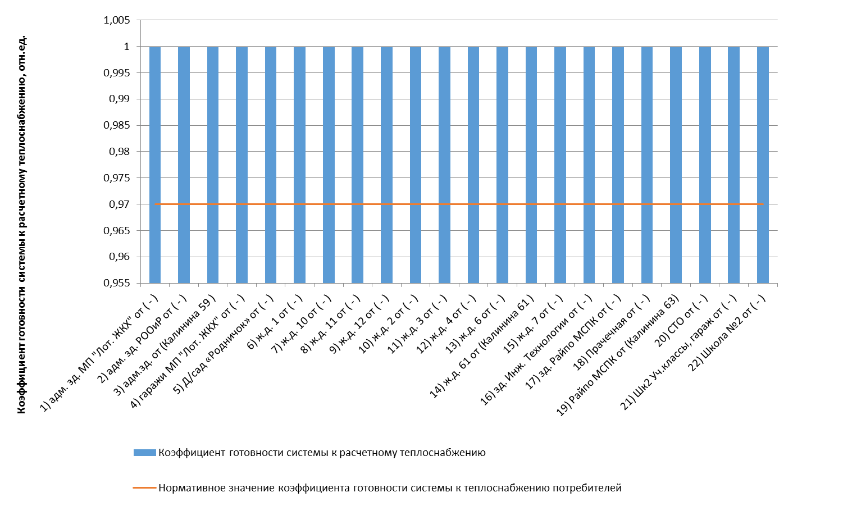
Рисунок 1.4 - Сопоставление коэффициентов готовности с нормативным значением котельной №1
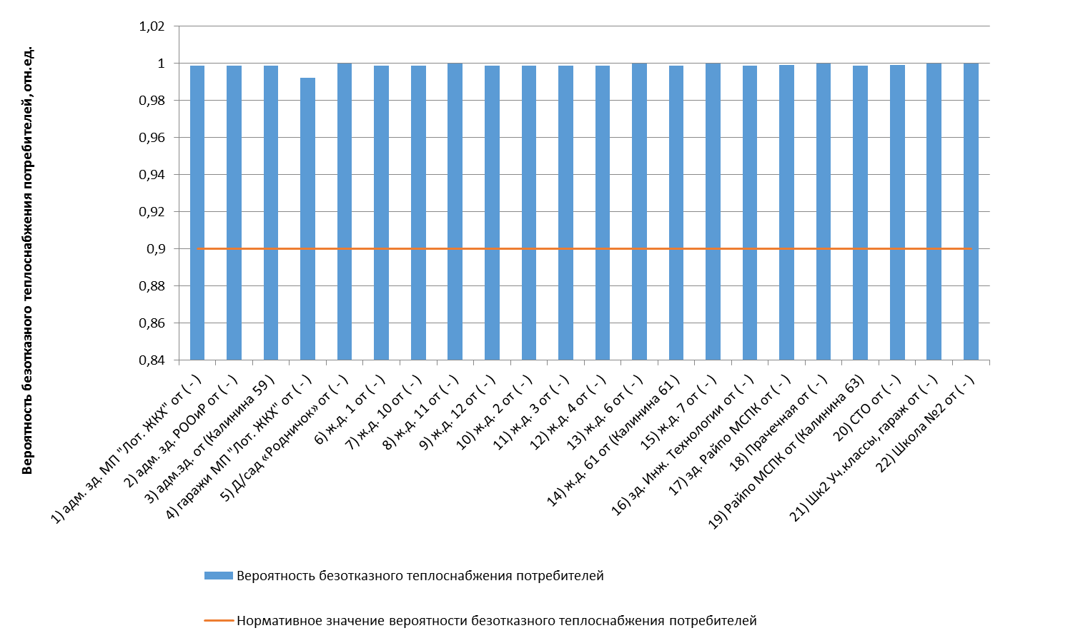
Рисунок 1.5 - Сопоставление вероятностей безотказного теплоснабжения потребителей по отношению к пониженному уровню с нормативным значением котельной №1

Оценка надежности теплоснабжения от котельной №2а
Таблица 1.3 - Технические характеристики и показатели надежности элементов тепловой сети котельной №2а
Наименование участка | Длина участка,  м | Внутренний диаметр трубопровода,  м | Период эксплуатации,  лет | Интенсивность отказов, 1/(км*ч) | Поток отказов,  1/ч | Время восстановления, ч | Интенсивность восстановления,  1/ч | Вероятность отказа | Расход теплоносителя,  т/ч
1) Котельная №2а - УТ-01 | 179 | 0,25 | 23 | 0,0000185 | 0,0000033 | 14,067733 | 0,071085 | 0,0000465 | 155,12
2) УТ-01 - ТК 1 | 179 | 0,25 | 23 | 0,0000185 | 0,0000033 | 14,067733 | 0,071085 | 0,0000465 | 151,39
3) ТК 1 - задв.2 ТК1 | 0,2 | 0,207 | 23 | 0,0000185 | 0 | 11,964728 | 0,083579 | 0 | 142,18
4) задв.2 ТК1 - ТК 2 | 87 | 0,207 | 23 | 0,0000185 | 0,0000016 | 11,964893 | 0,083578 | 0,0000192 | 142,18
5) ТК 2 - ТК 3 | 47,3 | 0,207 | 23 | 0,0000185 | 0,0000009 | 11,964893 | 0,083578 | 0,0000104 | 140,55
6) ТК 3 - ТК 4 | 32,4 | 0,207 | 23 | 0,0000185 | 0,0000006 | 11,964893 | 0,083578 | 0,0000072 | 128,58
7) задв.2 ТК4 - ТК 11 | 10,8 | 0,207 | 23 | 0,0000185 | 0,0000002 | 12,024096 | 0,083166 | 0,0000024 | 84,82
8) ТК 4 - задв.2 ТК4 | 0,2 | 0,207 | 23 | 0,0000185 | 0 | 11,886093 | 0,084132 | 0 | 84,82
9) ТК 11 - ТК 5 | 64,3 | 0,207 | 23 | 0,0000185 | 0,0000012 | 12,024096 | 0,083166 | 0,0000143 | 76,58
10) ТК 5 - ТК 6 | 20,2 | 0,207 | 23 | 0,0000185 | 0,0000004 | 12,024096 | 0,083166 | 0,0000045 | 62,23
11) ТК 6 - ТК 7 | 48,2 | 0,125 | 23 | 0,0000185 | 0,0000009 | 7,879582 | 0,12691 | 0,000007 | 50,44
12) ТК 4 - задв.1 ТК4 | 0,2 | 0,15 | 23 | 0,0000185 | 0 | 8,970184 | 0,11148 | 0 | 43,76
13) задв.1 ТК4 - ТК 10 | 24,5 | 0,15 | 23 | 0,0000185 | 0,0000005 | 8,970296 | 0,111479 | 0,0000041 | 43,76
14) ТК 10 - ТК 14 | 93 | 0,15 | 23 | 0,0000185 | 0,0000017 | 8,970296 | 0,111479 | 0,0000154 | 43,75
15) ТК 7 - ТК 8 | 57,8 | 0,125 | 23 | 0,0000185 | 0,0000011 | 7,879582 | 0,12691 | 0,0000084 | 42,42
16) ТК 14 - ТК 15 | 30,4 | 0,15 | 23 | 0,0000185 | 0,0000006 | 8,970296 | 0,111479 | 0,000005 | 39,66
17) ТК 15 - ТК 16 | 31,3 | 0,15 | 23 | 0,0000185 | 0,0000006 | 8,970296 | 0,111479 | 0,0000052 | 37,18
18) ТК 8 - ТК 9 | 4,9 | 0,125 | 23 | 0,0000185 | 0,0000001 | 7,879582 | 0,12691 | 0,0000007 | 34,33
19) задв.2 ТК9 - ТК 9а | 59,6 | 0,15 | 23 | 0,0000185 | 0,0000011 | 8,826814 | 0,113291 | 0,0000097 | 31,32
20) ТК 9 - задв.2 ТК9 | 0,2 | 0,125 | 23 | 0,0000185 | 0 | 7,879582 | 0,12691 | 0 | 31,32
21) ТК 9а - отв.8 | 100 | 0,15 | 23 | 0,0000185 | 0,0000018 | 8,826814 | 0,113291 | 0,0000163 | 31,31
22) отв.8 - ТК 9б | 16,4 | 0,15 | 23 | 0,0000185 | 0,0000003 | 8,826814 | 0,113291 | 0,0000027 | 30,40
23) ТК 9б - ТК 9в | 81,8 | 0,15 | 23 | 0,0000185 | 0,0000015 | 8,826814 | 0,113291 | 0,0000133 | 30,40
24) ТК 9в - отв.9 | 74,9 | 0,15 | 23 | 0,0000185 | 0,0000014 | 8,826814 | 0,113291 | 0,0000122 | 30,39
25) ТК 16 - ТК 17 | 59,3 | 0,15 | 23 | 0,0000185 | 0,0000011 | 8,970296 | 0,111479 | 0,0000098 | 30,23
26) отв.9 - ТК 9г | 20 | 0,15 | 23 | 0,0000185 | 0,0000004 | 8,826814 | 0,113291 | 0,0000033 | 24,93
27) ТК 9г - отв.10 | 41,6 | 0,15 | 23 | 0,0000185 | 0,0000008 | 8,826814 | 0,113291 | 0,0000068 | 24,92
28) ТК 17 - ТК 18 | 31,8 | 0,15 | 23 | 0,0000185 | 0,0000006 | 8,970296 | 0,111479 | 0,0000053 | 22,52
29) отв.10 - отв.11 | 95,4 | 0,15 | 23 | 0,0000185 | 0,0000018 | 8,826814 | 0,113291 | 0,0000155 | 19,53
30) ТК 18 - ТК 20 | 61,6 | 0,15 | 23 | 0,0000185 | 0,0000011 | 8,970296 | 0,111479 | 0,0000102 | 15,57
31) задв.1 ТК5 - ТК 12 | 90,6 | 0,15 | 23 | 0,0000185 | 0,0000017 | 9,105857 | 0,109819 | 0,0000152 | 14,34
32) ТК 5 - задв.1 ТК5 | 0,2 | 0,15 | 23 | 0,0000185 | 0 | 9,105745 | 0,109821 | 0 | 14,34
33) отв.11 - отв.12 | 29,1 | 0,15 | 23 | 0,0000185 | 0,0000005 | 8,826814 | 0,113291 | 0,0000047 | 14,01
34) задв.1 ТК3 - отв.4 | 68,8 | 0,07 | 23 | 0,0000185 | 0,0000013 | 5,399058 | 0,185217 | 0,0000069 | 11,97
35) ТК 3 - задв.1 ТК3 | 3,78 | 0,07 | 23 | 0,0000185 | 0,0000001 | 5,398207 | 0,185247 | 0,0000004 | 11,97
36) ТК 20 - ТК 21 | 19,8 | 0,125 | 23 | 0,0000185 | 0,0000004 | 7,920795 | 0,12625 | 0,0000029 | 10,17
37) задв.1 ТК21 - отв.7 | 28,1 | 0,082 | 23 | 0,0000185 | 0,0000005 | 5,930039 | 0,168633 | 0,0000031 | 10,17
38) ТК 21 - задв.1 ТК21 | 0,2 | 0,082 | 23 | 0,0000185 | 0 | 5,929985 | 0,168634 | 0 | 10,17
39) ТК 12 - ж.д. 25 от | 56,7 | 0,051 | 23 | 0,0000185 | 0,000001 | 4,591438 | 0,217797 | 0,0000048 | 8,55
40) Котельная №2а - отв.1 | 32,1 | 0,1 | 23 | 0,0000185 | 0,0000006 | 6,740023 | 0,148367 | 0,000004 | 8,29
41) отв.4 - ж.д. 8 от | 1 | 0,051 | 23 | 0,0000185 | 0 | 4,613867 | 0,216738 | 0,0000001 | 8,25
42) задв.1 ТК11 - ж.д. 36 от | 34,6 | 0,051 | 23 | 0,0000185 | 0,0000006 | 4,618239 | 0,216533 | 0,0000029 | 8,24
43) ТК 11 - задв.1 ТК11 | 0,2 | 0,051 | 23 | 0,0000185 | 0 | 4,618208 | 0,216534 | 0 | 8,24
44) задв.1 ТК6 - ж.д. 32 от | 4,4 | 0,051 | 23 | 0,0000185 | 0,0000001 | 4,622888 | 0,216315 | 0,0000004 | 8,21
45) ТК 6 - задв.1 ТК6 | 0,2 | 0,051 | 23 | 0,0000185 | 0 | 4,622826 | 0,216318 | 0 | 8,21
46) задв.1 ТК8 - ж.д. 34 от | 4 | 0,051 | 23 | 0,0000185 | 0,0000001 | 4,622949 | 0,216312 | 0,0000003 | 8,08
47) ТК 8 - задв.1 ТК8 | 0,02 | 0,051 | 23 | 0,0000185 | 0 | 4,622946 | 0,216312 | 0 | 8,08
48) задв.1 ТК7 - ж.д. 30 от | 4,1 | 0,07 | 23 | 0,0000185 | 0,0000001 | 5,413622 | 0,184719 | 0,0000004 | 8,02
49) ТК 7 - задв.1 ТК7 | 0,02 | 0,07 | 23 | 0,0000185 | 0 | 5,413618 | 0,184719 | 0 | 8,02
50) отв.12 - ж.д. 40 от | 18,1 | 0,051 | 23 | 0,0000185 | 0,0000003 | 4,620779 | 0,216414 | 0,0000015 | 7,98
51) ТК 1 - задв.1 ТК1 | 0,2 | 0,051 | 23 | 0,0000185 | 0 | 4,595979 | 0,217581 | 0 | 6,24
52) задв.1 ТК1 - ж.д. 7 от | 179 | 0,051 | 23 | 0,0000185 | 0,0000033 | 4,59601 | 0,21758 | 0,0000152 | 6,24
53) отв.12 - ТК 23 | 68,5 | 0,15 | 23 | 0,0000185 | 0,0000013 | 8,826814 | 0,113291 | 0,0000112 | 6,03
54) отв.1 - отв.2 | 9 | 0,07 | 23 | 0,0000185 | 0,0000002 | 5,408602 | 0,184891 | 0,0000009 | 6,02
55) отв.2 - ТК 24 | 61,9 | 0,082 | 23 | 0,0000185 | 0,0000011 | 5,92084 | 0,168895 | 0,0000068 | 6,01
56) ТК 23 - ж.д. 41 от | 11,9 | 0,051 | 23 | 0,0000185 | 0,0000002 | 4,621733 | 0,216369 | 0,000001 | 6,01
57) ТК 12 - ТК 13 | 50 | 0,051 | 23 | 0,0000185 | 0,0000009 | 4,591438 | 0,217797 | 0,0000042 | 5,79
58) отв.7 - ж.д. 21 от | 10,1 | 0,07 | 23 | 0,0000185 | 0,0000002 | 5,396019 | 0,185322 | 0,000001 | 5,75
59) отв.11 - ж.д. 39 от | 8,1 | 0,051 | 23 | 0,0000185 | 0,0000001 | 4,622318 | 0,216342 | 0,0000007 | 5,51
60) отв.9 - ж.д. 37 от | 83,2 | 0,051 | 23 | 0,0000185 | 0,0000015 | 4,610757 | 0,216884 | 0,0000071 | 5,46
61) задв.1 ТК20 - отв.6 | 29,8 | 0,082 | 23 | 0,0000185 | 0,0000006 | 5,920894 | 0,168893 | 0,0000033 | 5,40
62) ТК 20 - задв.1 ТК20 | 0,2 | 0,082 | 23 | 0,0000185 | 0 | 5,92084 | 0,168895 | 0 | 5,40
63) отв.10 - ж.д. 38 от | 11,3 | 0,051 | 23 | 0,0000185 | 0,0000002 | 4,621826 | 0,216365 | 0,000001 | 5,39
64) отв.7 - ж.д. 23 от | 72,2 | 0,07 | 23 | 0,0000185 | 0,0000013 | 5,396019 | 0,185322 | 0,0000072 | 4,42
65) задв.2 ТК14 - ж.д. 12 от | 49,8 | 0,051 | 23 | 0,0000185 | 0,0000009 | 4,615899 | 0,216643 | 0,0000042 | 4,08
66) ТК 14 - задв.2 ТК14 | 0,2 | 0,051 | 23 | 0,0000185 | 0 | 4,615868 | 0,216644 | 0 | 4,08
67) ТК 17 - задв.2 ТК17 | 0,2 | 0,051 | 23 | 0,0000185 | 0 | 4,612589 | 0,216798 | 0 | 4,04
68) задв.2 ТК17 - ж.д. 14 от | 70,9 | 0,051 | 23 | 0,0000185 | 0,0000013 | 4,612651 | 0,216795 | 0,000006 | 4,04
69) ТК 13 - Д/сад «Дубок» от | 102 | 0,051 | 23 | 0,0000185 | 0,0000019 | 4,591438 | 0,217797 | 0,0000086 | 3,87
70) отв.4 - ж.д. 9 от | 62 | 0,051 | 23 | 0,0000185 | 0,0000011 | 4,613867 | 0,216738 | 0,0000053 | 3,72
71) УТ-01 - Общежитие от | 206,2 | 0,1 | 23 | 0,0000185 | 0,0000038 | 6,679896 | 0,149703 | 0,0000254 | 3,71
72) задв.1 ТК17 - отв.5 | 16,5 | 0,051 | 23 | 0,0000185 | 0,0000003 | 4,614098 | 0,216727 | 0,0000014 | 3,67
73) ТК 17 - задв.1 ТК17 | 0,2 | 0,051 | 23 | 0,0000185 | 0 | 4,614036 | 0,21673 | 0 | 3,67
74) отв.5 - ж.д. 22 от | 45 | 0,051 | 23 | 0,0000185 | 0,0000008 | 4,614098 | 0,216727 | 0,0000038 | 3,67
75) задв.2 ТК6 - ж.д. 26 от | 29,7 | 0,051 | 23 | 0,0000185 | 0,0000005 | 4,618993 | 0,216497 | 0,0000025 | 3,59
76) ТК 6 - задв.2 ТК6 | 0,2 | 0,051 | 23 | 0,0000185 | 0 | 4,618932 | 0,2165 | 0 | 3,59
77) задв.2 ТК 16 - ж.д. 18 от | 12,9 | 0,051 | 23 | 0,0000185 | 0,0000002 | 4,621579 | 0,216376 | 0,0000011 | 3,50
78) ТК 16 - задв.2 ТК 16 | 0,2 | 0,051 | 23 | 0,0000185 | 0 | 4,621518 | 0,216379 | 0 | 3,50
79) ТК 18 - задв.1 ТК18 | 0,2 | 0,051 | 23 | 0,0000185 | 0 | 4,61907 | 0,216494 | 0 | 3,47
80) задв.1 ТК18 - ж.д. 16 от | 14,5 | 0,051 | 23 | 0,0000185 | 0,0000003 | 4,621333 | 0,216388 | 0,0000012 | 3,47
81) ТК 18 - ж.д. 20 от | 14,5 | 0,051 | 23 | 0,0000185 | 0,0000003 | 4,621302 | 0,216389 | 0,0000012 | 3,47
82) ТК 16 - задв.1 ТК16 | 0,2 | 0,051 | 23 | 0,0000185 | 0 | 4,621718 | 0,21637 | 0 | 3,45
83) задв.1 ТК16 - ж.д. 24 от | 11,6 | 0,051 | 23 | 0,0000185 | 0,0000002 | 4,62178 | 0,216367 | 0,000001 | 3,45
84) ТК 24 - Школа от | 13,6 | 0,051 | 23 | 0,0000185 | 0,0000003 | 4,616453 | 0,216617 | 0,0000012 | 3,42
85) задв.1 ТК9 - ж.д. 28 от | 33,9 | 0,051 | 23 | 0,0000185 | 0,0000006 | 4,618347 | 0,216528 | 0,0000029 | 3,01
86) ТК 9 - задв.1 ТК9 | 0,2 | 0,051 | 23 | 0,0000185 | 0 | 4,618316 | 0,216529 | 0 | 3,01
87) ТК 1 - задв.3 ТК1 | 0,2 | 0,15 | 23 | 0,0000185 | 0 | 9,142728 | 0,109377 | 0 | 2,95
88) задв.3 ТК1 - ТК 1а | 10,1 | 0,15 | 23 | 0,0000185 | 0,0000002 | 9,14284 | 0,109375 | 0,0000017 | 2,95
89) ТК 1а - ТК 1б | 14,67 | 0,15 | 23 | 0,0000185 | 0,0000003 | 9,14284 | 0,109375 | 0,0000025 | 2,95
90) отв.6 - ж.д. 17 от | 31,9 | 0,082 | 23 | 0,0000185 | 0,0000006 | 5,920894 | 0,168893 | 0,0000035 | 2,76
91) отв.6 - ж.д. 19 от | 1 | 0,051 | 23 | 0,0000185 | 0 | 4,623411 | 0,216291 | 0,0000001 | 2,64
92) ТК 24 - Прокуратура от | 32,6 | 0,051 | 23 | 0,0000185 | 0,0000006 | 4,616453 | 0,216617 | 0,0000028 | 2,59
93) ТК 15 - задв.1 ТК15 | 0,2 | 0,051 | 23 | 0,0000185 | 0 | 4,617623 | 0,216562 | 0 | 2,48
94) задв.1 ТК15 - Спортзал от | 38,4 | 0,051 | 23 | 0,0000185 | 0,0000007 | 4,617654 | 0,21656 | 0,0000033 | 2,48
95) отв.1 - Бриг. дом от | 12 | 0,051 | 23 | 0,0000185 | 0,0000002 | 4,621718 | 0,21637 | 0,000001 | 2,27
96) ТК 13 - задв.1 ТК13 | 0,2 | 0,04 | 23 | 0,0000185 | 0 | 4,190626 | 0,238628 | 0 | 1,92
97) задв.1 ТК13 - ж.д. 27 от | 2 | 0,04 | 23 | 0,0000185 | 0 | 4,190649 | 0,238627 | 0,0000002 | 1,92
98) ТК 1б - Столовая от | 65 | 0,1 | 23 | 0,0000185 | 0,0000012 | 6,72866 | 0,148618 | 0,0000081 | 1,72
99) ТК 2 - адм.зд. с-з Кировский от | 21,68 | 0,051 | 23 | 0,0000185 | 0,0000004 | 4,620228 | 0,21644 | 0,0000018 | 1,61
100) ТК 1б - задв. 2 ТК1б | 2,97 | 0,051 | 23 | 0,0000185 | 0,0000001 | 4,620788 | 0,216413 | 0,0000003 | 1,11
101) задв. 2 ТК1б - Магазин с-з Кирова от | 14,87 | 0,051 | 23 | 0,0000185 | 0,0000003 | 4,621276 | 0,21639 | 0,0000013 | 1,11
102) отв.8 - Дом культуры от | 103,1 | 0,07 | 23 | 0,0000185 | 0,0000019 | 5,391337 | 0,185483 | 0,0000103 | 0,91
103) ТК 1б - задв. 1 ТК1б | 0,2 | 0,051 | 23 | 0,0000185 | 0 | 4,619998 | 0,21645 | 0 | 0,13
104) задв. 1 ТК1б - Магазин ИП Расскосов от | 20 | 0,051 | 23 | 0,0000185 | 0,0000004 | 4,620486 | 0,216427 | 0,0000017 | 0,13
105) ТК 23 - ТК 25 | 122,6 | 0,1 | 23 | 0,0000185 | 0,0000023 | 6,707607 | 0,149084 | 0,0000152 | 0,01
106) ТК 25 - задв.1 ТК25 | 3,36 | 0,1 | 23 | 0,0000185 | 0,0000001 | 6,652557 | 0,150318 | 0,0000004 | 0,01
107) задв.1 ТК25 - ж.д. стр. от | 159,4 | 0,1 | 23 | 0,0000185 | 0,0000029 | 6,696059 | 0,149342 | 0,0000197 | 0,01
108) отв.2 - Гаражи от | 17,4 | 0,07 | 23 | 0,0000185 | 0,0000003 | 5,408602 | 0,184891 | 0,0000017 | 0,01
109) ТК 10 - задв.1 ТК 10 | 0,2 | 0,051 | 23 | 0,0000185 | 0 | 4,621225 | 0,216393 | 0 | 0,01
110) задв.1 ТК 10 - ГРП от | 15 | 0,051 | 23 | 0,0000185 | 0,0000003 | 4,621256 | 0,216391 | 0,0000013 | 0,01
111) ТК 14 - задв.1 ТК14 | 0,2 | 0,032 | 23 | 0,0000185 | 0 | 3,88698 | 0,257269 | 0 | 0,01
112) задв.1 ТК14 - магазин от | 40,7 | 0,032 | 23 | 0,0000185 | 0,0000008 | 3,886998 | 0,257268 | 0,0000029 | 0,01

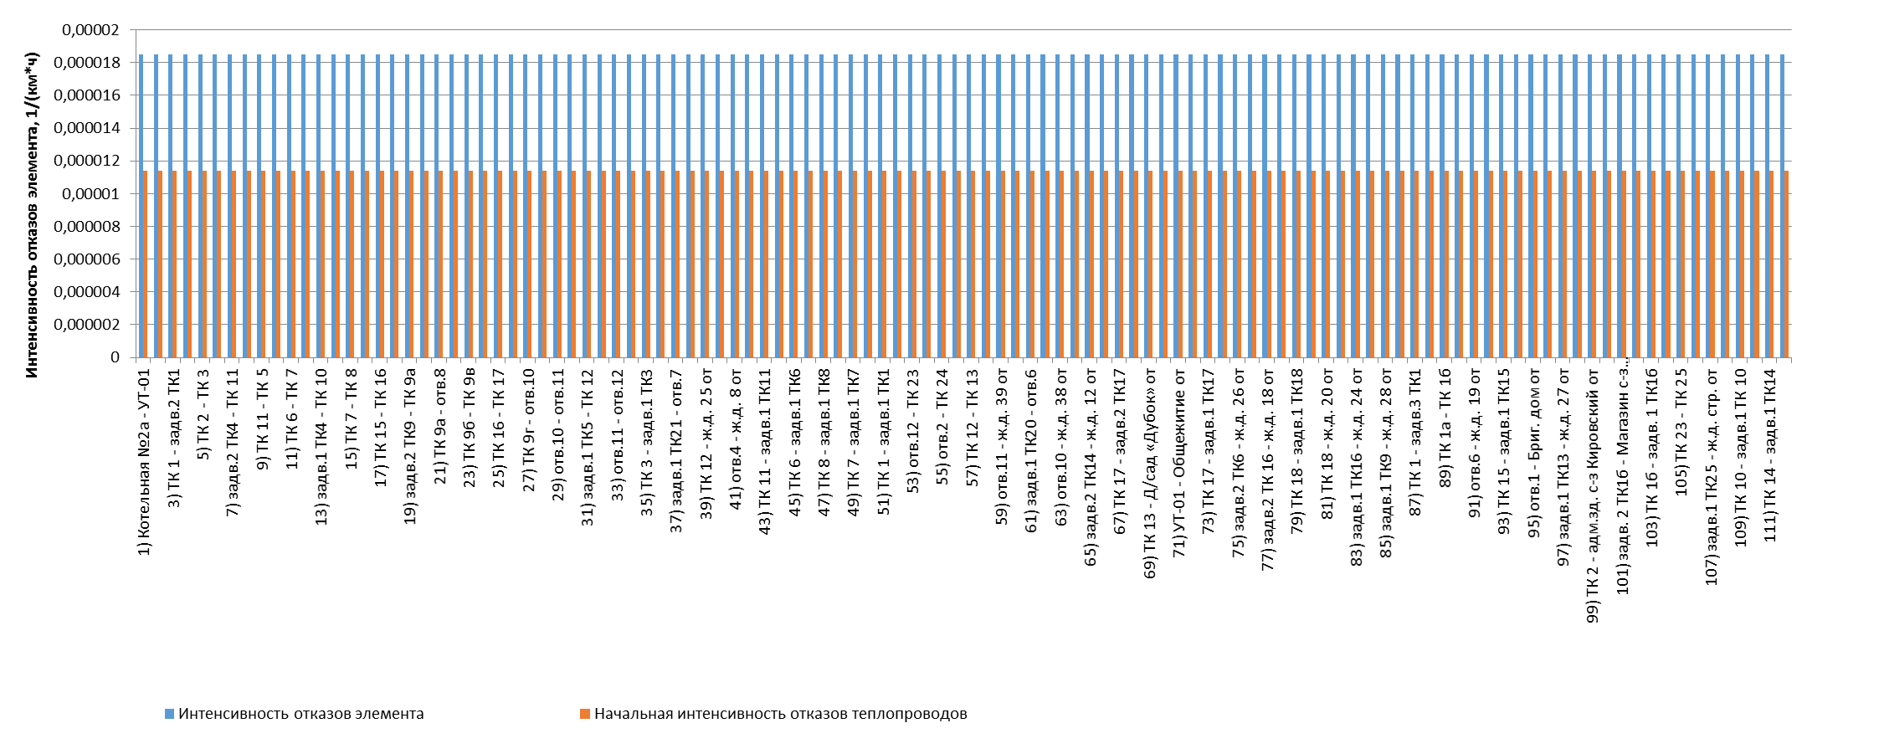
Рисунок 1.6 - Интенсивность отказов элементов тепловой сети от котельной №2а
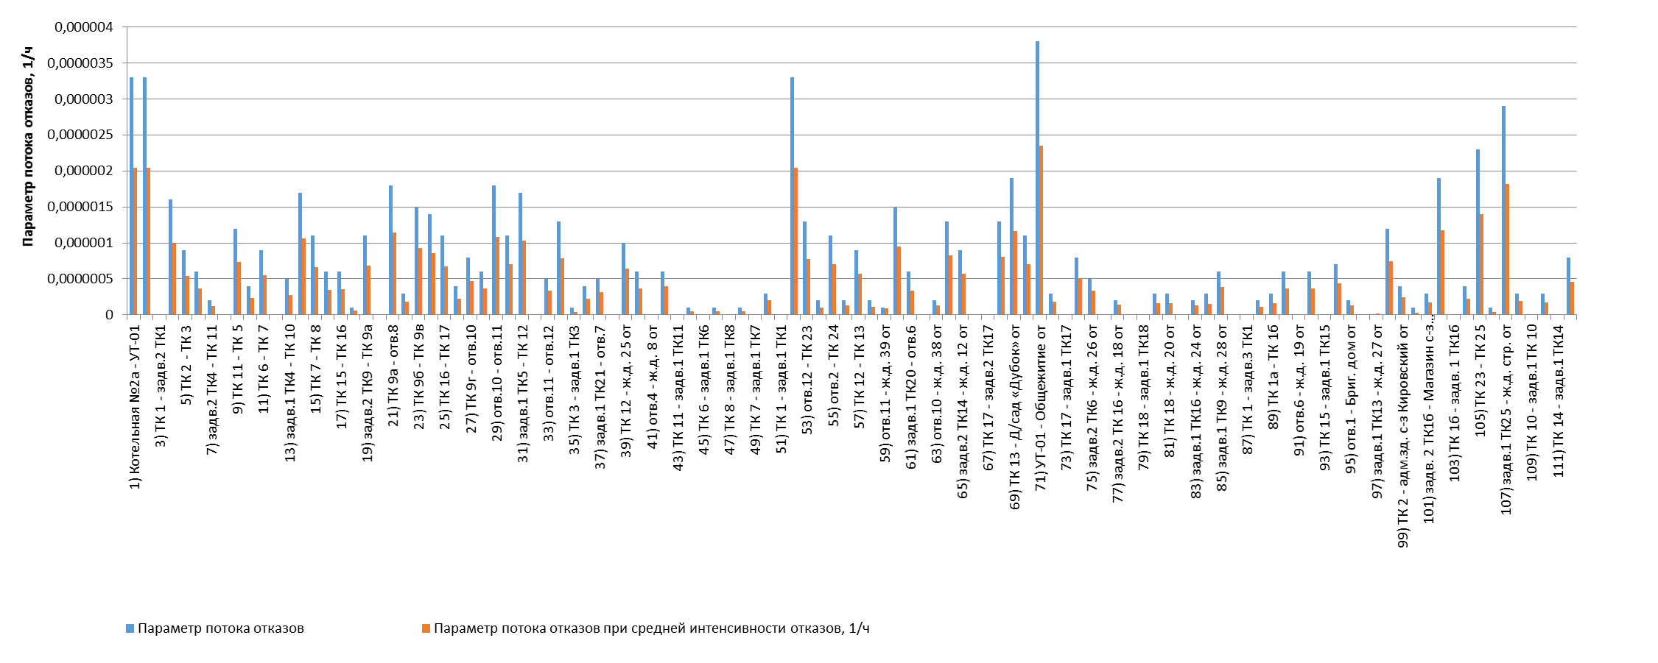
Рисунок 1.7 - Параметр потока отказов элементов тепловой сети от котельной №2а
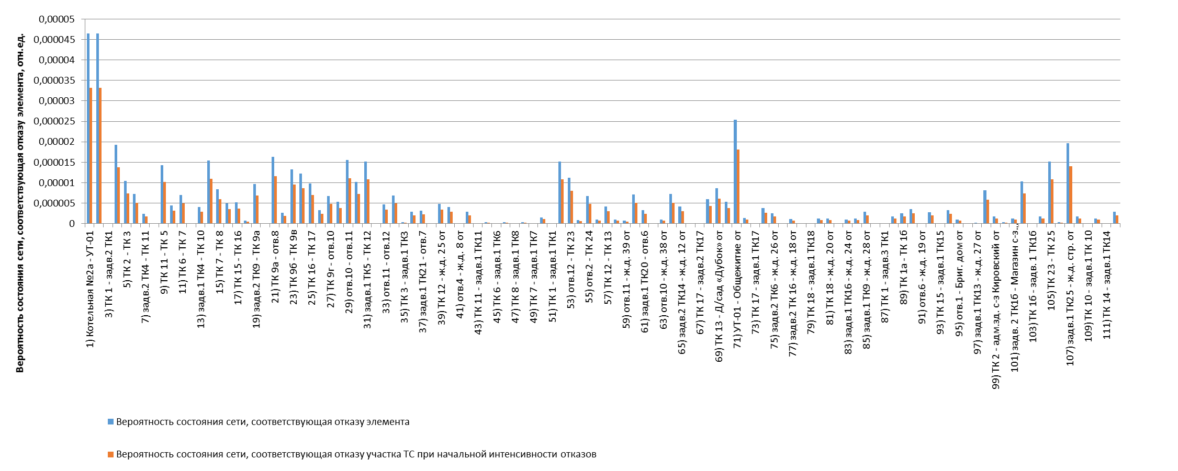
Рисунок 1.8 - Вероятности состояния тепловых сетей, соответствующие отказам ее элементов котельной №2а
Таблица 1.4 - Показатели надежности теплоснабжения потребителей котельной №2а
Наименование потребителя  (Адрес потребителя) | Расчетная нагрузка ОВ,  Гкал/ч | Коэффициент тепловой аккумуляции, ч | Минимально допустимая температура,  °С | Вероятность безотказной работы | Коэффициент готовности | Средний суммарный недоотпуск теплоты, Гкал/от.период
1) адм.зд. с-з Кировский от ( - ) | 0,0381 | 60 | 12 | 0,993094 | 0,999447 | 0,0503
2) Бриг. дом от ( - ) | 0,055 | 60 | 12 | 1 | 0,99945 | 0,0721
3) Гаражи от ( - ) | 0,0001 | 30 | 5 | 0,999631 | 0,999445 | 0,0001
4) ГРП от ( - ) | 0,0001 | 60 | 12 | 0,98049 | 0,999446 | 0,0001
5) Д/сад «Дубок» от ( - ) | 0,082 | 60 | 12 | 0,998135 | 0,999473 | 0,1163
6) Дом культуры от ( - ) | 0,0152 | 60 | 12 | 0,975379 | 0,999455 | 0,0204
7) ж.д. 12 от ( - ) | 0,095 | 60 | 12 | 0,992343 | 0,999449 | 0,1257
8) ж.д. 14 от ( - ) | 0,091 | 60 | 12 | 0,992276 | 0,999451 | 0,1214
9) ж.д. 16 от ( - ) | 0,081 | 60 | 12 | 0,992258 | 0,999446 | 0,1072
10) ж.д. 17 от ( - ) | 0,06 | 60 | 12 | 0,992224 | 0,999452 | 0,0806
11) ж.д. 18 от ( - ) | 0,083 | 60 | 12 | 0,992309 | 0,999446 | 0,1094
12) ж.д. 19 от ( - ) | 0,06 | 60 | 12 | 0,992224 | 0,999448 | 0,0799
13) ж.д. 20 от ( - ) | 0,081 | 60 | 12 | 0,992258 | 0,999446 | 0,1072
14) ж.д. 21 от ( - ) | 0,13 | 60 | 12 | 0,992224 | 0,999452 | 0,1732
15) ж.д. 22 от ( - ) | 0,083 | 60 | 12 | 0,992276 | 0,99945 | 0,1106
16) ж.д. 23 от ( - ) | 0,095 | 60 | 12 | 0,992224 | 0,999458 | 0,1281
17) ж.д. 24 от ( - ) | 0,082 | 60 | 12 | 0,992309 | 0,999446 | 0,108
18) ж.д. 25 от ( - ) | 0,1982 | 60 | 12 | 0,991682 | 0,99945 | 0,2626
19) ж.д. 26 от ( - ) | 0,085 | 60 | 12 | 0,991567 | 0,999448 | 0,112
20) ж.д. 27 от ( - ) | 0,044 | 60 | 12 | 0,991682 | 0,999449 | 0,0584
21) ж.д. 28 от ( - ) | 0,07 | 60 | 12 | 0,991567 | 0,999464 | 0,0927
22) ж.д. 30 от ( - ) | 0,1936 | 60 | 12 | 0,991567 | 0,999452 | 0,2541
23) ж.д. 32 от ( - ) | 0,199 | 60 | 12 | 0,991567 | 0,999445 | 0,2609
24) ж.д. 34 от ( - ) | 0,194 | 60 | 12 | 0,991567 | 0,999461 | 0,255
25) ж.д. 36 от ( - ) | 0,199 | 60 | 12 | 0,992312 | 0,999448 | 0,2611
26) ж.д. 37 от ( - ) | 0,119 | 60 | 12 | 0,991417 | 0,999468 | 0,1599
27) ж.д. 38 от ( - ) | 0,121 | 60 | 12 | 0,991389 | 0,999462 | 0,1615
28) ж.д. 39 от ( - ) | 0,121 | 60 | 12 | 0,991347 | 0,999462 | 0,1623
29) ж.д. 40 от ( - ) | 0,173 | 60 | 12 | 0,991333 | 0,999463 | 0,2327
30) ж.д. 41 от ( - ) | 0,123 | 60 | 12 | 0,991303 | 0,999462 | 0,1675
31) ж.д. 7 от (П.Кировский 7) | 0,141 | 60 | 12 | 0,993844 | 0,99946 | 0,1879
32) ж.д. 8 от (П.Кировский 8) | 0,198 | 60 | 12 | 0,992687 | 0,999452 | 0,2602
33) ж.д. 9 от ( - ) | 0,085 | 60 | 12 | 0,992687 | 0,999457 | 0,113
34) ж.д. стр. от ( - ) | 0,0001 | 60 | 12 | 0,991303 | 0,999496 | 0,0001
35) Магазин ИП Расскосов от ( - ) | 0,0021 | 60 | 12 | 0,993825 | 0,999447 | 0,003
36) магазин от ( - ) | 0,0001 | 60 | 12 | 0,979324 | 0,999448 | 0,0001
37) Магазин с-з Кирова от ( - ) | 0,025 | 30 | 5 | 0,99461 | 0,999446 | 0,0306
38) Общежитие от ( - ) | 0,072 | 60 | 12 | 0,996917 | 0,99947 | 0,0991
39) Прокуратура от ( - ) | 0,059 | 60 | 12 | 0,999915 | 0,999449 | 0,0742
40) Спортзал от ( - ) | 0,057 | 60 | 12 | 0,978943 | 0,999448 | 0,0716
41) Столовая от ( - ) | 0,0344 | 60 | 12 | 0,985234 | 0,999445 | 0,0446
42) Школа от ( - ) | 0,08 | 60 | 12 | 0,999915 | 0,999447 | 0,1

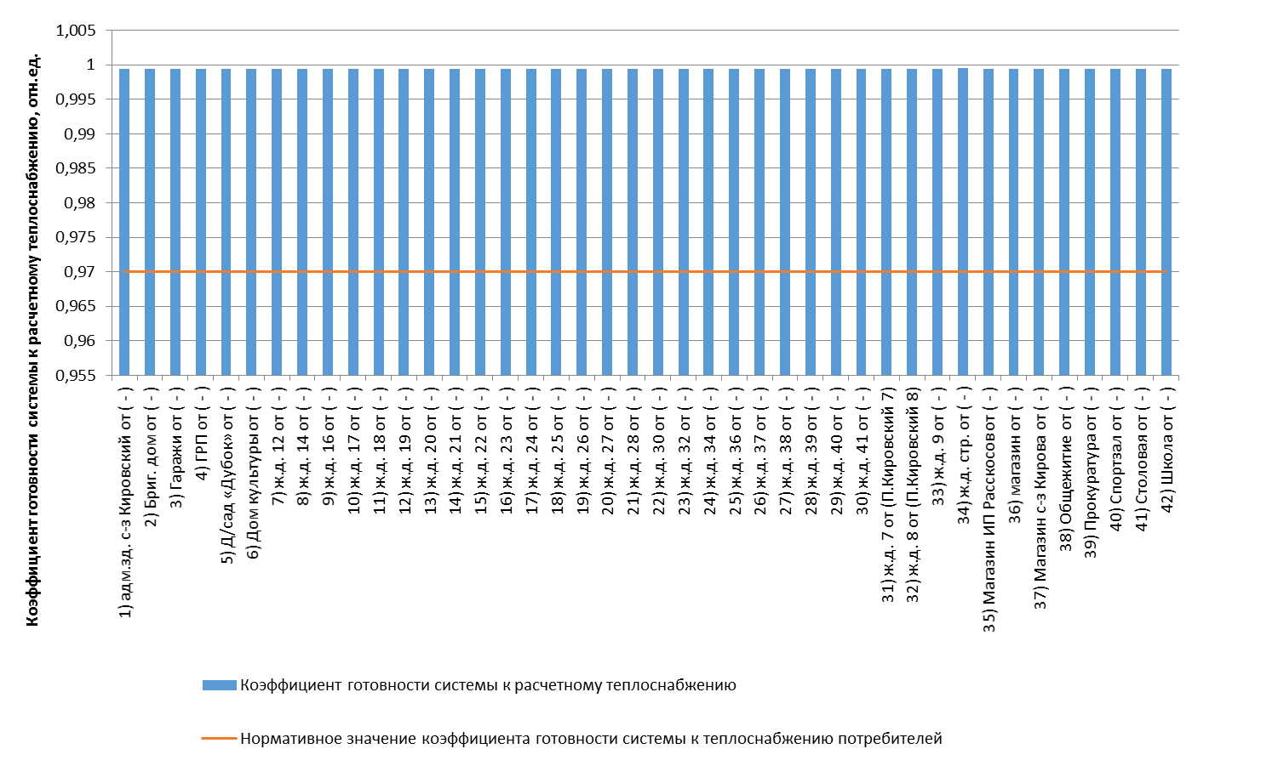
Рисунок 1.9 - Сопоставление коэффициентов готовности с нормативным значением котельной №2а
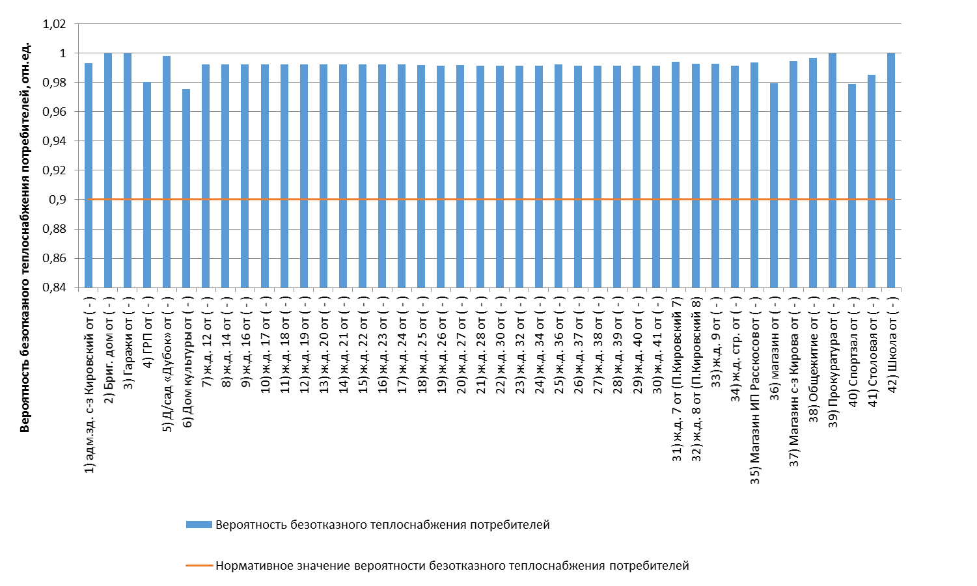
Рисунок 1.10 - Сопоставление вероятностей безотказного теплоснабжения потребителей по отношению к пониженному уровню с нормативным значением котельной №2а

Оценка надежности теплоснабжения от котельной №3а
Таблица 1.5 - Технические характеристики и показатели надежности элементов тепловой сети котельной №3а
Наименование участка | Длина участка,  м | Внутренний диаметр трубопровода,  м | Период эксплуатации,  лет | Интенсивность отказов, 1/(км*ч) | Поток отказов,  1/ч | Время восстановления, ч | Интенсивность восстановления,  1/ч | Вероятность отказа | Расход теплоносителя,  т/ч
1) Котельная №3а - отв.1 | 68,4 | 0,325 | 23 | 0,0000185 | 0,0000013 | 18,607009 | 0,053743 | 0,0000235 | 281,98
2) отв.1 - отв.2 | 102 | 0,3 | 23 | 0,0000185 | 0,0000019 | 16,277499 | 0,061434 | 0,0000306 | 262,92
3) отв.2 - ТК 1 | 175,7 | 0,3 | 23 | 0,0000185 | 0,0000032 | 16,277499 | 0,061434 | 0,0000528 | 262,90
4) ТК 1 - ТК 1' | 82,3 | 0,3 | 23 | 0,0000185 | 0,0000015 | 16,277499 | 0,061434 | 0,0000247 | 262,87
5) ТК 1' - отв.3 | 171,4 | 0,3 | 23 | 0,0000185 | 0,0000032 | 16,277499 | 0,061434 | 0,0000515 | 262,86
6) отв.3 - ТК 2 | 100 | 0,3 | 23 | 0,0000185 | 0,0000018 | 16,277499 | 0,061434 | 0,00003 | 262,59
7) ТК 2 - ТК 2а | 15,2 | 0,3 | 23 | 0,0000185 | 0,0000003 | 16,277499 | 0,061434 | 0,0000046 | 240,57
8) ТК 2а - ТК 3 | 79 | 0,3 | 23 | 0,0000185 | 0,0000015 | 16,277499 | 0,061434 | 0,0000237 | 240,57
9) ТК 3 - ТК 3' | 27,5 | 0,3 | 23 | 0,0000185 | 0,0000005 | 16,277499 | 0,061434 | 0,0000083 | 237,49
10) ТК 3' - задв.2 ТК 3' | 0,2 | 0,25 | 23 | 0,0000185 | 0 | 14,247556 | 0,070187 | 0,0000001 | 215,44
11) задв.2 ТК 3' - ТК 9 | 60,6 | 0,25 | 23 | 0,0000185 | 0,0000011 | 14,247764 | 0,070186 | 0,0000159 | 215,44
12) ТК 9 - отв.8 | 105,3 | 0,25 | 23 | 0,0000185 | 0,0000019 | 14,247764 | 0,070186 | 0,0000277 | 206,75
13) отв.8 - ТК 10 | 18,3 | 0,25 | 23 | 0,0000185 | 0,0000003 | 14,247764 | 0,070186 | 0,0000048 | 152,49
14) задв.1 ТК 10 - отв.9 | 45,6 | 0,25 | 23 | 0,0000185 | 0,0000008 | 14,391705 | 0,069484 | 0,0000121 | 152,49
15) ТК 10 - задв.1 ТК 10 | 0,2 | 0,25 | 23 | 0,0000185 | 0 | 14,200475 | 0,07042 | 0,0000001 | 152,49
16) отв.9 - ТК 24а | 122,1 | 0,207 | 23 | 0,0000185 | 0,0000023 | 11,84905 | 0,084395 | 0,0000267 | 106,38
17) ТК 24а - ТК 23 | 46,5 | 0,207 | 23 | 0,0000185 | 0,0000009 | 11,84905 | 0,084395 | 0,0000102 | 97,21
18) ТК 23 - ТК 22а | 55,5 | 0,207 | 23 | 0,0000185 | 0,000001 | 11,84905 | 0,084395 | 0,0000121 | 78,81
19) ТК 22а - ТК 21а | 56,8 | 0,207 | 23 | 0,0000185 | 0,000001 | 11,84905 | 0,084395 | 0,0000124 | 73,24
20) ТК 21а - ТК 20а | 25,9 | 0,207 | 23 | 0,0000185 | 0,0000005 | 11,84905 | 0,084395 | 0,0000057 | 67,68
21) задв.1 ТК 20а - ТК 20б | 29,7 | 0,207 | 23 | 0,0000185 | 0,0000005 | 11,999869 | 0,083334 | 0,0000066 | 54,59
22) ТК 20а - задв.1 ТК 20а | 0,2 | 0,207 | 23 | 0,0000185 | 0 | 11,746023 | 0,085135 | 0 | 54,59
23) ТК 20б - ТК 14а | 32,2 | 0,207 | 23 | 0,0000185 | 0,0000006 | 11,999869 | 0,083334 | 0,0000071 | 54,59
24) отв.8 - ТК 11 | 26,5 | 0,207 | 23 | 0,0000185 | 0,0000005 | 12,080984 | 0,082775 | 0,0000059 | 54,25
25) отв.9 - ТК 10' | 25,7 | 0,15 | 23 | 0,0000185 | 0,0000005 | 9,142206 | 0,109383 | 0,0000043 | 46,10
26) ТК 10' - задв.1 ТК 10' | 0,2 | 0,15 | 23 | 0,0000185 | 0 | 9,142206 | 0,109383 | 0 | 46,10
27) задв.1 ТК 10' - отв.10 | 258,4 | 0,207 | 23 | 0,0000185 | 0,0000048 | 11,889235 | 0,08411 | 0,0000567 | 46,10
28) отв.10 - ТК 18 | 44,4 | 0,15 | 23 | 0,0000185 | 0,0000008 | 9,1317 | 0,109509 | 0,0000075 | 42,00
29) ТК 14а - ТК 13а | 62,5 | 0,207 | 23 | 0,0000185 | 0,0000012 | 11,999869 | 0,083334 | 0,0000138 | 40,15
30) ТК 11 - ТК 12 | 80,7 | 0,125 | 23 | 0,0000185 | 0,0000015 | 7,851415 | 0,127366 | 0,0000117 | 37,09
31) ТК 18 - задв.1 ТК 18 | 0,2 | 0,15 | 23 | 0,0000185 | 0 | 9,1317 | 0,109509 | 0 | 28,98
32) задв.1 ТК 18 - ТК | 98,5 | 0,1 | 23 | 0,0000185 | 0,0000018 | 6,712256 | 0,148981 | 0,0000122 | 28,98
33) ТК - отв.11 | 14 | 0,1 | 23 | 0,0000185 | 0,0000003 | 6,712256 | 0,148981 | 0,0000017 | 28,97
34) ТК 12 - ТК 12а | 16,3 | 0,125 | 23 | 0,0000185 | 0,0000003 | 7,851415 | 0,127366 | 0,0000024 | 27,76
35) ТК 13а - задв.2 ТК 13а | 0,2 | 0,207 | 23 | 0,0000185 | 0 | 11,776286 | 0,084916 | 0 | 22,50
36) задв.2 ТК 13а - ТК 1а | 69,1 | 0,207 | 23 | 0,0000185 | 0,0000013 | 11,879313 | 0,08418 | 0,0000151 | 22,50
37) задв.1 ТК 3' - ТК 8 | 233,8 | 0,125 | 23 | 0,0000185 | 0,0000043 | 7,790566 | 0,12836 | 0,0000336 | 22,05
38) ТК 3' - задв.1 ТК 3' | 0,2 | 0,125 | 23 | 0,0000185 | 0 | 7,929642 | 0,126109 | 0 | 22,05
39) ТК 2 - задв.1 ТК 2 | 0,2 | 0,15 | 23 | 0,0000185 | 0 | 9,156644 | 0,10921 | 0 | 22,00
40) задв.1 ТК 2 - Школа №1 от | 89,6 | 0,125 | 23 | 0,0000185 | 0,0000017 | 7,889287 | 0,126754 | 0,000013 | 22,00
41) ТК 12а - ТК 13 | 31,5 | 0,125 | 23 | 0,0000185 | 0,0000006 | 7,851415 | 0,127366 | 0,0000046 | 21,40
42) отв.1 - СОК от | 335,5 | 0,125 | 23 | 0,0000185 | 0,0000062 | 7,778288 | 0,128563 | 0,0000481 | 19,04
43) отв.11 - ТК 26" | 64,6 | 0,082 | 23 | 0,0000185 | 0,0000012 | 5,904782 | 0,169354 | 0,000007 | 18,25
44) ТК 11 - задв.1 ТК 11 | 0,2 | 0,15 | 23 | 0,0000185 | 0 | 9,153554 | 0,109247 | 0 | 17,16
45) задв.1 ТК 11 - ж.д. №40 от | 5,5 | 0,15 | 23 | 0,0000185 | 0,0000001 | 9,153666 | 0,109246 | 0,0000009 | 17,16
46) ТК 1а - ТК 2а | 28,3 | 0,207 | 23 | 0,0000185 | 0,0000005 | 11,879313 | 0,08418 | 0,0000062 | 16,10
47) ТК 26" - отв.12 | 11,9 | 0,082 | 23 | 0,0000185 | 0,0000002 | 5,904782 | 0,169354 | 0,0000013 | 15,81
48) отв.12 - ТК 28 | 39 | 0,082 | 23 | 0,0000185 | 0,0000007 | 5,904782 | 0,169354 | 0,0000042 | 14,65
49) ТК 28 - задв.3 ТК 28 | 0,2 | 0,051 | 23 | 0,0000185 | 0 | 4,621087 | 0,216399 | 0 | 14,64
50) задв.3 ТК 28 - ж.д. №5 от | 15,5 | 0,051 | 23 | 0,0000185 | 0,0000003 | 4,621179 | 0,216395 | 0,0000013 | 14,64
51) ТК 14а - задв.1 ТК 14а | 0,2 | 0,1 | 23 | 0,0000185 | 0 | 6,69112 | 0,149452 | 0 | 14,44
52) задв.1 ТК 14а - ТК 15а | 146,4 | 0,1 | 23 | 0,0000185 | 0,0000027 | 6,691189 | 0,14945 | 0,0000181 | 14,44
53) ТК 13 - ТК 13' | 45 | 0,125 | 23 | 0,0000185 | 0,0000008 | 7,851415 | 0,127366 | 0,0000065 | 13,88
54) ТК 15а - ТК 16а | 27,1 | 0,1 | 23 | 0,0000185 | 0,0000005 | 6,691189 | 0,14945 | 0,0000033 | 13,85
55) ТК 16а - отв.20 | 18,9 | 0,07 | 23 | 0,0000185 | 0,0000003 | 5,39728 | 0,185279 | 0,0000019 | 13,33
56) отв.20 - отв.21 | 22 | 0,07 | 23 | 0,0000185 | 0,0000004 | 5,39728 | 0,185279 | 0,0000022 | 13,32
57) ТК 20а - ТК 19а | 58,2 | 0,125 | 23 | 0,0000185 | 0,0000011 | 7,884502 | 0,126831 | 0,0000085 | 13,08
58) ТК 18 - задв.2 ТК 18 | 0,2 | 0,125 | 23 | 0,0000185 | 0 | 7,923774 | 0,126202 | 0 | 13,02
59) задв.2 ТК 18 - отв.13 | 8 | 0,125 | 23 | 0,0000185 | 0,0000001 | 7,923774 | 0,126202 | 0,0000012 | 13,02
60) ТК 23 - ж.д. №25 в1 от | 79,4 | 0,1 | 23 | 0,0000185 | 0,0000015 | 6,723687 | 0,148728 | 0,0000098 | 12,64
61) ТК 19а - ж.д. №25 в2 от | 42 | 0,125 | 23 | 0,0000185 | 0,0000008 | 7,884502 | 0,126831 | 0,0000061 | 12,64
62) ТК 8 - ТК 8а | 74,5 | 0,125 | 23 | 0,0000185 | 0,0000014 | 7,790566 | 0,12836 | 0,0000107 | 12,56
63) ТК 8а - ж.д. №2 от | 23,5 | 0,1 | 23 | 0,0000185 | 0,0000004 | 6,742993 | 0,148302 | 0,0000029 | 12,56
64) ТК 13а - задв.3 ТК 13а | 0,2 | 0,082 | 23 | 0,0000185 | 0 | 5,929767 | 0,168641 | 0 | 10,60
65) задв.3 ТК 13а - ж.д. №21 от | 28,9 | 0,082 | 23 | 0,0000185 | 0,0000005 | 5,929822 | 0,168639 | 0,0000032 | 10,60
66) ТК 8 - ж.д. №48 от | 16,8 | 0,082 | 23 | 0,0000185 | 0,0000003 | 5,933115 | 0,168546 | 0,0000018 | 9,48
67) задв.1 ТК 12 - ж.д. №42 от | 4,9 | 0,082 | 23 | 0,0000185 | 0,0000001 | 5,936354 | 0,168454 | 0,0000005 | 9,32
68) ТК 12 - задв.1 ТК 12 | 0,2 | 0,082 | 23 | 0,0000185 | 0 | 5,936299 | 0,168455 | 0 | 9,32
69) задв.1 ТК 24а - ж.д. №33 от | 23,9 | 0,1 | 23 | 0,0000185 | 0,0000004 | 6,742855 | 0,148305 | 0,000003 | 9,16
70) ТК 24а - задв.1 ТК 24а | 0,2 | 0,1 | 23 | 0,0000185 | 0 | 6,742785 | 0,148307 | 0 | 9,16
71) отв.13 - ТК 21 | 32,3 | 0,07 | 23 | 0,0000185 | 0,0000006 | 5,407274 | 0,184936 | 0,0000032 | 9,06
72) отв.21 - Центр Телеком от | 8,9 | 0,051 | 23 | 0,0000185 | 0,0000002 | 4,622195 | 0,216347 | 0,0000008 | 9,00
73) ТК 9 - задв.1 ТК 9 | 0,2 | 0,082 | 23 | 0,0000185 | 0 | 5,937633 | 0,168417 | 0 | 8,68
74) задв.1 ТК 9 - д/с "Мечта" от | 50,6 | 0,051 | 23 | 0,0000185 | 0,0000009 | 4,615776 | 0,216648 | 0,0000043 | 8,68
75) ТК 21 - отв.14 | 25,5 | 0,051 | 23 | 0,0000185 | 0,0000005 | 4,597626 | 0,217504 | 0,0000022 | 8,58
76) ТК 2а - отв.17 | 113,3 | 0,207 | 23 | 0,0000185 | 0,0000021 | 11,879313 | 0,08418 | 0,0000248 | 8,49
77) отв.14 - отв.15 | 6 | 0,051 | 23 | 0,0000185 | 0,0000001 | 4,597626 | 0,217504 | 0,0000005 | 8,44
78) задв.1 ТК 2а - ж.д. №15 от | 18,6 | 0,082 | 23 | 0,0000185 | 0,0000003 | 5,932625 | 0,168559 | 0,000002 | 7,60
79) ТК 2а - задв.1 ТК 2а | 0,2 | 0,082 | 23 | 0,0000185 | 0 | 5,932571 | 0,168561 | 0 | 7,60
80) отв.17 - ТК 3а | 59,7 | 0,207 | 23 | 0,0000185 | 0,0000011 | 11,879313 | 0,08418 | 0,0000131 | 7,53
81) задв.1 ТК 3а - ж.д. №13 от | 20 | 0,1 | 23 | 0,0000185 | 0,0000004 | 6,744201 | 0,148276 | 0,0000025 | 7,52
82) ТК 3а - задв.1 ТК 3а | 0,2 | 0,1 | 23 | 0,0000185 | 0 | 6,744132 | 0,148277 | 0 | 7,52
83) ТК 13 - задв.1 ТК 13 | 0,2 | 0,051 | 23 | 0,0000185 | 0 | 4,62218 | 0,216348 | 0 | 7,52
84) задв.1 ТК 13' - ж.д. №46 от | 9,9 | 0,051 | 23 | 0,0000185 | 0,0000002 | 4,622041 | 0,216355 | 0,0000008 | 7,52
85) задв.1 ТК 13 - ж.д. №44 от | 8,8 | 0,051 | 23 | 0,0000185 | 0,0000002 | 4,622211 | 0,216347 | 0,0000008 | 7,52
86) ТК 13' - задв.1 ТК 13' | 0,2 | 0,051 | 23 | 0,0000185 | 0 | 4,607155 | 0,217054 | 0 | 7,52
87) задв.1 ТК 13а - адм.зд. от | 19,6 | 0,051 | 23 | 0,0000185 | 0,0000004 | 4,620548 | 0,216425 | 0,0000017 | 7,04
88) ТК 13а - задв.1 ТК 13а | 0,2 | 0,051 | 23 | 0,0000185 | 0 | 4,620517 | 0,216426 | 0 | 7,04
89) задв.1 ТК 1а - адм.зд. от | 36,8 | 0,051 | 23 | 0,0000185 | 0,0000007 | 4,6179 | 0,216549 | 0,0000031 | 6,40
90) ТК 1а - задв.1 ТК 1а | 0,2 | 0,051 | 23 | 0,0000185 | 0 | 4,617869 | 0,21655 | 0 | 6,40
91) ТК 12а - задв.1 ТК 12а | 0,2 | 0,082 | 23 | 0,0000185 | 0 | 5,910552 | 0,169189 | 0 | 6,36
92) задв.1 ТК 12а - ж.д. №36 от | 99,5 | 0,082 | 23 | 0,0000185 | 0,0000018 | 5,910606 | 0,169187 | 0,0000109 | 6,36
93) ТК 13' - ж.д. №38 от | 96,5 | 0,051 | 23 | 0,0000185 | 0,0000018 | 4,608679 | 0,216982 | 0,0000082 | 6,36
94) отв.11 - ОВД от | 12,8 | 0,15 | 23 | 0,0000185 | 0,0000002 | 9,149565 | 0,109295 | 0,0000022 | 5,84
95) задв.1 ТК 23 - ж.д. №31 от | 5,5 | 0,07 | 23 | 0,0000185 | 0,0000001 | 5,413307 | 0,18473 | 0,0000005 | 5,76
96) ТК 23 - задв.1 ТК 23 | 0,2 | 0,07 | 23 | 0,0000185 | 0 | 5,413262 | 0,184731 | 0 | 5,76
97) ТК 22а - задв.1 ТК 22а | 0,2 | 0,07 | 23 | 0,0000185 | 0 | 5,413037 | 0,184739 | 0 | 5,56
98) задв.1 ТК 22а - ж.д. №29 от | 6,5 | 0,07 | 23 | 0,0000185 | 0,0000001 | 5,413082 | 0,184738 | 0,0000006 | 5,56
99) ТК 21а - задв.1 ТК 21а | 0,2 | 0,07 | 23 | 0,0000185 | 0 | 5,412744 | 0,184749 | 0 | 5,56
100) задв.1 ТК 21а - ж.д. №27 от | 7,8 | 0,07 | 23 | 0,0000185 | 0,0000001 | 5,412789 | 0,184748 | 0,0000008 | 5,56
101) отв.11 - ж.д. №1 от | 5 | 0,082 | 23 | 0,0000185 | 0,0000001 | 5,904782 | 0,169354 | 0,0000005 | 4,88
102) отв.15 - отв.16 | 82,6 | 0,051 | 23 | 0,0000185 | 0,0000015 | 4,597626 | 0,217504 | 0,000007 | 4,80
103) отв.16 - Дом культуры от | 26,6 | 0,07 | 23 | 0,0000185 | 0,0000005 | 5,406959 | 0,184947 | 0,0000027 | 4,72
104) отв.21 - ж.д. №23, 23а от | 35,8 | 0,07 | 23 | 0,0000185 | 0,0000007 | 5,39728 | 0,185279 | 0,0000036 | 4,32
105) отв.10 - к-тр "Русь" от | 17 | 0,1 | 23 | 0,0000185 | 0,0000003 | 6,745237 | 0,148253 | 0,0000021 | 4,08
106) отв.13 - Админ. р-на от | 5 | 0,125 | 23 | 0,0000185 | 0,0000001 | 7,923864 | 0,126201 | 0,0000007 | 3,96
107) отв.15 - ДШИ от | 43,4 | 0,051 | 23 | 0,0000185 | 0,0000008 | 4,597626 | 0,217504 | 0,0000037 | 3,64
108) ТК 3 - отв.4 | 0,25 | 0,3 | 23 | 0,0000185 | 0 | 16,277499 | 0,061434 | 0,0000001 | 3,07
109) отв.4 - отв.5 | 75,2 | 0,051 | 23 | 0,0000185 | 0,0000014 | 4,611681 | 0,216841 | 0,0000064 | 3,06
110) отв.5 - отв.6 | 11 | 0,07 | 23 | 0,0000185 | 0,0000002 | 5,399508 | 0,185202 | 0,0000011 | 2,88
111) отв.6 - отв.7 | 36,3 | 0,07 | 23 | 0,0000185 | 0,0000007 | 5,399508 | 0,185202 | 0,0000036 | 2,88
112) отв.7 - Ресторан от | 6 | 0,07 | 23 | 0,0000185 | 0,0000001 | 5,399508 | 0,185202 | 0,0000006 | 2,20
113) задв.2 ТК 26" - ж.д. №3 от | 18,9 | 0,082 | 23 | 0,0000185 | 0,0000003 | 5,932543 | 0,168562 | 0,0000021 | 1,56
114) ТК 26" - задв.2 ТК 26" | 0,2 | 0,082 | 23 | 0,0000185 | 0 | 5,899638 | 0,169502 | 0 | 1,56
115) отв.12 - Сбербанк от | 5,7 | 0,051 | 23 | 0,0000185 | 0,0000001 | 4,622688 | 0,216324 | 0,0000005 | 1,16
116) отв.17 - Музей от | 9,1 | 0,1 | 23 | 0,0000185 | 0,0000002 | 6,747966 | 0,148193 | 0,0000011 | 0,96
117) задв.1 ТК 26" - Банк "Возрождение" от | 7,4 | 0,082 | 23 | 0,0000185 | 0,0000001 | 5,935673 | 0,168473 | 0,0000008 | 0,88
118) ТК 26" - задв.1 ТК 26" | 0,2 | 0,082 | 23 | 0,0000185 | 0 | 5,902768 | 0,169412 | 0 | 0,88
119) отв.7 - хоз.маг. от | 13,5 | 0,07 | 23 | 0,0000185 | 0,0000002 | 5,399508 | 0,185202 | 0,0000013 | 0,68
120) задв.1 ТК 15а - отв.18 | 45,7 | 0,051 | 23 | 0,0000185 | 0,0000008 | 4,608802 | 0,216976 | 0,0000039 | 0,59
121) ТК 15а - задв.1 ТК 15а | 0,2 | 0,051 | 23 | 0,0000185 | 0 | 4,608772 | 0,216978 | 0 | 0,59
122) задв.1 ТК 16а - отв.19 | 16 | 0,051 | 23 | 0,0000185 | 0,0000003 | 4,620794 | 0,216413 | 0,0000014 | 0,52
123) ТК 16а - задв.1 ТК 16а | 0,2 | 0,051 | 23 | 0,0000185 | 0 | 4,620764 | 0,216414 | 0 | 0,52
124) ТК 21 - гараж от | 1 | 0,051 | 23 | 0,0000185 | 0 | 4,597626 | 0,217504 | 0,0000001 | 0,48
125) задв.1 ТК 19а - Парикмахерская от | 6,9 | 0,051 | 23 | 0,0000185 | 0,0000001 | 4,622503 | 0,216333 | 0,0000006 | 0,44
126) ТК 19а - задв.1 ТК 19а | 0,2 | 0,051 | 23 | 0,0000185 | 0 | 4,622472 | 0,216334 | 0 | 0,44
127) отв.19 - гараж Росто от | 1 | 0,051 | 23 | 0,0000185 | 0 | 4,620794 | 0,216413 | 0,0000001 | 0,36
128) отв.18 - РГС от | 15,1 | 0,051 | 23 | 0,0000185 | 0,0000003 | 4,608802 | 0,216976 | 0,0000013 | 0,31
129) отв.18 - Семен.Инсп. от | 35,1 | 0,051 | 23 | 0,0000185 | 0,0000006 | 4,608802 | 0,216976 | 0,000003 | 0,28
130) отв.3 - ЦТП от | 6,3 | 0,3 | 23 | 0,0000185 | 0,0000001 | 16,277499 | 0,061434 | 0,0000019 | 0,23
131) отв.5 - Туалет от | 1 | 0,051 | 23 | 0,0000185 | 0 | 4,611681 | 0,216841 | 0,0000001 | 0,18
132) отв.19 - адм.зд. Росто от | 1 | 0,051 | 23 | 0,0000185 | 0 | 4,620794 | 0,216413 | 0,0000001 | 0,16
133) отв.14 - гараж от | 10 | 0,051 | 23 | 0,0000185 | 0,0000002 | 4,597626 | 0,217504 | 0,0000008 | 0,14
134) отв.16 - Пончиковая от | 7,1 | 0,07 | 23 | 0,0000185 | 0,0000001 | 5,406959 | 0,184947 | 0,0000007 | 0,08
135) отв.20 - постройка от | 20,3 | 0,082 | 23 | 0,0000185 | 0,0000004 | 5,932162 | 0,168573 | 0,0000022 | 0,01
136) задв.1 ТК 28 - магазин в1 от | 15,8 | 0,051 | 23 | 0,0000185 | 0,0000003 | 4,621133 | 0,216397 | 0,0000013 | 0,01
137) ТК 28 - задв.2 ТК 28 | 0,2 | 0,051 | 23 | 0,0000185 | 0 | 4,621118 | 0,216398 | 0 | 0,01
138) задв.2 ТК 28 - магазин в2 от | 15,3 | 0,051 | 23 | 0,0000185 | 0,0000003 | 4,62121 | 0,216394 | 0,0000013 | 0,01
139) ТК 28 - задв.1 ТК 28 | 0,2 | 0,051 | 23 | 0,0000185 | 0 | 4,621041 | 0,216401 | 0 | 0,01
140) отв.4 - Рынок от | 1 | 0,051 | 23 | 0,0000185 | 0 | 4,611681 | 0,216841 | 0,0000001 | 0,00
141) отв.6 - хоз. маг. от | 1 | 0,051 | 23 | 0,0000185 | 0 | 4,623411 | 0,216291 | 0,0000001 | 0,00
142) отв.2 - хоз.объект от | 9,4 | 0,207 | 23 | 0,0000185 | 0,0000002 | 12,095124 | 0,082678 | 0,0000021 | 0,00

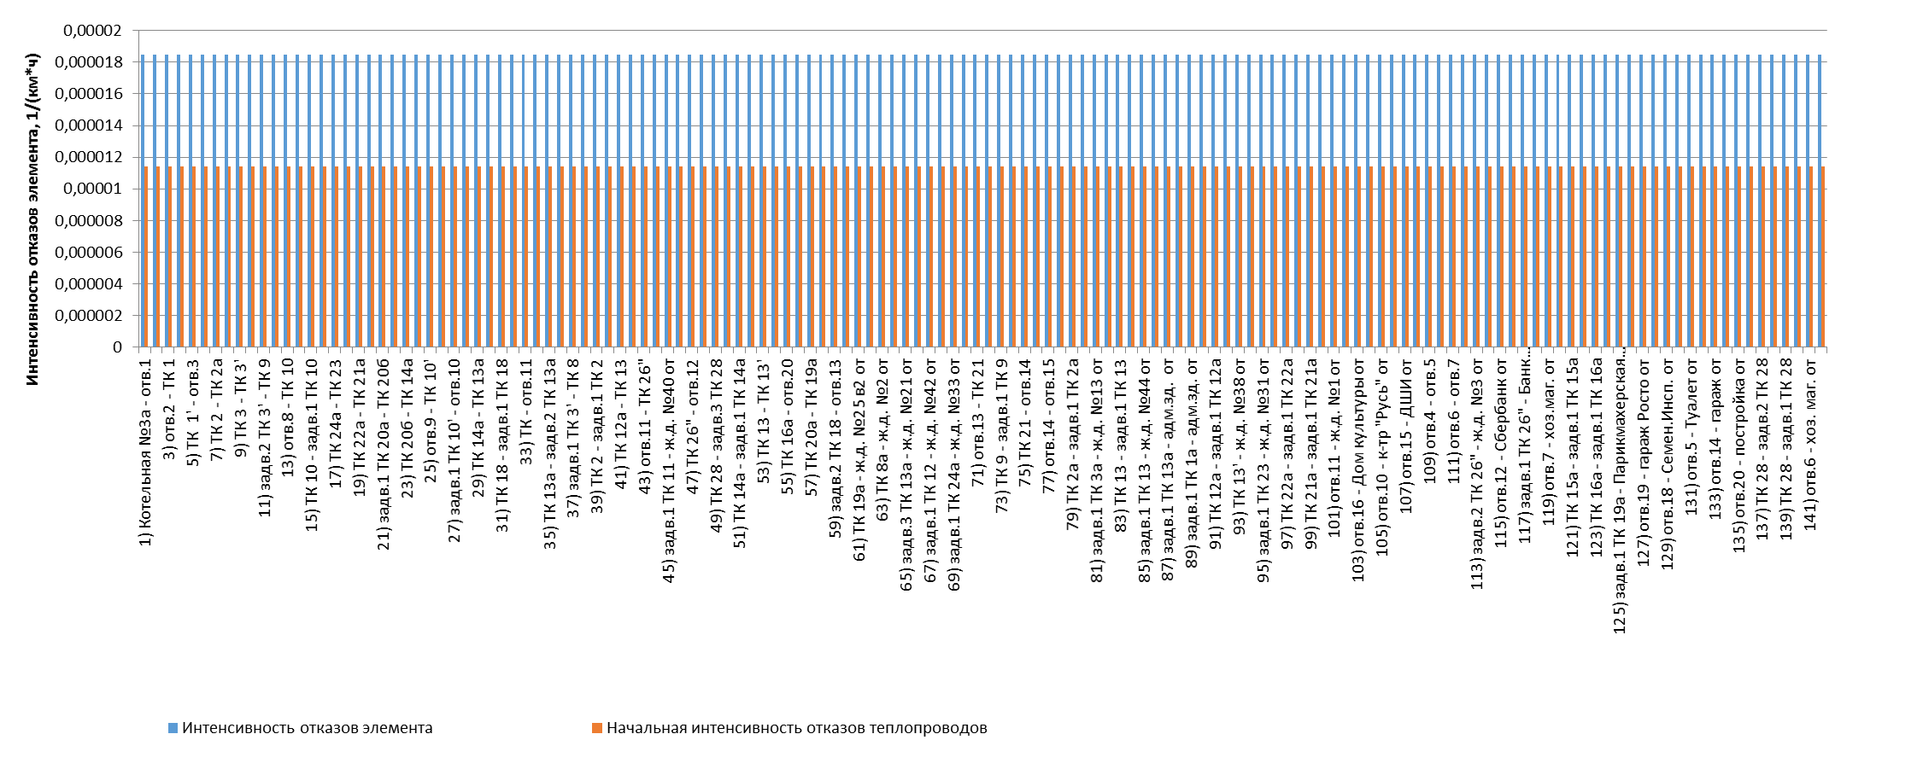
Рисунок 1.11 - Интенсивность отказов элементов тепловой сети от котельной №3а
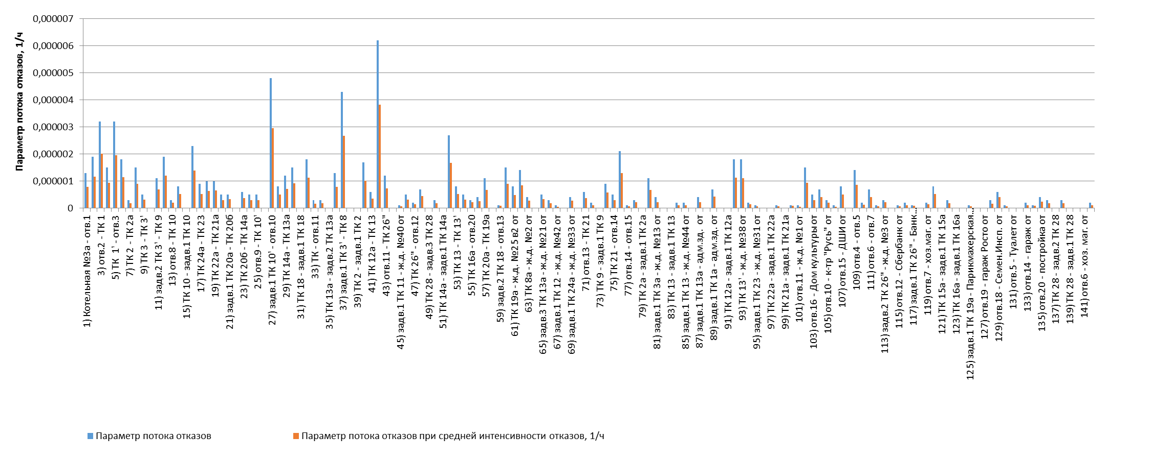
Рисунок 1.12 - Параметр потока отказов элементов тепловой сети от котельной №3а
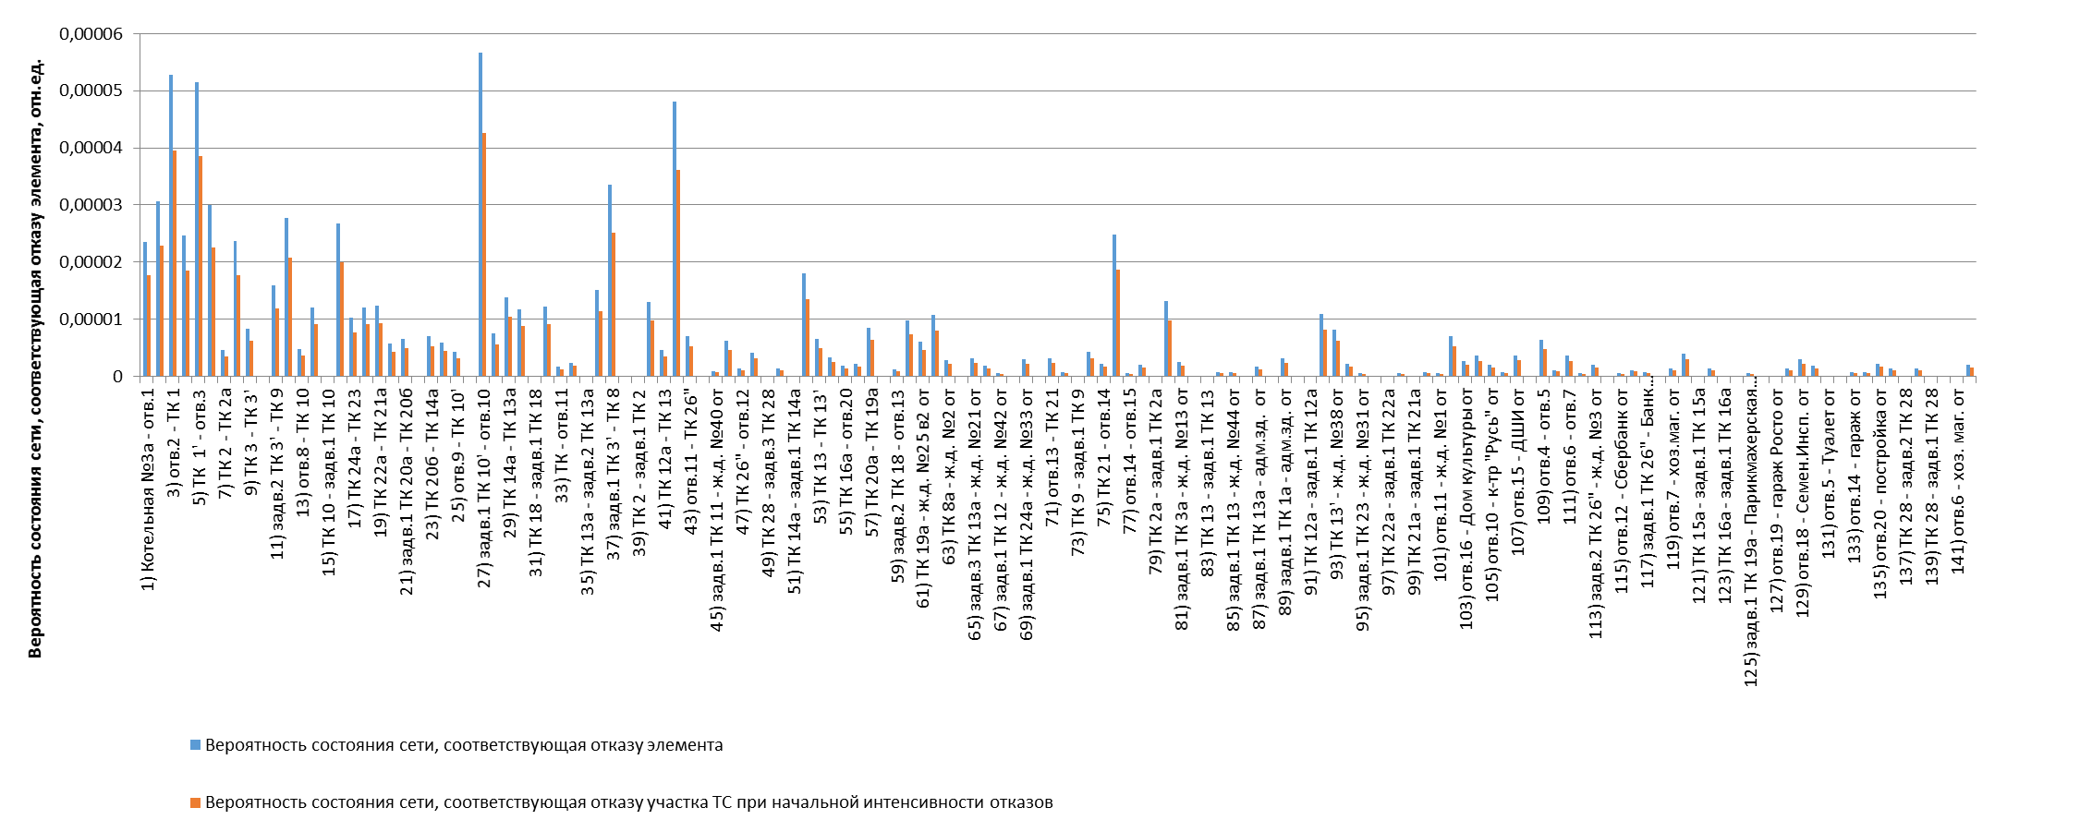
Рисунок 1.13 - Вероятности состояния тепловых сетей, соответствующие отказам ее элементов котельной №3а
Таблица 1.6 - Показатели надежности теплоснабжения потребителей котельной №3а
Наименование потребителя  (Адрес потребителя) | Расчетная нагрузка ОВ,  Гкал/ч | Коэффициент тепловой аккумуляции, ч | Минимально допустимая температура,  °С | Вероятность безотказной работы | Коэффициент готовности | Средний суммарный недоотпуск теплоты, Гкал/от.период
1) адм.зд. от (Школьная 19) | 0,176 | 60 | 12 | 0,970405 | 0,999136 | 0,3569
2) адм.зд. от (Центральная 17) | 0,16 | 60 | 12 | 0,969845 | 0,999138 | 0,3245
3) адм.зд. Росто от ( - ) | 0,004 | 60 | 12 | 0,970938 | 0,999158 | 0,0081
4) Админ. р-на от ( - ) | 0,099 | 60 | 12 | 0,971767 | 0,999137 | 0,2008
5) Банк "Возрождение" от ( - ) | 0,022 | 60 | 12 | 0,971767 | 0,999157 | 0,0446
6) гараж от ( - ) | 0,012 | 30 | 5 | 0,944996 | 0,999135 | 0,0181
7) гараж от ( - ) | 0,0034 | 30 | 5 | 0,944978 | 0,999135 | 0,0051
8) гараж Росто от ( - ) | 0,009 | 30 | 5 | 0,941766 | 0,999135 | 0,0136
9) д/с "Мечта" от ( - ) | 0,217 | 60 | 12 | 0,990025 | 0,999139 | 0,4625
10) Дом культуры от ( - ) | 0,118 | 60 | 12 | 0,942365 | 0,99915 | 0,226
11) ДШИ от ( - ) | 0,091 | 60 | 12 | 0,942365 | 0,999144 | 0,1743
12) ж.д. №1 от (Калинина 1) | 0,122 | 60 | 12 | 0,971767 | 0,999149 | 0,2474
13) ж.д. №13 от (Центральная 13) | 0,188 | 60 | 12 | 0,968221 | 0,999137 | 0,3812
14) ж.д. №15 от (Центральная 15) | 0,19 | 60 | 12 | 0,969617 | 0,999137 | 0,3853
15) ж.д. №2 от (Западная 2) | 0,314 | 60 | 12 | 0,977989 | 0,999182 | 0,6368
16) ж.д. №21 от (Центральная 21) | 0,265 | 60 | 12 | 0,970405 | 0,999138 | 0,5374
17) ж.д. №23, 23а от (Школьная 23, 23а) | 0,108 | 60 | 12 | 0,970938 | 0,999164 | 0,219
18) ж.д. №25 в1 от (Центральная 25) | 0,316 | 60 | 12 | 0,972572 | 0,999145 | 0,6408
19) ж.д. №25 в2 от (Центральная 25) | 0,316 | 60 | 12 | 0,971468 | 0,999149 | 0,6408
20) ж.д. №27 от (Центральная 27) | 0,139 | 60 | 12 | 0,971675 | 0,999136 | 0,2819
21) ж.д. №29 от (Центральная 29) | 0,139 | 60 | 12 | 0,972128 | 0,999135 | 0,2819
22) ж.д. №3 от (Калинина 3) | 0,039 | 60 | 12 | 0,971767 | 0,999158 | 0,0791
23) ж.д. №31 от (Центральная 31) | 0,144 | 60 | 12 | 0,972572 | 0,999135 | 0,292
24) ж.д. №33 от (Центральная 33) | 0,229 | 60 | 12 | 0,972943 | 0,999138 | 0,4644
25) ж.д. №36 от (Центральная 36) | 0,159 | 60 | 12 | 0,974835 | 0,99916 | 0,3224
26) ж.д. №38 от (Центральная 38) | 0,159 | 60 | 12 | 0,974835 | 0,999168 | 0,3224
27) ж.д. №40 от (Центральная 40) | 0,429 | 60 | 12 | 0,974831 | 0,999135 | 0,87
28) ж.д. №42 от (Центральная 42) | 0,233 | 60 | 12 | 0,974835 | 0,999147 | 0,4725
29) ж.д. №44 от (Центральная 44) | 0,188 | 60 | 12 | 0,974835 | 0,999154 | 0,3812
30) ж.д. №46 от (Центральная 46) | 0,188 | 60 | 12 | 0,974835 | 0,999161 | 0,3812
31) ж.д. №48 от (Центральная 48) | 0,237 | 60 | 12 | 0,977989 | 0,99917 | 0,4806
32) ж.д. №5 от (Калинина 5) | 0,366 | 60 | 12 | 0,971767 | 0,999163 | 0,7426
33) к-тр "Русь" от ( - ) | 0,102 | 60 | 12 | 0,942962 | 0,999135 | 0,1953
34) магазин в1 от (Калинина 7) | 0,0001 | 60 | 12 | 0,942182 | 0,999136 | 0,0002
35) магазин в2 от (Калинина 7) | 0,0001 | 60 | 12 | 0,942182 | 0,999136 | 0,0002
36) Музей от (Центральная 13а) | 0,024 | 60 | 12 | 0,932725 | 0,999135 | 0,046
37) ОВД от ( - ) | 0,146 | 60 | 12 | 0,971757 | 0,999149 | 0,296
38) Парикмахерская от ( - ) | 0,011 | 60 | 12 | 0,971468 | 0,999144 | 0,0223
39) Пончиковая от ( - ) | 0,002 | 60 | 12 | 0,942365 | 0,999148 | 0,0038
40) постройка от (Школьная 17) | 0,0001 | 60 | 12 | 0,970938 | 0,99916 | 0,0002
41) РГС от ( - ) | 0,0077 | 60 | 12 | 0,970938 | 0,999158 | 0,0156
42) Ресторан от (Калинина 25) | 0,055 | 60 | 12 | 0,978692 | 0,999146 | 0,1115
43) Рынок от ( - ) | 0,0001 | 30 | 5 | 0,982418 | 0,999135 | 0,0002
44) Сбербанк от ( - ) | 0,029 | 60 | 12 | 0,971767 | 0,999157 | 0,0588
45) Семен.Инсп. от ( - ) | 0,007 | 60 | 12 | 0,970938 | 0,99916 | 0,0142
46) СОК от (Центральная 22) | 0,9 | 60 | 5 | 1 | 0,999206 | 0,8579
47) Туалет от ( - ) | 0,0044 | 60 | 12 | 0,978692 | 0,999141 | 0,0089
48) хоз. маг. от (Школьная 2) | 0,0001 | 30 | 5 | 0,982418 | 0,999142 | 0,0002
49) хоз.маг. от (Калинина 21) | 0,017 | 30 | 5 | 0,982418 | 0,999147 | 0,0315
50) хоз.объект от ( - ) | 0,0001 | 30 | 5 | 0,995776 | 0,999135 | 0,0001
51) Центр Телеком от (Школьная 17) | 0,225 | 60 | 12 | 0,970938 | 0,999161 | 0,4563
52) ЦТП от ( - ) | 0,01 | 30 | 5 | 0,986452 | 0,999135 | 0,0083
53) Школа №1 от ( - ) | 0,55 | 60 | 12 | 0,964791 | 0,999135 | 1,0534

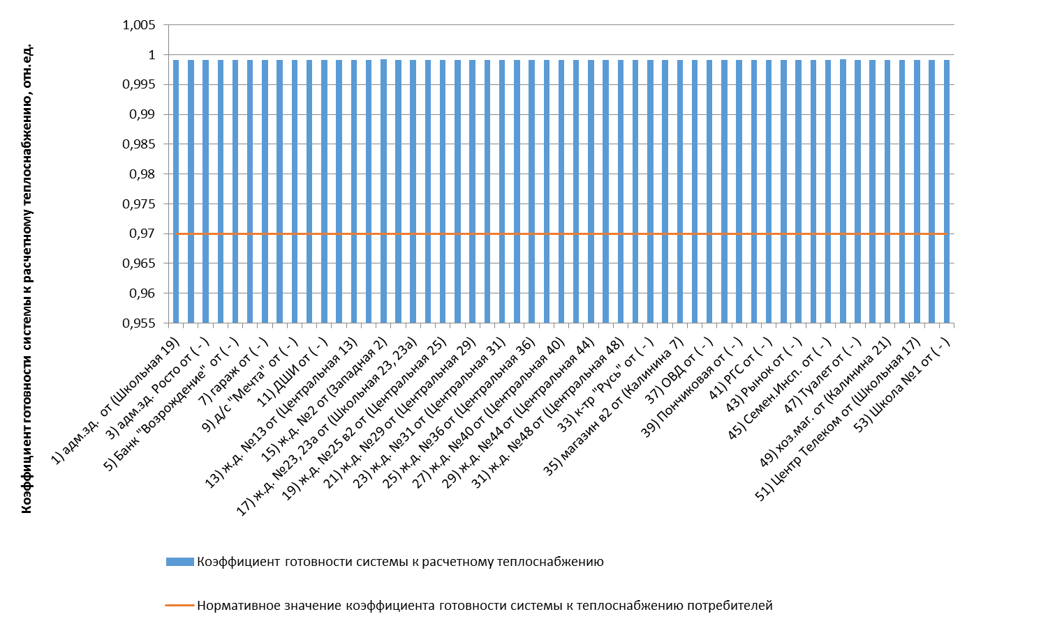
Рисунок 1.14 - Сопоставление коэффициентов готовности с нормативным значением котельной №3а
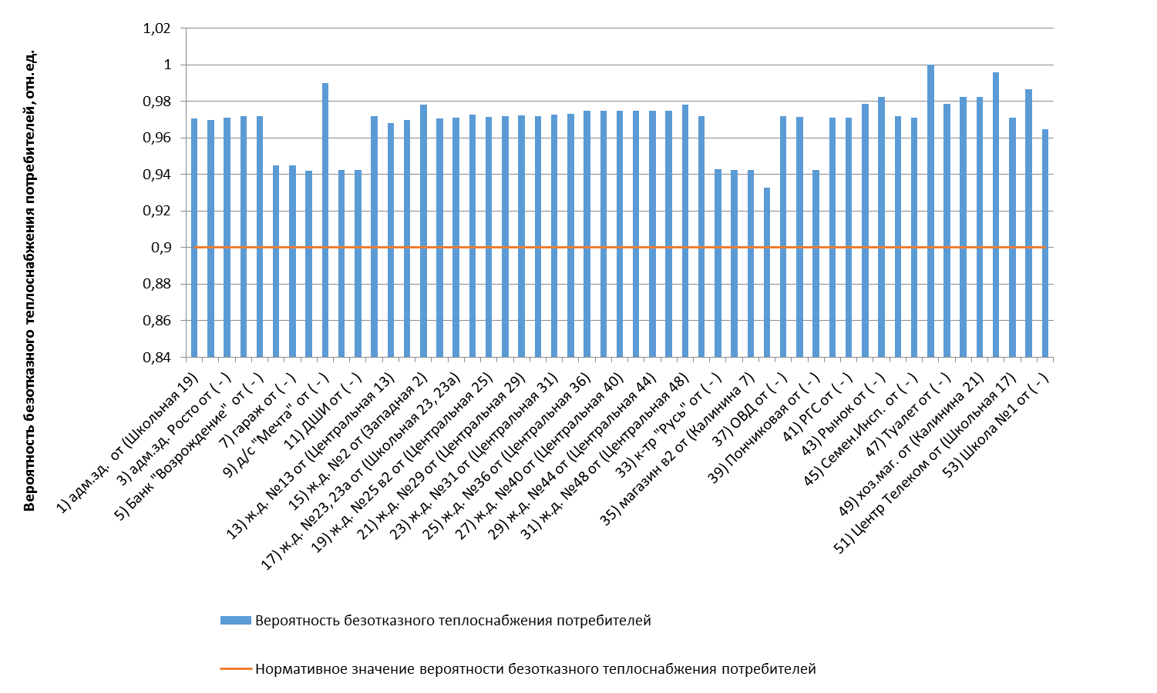
Рисунок 1.15 - Сопоставление вероятностей безотказного теплоснабжения потребителей по отношению к пониженному уровню с нормативным значением котельной №3а

Оценка надежности теплоснабжения от котельной №4
Таблица 1.7 - Технические характеристики и показатели надежности элементов тепловой сети котельной №4
Наименование участка | Длина участка,  м | Внутренний диаметр трубопровода,  м | Период эксплуатации,  лет | Интенсивность отказов, 1/(км*ч) | Поток отказов,  1/ч | Время восстановления, ч | Интенсивность восстановления,  1/ч | Вероятность отказа | Расход теплоносителя,  т/ч
1) Котельная №4 - ТК 1 | 15 | 0,207 | 23 | 0,0000185 | 0,0000003 | 12,013926 | 0,083237 | 0,0000033 | 48,68
2) ТК 1 - ТК 2 | 19,9 | 0,207 | 23 | 0,0000185 | 0,0000004 | 12,013926 | 0,083237 | 0,0000044 | 45,65
3) ТК 2 - отв.1 | 30,7 | 0,207 | 23 | 0,0000185 | 0,0000006 | 12,013926 | 0,083237 | 0,0000068 | 32,30
4) отв.1 - отв.4 | 42 | 0,207 | 23 | 0,0000185 | 0,0000008 | 12,013926 | 0,083237 | 0,0000093 | 22,96
5) отв.4 - отв.5 | 24,7 | 0,15 | 23 | 0,0000185 | 0,0000005 | 9,122655 | 0,109617 | 0,0000042 | 21,46
6) отв.5 - Лотош.ЦРБ от | 4 | 0,15 | 23 | 0,0000185 | 0,0000001 | 9,122655 | 0,109617 | 0,0000007 | 20,44
7) задв.2 ТК2 - ТК 3 | 59,7 | 0,15 | 23 | 0,0000185 | 0,0000011 | 9,113779 | 0,109724 | 0,00001 | 12,77
8) ТК 2 - задв.2 ТК2 | 0,2 | 0,15 | 23 | 0,0000185 | 0 | 9,113666 | 0,109725 | 0 | 12,77
9) ТК 3 - задв.1 ТК3 | 0,2 | 0,15 | 23 | 0,0000185 | 0 | 9,096925 | 0,109927 | 0 | 9,72
10) задв.1 ТК3 - ТК 5 | 29,8 | 0,15 | 23 | 0,0000185 | 0,0000006 | 9,096925 | 0,109927 | 0,000005 | 9,72
11) отв.1 - отв.2 | 6,4 | 0,1 | 23 | 0,0000185 | 0,0000001 | 6,718161 | 0,14885 | 0,0000008 | 9,34
12) отв.2 - отв.3 | 48,1 | 0,1 | 23 | 0,0000185 | 0,0000009 | 6,718161 | 0,14885 | 0,000006 | 8,98
13) ТК 5 - отв.6 | 84 | 0,082 | 23 | 0,0000185 | 0,0000016 | 5,914825 | 0,169067 | 0,0000092 | 8,77
14) отв.6 - отв.7 | 11,6 | 0,07 | 23 | 0,0000185 | 0,0000002 | 5,393543 | 0,185407 | 0,0000012 | 7,51
15) отв.3 - Род.дом от | 1 | 0,1 | 23 | 0,0000185 | 0 | 6,718161 | 0,14885 | 0,0000001 | 5,96
16) отв.7 - ТК 6 | 7,9 | 0,051 | 23 | 0,0000185 | 0,0000001 | 4,609233 | 0,216956 | 0,0000007 | 5,03
17) задв.1 ТК6 - ж.д. Калинина 13 от | 7,7 | 0,04 | 23 | 0,0000185 | 0,0000001 | 4,189993 | 0,238664 | 0,0000006 | 3,24
18) ТК 6 - задв.1 ТК6 | 0,2 | 0,07 | 23 | 0,0000185 | 0 | 5,407995 | 0,184911 | 0 | 3,24
19) ТК 3 - ТК 7 | 16,4 | 0,15 | 23 | 0,0000185 | 0,0000003 | 9,113779 | 0,109724 | 0,0000028 | 3,05
20) ТК 7 - задв.1 ТК7 | 0,2 | 0,15 | 23 | 0,0000185 | 0 | 9,113779 | 0,109724 | 0 | 3,05
21) задв.1 ТК7 - отв.8 | 144,7 | 0,082 | 23 | 0,0000185 | 0,0000027 | 5,896535 | 0,169591 | 0,0000158 | 3,05
22) задв.1 ТК1 - ТК 4 | 18,1 | 0,051 | 23 | 0,0000185 | 0,0000003 | 4,614621 | 0,216703 | 0,0000015 | 3,03
23) ТК 1 - задв.1 ТК1 | 0,2 | 0,082 | 23 | 0,0000185 | 0 | 5,937633 | 0,168417 | 0 | 3,03
24) отв.3 - ТК 10 | 39,2 | 0,07 | 23 | 0,0000185 | 0,0000007 | 5,405721 | 0,184989 | 0,0000039 | 3,02
25) отв.7 - Магазин от | 85,2 | 0,051 | 23 | 0,0000185 | 0,0000016 | 4,609233 | 0,216956 | 0,0000073 | 2,48
26) ТК 10 - ТК 10а | 51,5 | 0,051 | 23 | 0,0000185 | 0,000001 | 4,605308 | 0,217141 | 0,0000044 | 2,08
27) ТК 10а - ТК 11 | 20,9 | 0,051 | 23 | 0,0000185 | 0,0000004 | 4,605308 | 0,217141 | 0,0000018 | 2,08
28) ТК 4 - задв.2 ТК4 | 0,2 | 0,082 | 23 | 0,0000185 | 0 | 5,937633 | 0,168417 | 0 | 2,06
29) задв.2 ТК4 - СЭС от | 43,5 | 0,051 | 23 | 0,0000185 | 0,0000008 | 4,616869 | 0,216597 | 0,0000037 | 2,06
30) отв.8 - МУП "БОК" от | 1 | 0,051 | 23 | 0,0000185 | 0 | 4,603276 | 0,217237 | 0,0000001 | 1,96
31) ТК 6 - адм. зд. Калинина 15 от | 28,9 | 0,07 | 23 | 0,0000185 | 0,0000005 | 5,407995 | 0,184911 | 0,0000029 | 1,79
32) отв.4 - Пищеблок от | 31,9 | 0,082 | 23 | 0,0000185 | 0,0000006 | 5,929005 | 0,168662 | 0,0000035 | 1,50
33) отв.6 - Пожарная часть от | 81,7 | 0,07 | 23 | 0,0000185 | 0,0000015 | 5,393543 | 0,185407 | 0,0000081 | 1,26
34) ТК 11 - задв.2 ТК11 | 0,2 | 0,051 | 23 | 0,0000185 | 0 | 4,597657 | 0,217502 | 0 | 1,15
35) задв.2 ТК11 - ДДТ от | 49,7 | 0,051 | 23 | 0,0000185 | 0,0000009 | 4,615914 | 0,216642 | 0,0000042 | 1,15
36) отв.5 - Инфекц. отделение в2 от | 32 | 0,15 | 23 | 0,0000185 | 0,0000006 | 9,122655 | 0,109617 | 0,0000054 | 1,02
37) ТК 4 - Гараж | 40 | 0,051 | 23 | 0,0000185 | 0,0000007 | 4,614621 | 0,216703 | 0,0000034 | 0,97
38) ТК 5 - задв.1 ТК5 | 0,2 | 0,15 | 23 | 0,0000185 | 0 | 9,133554 | 0,109486 | 0 | 0,94
39) задв.1 ТК5 - Инфекц. отделение в1 от | 11,3 | 0,15 | 23 | 0,0000185 | 0,0000002 | 9,150408 | 0,109285 | 0,0000019 | 0,94
40) ТК 10 - задв.1 ТК10 | 0,2 | 0,051 | 23 | 0,0000185 | 0 | 4,60383 | 0,21721 | 0 | 0,94
41) задв.1 ТК10 - адм. здание от | 9,6 | 0,051 | 23 | 0,0000185 | 0,0000002 | 4,622087 | 0,216352 | 0,0000008 | 0,94
42) ТК 11 - МУП "Ритуал" от | 45,6 | 0,051 | 23 | 0,0000185 | 0,0000008 | 4,605308 | 0,217141 | 0,0000039 | 0,92
43) отв.8 - ВКХ от | 130,8 | 0,051 | 23 | 0,0000185 | 0,0000024 | 4,603276 | 0,217237 | 0,0000111 | 0,60
44) задв.1 ТК2 - Гараж ЦРБ от | 24,6 | 0,1 | 23 | 0,0000185 | 0,0000005 | 6,742613 | 0,14831 | 0,0000031 | 0,58
45) ТК 2 - задв.1 ТК2 | 0,2 | 0,1 | 23 | 0,0000185 | 0 | 6,742544 | 0,148312 | 0 | 0,58
46) отв.8 - Гараж ОВО от | 6,5 | 0,082 | 23 | 0,0000185 | 0,0000001 | 5,896535 | 0,169591 | 0,0000007 | 0,48
47) отв.2 - Хоз. копус от | 39,9 | 0,1 | 23 | 0,0000185 | 0,0000007 | 6,718161 | 0,14885 | 0,0000049 | 0,36
48) ТК 11 - задв.1 ТК11 | 0,2 | 0,051 | 23 | 0,0000185 | 0 | 4,603768 | 0,217213 | 0 | 0,01
49) задв.1 ТК11 - Прачечная от | 10 | 0,051 | 23 | 0,0000185 | 0,0000002 | 4,622026 | 0,216355 | 0,0000009 | 0,01
50) ТК 10а - ??? | 16,3 | 0,025 | 23 | 0,0000185 | 0,0000003 | 3,638763 | 0,274819 | 0,0000011 | 0,01

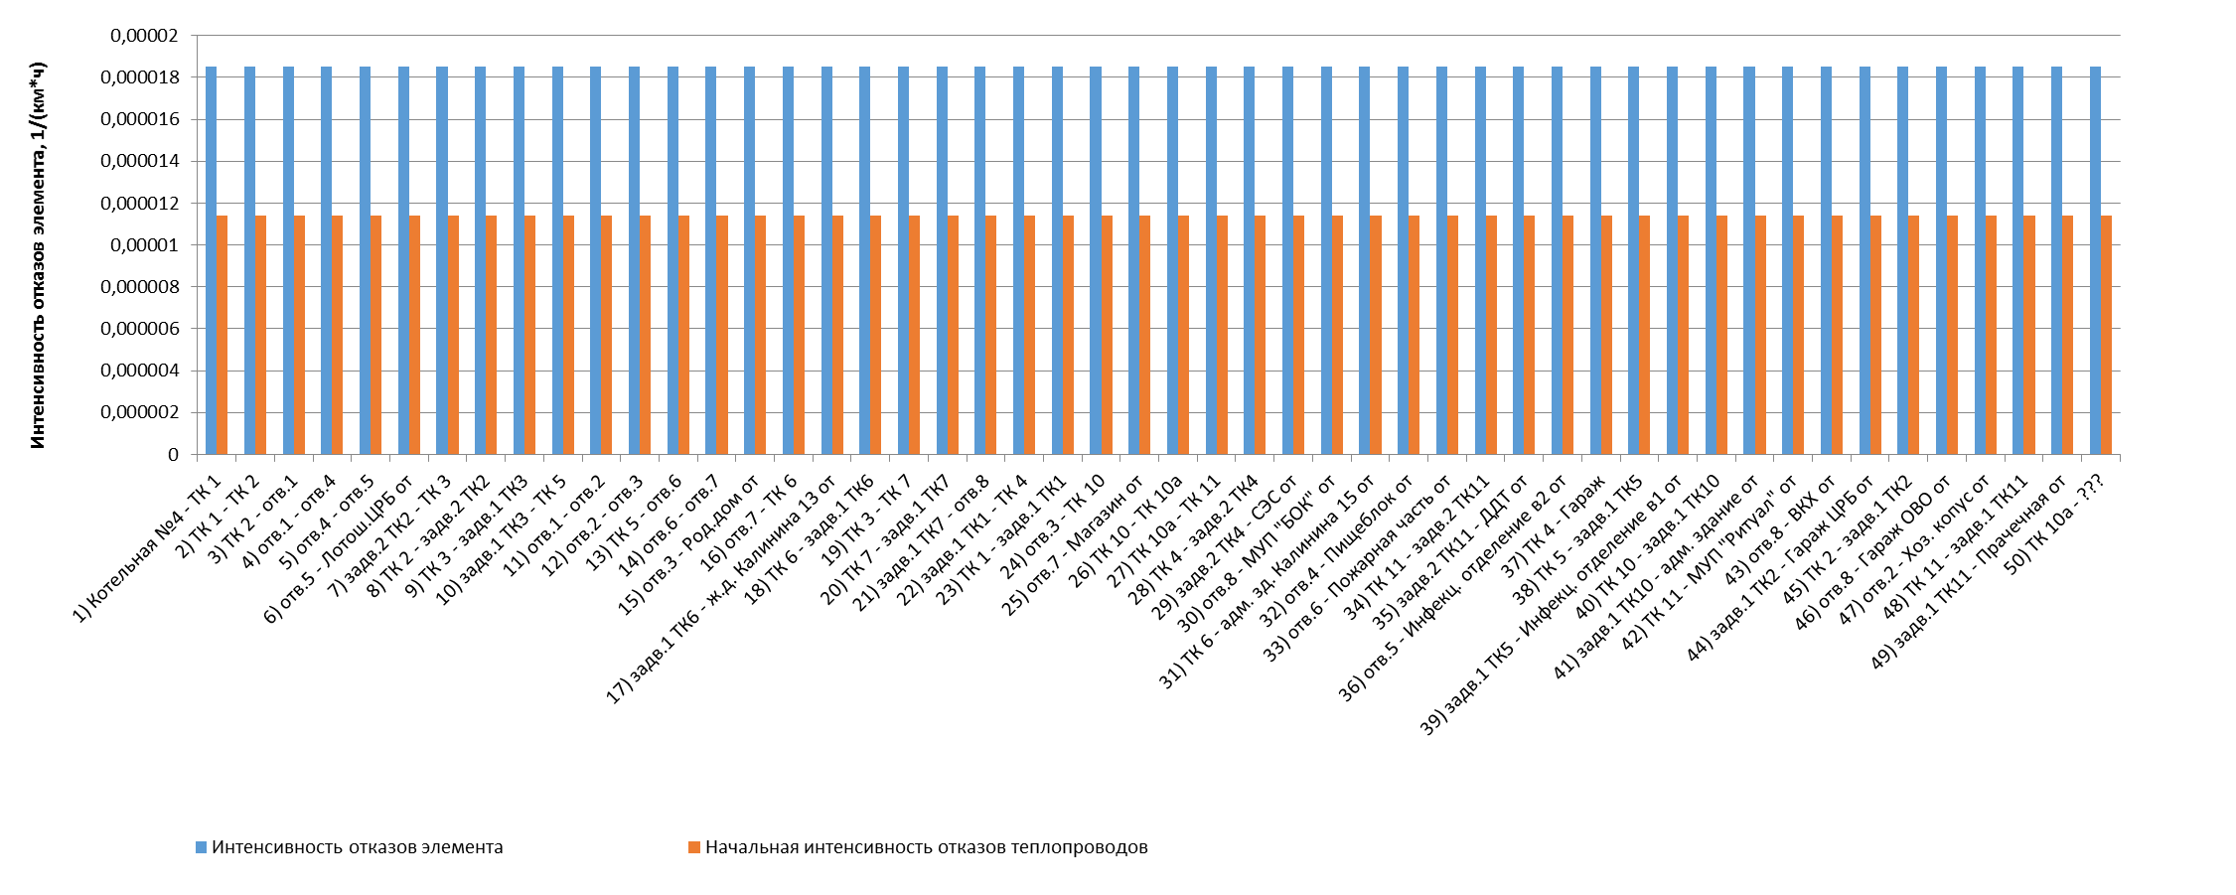
Рисунок 1.16 - Интенсивность отказов элементов тепловой сети от котельной №4
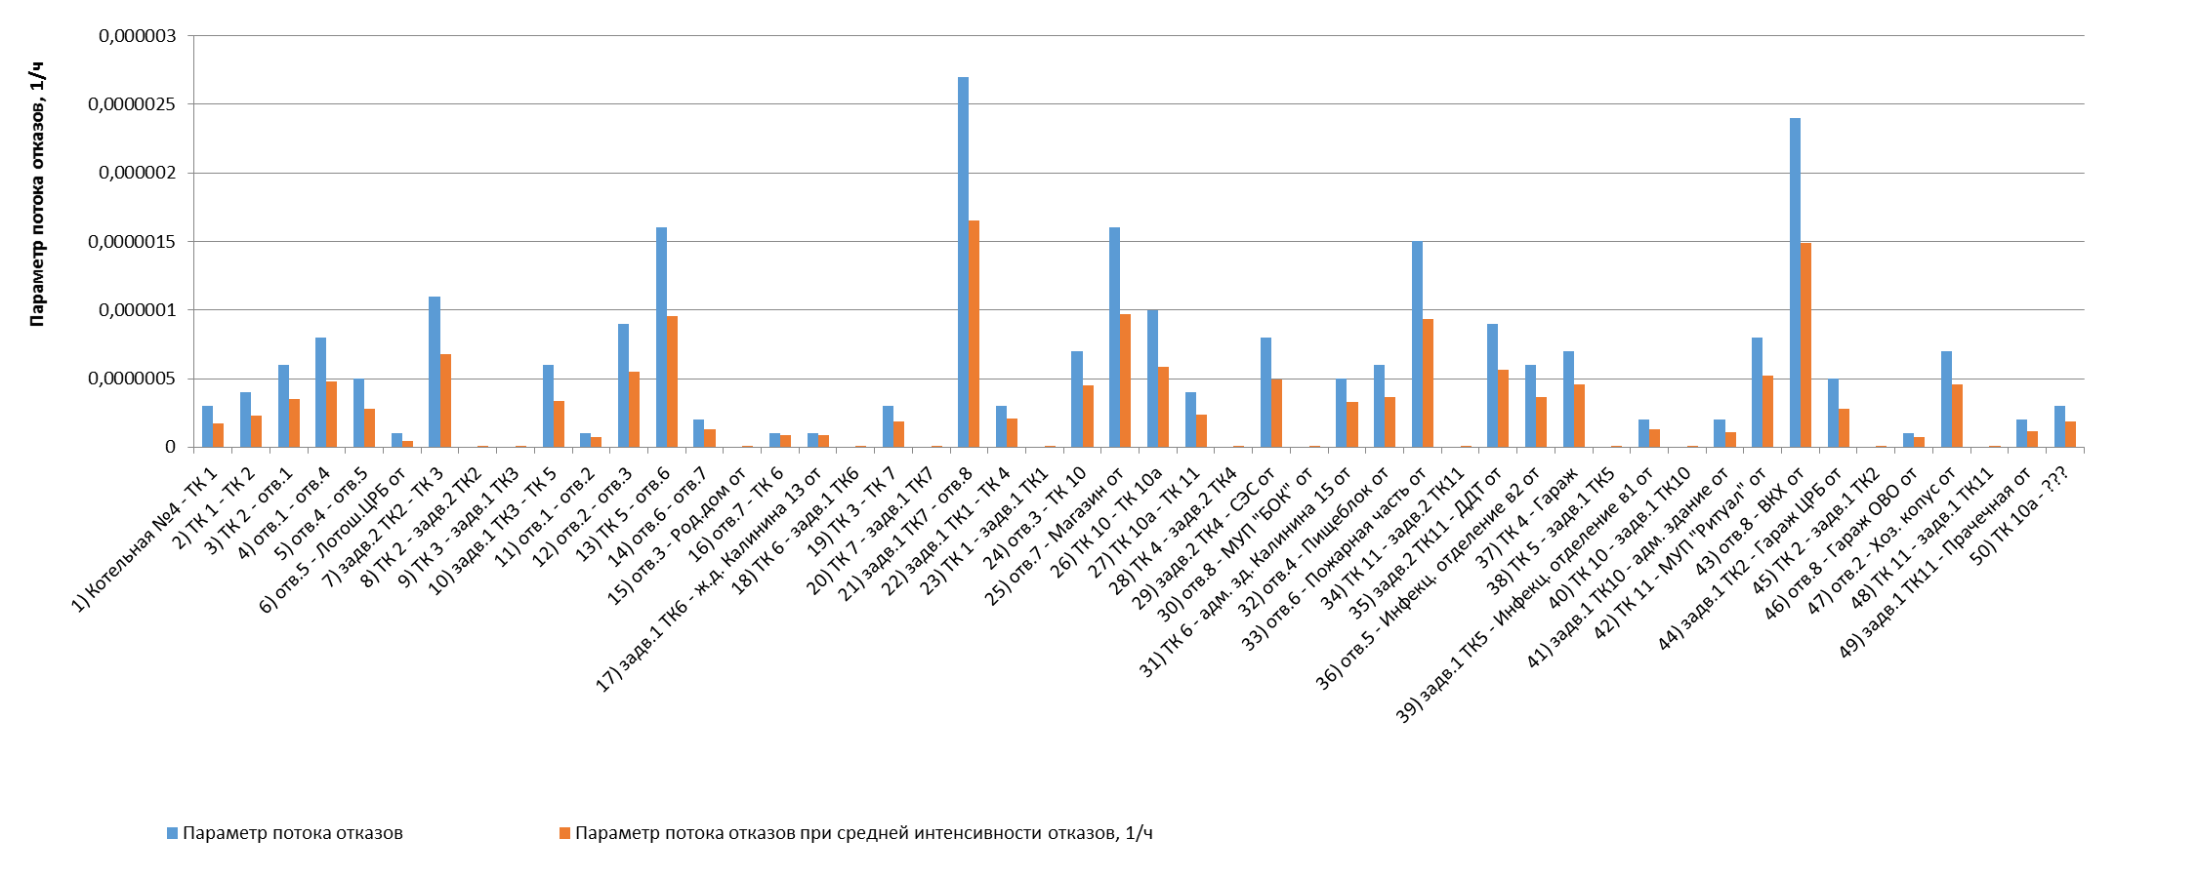
Рисунок 1.17 - Параметр потока отказов элементов тепловой сети от котельной №4
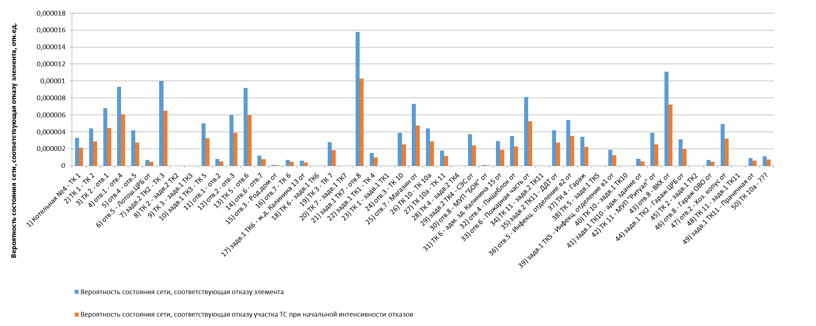
Рисунок 1.18 - Вероятности состояния тепловых сетей, соответствующие отказам ее элементов котельной №4
Таблица 1.8 - Показатели надежности теплоснабжения потребителей котельной №4
Наименование потребителя  (Адрес потребителя) | Расчетная нагрузка ОВ,  Гкал/ч | Коэффициент тепловой аккумуляции, ч | Минимально допустимая температура,  °С | Вероятность безотказной работы | Коэффициент готовности | Средний суммарный недоотпуск теплоты, Гкал/от.период
1) ??? ( - ) | 0,0001 | 60 | 12 | 0,99942 | 0,999857 | 0
2) адм. зд. Калинина 15 от (Калинина 15) | 0,039 | 60 | 12 | 0,999629 | 0,999854 | 0,0151
3) адм. здание от (Спортивная 9) | 0,021 | 60 | 12 | 0,99942 | 0,999852 | 0,0081
4) ВКХ от ( - ) | 0,01 | 60 | 12 | 0,999638 | 0,999867 | 0,0041
5) Гараж ( - ) | 0,021 | 60 | 12 | 0,999867 | 0,999845 | 0,0081
6) Гараж ОВО от (Парковая 13) | 0,009 | 30 | 5 | 0,996479 | 0,99984 | 0,0027
7) Гараж ЦРБ от ( - ) | 0,012 | 60 | 12 | 0,999691 | 0,999843 | 0,0047
8) ДДТ от (Парковая) | 0,0204 | 60 | 12 | 0,997927 | 0,999855 | 0,0078
9) ж.д. Калинина 13 от (Калинина 13) | 0,074 | 60 | 12 | 0,999629 | 0,999852 | 0,0283
10) Инфекц. отделение в1 от ( - ) | 0,0214 | 60 | 12 | 0,99962 | 0,99984 | 0,0082
11) Инфекц. отделение в2 от ( - ) | 0,0214 | 60 | 12 | 0,99991 | 0,99985 | 0,0088
12) Лотош.ЦРБ от ( - ) | 0,498 | 60 | 12 | 0,99991 | 0,999845 | 0,1972
13) Магазин от (Калинина 17) | 0,0514 | 30 | 5 | 0,9996 | 0,999858 | 0,0185
14) МУП "БОК" от (Калинина 12) | 0,0389 | 60 | 12 | 0,999638 | 0,999856 | 0,0153
15) МУП "Ритуал" от (Почтовая) | 0,016 | 60 | 12 | 0,99942 | 0,999861 | 0,0065
16) Пищеблок от ( - ) | 0,034 | 60 | 12 | 0,996754 | 0,99984 | 0,0123
17) Пожарная часть от ( - ) | 0,023 | 30 | 5 | 0,996297 | 0,99984 | 0,007
18) Прачечная от ( - ) | 0,0001 | 60 | 12 | 0,997927 | 0,999851 | 0
19) Род.дом от ( - ) | 0,144 | 60 | 12 | 0,999945 | 0,999847 | 0,0571
20) СЭС от ( - ) | 0,0475 | 60 | 12 | 0,999867 | 0,999846 | 0,0181
21) Хоз. копус от ( - ) | 0,006 | 60 | 12 | 0,997942 | 0,99984 | 0,0023

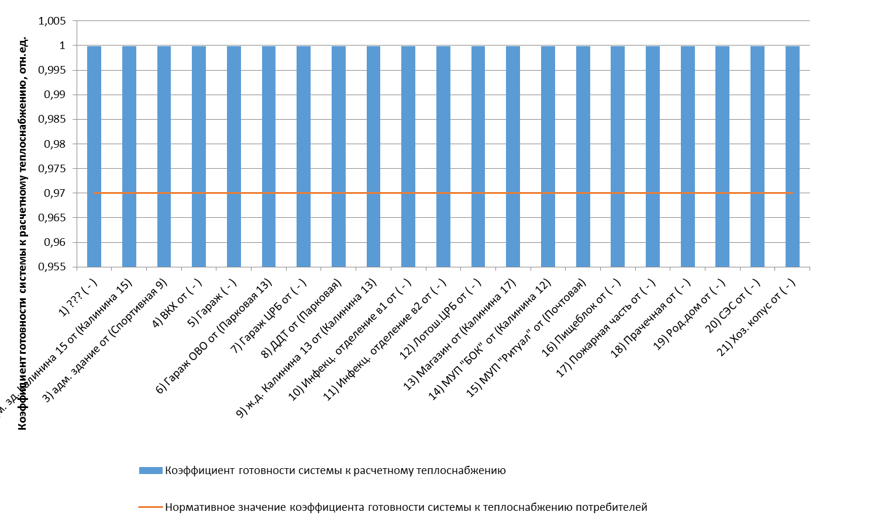
Рисунок 1.19 - Сопоставление коэффициентов готовности с нормативным значением котельной №4
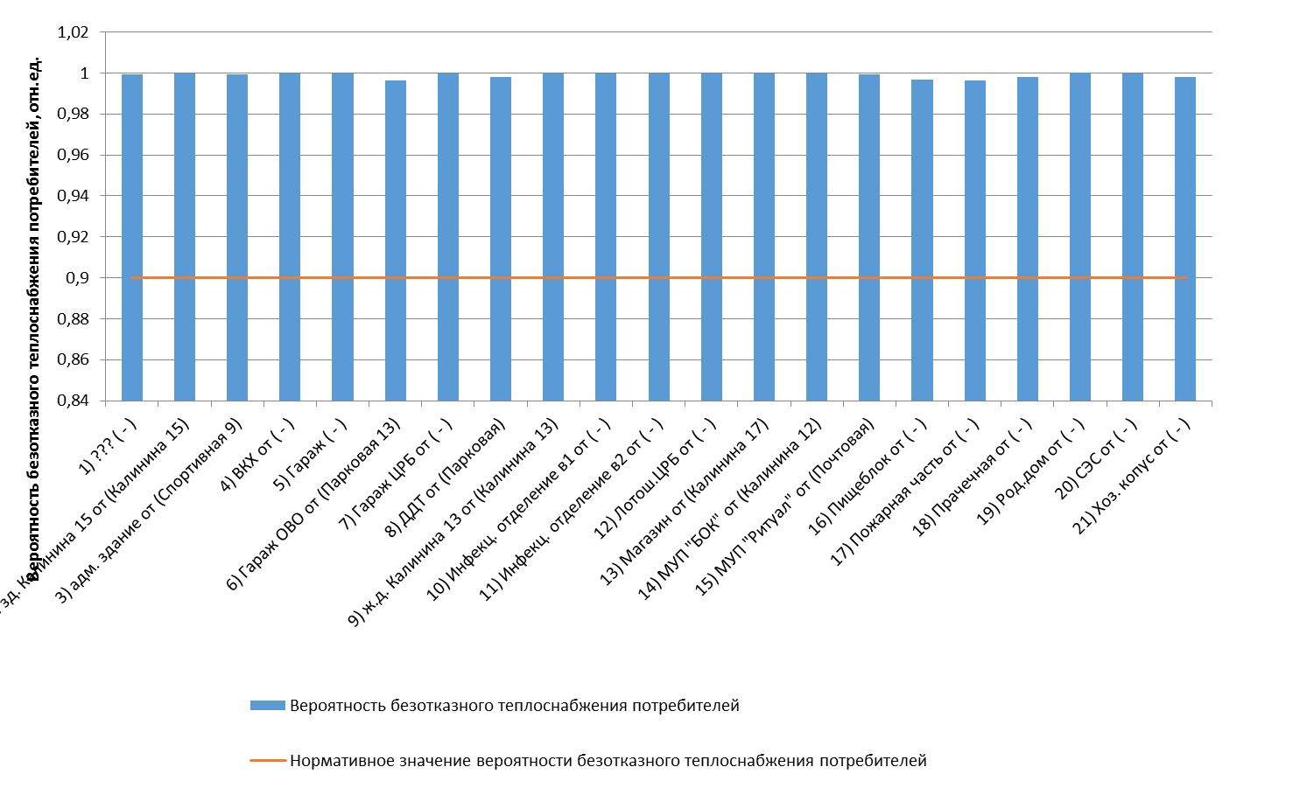
Рисунок 1.20 - Сопоставление вероятностей безотказного теплоснабжения потребителей по отношению к пониженному уровню с нормативным значением котельной №4

Оценка надежности теплоснабжения от котельной №5
Таблица 1.9 - Технические характеристики и показатели надежности элементов тепловой сети котельной №5
Наименование участка | Длина участка,  м | Внутренний диаметр трубопровода,  м | Период эксплуатации,  лет | Интенсивность отказов, 1/(км*ч) | Поток отказов,  1/ч | Время восстановления, ч | Интенсивность восстановления,  1/ч | Вероятность отказа | Расход теплоносителя,  т/ч
1) Котельная №5 - Задв. | 350 | 0,207 | 9 | 0,0000114 | 0,000004 | 11,812668 | 0,084655 | 0,0000471 | 44,73
2) Задв. - ТК-стар.кот. | 1 | 0,207 | 9 | 0,0000114 | 0 | 12,102069 | 0,08263 | 0,0000001 | 44,70
3) ТК-стар.кот. - ТК-10 | 15 | 0,125 | 26 | 0,0000226 | 0,0000003 | 7,849383 | 0,127399 | 0,0000027 | 22,84
4) ТК-10 - ТК-11 | 24 | 0,125 | 26 | 0,0000226 | 0,0000005 | 7,849383 | 0,127399 | 0,0000042 | 22,84
5) ТК-стар.кот. - ТВ-8 | 23 | 0,125 | 26 | 0,0000226 | 0,0000005 | 7,849383 | 0,127399 | 0,0000041 | 21,08
6) ТК-11 - ТК-12 | 4 | 0,125 | 26 | 0,0000226 | 0,0000001 | 7,849383 | 0,127399 | 0,0000007 | 20,47
7) ТВ-8 - ТК-2 | 24 | 0,125 | 26 | 0,0000226 | 0,0000005 | 7,849383 | 0,127399 | 0,0000042 | 20,25
8) ТК-2 - ТК-3 | 27 | 0,1 | 39 | 0,0000226 | 0,0000006 | 6,670986 | 0,149903 | 0,0000041 | 19,87
9) ТК-12 - ТК-13 | 45 | 0,125 | 26 | 0,0000226 | 0,000001 | 7,849383 | 0,127399 | 0,000008 | 19,77
10) ТК-13 - ТК-14 | 43 | 0,125 | 26 | 0,0000226 | 0,000001 | 7,849383 | 0,127399 | 0,0000076 | 19,77
11) Котельная №5 - ТК-№1 | 38 | 0,125 | 26 | 0,0000226 | 0,0000009 | 7,862248 | 0,12719 | 0,0000067 | 18,12
12) ТК-3 - ТК-4 | 57 | 0,1 | 46 | 0,0000226 | 0,0000013 | 6,670986 | 0,149903 | 0,0000086 | 17,75
13) ТК-14 - ТК-15 | 16 | 0,1 | 39 | 0,0000226 | 0,0000004 | 6,693089 | 0,149408 | 0,0000024 | 17,21
14) ТК-4 - ТК-5 | 48 | 0,1 | 39 | 0,0000226 | 0,0000011 | 6,670986 | 0,149903 | 0,0000072 | 17,02
15) ТК-№1 - ТК-№0 | 71,5 | 0,125 | 26 | 0,0000226 | 0,0000016 | 7,862248 | 0,12719 | 0,0000127 | 16,96
16) ТК-5 - ТК-6 | 70 | 0,1 | 39 | 0,0000226 | 0,0000016 | 6,670986 | 0,149903 | 0,0000105 | 16,67
17) ТК-15 - ТК-16 | 45 | 0,1 | 39 | 0,0000226 | 0,000001 | 6,693089 | 0,149408 | 0,0000068 | 14,96
18) ТК-16 - ТК-17 | 12 | 0,1 | 39 | 0,0000226 | 0,0000003 | 6,693089 | 0,149408 | 0,0000018 | 14,11
19) ТК-№0 - ТК-№3 | 40 | 0,125 | 26 | 0,0000226 | 0,0000009 | 7,862248 | 0,12719 | 0,0000071 | 14,06
20) ТК-6 - ТК-7 | 30 | 0,1 | 39 | 0,0000226 | 0,0000007 | 6,670986 | 0,149903 | 0,0000045 | 12,70
21) ТК-17 - ТК-20 | 46 | 0,1 | 39 | 0,0000226 | 0,000001 | 6,693089 | 0,149408 | 0,0000069 | 9,44
22) ТК-№3 - Школа | 87,3 | 0,1 | 26 | 0,0000226 | 0,000002 | 6,694574 | 0,149375 | 0,0000132 | 8,84
23) ТК-20 - ТК-21 | 28 | 0,1 | 39 | 0,0000226 | 0,0000006 | 6,693089 | 0,149408 | 0,0000042 | 6,32
24) ТК-21 - ТК-22 | 21 | 0,1 | 39 | 0,0000226 | 0,0000005 | 6,693089 | 0,149408 | 0,0000032 | 5,65
25) ТК-№3 - ж/д №15 | 76,4 | 0,1 | 26 | 0,0000226 | 0,0000017 | 6,694574 | 0,149375 | 0,0000115 | 5,22
26) ТК-17 - ТК-18 | 36 | 0,089 | 26 | 0,0000226 | 0,0000008 | 6,239356 | 0,160273 | 0,0000051 | 4,67
27) ТК-7 - ТК-9 | 120 | 0,051 | 9 | 0,0000114 | 0,0000014 | 4,584618 | 0,218121 | 0,0000063 | 4,61
28) ТК-9 - Ж.д. №17 | 9 | 0,051 | 9 | 0,0000114 | 0,0000001 | 4,584618 | 0,218121 | 0,0000005 | 4,61
29) ТК-7 - ТК-8 | 32 | 0,051 | 9 | 0,0000114 | 0,0000004 | 4,584618 | 0,218121 | 0,0000017 | 4,21
30) ТК-8 - Ж.д. №13 | 8 | 0,051 | 9 | 0,0000114 | 0,0000001 | 4,584618 | 0,218121 | 0,0000004 | 4,21
31) ТК-22 - ТВ-4 | 62 | 0,082 | 26 | 0,0000226 | 0,0000014 | 5,878354 | 0,170116 | 0,0000082 | 4,06
32) ТК-6 - Ж.д. №11 | 6 | 0,051 | 9 | 0,0000114 | 0,0000001 | 4,622642 | 0,216327 | 0,0000003 | 3,97
33) ТК-7 - Ж.д. №15 | 84 | 0,051 | 9 | 0,0000114 | 0,000001 | 4,584618 | 0,218121 | 0,0000044 | 3,89
34) ТВ-4 - ТВ-5 | 62 | 0,082 | 26 | 0,0000226 | 0,0000014 | 5,878354 | 0,170116 | 0,0000082 | 3,19
35) ТК-20 - Клуб | 42 | 0,051 | 9 | 0,0000114 | 0,0000005 | 4,6171 | 0,216586 | 0,0000022 | 3,11
36) ТК-№0 - Интернат | 31,9 | 0,051 | 9 | 0,0000114 | 0,0000004 | 4,618655 | 0,216513 | 0,0000017 | 2,90
37) ТК-18 - 5-е отеделение | 4 | 0,051 | 9 | 0,0000114 | 0 | 4,622949 | 0,216312 | 0,0000002 | 2,63
38) ТК-14 - 3-е отеделение | 24 | 0,051 | 9 | 0,0000114 | 0,0000003 | 4,619871 | 0,216456 | 0,0000013 | 2,56
39) ТК-11 - Гараж | 52 | 0,051 | 9 | 0,0000114 | 0,0000006 | 4,61556 | 0,216658 | 0,0000027 | 2,37
40) ТВ-5 - ТВ-6 | 32 | 0,082 | 26 | 0,0000226 | 0,0000007 | 5,878354 | 0,170116 | 0,0000042 | 2,32
41) ТК-15 - ТК-24 | 79 | 0,07 | 26 | 0,0000226 | 0,0000018 | 5,396762 | 0,185296 | 0,0000096 | 2,25
42) ТК-24 - 4-е отеделение | 3 | 0,051 | 9 | 0,0000114 | 0 | 4,623103 | 0,216305 | 0,0000002 | 2,25
43) ТК-3 - 1-е отделение | 50 | 0,051 | 9 | 0,0000114 | 0,0000006 | 4,615868 | 0,216644 | 0,0000026 | 2,12
44) ТК-18 - ТК-19 | 79 | 0,082 | 26 | 0,0000226 | 0,0000018 | 5,916186 | 0,169028 | 0,0000105 | 2,04
45) ТК-19 - 2-е отеделение | 3 | 0,07 | 26 | 0,0000226 | 0,0000001 | 5,41387 | 0,184711 | 0,0000004 | 2,04
46) ТК-22 - ТВ-2 | 50 | 0,051 | 9 | 0,0000114 | 0,0000006 | 4,602321 | 0,217282 | 0,0000026 | 1,59
47) ТВ-6 - ТВ-7 | 62 | 0,082 | 26 | 0,0000226 | 0,0000014 | 5,878354 | 0,170116 | 0,0000082 | 1,45
48) ТК-№1 - ТК-№2 | 35,4 | 0,1 | 26 | 0,0000226 | 0,0000008 | 6,738883 | 0,148393 | 0,0000054 | 1,16
49) ТК-№2 - Мех. мастерские | 51,1 | 0,04 | 26 | 0,0000226 | 0,0000012 | 4,185002 | 0,238949 | 0,0000048 | 1,16
50) ТВ-2 - ТВ-3 | 88 | 0,051 | 9 | 0,0000114 | 0,000001 | 4,602321 | 0,217282 | 0,0000046 | 1,06
51) ТВ-4 - Ж.д. №25 | 6 | 0,025 | 26 | 0,0000226 | 0,0000001 | 3,639437 | 0,274768 | 0,0000005 | 0,87
52) ТВ-7 - Ж.д. №33 | 6 | 0,025 | 26 | 0,0000226 | 0,0000001 | 3,639437 | 0,274768 | 0,0000005 | 0,87
53) ТВ-6 - Ж.д. №31 | 6 | 0,025 | 26 | 0,0000226 | 0,0000001 | 3,639437 | 0,274768 | 0,0000005 | 0,87
54) ТВ-5 - Ж.д. №29 | 6 | 0,025 | 26 | 0,0000226 | 0,0000001 | 3,639437 | 0,274768 | 0,0000005 | 0,87
55) ТК-16 - Пищеблок | 6 | 0,025 | 26 | 0,0000226 | 0,0000001 | 3,639437 | 0,274768 | 0,0000005 | 0,85
56) ТВ-8 - Приёмное отделение | 26 | 0,025 | 26 | 0,0000226 | 0,0000006 | 3,638128 | 0,274867 | 0,0000021 | 0,83
57) ТК-стар.кот. - Котельная | 5 | 0,051 | 9 | 0,0000114 | 0,0000001 | 4,622796 | 0,216319 | 0,0000003 | 0,78
58) ТК-4 - ТВ-1 | 14 | 0,025 | 26 | 0,0000226 | 0,0000003 | 3,636492 | 0,27499 | 0,0000011 | 0,73
59) ТК-12 - Общежитие №9 | 12 | 0,025 | 26 | 0,0000226 | 0,0000003 | 3,639044 | 0,274797 | 0,000001 | 0,70
60) ТК-21 - Магазин | 6 | 0,025 | 26 | 0,0000226 | 0,0000001 | 3,639437 | 0,274768 | 0,0000005 | 0,68
61) ТВ-7 - ТК-23 | 27 | 0,051 | 9 | 0,0000114 | 0,0000003 | 4,615868 | 0,216644 | 0,0000014 | 0,58
62) ТВ-3 - Ж.д. №19 | 5 | 0,02 | 26 | 0,0000226 | 0,0000001 | 3,468731 | 0,28829 | 0,0000004 | 0,53
63) ТВ-2 - Контора | 6 | 0,025 | 26 | 0,0000226 | 0,0000001 | 3,639437 | 0,274768 | 0,0000005 | 0,53
64) ТВ-3 - Ж.д. №18 | 60 | 0,025 | 26 | 0,0000226 | 0,0000014 | 3,635904 | 0,275035 | 0,0000049 | 0,53
65) ТВ-1 - См. диам. | 37 | 0,025 | 26 | 0,0000226 | 0,0000008 | 3,636492 | 0,27499 | 0,000003 | 0,51
66) См. диам. - Ж.д. №5 | 5 | 0,02 | 26 | 0,0000226 | 0,0000001 | 3,468731 | 0,28829 | 0,0000004 | 0,51
67) ТК-2 - Аптека | 25 | 0,025 | 26 | 0,0000226 | 0,0000006 | 3,638194 | 0,274862 | 0,0000021 | 0,37
68) ТК-5 - Автокл. | 12 | 0,025 | 26 | 0,0000226 | 0,0000003 | 3,639044 | 0,274797 | 0,000001 | 0,35
69) ТК-23 - См. диам. | 23 | 0,051 | 9 | 0,0000114 | 0,0000003 | 4,615868 | 0,216644 | 0,0000012 | 0,29
70) ТК-23 - Ж.д. №35 | 4 | 0,025 | 26 | 0,0000226 | 0,0000001 | 3,639568 | 0,274758 | 0,0000003 | 0,29
71) См. диам. - Ж.д. №36 | 4 | 0,025 | 26 | 0,0000226 | 0,0000001 | 3,639568 | 0,274758 | 0,0000003 | 0,29
72) ТВ-1 - Зубной кабинет | 5 | 0,02 | 26 | 0,0000226 | 0,0000001 | 3,468731 | 0,28829 | 0,0000004 | 0,22

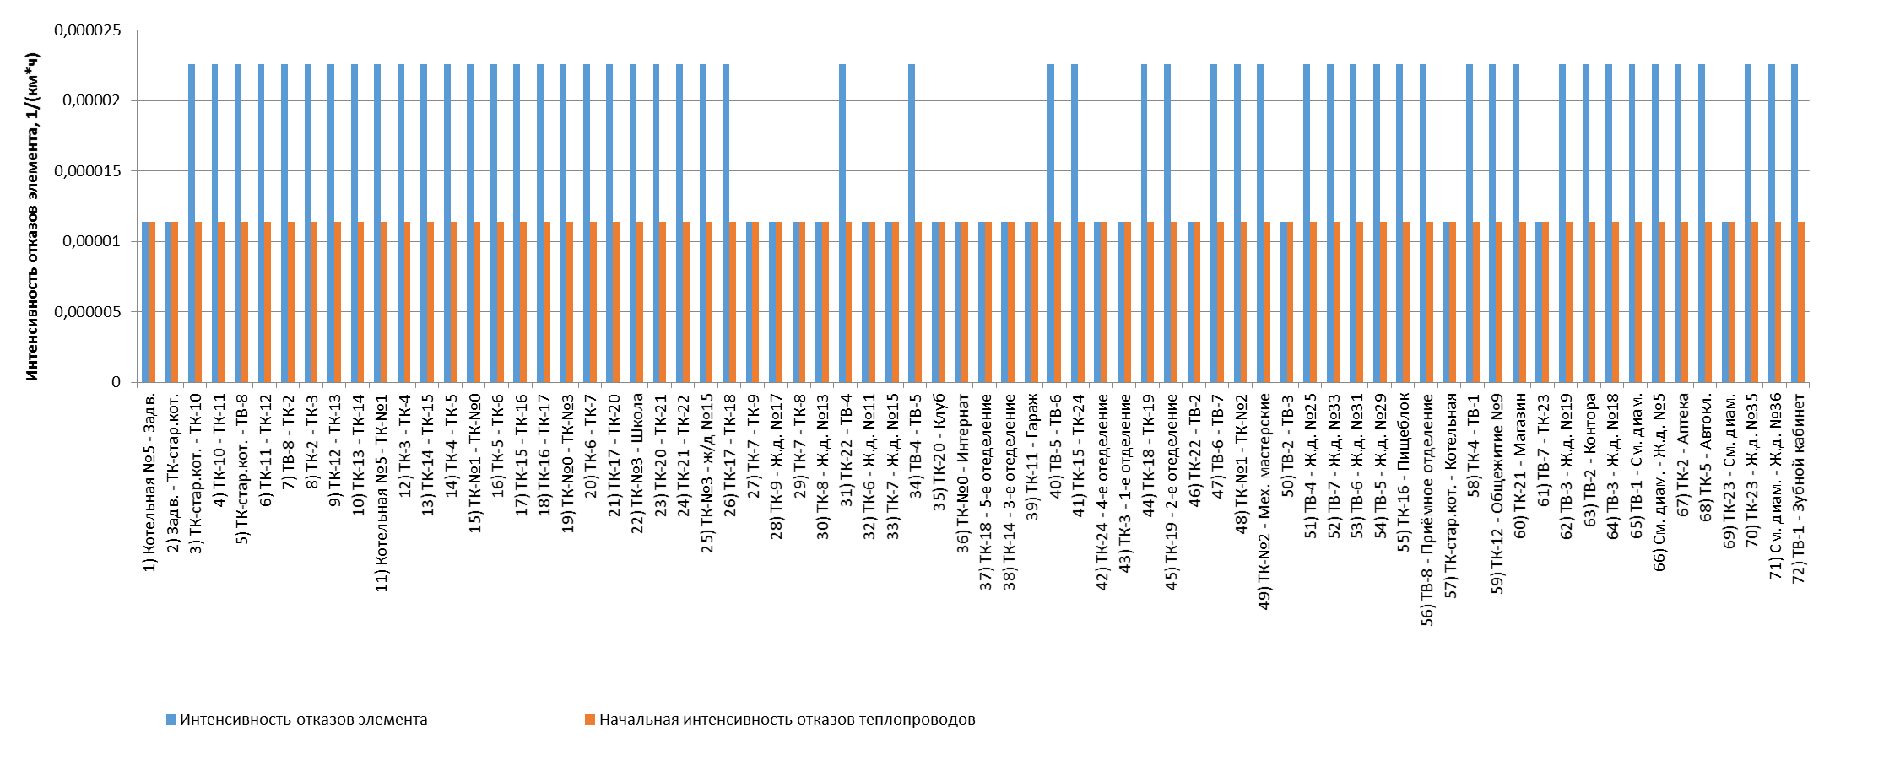
Рисунок 1.21 - Интенсивность отказов элементов тепловой сети от котельной №5
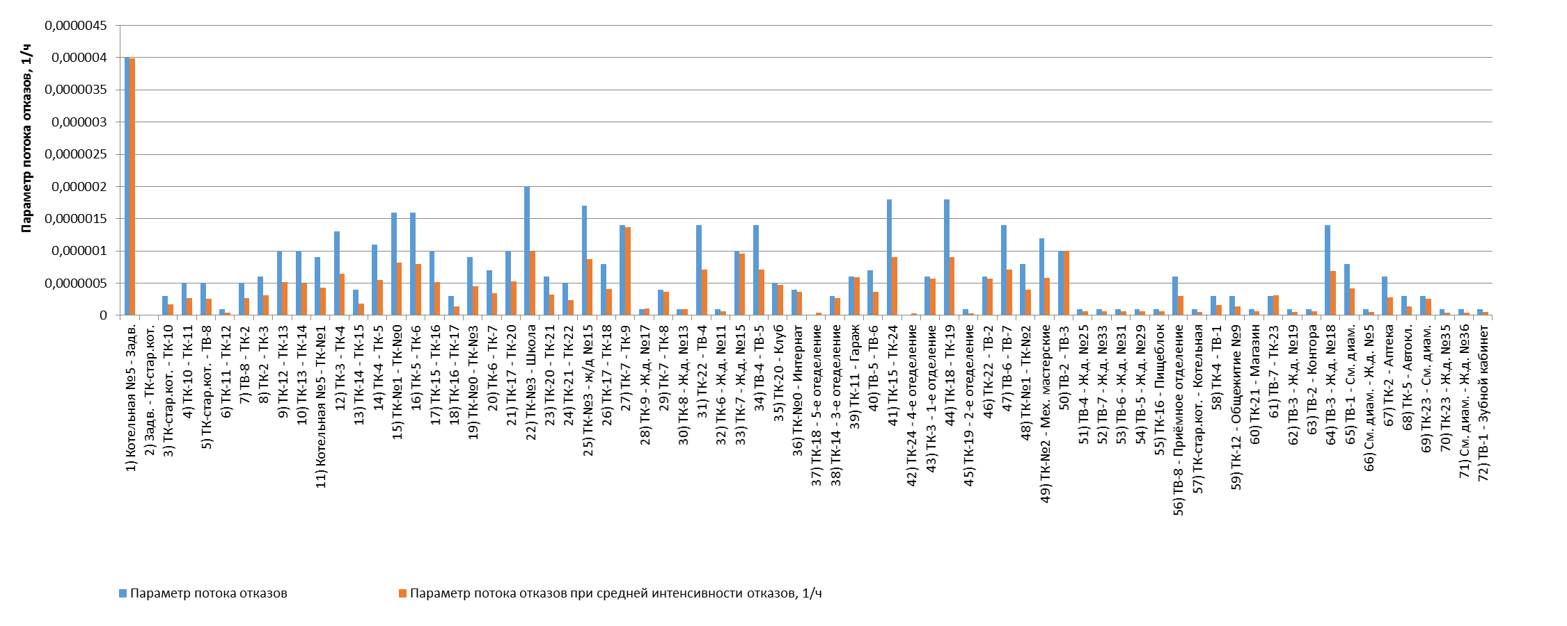
Рисунок 1.22 - Параметр потока отказов элементов тепловой сети от котельной №5
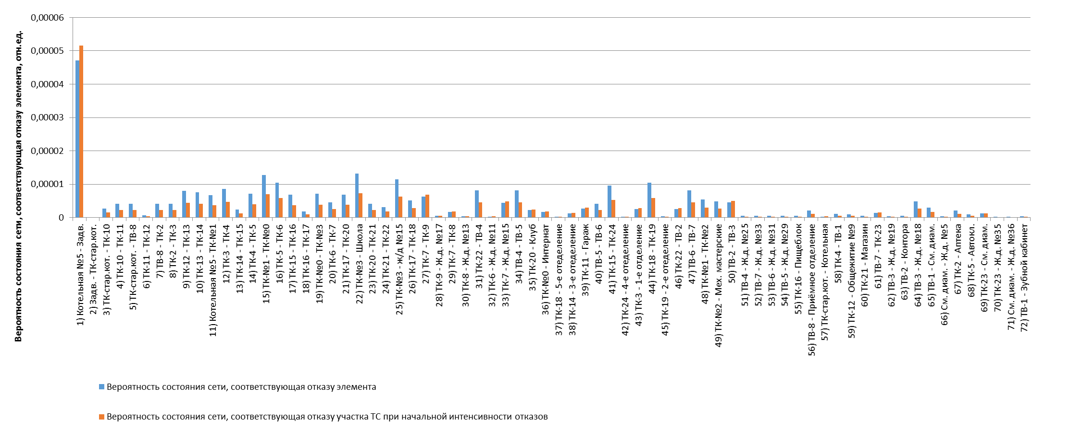
Рисунок 1.23 - Вероятности состояния тепловых сетей, соответствующие отказам ее элементов котельной №5
Таблица 1.10 - Показатели надежности теплоснабжения потребителей котельной №5
Наименование потребителя  (Адрес потребителя) | Расчетная нагрузка ОВ,  Гкал/ч | Коэффициент тепловой аккумуляции, ч | Минимально допустимая температура,  °С | Вероятность безотказной работы | Коэффициент готовности | Средний суммарный недоотпуск теплоты, Гкал/от.период
1) 1-е отделение ( - ) | 0,044309415 | 60 | 12 | 0,998404 | 0,999705 | 0,0329
2) 2-е отеделение ( - ) | 0,033918269 | 60 | 12 | 0,998404 | 0,99974 | 0,0264
3) 3-е отеделение ( - ) | 0,055935735 | 60 | 12 | 0,998404 | 0,999714 | 0,0411
4) 4-е отеделение ( - ) | 0,037564973 | 60 | 12 | 0,998404 | 0,999725 | 0,0292
5) 5-е отеделение ( - ) | 0,052563514 | 60 | 12 | 0,998404 | 0,999729 | 0,0394
6) Автокл. ( - ) | 0,005880452 | 60 | 12 | 0,998404 | 0,999719 | 0,0046
7) Аптека ( - ) | 0,006217883 | 60 | 12 | 0,998404 | 0,9997 | 0,0048
8) Гараж ( - ) | 0,050658131 | 60 | 12 | 0,998404 | 0,9997 | 0,0374
9) Ж.д. №11 ( - ) | 0,081799193 | 60 | 12 | 0,998404 | 0,999729 | 0,0609
10) Ж.д. №13 ( - ) | 0,081799193 | 60 | 12 | 0,998404 | 0,999735 | 0,0617
11) Ж.д. №15 ( - ) | 0,071563091 | 60 | 12 | 0,998404 | 0,999738 | 0,0546
12) Ж.д. №17 ( - ) | 0,082292237 | 60 | 12 | 0,998404 | 0,99974 | 0,0632
13) Ж.д. №18 ( - ) | 0,008820962 | 60 | 12 | 0,998404 | 0,999751 | 0,0069
14) Ж.д. №19 ( - ) | 0,008820962 | 60 | 12 | 0,998404 | 0,999746 | 0,0069
15) Ж.д. №25 ( - ) | 0,014471175 | 60 | 12 | 0,998404 | 0,999747 | 0,0113
16) Ж.д. №29 ( - ) | 0,014471175 | 60 | 12 | 0,998404 | 0,999755 | 0,0113
17) Ж.д. №31 ( - ) | 0,014471175 | 60 | 12 | 0,998404 | 0,99976 | 0,0113
18) Ж.д. №33 ( - ) | 0,014471175 | 60 | 12 | 0,998404 | 0,999768 | 0,0113
19) Ж.д. №35 ( - ) | 0,004863981 | 60 | 12 | 0,998404 | 0,999769 | 0,0038
20) Ж.д. №36 ( - ) | 0,004863981 | 60 | 12 | 0,998404 | 0,99977 | 0,0038
21) Ж.д. №5 ( - ) | 0,008471175 | 60 | 12 | 0,998404 | 0,999715 | 0,0066
22) ж/д №15 ( - ) | 0,114949603 | 60 | 12 | 1 | 0,999728 | 0,0843
23) Зубной кабинет ( - ) | 0,003646419 | 60 | 12 | 0,998404 | 0,999712 | 0,0028
24) Интернат ( - ) | 0,067098 | 60 | 12 | 1 | 0,999711 | 0,0486
25) Клуб ( - ) | 0,060604844 | 60 | 12 | 0,998404 | 0,999733 | 0,0457
26) Контора ( - ) | 0,008820962 | 60 | 12 | 0,998404 | 0,999742 | 0,0069
27) Котельная ( - ) | 0,017967962 | 60 | 12 | 0,998404 | 0,99969 | 0,013
28) Магазин ( - ) | 0,012449437 | 60 | 12 | 0,998404 | 0,999736 | 0,0095
29) Мех. мастерские ( - ) | 0,019307 | 60 | 12 | 1 | 0,999707 | 0,015
30) Общежитие №9 ( - ) | 0,014471175 | 60 | 12 | 0,998404 | 0,999699 | 0,0108
31) Пищеблок ( - ) | 0,017615326 | 60 | 12 | 0,998404 | 0,999723 | 0,0131
32) Приёмное отделение ( - ) | 0,015688817 | 60 | 12 | 0,998404 | 0,999696 | 0,0119
33) Школа ( - ) | 0,199451 | 60 | 12 | 1 | 0,99973 | 0,1454

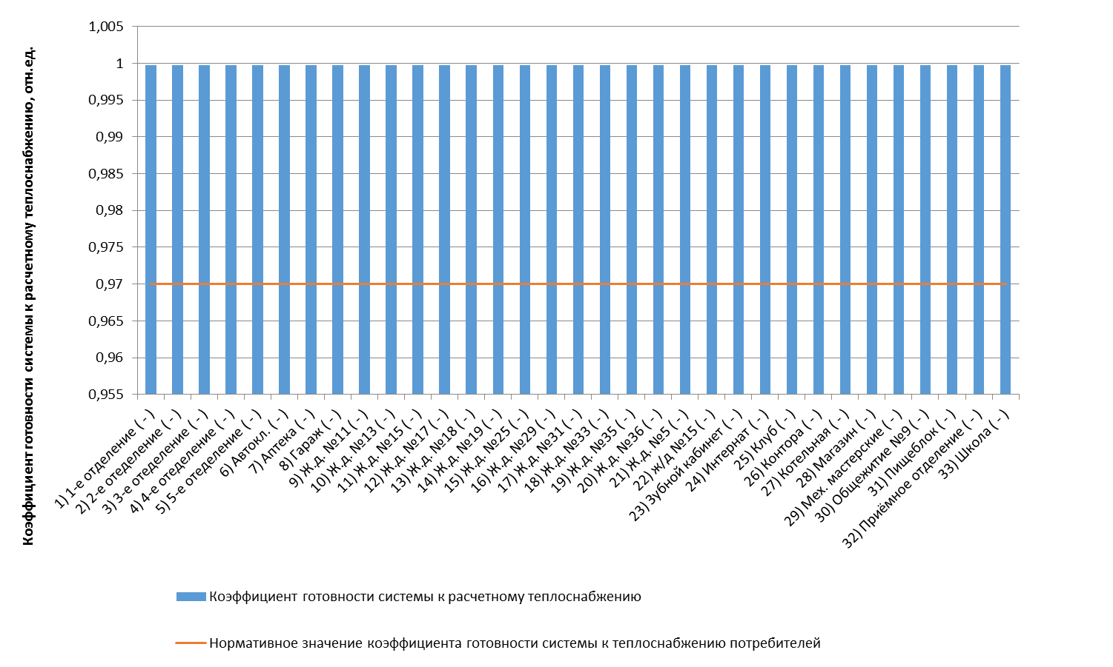
Рисунок 1.24 - Сопоставление коэффициентов готовности с нормативным значением котельной №5
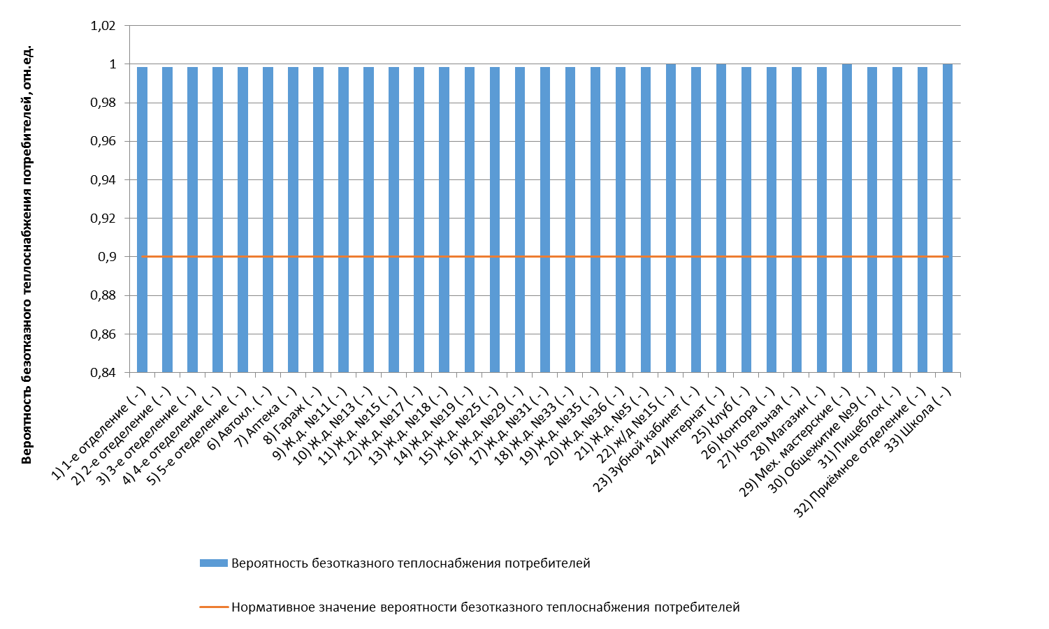
Рисунок 1.25 - Сопоставление вероятностей безотказного теплоснабжения потребителей по отношению к пониженному уровню с нормативным значением котельной №5

Оценка надежности теплоснабжения от котельной №6
Таблица 1.11 - Технические характеристики и показатели надежности элементов тепловой сети котельной №6
Наименование участка | Длина участка,  м | Внутренний диаметр трубопровода,  м | Период эксплуатации,  лет | Интенсивность отказов, 1/(км*ч) | Поток отказов,  1/ч | Время восстановления, ч | Интенсивность восстановления,  1/ч | Вероятность отказа | Расход теплоносителя,  т/ч
1) Котельная №6 - ТК 9 | 1 | 0,15 | 23 | 0,0000185 | 0 | 9,156082 | 0,109217 | 0,0000002 | 24,06
2) задв.1 ТК9 - ТК 1 | 132,5 | 0,15 | 23 | 0,0000185 | 0,0000024 | 9,066195 | 0,1103 | 0,0000222 | 24,06
3) ТК 9 - задв.1 ТК9 | 0,2 | 0,15 | 23 | 0,0000185 | 0 | 9,06552 | 0,110308 | 0 | 24,06
4) ТК 1 - ТК 5 | 28,7 | 0,15 | 23 | 0,0000185 | 0,0000005 | 9,066195 | 0,1103 | 0,0000048 | 13,01
5) ТК 1 - ТК 3 | 49,5 | 0,1 | 23 | 0,0000185 | 0,0000009 | 6,734013 | 0,1485 | 0,0000062 | 11,04
6) ТК 5 - задв.3 ТК5 | 0,2 | 0,082 | 23 | 0,0000185 | 0 | 5,882328 | 0,170001 | 0 | 5,42
7) задв.3 ТК5 - ТК 7 | 203,2 | 0,082 | 23 | 0,0000185 | 0,0000038 | 5,882382 | 0,169999 | 0,0000221 | 5,42
8) задв.2 ТК5 - ж.д. 16 от | 15 | 0,051 | 23 | 0,0000185 | 0,0000003 | 4,621256 | 0,216391 | 0,0000013 | 4,14
9) ТК 5 - задв.2 ТК5 | 0,2 | 0,051 | 23 | 0,0000185 | 0 | 4,621195 | 0,216394 | 0 | 4,14
10) ТК 3 - задв.2 ТК3 | 0,2 | 0,051 | 23 | 0,0000185 | 0 | 4,620271 | 0,216438 | 0 | 4,07
11) задв.2 ТК3 - ж.д. 14 от | 21 | 0,051 | 23 | 0,0000185 | 0,0000004 | 4,620332 | 0,216435 | 0,0000018 | 4,07
12) ТК 3 - задв.1 ТК3 | 0,2 | 0,051 | 23 | 0,0000185 | 0 | 4,619578 | 0,21647 | 0 | 3,97
13) задв.1 ТК3 - ж.д. 10 от | 25,5 | 0,051 | 23 | 0,0000185 | 0,0000005 | 4,61964 | 0,216467 | 0,0000022 | 3,97
14) ТК 7 - задв.1 ТК7 | 0,2 | 0,07 | 23 | 0,0000185 | 0 | 5,403425 | 0,185068 | 0 | 3,63
15) задв.1 ТК7 - ж.д. 20 от | 18,1 | 0,07 | 23 | 0,0000185 | 0,0000003 | 5,410471 | 0,184827 | 0,0000018 | 3,63
16) задв.1 ТК5 - ж.д. 22 от | 2,5 | 0,051 | 23 | 0,0000185 | 0 | 4,62318 | 0,216301 | 0,0000002 | 3,44
17) ТК 5 - задв.1 ТК5 | 0,2 | 0,051 | 23 | 0,0000185 | 0 | 4,623119 | 0,216304 | 0 | 3,44
18) ТК 3 - задв.3 ТК3 | 0,2 | 0,07 | 23 | 0,0000185 | 0 | 5,409165 | 0,184871 | 0 | 2,99
19) задв.3 ТК3 - ТК 4 | 23,7 | 0,07 | 23 | 0,0000185 | 0,0000004 | 5,40921 | 0,18487 | 0,0000024 | 2,99
20) задв.1 ТК4 - ж.д. 12 от | 16,3 | 0,051 | 23 | 0,0000185 | 0,0000003 | 4,621056 | 0,216401 | 0,0000014 | 2,99
21) ТК 4 - задв.1 ТК4 | 0,2 | 0,051 | 23 | 0,0000185 | 0 | 4,621025 | 0,216402 | 0 | 2,99
22) ТК 7 - ТК 1' | 30,9 | 0,07 | 23 | 0,0000185 | 0,0000006 | 5,407499 | 0,184928 | 0,0000031 | 1,79
23) ТК 1' - задв.1 ТК 1' | 0,2 | 0,07 | 23 | 0,0000185 | 0 | 5,406824 | 0,184951 | 0 | 1,79
24) задв.1 ТК 1' - зд. вспом.служб от | 3 | 0,07 | 23 | 0,0000185 | 0,0000001 | 5,41387 | 0,184711 | 0,0000003 | 1,79

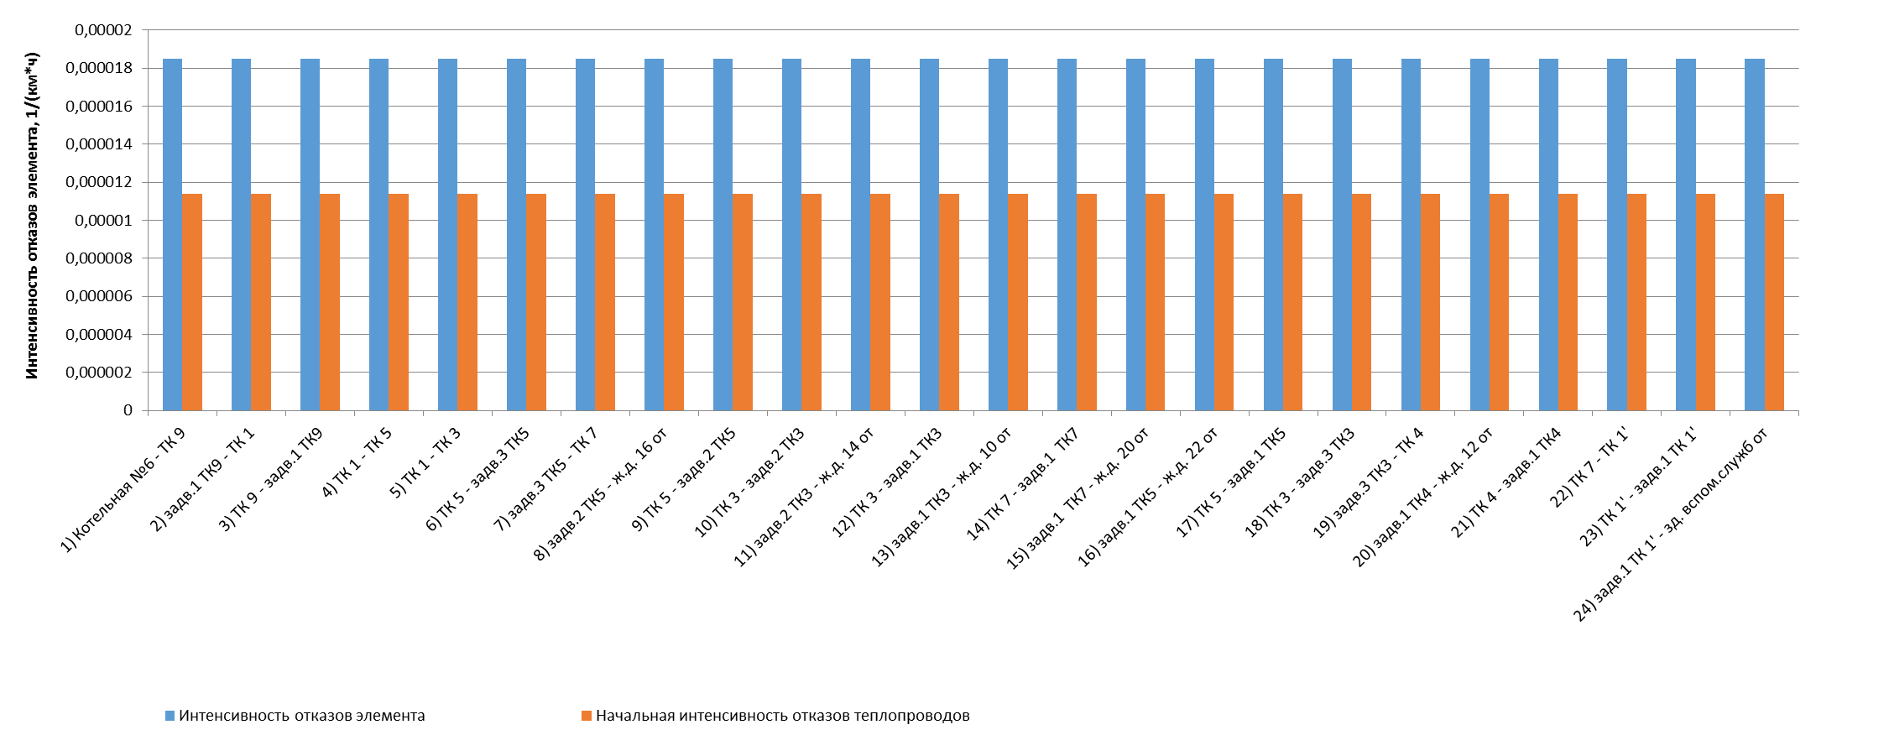
Рисунок 1.26 - Интенсивность отказов элементов тепловой сети от котельной №6
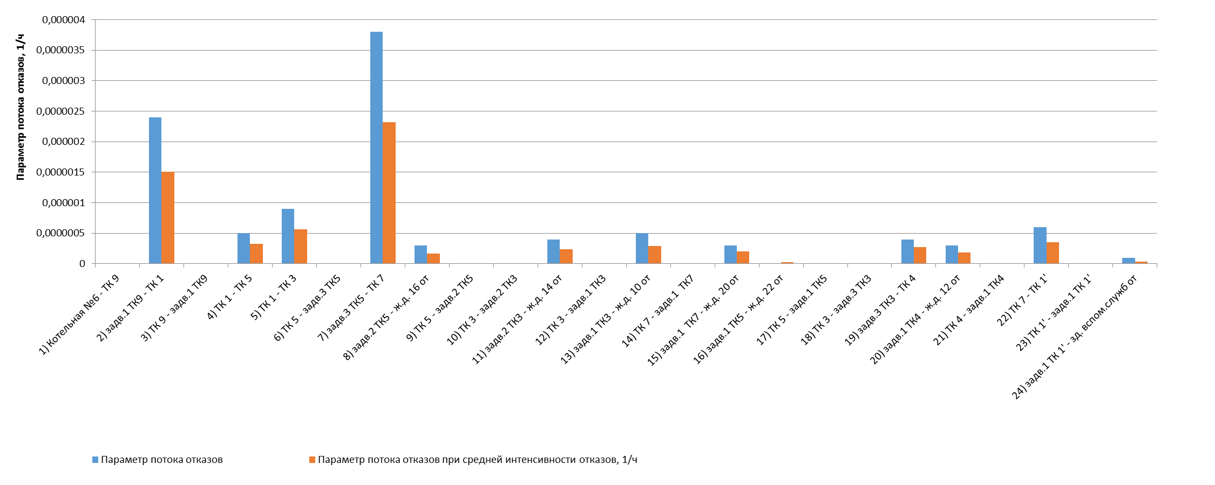
Рисунок 1.27 - Параметр потока отказов элементов тепловой сети от котельной №6
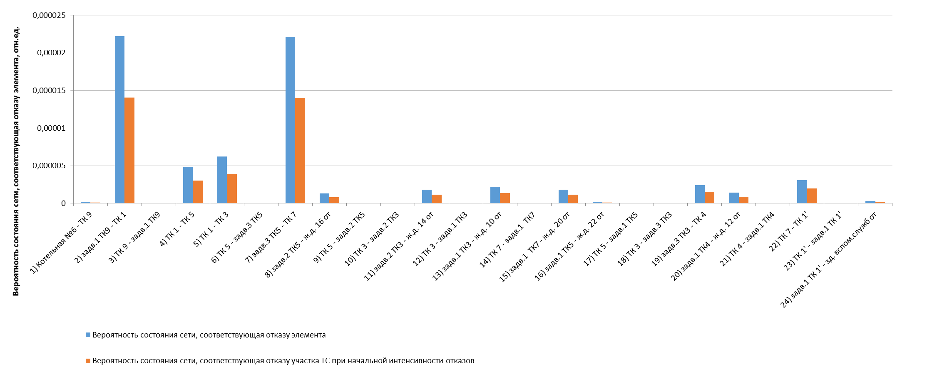
Рисунок 1.28 - Вероятности состояния тепловых сетей, соответствующие отказам ее элементов котельной №6
Таблица 1.12 - Показатели надежности теплоснабжения потребителей котельной №6
Наименование потребителя  (Адрес потребителя) | Расчетная нагрузка ОВ,  Гкал/ч | Коэффициент тепловой аккумуляции, ч | Минимально допустимая температура,  °С | Вероятность безотказной работы | Коэффициент готовности | Средний суммарный недоотпуск теплоты, Гкал/от.период
1) ж.д. 10 от (Ветеринарная) | 0,0934 | 60 | 12 | 0,999913 | 0,999938 | 0,0156
2) ж.д. 12 от (Ветеринарная) | 0,0687 | 60 | 12 | 0,999913 | 0,99994 | 0,0115
3) ж.д. 14 от (Ветеринарная) | 0,096 | 60 | 12 | 0,999913 | 0,999938 | 0,016
4) ж.д. 16 от (Ветеринарная) | 0,099 | 60 | 12 | 0,999894 | 0,999931 | 0,0164
5) ж.д. 20 от (Ветеринарная) | 0,075 | 60 | 12 | 0,999894 | 0,999954 | 0,0129
6) ж.д. 22 от (Ветеринарная) | 0,083 | 60 | 12 | 0,999894 | 0,99993 | 0,0138
7) зд. вспом.служб от ( - ) | 0,035 | 60 | 12 | 0,999894 | 0,999956 | 0,0061

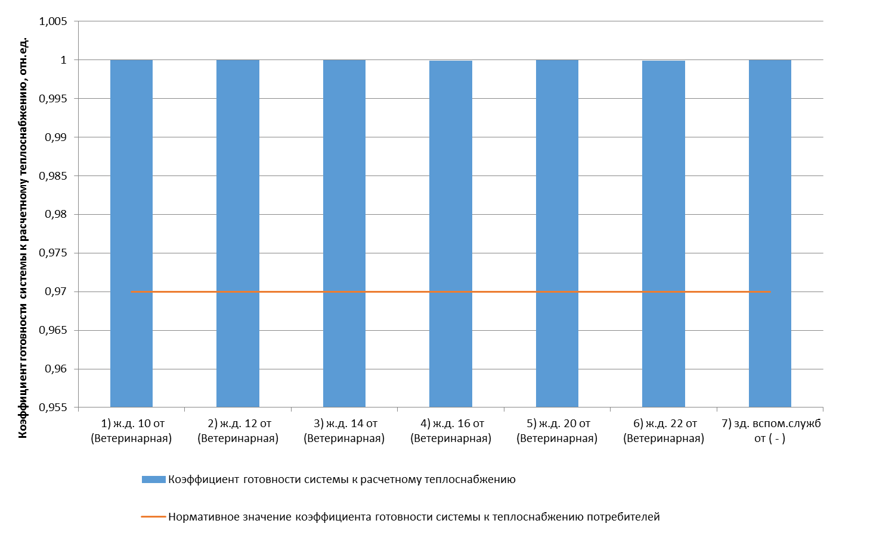
Рисунок 1.29 - Сопоставление коэффициентов готовности с нормативным значением котельной №6
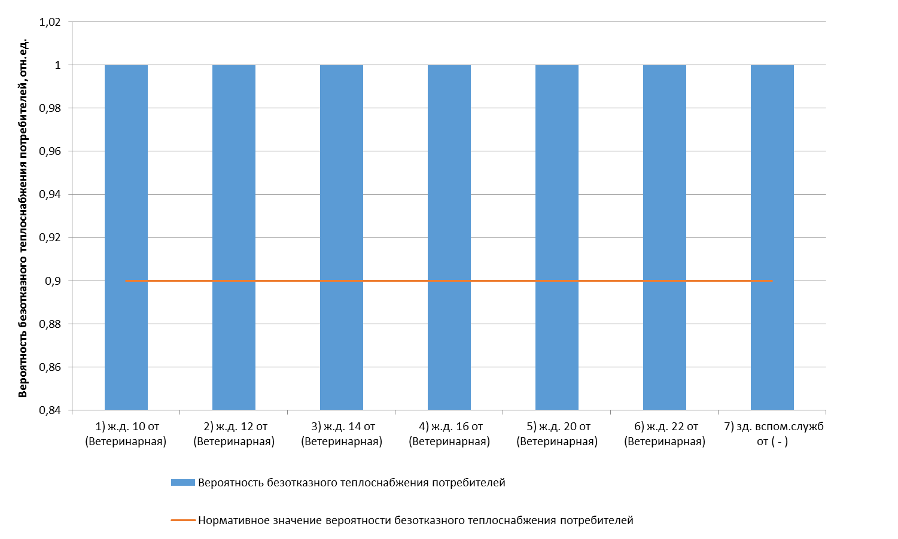
Рисунок 1.30 - Сопоставление вероятностей безотказного теплоснабжения потребителей по отношению к пониженному уровню с нормативным значением котельной №6

Оценка надежности теплоснабжения от котельной №7
Таблица 1.13 - Технические характеристики и показатели надежности элементов тепловой сети котельной №7
Наименование участка | Длина участка,  м | Внутренний диаметр трубопровода,  м | Период эксплуатации,  лет | Интенсивность отказов, 1/(км*ч) | Поток отказов,  1/ч | Время восстановления, ч | Интенсивность восстановления,  1/ч | Вероятность отказа | Расход теплоносителя,  т/ч
1) Котельная №7 - ТК 1 | 18,9 | 0,207 | 23 | 0,0000185 | 0,0000003 | 12,087103 | 0,082733 | 0,0000042 | 90,97
2) ТК 1 - задв.3 ТК1 | 0,2 | 0,15 | 23 | 0,0000185 | 0 | 9,062262 | 0,110348 | 0 | 53,41
3) задв.3 ТК1 - ТК 2 | 24,8 | 0,15 | 23 | 0,0000185 | 0,0000005 | 9,062374 | 0,110346 | 0,0000041 | 53,41
4) ТК 2 - ТК 2а | 60,9 | 0,15 | 23 | 0,0000185 | 0,0000011 | 9,062374 | 0,110346 | 0,0000102 | 47,01
5) ТК 2а - ТК 3 | 16,9 | 0,15 | 23 | 0,0000185 | 0,0000003 | 9,062374 | 0,110346 | 0,0000028 | 44,65
6) ТК 3 - ТК 4 | 15,2 | 0,15 | 23 | 0,0000185 | 0,0000003 | 9,062374 | 0,110346 | 0,0000025 | 44,65
7) ТК 4 - ТК 5 | 16,6 | 0,15 | 23 | 0,0000185 | 0,0000003 | 9,062374 | 0,110346 | 0,0000028 | 44,56
8) задв.2 ТК1 - ТК 8 | 55,6 | 0,207 | 23 | 0,0000185 | 0,000001 | 11,785051 | 0,084853 | 0,0000121 | 37,25
9) ТК 1 - задв.2 ТК1 | 0,2 | 0,207 | 23 | 0,0000185 | 0 | 11,769257 | 0,084967 | 0 | 37,25
10) ТК 5 - ТК 6 | 64,4 | 0,125 | 23 | 0,0000185 | 0,0000012 | 7,867214 | 0,12711 | 0,0000094 | 26,82
11) ТК 8 - ТК 9 | 35,2 | 0,207 | 23 | 0,0000185 | 0,0000007 | 11,785051 | 0,084853 | 0,0000077 | 26,12
12) ТК 9 - ТК 10 | 25,8 | 0,207 | 23 | 0,0000185 | 0,0000005 | 11,785051 | 0,084853 | 0,0000056 | 26,11
13) ТК 10 - ТК 11 | 40,4 | 0,207 | 23 | 0,0000185 | 0,0000007 | 11,785051 | 0,084853 | 0,0000088 | 24,28
14) ТК 11 - ТК 12 | 78,8 | 0,207 | 23 | 0,0000185 | 0,0000015 | 11,785051 | 0,084853 | 0,0000171 | 24,27
15) ТК 6 - ТК 7 | 33 | 0,125 | 23 | 0,0000185 | 0,0000006 | 7,867214 | 0,12711 | 0,0000048 | 23,37
16) ТК 5 - ТК 19 | 33,6 | 0,15 | 23 | 0,0000185 | 0,0000006 | 9,062374 | 0,110346 | 0,0000056 | 17,74
17) ТК 12 - ТК 26 | 29,1 | 0,207 | 23 | 0,0000185 | 0,0000005 | 11,785051 | 0,084853 | 0,0000063 | 15,73
18) ТК 19 - ТК 20 | 23,1 | 0,125 | 23 | 0,0000185 | 0,0000004 | 7,90459 | 0,126509 | 0,0000034 | 14,32
19) ТК 20 - ТК 21 | 32,4 | 0,125 | 23 | 0,0000185 | 0,0000006 | 7,90459 | 0,126509 | 0,0000047 | 10,89
20) ТК 7 - ТК 7б | 41,1 | 0,125 | 23 | 0,0000185 | 0,0000008 | 7,867214 | 0,12711 | 0,000006 | 10,25
21) ТК 7б - ТК 7а | 20,9 | 0,1 | 23 | 0,0000185 | 0,0000004 | 6,743891 | 0,148282 | 0,0000026 | 10,24
22) ТК 12 - ТК 12' | 20,4 | 0,125 | 23 | 0,0000185 | 0,0000004 | 7,920524 | 0,126254 | 0,000003 | 8,53
23) ТК 26 - задв.1 ТК26 | 0,2 | 0,1 | 23 | 0,0000185 | 0 | 6,7432 | 0,148298 | 0 | 8,44
24) задв.1 ТК26 - ж.д. 4 от | 22,7 | 0,1 | 23 | 0,0000185 | 0,0000004 | 6,743269 | 0,148296 | 0,0000028 | 8,44
25) ТК 12' - задв.1 ТК12' | 0,2 | 0,051 | 23 | 0,0000185 | 0 | 4,620533 | 0,216425 | 0 | 8,31
26) задв.1 ТК12' - ж.д. 2 от | 19,5 | 0,082 | 23 | 0,0000185 | 0,0000004 | 5,93238 | 0,168566 | 0,0000021 | 8,31
27) ТК 7 - задв.1 ТК7 | 0,2 | 0,051 | 23 | 0,0000185 | 0 | 4,621025 | 0,216402 | 0 | 8,08
28) задв.1 ТК7 - ж.д. 8 от | 16,1 | 0,051 | 23 | 0,0000185 | 0,0000003 | 4,621087 | 0,216399 | 0,0000014 | 8,08
29) ТК 26 - отв.6 | 84,5 | 0,207 | 23 | 0,0000185 | 0,0000016 | 11,785051 | 0,084853 | 0,0000184 | 7,29
30) отв.6 - ТК 15 | 35 | 0,207 | 23 | 0,0000185 | 0,0000006 | 11,785051 | 0,084853 | 0,0000076 | 6,90
31) ТК 15 - задв.1 ТК15 | 0,2 | 0,15 | 23 | 0,0000185 | 0 | 9,150127 | 0,109288 | 0 | 6,88
32) задв.1 ТК15 - спорт.зал от | 11,6 | 0,15 | 23 | 0,0000185 | 0,0000002 | 9,150239 | 0,109287 | 0,000002 | 6,88
33) задв.1 ТК2 - отв.1 | 34,9 | 0,051 | 23 | 0,0000185 | 0,0000006 | 4,615422 | 0,216665 | 0,000003 | 6,39
34) ТК 2 - задв.1 ТК2 | 0,2 | 0,051 | 23 | 0,0000185 | 0 | 4,615391 | 0,216666 | 0 | 6,39
35) задв.1 ТК8 - отв.5 | 38,6 | 0,051 | 23 | 0,0000185 | 0,0000007 | 4,61439 | 0,216713 | 0,0000033 | 5,90
36) ТК 8 - задв.1 ТК8 | 0,2 | 0,051 | 23 | 0,0000185 | 0 | 4,614329 | 0,216716 | 0 | 5,90
37) ТК 7а - ТК 17 | 108,6 | 0,082 | 23 | 0,0000185 | 0,000002 | 5,90813 | 0,169258 | 0,0000118 | 5,32
38) задв.1 ТК17 - ж.д. 12 от | 9,3 | 0,051 | 23 | 0,0000185 | 0,0000002 | 4,622134 | 0,21635 | 0,0000008 | 5,32
39) ТК 17 - задв.1 ТК17 | 0,2 | 0,051 | 23 | 0,0000185 | 0 | 4,622103 | 0,216352 | 0 | 5,32
40) ТК 8 - задв.2 ТК8 | 0,2 | 0,051 | 23 | 0,0000185 | 0 | 4,615175 | 0,216676 | 0 | 5,22
41) задв.2 ТК8 - отв.4 | 33,1 | 0,051 | 23 | 0,0000185 | 0,0000006 | 4,615237 | 0,216674 | 0,0000028 | 5,22
42) задв.2 ТК7 - ж.д. 22 от | 14,7 | 0,051 | 23 | 0,0000185 | 0,0000003 | 4,621302 | 0,216389 | 0,0000013 | 5,03
43) ТК 7 - задв.2 ТК7 | 0,2 | 0,051 | 23 | 0,0000185 | 0 | 4,621241 | 0,216392 | 0 | 5,03
44) задв.1 ТК7а - ж.д. 10 от | 3 | 0,051 | 23 | 0,0000185 | 0,0000001 | 4,623103 | 0,216305 | 0,0000003 | 4,92
45) ТК 7а - задв.1 ТК7а | 0,2 | 0,051 | 23 | 0,0000185 | 0 | 4,623073 | 0,216306 | 0 | 4,92
46) задв.2 ТК21 - ж.д. 31 от | 14,3 | 0,125 | 23 | 0,0000185 | 0,0000003 | 7,923277 | 0,12621 | 0,0000021 | 4,17
47) ТК 21 - задв.2 ТК21 | 0,2 | 0,125 | 23 | 0,0000185 | 0 | 7,898134 | 0,126612 | 0 | 4,17
48) задв.3 ТК21 - ж.д. 33 от | 55,4 | 0,051 | 23 | 0,0000185 | 0,000001 | 4,615037 | 0,216683 | 0,0000047 | 3,66
49) ТК 21 - задв.3 ТК21 | 0,2 | 0,051 | 23 | 0,0000185 | 0 | 4,614975 | 0,216686 | 0 | 3,66
50) ТК 6 - задв.1 ТК6 | 0,2 | 0,07 | 23 | 0,0000185 | 0 | 5,40822 | 0,184904 | 0 | 3,45
51) задв.1 ТК6 - Дом культуры от | 27,9 | 0,07 | 23 | 0,0000185 | 0,0000005 | 5,408265 | 0,184902 | 0,0000028 | 3,45
52) отв.1 - ж.д. 15 от | 8 | 0,051 | 23 | 0,0000185 | 0,0000001 | 4,615422 | 0,216665 | 0,0000007 | 3,26
53) отв.1 - ж.д. 13 от | 10 | 0,051 | 23 | 0,0000185 | 0,0000002 | 4,615422 | 0,216665 | 0,0000009 | 3,13
54) ТК 21 - задв.1 ТК21 | 0,2 | 0,051 | 23 | 0,0000185 | 0 | 4,620148 | 0,216443 | 0 | 3,07
55) задв.1 ТК21 - ж.д. 29 от | 21,8 | 0,051 | 23 | 0,0000185 | 0,0000004 | 4,620209 | 0,21644 | 0,0000019 | 3,07
56) ТК 20 - задв.1 ТК20 | 0,2 | 0,051 | 23 | 0,0000185 | 0 | 4,620194 | 0,216441 | 0 | 3,02
57) задв.1 ТК20 - ж.д. 25 от | 21,7 | 0,051 | 23 | 0,0000185 | 0,0000004 | 4,620225 | 0,21644 | 0,0000019 | 3,02
58) ТК 19 - задв.1 ТК19 | 29,8 | 0,051 | 23 | 0,0000185 | 0,0000006 | 4,61439 | 0,216713 | 0,0000025 | 2,98
59) задв.1 ТК19 - ж.д. 21 от | 29,8 | 0,051 | 23 | 0,0000185 | 0,0000006 | 4,618978 | 0,216498 | 0,0000025 | 2,98
60) отв.5 - ж.д. 7 от | 13 | 0,051 | 23 | 0,0000185 | 0,0000002 | 4,61439 | 0,216713 | 0,0000011 | 2,96
61) отв.5 - ж.д. 6 от | 8 | 0,051 | 23 | 0,0000185 | 0,0000001 | 4,61439 | 0,216713 | 0,0000007 | 2,94
62) отв.4 - ж.д. 9 от | 13 | 0,051 | 23 | 0,0000185 | 0,0000002 | 4,615237 | 0,216674 | 0,0000011 | 2,62
63) отв.4 - ж.д. 5 от | 8 | 0,051 | 23 | 0,0000185 | 0,0000001 | 4,615237 | 0,216674 | 0,0000007 | 2,61
64) задв.1 ТК2а - Детский сад от | 9,6 | 0,051 | 23 | 0,0000185 | 0,0000002 | 4,622087 | 0,216352 | 0,0000008 | 2,36
65) ТК 2а - задв.1 ТК2а | 0,2 | 0,051 | 23 | 0,0000185 | 0 | 4,622057 | 0,216354 | 0 | 2,36
66) задв.1 ТК10 - ж.д. 3 от | 5,5 | 0,051 | 23 | 0,0000185 | 0,0000001 | 4,622719 | 0,216323 | 0,0000005 | 1,83
67) ТК 10 - задв.1 ТК10 | 0,2 | 0,051 | 23 | 0,0000185 | 0 | 4,622688 | 0,216324 | 0 | 1,83
68) ТК 19 - задв.2 ТК19 | 18,3 | 0,04 | 23 | 0,0000185 | 0,0000003 | 4,186669 | 0,238853 | 0,0000014 | 0,44
69) задв.2 ТК19 - ж.д. 23 от | 18,3 | 0,04 | 23 | 0,0000185 | 0,0000003 | 4,188774 | 0,238733 | 0,0000014 | 0,44
70) ТК 20 - ж.д. 27 от | 25,4 | 0,025 | 23 | 0,0000185 | 0,0000005 | 3,638168 | 0,274864 | 0,0000017 | 0,40
71) отв.6 - инд.ж.д. от | 12,1 | 0,051 | 23 | 0,0000185 | 0,0000002 | 4,621703 | 0,21637 | 0,000001 | 0,38
72) ТК 1 - задв.1 ТК1 | 0,2 | 0,051 | 23 | 0,0000185 | 0 | 4,622288 | 0,216343 | 0 | 0,32
73) задв.1 ТК1 - ж.д. 11 от | 8,1 | 0,051 | 23 | 0,0000185 | 0,0000001 | 4,622318 | 0,216342 | 0,0000007 | 0,32
74) ТК 12' - ТК 22 | 53,9 | 0,1 | 23 | 0,0000185 | 0,000001 | 6,684973 | 0,149589 | 0,0000067 | 0,22
75) ТК 22 - Диспечерская от | 45,9 | 0,04 | 23 | 0,0000185 | 0,0000008 | 4,1856 | 0,238914 | 0,0000035 | 0,21
76) ТК 4 - задв.1 ТК4 | 0,2 | 0,032 | 23 | 0,0000185 | 0 | 3,890561 | 0,257032 | 0 | 0,08
77) задв.1 ТК4 - ж.д. 19 от | 14,1 | 0,025 | 23 | 0,0000185 | 0,0000003 | 3,638907 | 0,274808 | 0,0000009 | 0,08
78) ТК 7б - задв.1 ТК7б | 0,2 | 0,051 | 23 | 0,0000185 | 0 | 4,606493 | 0,217085 | 0 | 0,01
79) задв.1 ТК7б - отв.2 | 91,7 | 0,051 | 23 | 0,0000185 | 0,0000017 | 4,606493 | 0,217085 | 0,0000078 | 0,01
80) ТК 22 - УТ-01 | 68,8 | 0,1 | 23 | 0,0000185 | 0,0000013 | 6,684973 | 0,149589 | 0,0000085 | 0,01
81) ТК 15 - ??? | 66,7 | 0,125 | 23 | 0,0000185 | 0,0000012 | 7,899624 | 0,126588 | 0,0000097 | 0,01
82) задв.1 ТК9 - магазин от ??? | 138 | 0,07 | 23 | 0,0000185 | 0,0000025 | 5,383481 | 0,185753 | 0,0000137 | 0,01
83) УТ-01 - Гараж | 68,8 | 0,1 | 23 | 0,0000185 | 0,0000013 | 6,684973 | 0,149589 | 0,0000085 | 0,01
84) ТК 9 - задв.1 ТК9 | 0,2 | 0,07 | 23 | 0,0000185 | 0 | 5,383436 | 0,185755 | 0 | 0,01
85) ТК 12' - задв.2 ТК12' | 19,5 | 0,051 | 23 | 0,0000185 | 0,0000004 | 4,617531 | 0,216566 | 0,0000017 | 0,01
86) ТК 11 - задв.2 ТК11 | 0,2 | 0,051 | 23 | 0,0000185 | 0 | 4,620979 | 0,216404 | 0 | 0,01
87) задв.2 ТК11 - Магазин от ? | 16,4 | 0,051 | 23 | 0,0000185 | 0,0000003 | 4,621041 | 0,216401 | 0,0000014 | 0,01
88) отв.2 - ж.д. стр. от | 11 | 0,051 | 23 | 0,0000185 | 0,0000002 | 4,606524 | 0,217083 | 0,0000009 | 0,01
89) задв.2 ТК12' - Продсклад от? | 19,5 | 0,051 | 23 | 0,0000185 | 0,0000004 | 4,620563 | 0,216424 | 0,0000017 | 0,01
90) ТК 11 - задв.1 ТК11 | 0,2 | 0,051 | 23 | 0,0000185 | 0 | 4,623073 | 0,216306 | 0 | 0,01
91) задв.1 ТК11 - ООО "Яровое" от ? | 2,8 | 0,051 | 23 | 0,0000185 | 0,0000001 | 4,623134 | 0,216303 | 0,0000002 | 0,01
92) отв.2 - ж.д. стр. от | 8 | 0,051 | 23 | 0,0000185 | 0,0000001 | 4,606524 | 0,217083 | 0,0000007 | 0,01

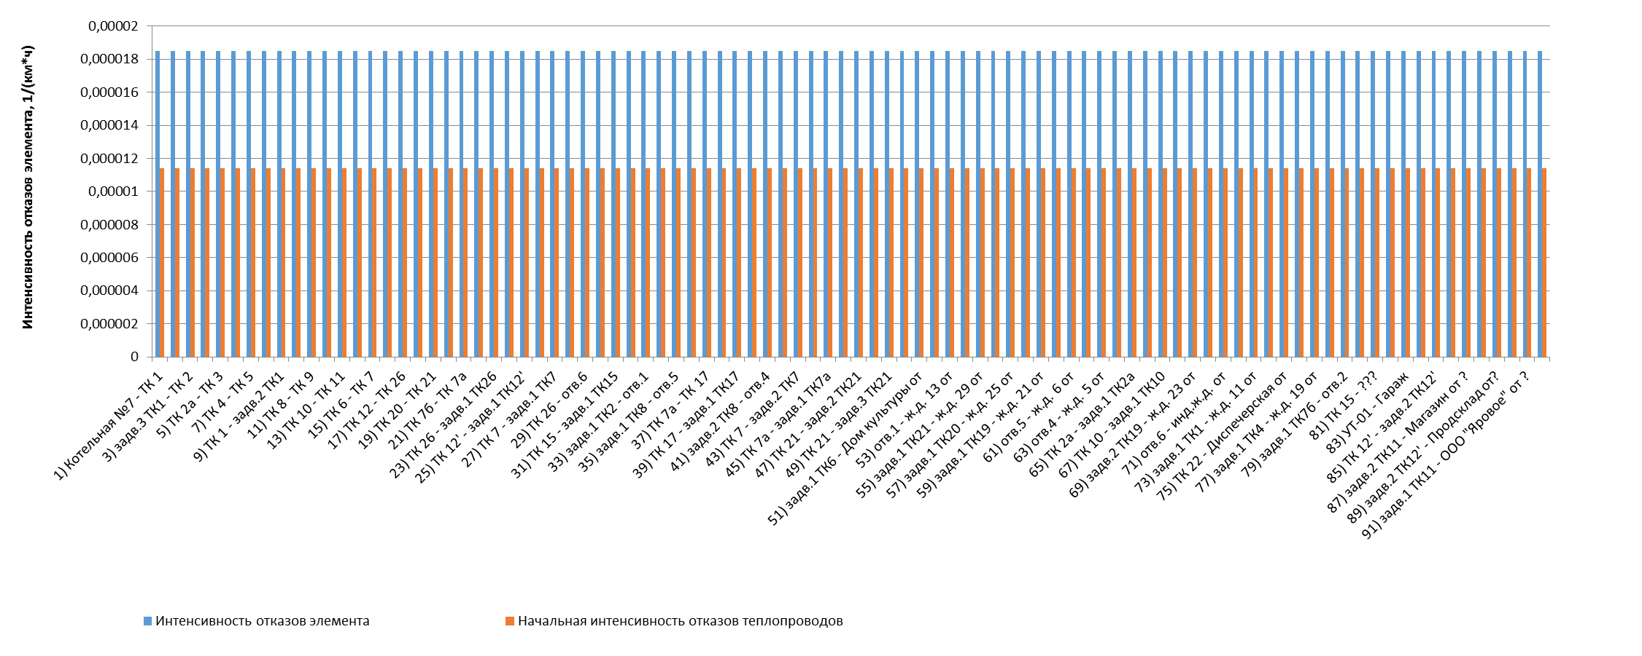
Рисунок 1.31 - Интенсивность отказов элементов тепловой сети от котельной №7
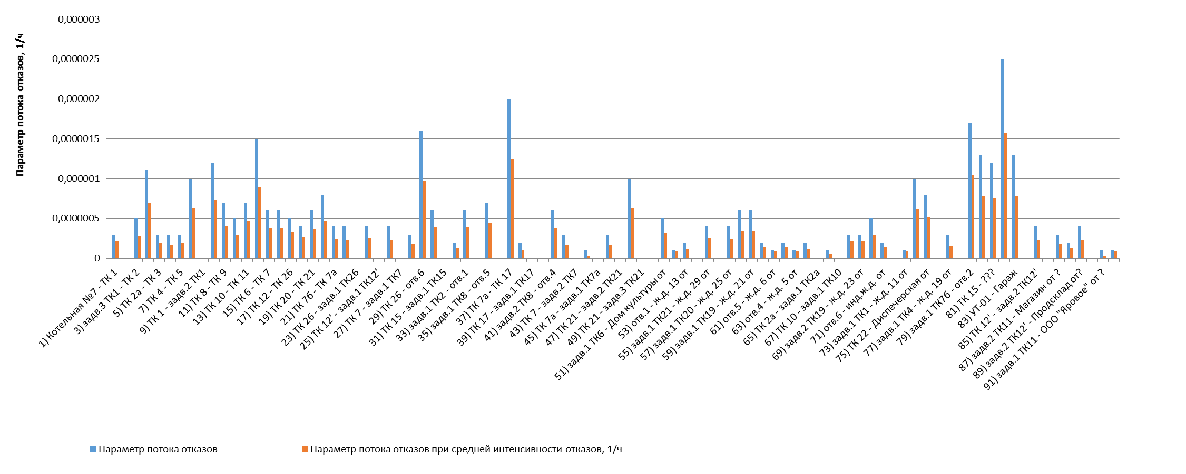
Рисунок 1.32 - Параметр потока отказов элементов тепловой сети от котельной №7
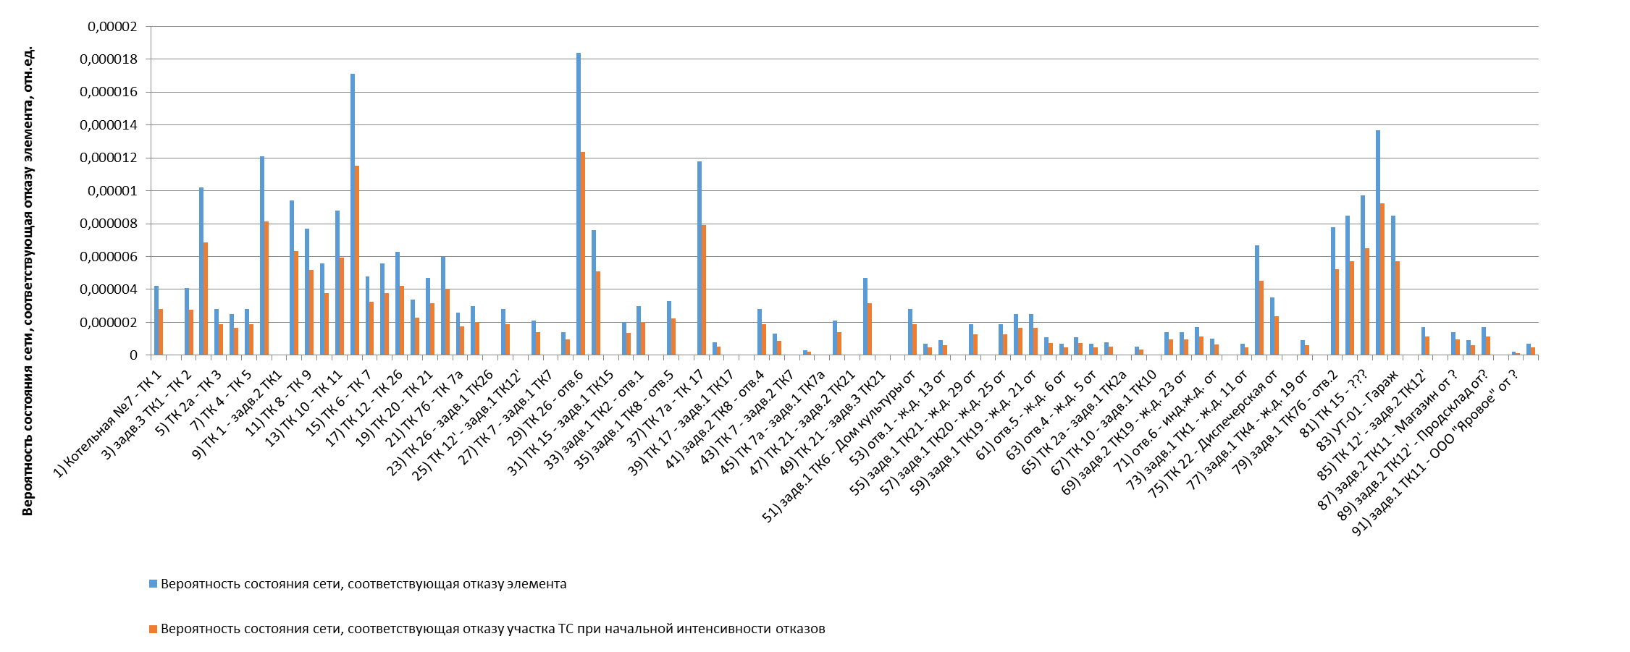
Рисунок 1.33 - Вероятности состояния тепловых сетей, соответствующие отказам ее элементов котельной №7
Таблица 1.14 - Показатели надежности теплоснабжения потребителей котельной №7
Наименование потребителя  (Адрес потребителя) | Расчетная нагрузка ОВ,  Гкал/ч | Коэффициент тепловой аккумуляции, ч | Минимально допустимая температура,  °С | Вероятность безотказной работы | Коэффициент готовности | Средний суммарный недоотпуск теплоты, Гкал/от.период
1) ??? ( - ) | 0,0001 | 60 | 12 | 0,996766 | 0,999731 | 0,0001
2) Гараж ( - ) | 0,0001 | 30 | 5 | 0,989799 | 0,999721 | 0,0001
3) Детский сад от ( - ) | 0,0579 | 60 | 12 | 0,999983 | 0,999736 | 0,04
4) Диспечерская от ( - ) | 0,0035 | 60 | 12 | 0,997948 | 0,999734 | 0,0025
5) Дом культуры от ( - ) | 0,082 | 60 | 12 | 0,997201 | 0,999724 | 0,0513
6) ж.д. 10 от ( - ) | 0,116 | 60 | 12 | 0,999741 | 0,999744 | 0,0769
7) ж.д. 11 от ( - ) | 0,0073 | 60 | 12 | 0,999827 | 0,999722 | 0,0049
8) ж.д. 12 от ( - ) | 0,116 | 60 | 12 | 0,999741 | 0,999757 | 0,0783
9) ж.д. 13 от ( - ) | 0,0761 | 60 | 12 | 0,999811 | 0,999725 | 0,0501
10) ж.д. 15 от ( - ) | 0,0795 | 60 | 12 | 0,999811 | 0,999725 | 0,0523
11) ж.д. 19 от ( - ) | 0,0014 | 60 | 12 | 0,999751 | 0,999722 | 0,001
12) ж.д. 2 от ( - ) | 0,1937 | 60 | 12 | 0,997948 | 0,999726 | 0,1287
13) ж.д. 21 от ( - ) | 0,0687 | 60 | 12 | 0,999719 | 0,999726 | 0,0458
14) ж.д. 22 от ( - ) | 0,121 | 60 | 12 | 0,999741 | 0,999737 | 0,0798
15) ж.д. 23 от ( - ) | 0,0083 | 60 | 12 | 0,999719 | 0,999724 | 0,0058
16) ж.д. 25 от ( - ) | 0,0719 | 60 | 12 | 0,999719 | 0,999726 | 0,0476
17) ж.д. 27 от ( - ) | 0,0083 | 60 | 12 | 0,999719 | 0,999726 | 0,0057
18) ж.д. 29 от ( - ) | 0,0719 | 60 | 12 | 0,999719 | 0,999731 | 0,0477
19) ж.д. 3 от ( - ) | 0,0443 | 60 | 12 | 0,998897 | 0,999722 | 0,0292
20) ж.д. 31 от ( - ) | 0,0984 | 60 | 12 | 0,999719 | 0,999731 | 0,0652
21) ж.д. 33 от ( - ) | 0,0837 | 60 | 12 | 0,999719 | 0,999734 | 0,0559
22) ж.д. 4 от ( - ) | 0,1962 | 60 | 12 | 0,997716 | 0,999724 | 0,1305
23) ж.д. 5 от ( - ) | 0,0628 | 60 | 12 | 0,999383 | 0,999725 | 0,0414
24) ж.д. 6 от ( - ) | 0,0708 | 60 | 12 | 0,999383 | 0,999725 | 0,0467
25) ж.д. 7 от ( - ) | 0,0711 | 60 | 12 | 0,999383 | 0,999726 | 0,0469
26) ж.д. 8 от ( - ) | 0,1948 | 60 | 12 | 0,999741 | 0,999737 | 0,1284
27) ж.д. 9 от ( - ) | 0,0627 | 60 | 12 | 0,999383 | 0,999725 | 0,0414
28) ж.д. стр. от ( - ) | 0,0001 | 60 | 12 | 0,999741 | 0,99975 | 0,0001
29) ж.д. стр. от ( - ) | 0,0001 | 60 | 12 | 0,999741 | 0,99975 | 0,0001
30) инд.ж.д. от ( - ) | 0,0076 | 60 | 12 | 0,997044 | 0,999722 | 0,0052
31) Магазин от ? ( - ) | 0,0001 | 60 | 12 | 0,994898 | 0,999723 | 0,0001
32) магазин от ??? ( - ) | 0,0001 | 60 | 12 | 0,996802 | 0,999735 | 0,0001
33) ООО "Яровое" от ? ( - ) | 0,0001 | 60 | 12 | 0,994898 | 0,999721 | 0,0001
34) Продсклад от? ( - ) | 0,0001 | 30 | 5 | 0,998002 | 0,999728 | 0,0001
35) спорт.зал от ( - ) | 0,145 | 60 | 12 | 0,988227 | 0,999721 | 0,0933

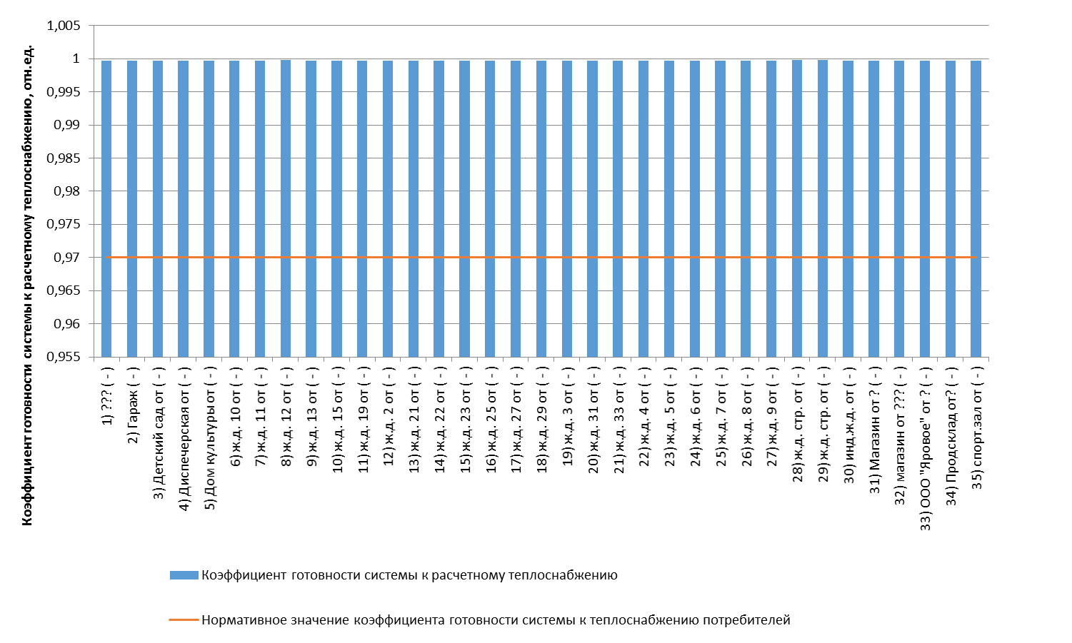
Рисунок 1.34 - Сопоставление коэффициентов готовности с нормативным значением котельной №7
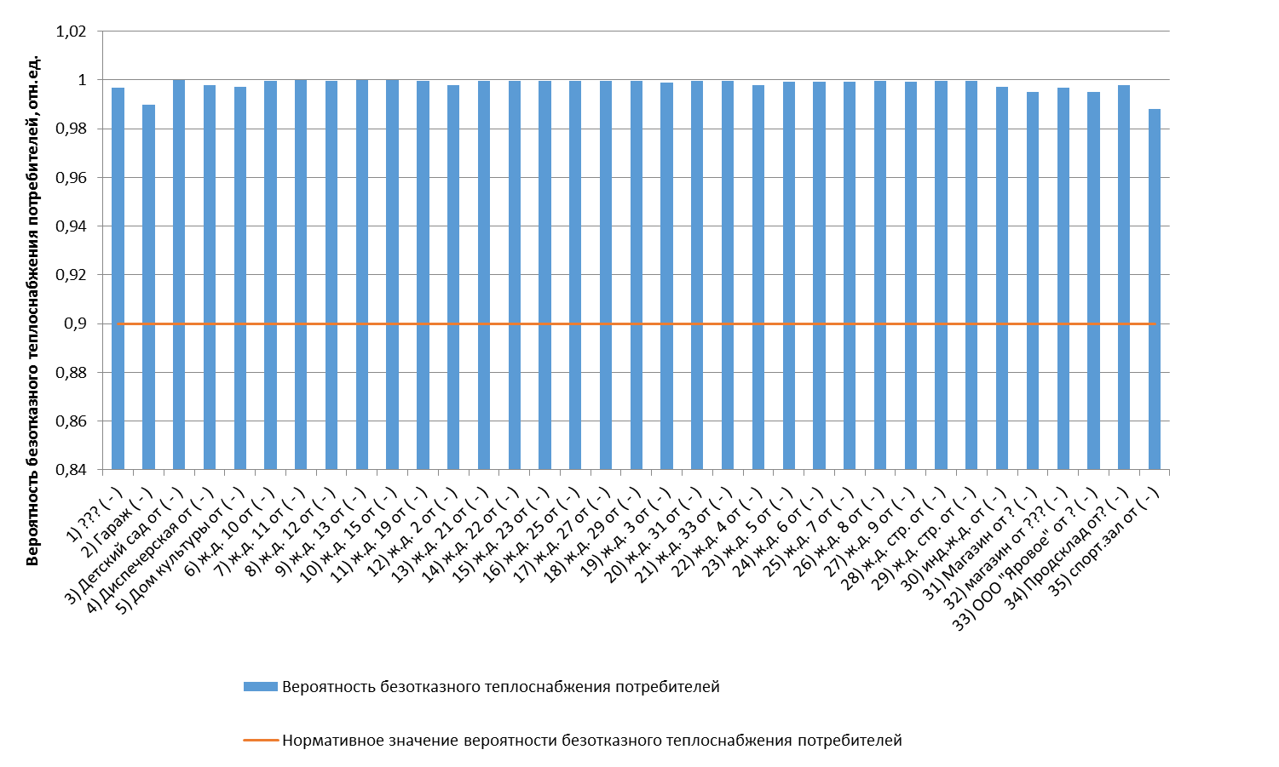
Рисунок 1.35 - Сопоставление вероятностей безотказного теплоснабжения потребителей по отношению к пониженному уровню с нормативным значением котельной №7

Оценка надежности теплоснабжения от котельной №8
Таблица 1.15 - Технические характеристики и показатели надежности элементов тепловой сети котельной №8
Наименование участка | Длина участка,  м | Внутренний диаметр трубопровода,  м | Период эксплуатации,  лет | Интенсивность отказов, 1/(км*ч) | Поток отказов,  1/ч | Время восстановления, ч | Интенсивность восстановления,  1/ч | Вероятность отказа | Расход теплоносителя,  т/ч
1) Котельная №8 - ТК-1 | 36,2 | 0,125 | 23 | 0,0000185 | 0,0000007 | 7,913392 | 0,126368 | 0,0000053 | 23,93
2) ТК-1 - ТК-2 | 225,6 | 0,069 | 23 | 0,0000185 | 0,0000042 | 5,321801 | 0,187906 | 0,0000222 | 14,26
3) ТК-1 - ТК-5 | 34,7 | 0,082 | 23 | 0,0000185 | 0,0000006 | 5,904755 | 0,169355 | 0,0000038 | 9,67
4) ТК-2 - УТ-04 | 10 | 0,07 | 23 | 0,0000185 | 0,0000002 | 5,401039 | 0,18515 | 0,000001 | 6,41
5) ТК-5 - ТК-6а | 58,6 | 0,082 | 23 | 0,0000185 | 0,0000011 | 5,904755 | 0,169355 | 0,0000064 | 6,27
6) ТК-2 - УТ-05 | 10 | 0,07 | 23 | 0,0000185 | 0,0000002 | 5,401039 | 0,18515 | 0,000001 | 5,91
7) ТК-6а - ТК-6 | 19,2 | 0,051 | 23 | 0,0000185 | 0,0000004 | 4,616176 | 0,21663 | 0,0000016 | 4,57
8) ТК-6 - ж.д. №1 | 4,9 | 0,051 | 23 | 0,0000185 | 0,0000001 | 4,616176 | 0,21663 | 0,0000004 | 4,57
9) УТ-04 - УТ-01 | 10 | 0,07 | 23 | 0,0000185 | 0,0000002 | 5,401039 | 0,18515 | 0,000001 | 4,47
10) УТ-05 - УТ-06 | 10 | 0,07 | 23 | 0,0000185 | 0,0000002 | 5,401039 | 0,18515 | 0,000001 | 3,96
11) УТ-01 - УТ-02 | 10 | 0,07 | 23 | 0,0000185 | 0,0000002 | 5,401039 | 0,18515 | 0,000001 | 2,52
12) УТ-02 - Магазин | 12,7 | 0,051 | 23 | 0,0000185 | 0,0000002 | 4,62161 | 0,216375 | 0,0000011 | 2,52
13) УТ-06 - УТ-03 | 10 | 0,07 | 23 | 0,0000185 | 0,0000002 | 5,401039 | 0,18515 | 0,000001 | 2,00
14) УТ-03 - Школьная, 2 | 10 | 0,051 | 23 | 0,0000185 | 0,0000002 | 4,622026 | 0,216355 | 0,0000009 | 2,00
15) УТ-06 - Школьная, 2 | 10 | 0,051 | 23 | 0,0000185 | 0,0000002 | 4,622026 | 0,216355 | 0,0000009 | 1,96
16) УТ-01 - Школьная, 2 | 6,3 | 0,051 | 23 | 0,0000185 | 0,0000001 | 4,622595 | 0,216329 | 0,0000005 | 1,95
17) УТ-05 - Школьная, 2 | 10 | 0,051 | 23 | 0,0000185 | 0,0000002 | 4,622026 | 0,216355 | 0,0000009 | 1,95
18) ТК-2 - Школьная, 2 | 10 | 0,051 | 23 | 0,0000185 | 0,0000002 | 4,622026 | 0,216355 | 0,0000009 | 1,94
19) УТ-04 - Школьная, 2 | 6,3 | 0,051 | 23 | 0,0000185 | 0,0000001 | 4,622595 | 0,216329 | 0,0000005 | 1,94
20) ТК-5 - ж.д. №3 | 27,7 | 0,082 | 23 | 0,0000185 | 0,0000005 | 5,904755 | 0,169355 | 0,000003 | 1,73
21) ТК-6а - ж.д. №2 | 23,9 | 0,051 | 23 | 0,0000185 | 0,0000004 | 4,616176 | 0,21663 | 0,000002 | 1,70
22) ТК-5 - ж.д. №4 | 25 | 0,051 | 23 | 0,0000185 | 0,0000005 | 4,619717 | 0,216463 | 0,0000021 | 1,66

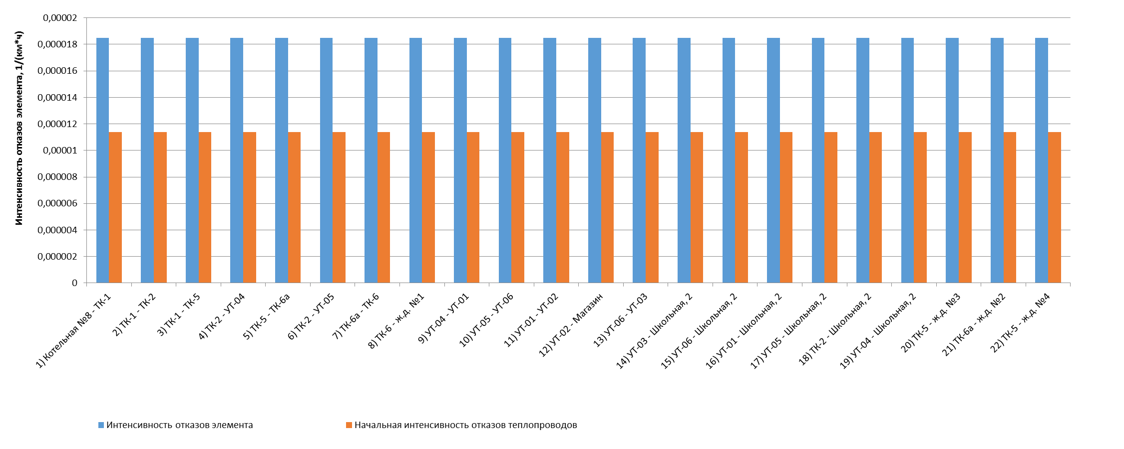
Рисунок 1.36 - Интенсивность отказов элементов тепловой сети от котельной №8
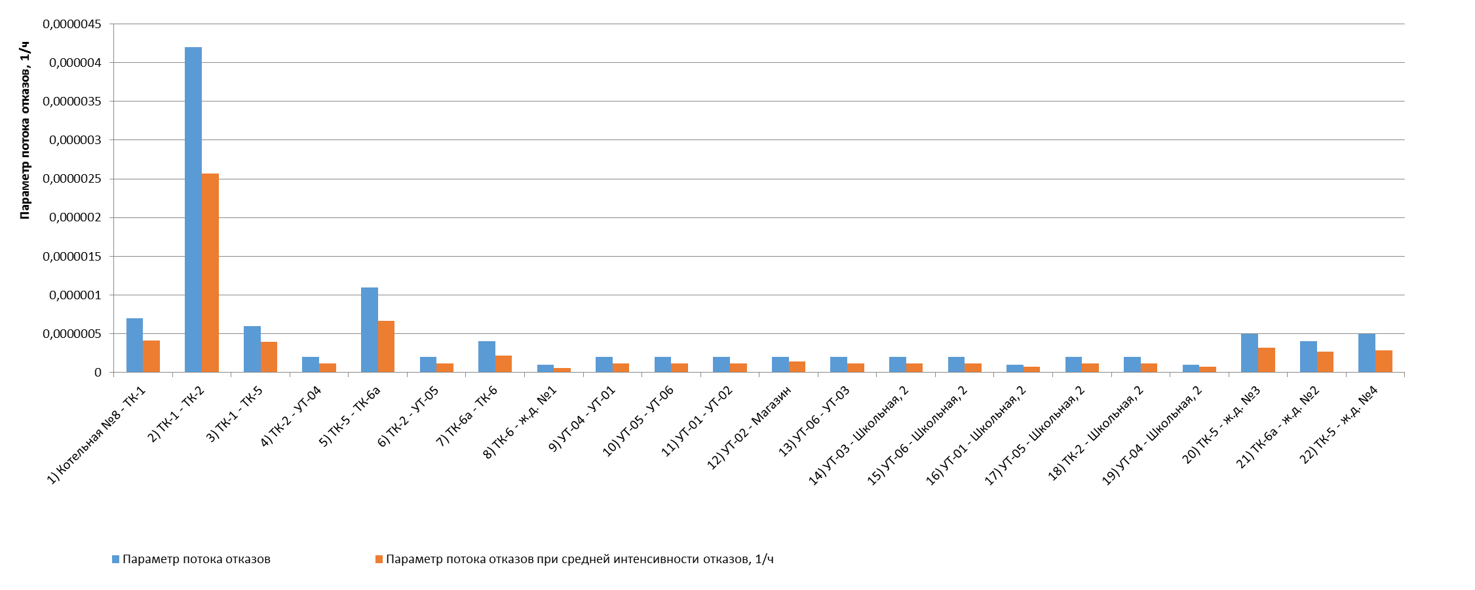
Рисунок 1.37 - Параметр потока отказов элементов тепловой сети от котельной №8
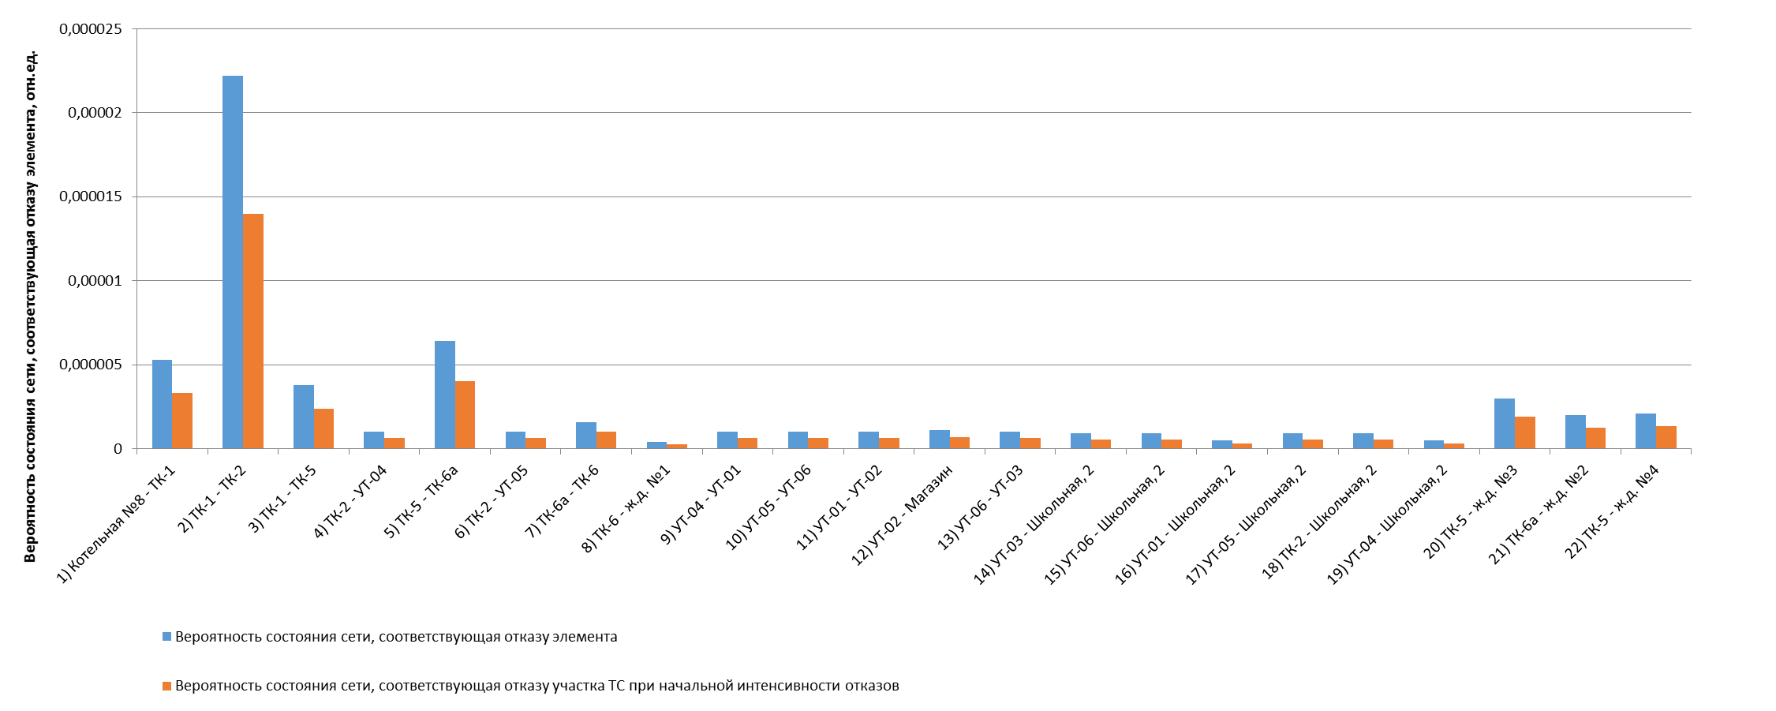
Рисунок 1.38 - Вероятности состояния тепловых сетей, соответствующие отказам ее элементов котельной №8
Таблица 1.16 - Показатели надежности теплоснабжения потребителей котельной №8
Наименование потребителя  (Адрес потребителя) | Расчетная нагрузка ОВ,  Гкал/ч | Коэффициент тепловой аккумуляции, ч | Минимально допустимая температура,  °С | Вероятность безотказной работы | Коэффициент готовности | Средний суммарный недоотпуск теплоты, Гкал/от.период
1) ж.д. №1 (Моносеино) | 0,106818836 | 60 | 12 | 1 | 0,999959 | 0,0149
2) ж.д. №2 (Моносеино) | 0,03878771 | 60 | 12 | 1 | 0,999959 | 0,0054
3) ж.д. №3 (Моносеино) | 0,040187232 | 60 | 12 | 1 | 0,999954 | 0,0056
4) ж.д. №4 (Моносеино) | 0,039094901 | 60 | 12 | 1 | 0,999953 | 0,0054
5) Магазин (Монасеино) | 0,057 | 60 | 12 | 1 | 0,999973 | 0,008
6) Школьная, 2 (Монасеино) | 0,045 | 60 | 12 | 1 | 0,999972 | 0,0063
7) Школьная, 2 (Монасеино) | 0,045 | 60 | 12 | 1 | 0,999973 | 0,0063
8) Школьная, 2 (Монасеино) | 0,045 | 60 | 12 | 1 | 0,999972 | 0,0063
9) Школьная, 2 (Монасеино) | 0,045 | 60 | 12 | 1 | 0,999971 | 0,0063
10) Школьная, 2 (Монасеино) | 0,045 | 60 | 12 | 1 | 0,99997 | 0,0063
11) Школьная, 2 (Монасеино) | 0,045 | 60 | 12 | 1 | 0,999971 | 0,0063

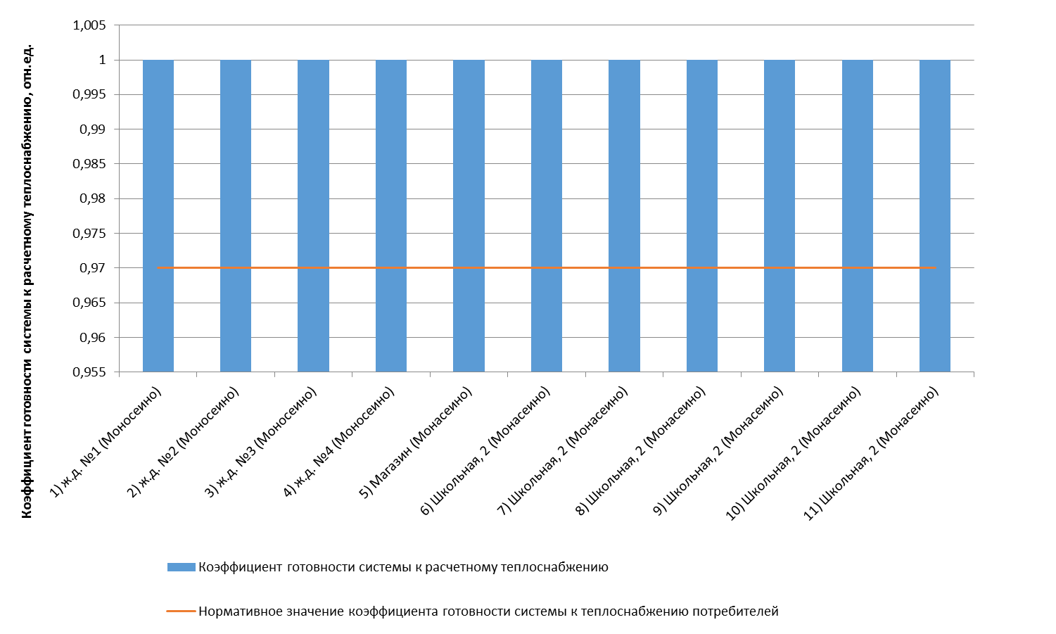
Рисунок 1.39 - Сопоставление коэффициентов готовности с нормативным значением котельной №8
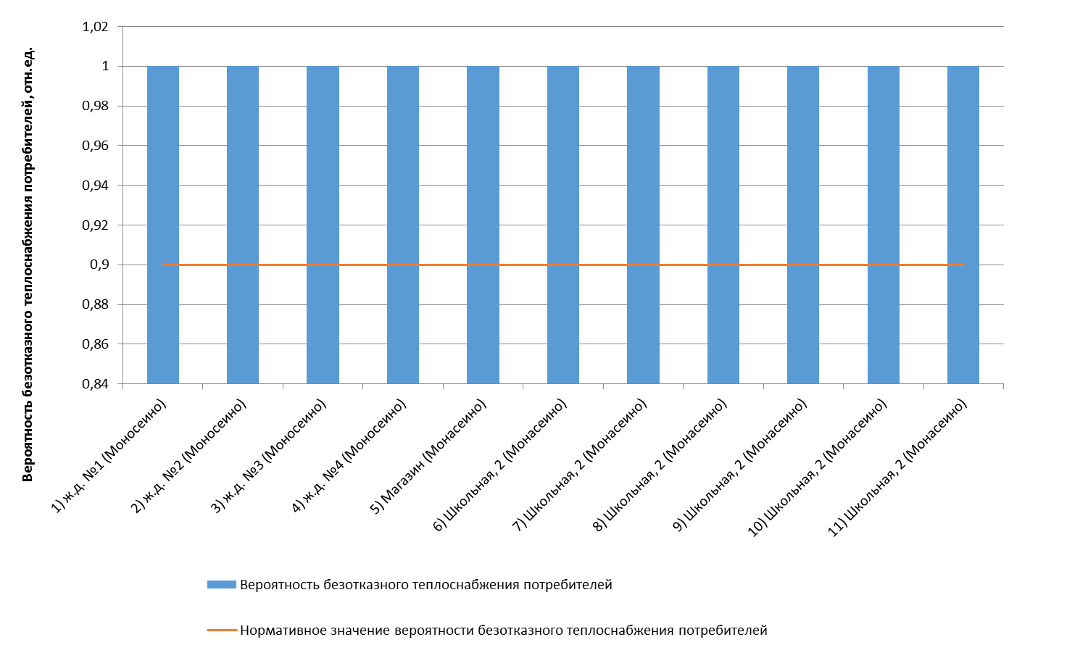
Рисунок 1.40 - Сопоставление вероятностей безотказного теплоснабжения потребителей по отношению к пониженному уровню с нормативным значением котельной №8

Оценка надежности теплоснабжения от котельной №9
Таблица 1.17 - Технические характеристики и показатели надежности элементов тепловой сети котельной №9
Наименование участка | Длина участка,  м | Внутренний диаметр трубопровода,  м | Период эксплуатации,  лет | Интенсивность отказов, 1/(км*ч) | Поток отказов,  1/ч | Время восстановления, ч | Интенсивность восстановления,  1/ч | Вероятность отказа | Расход теплоносителя,  т/ч
1) Котельная №9 - задв.1 ТК1 | 18,5 | 0,082 | 23 | 0,0000185 | 0,0000003 | 5,932543 | 0,168562 | 0,000002 | 9,32
2) задв.1 ТК1 - ТК1 | 0,2 | 0,082 | 23 | 0,0000185 | 0 | 5,937579 | 0,168419 | 0 | 9,32
3) ТК1 - задв.2 ТК1 | 0,2 | 0,082 | 23 | 0,0000185 | 0 | 5,937579 | 0,168419 | 0 | 9,32
4) задв.2 ТК1 - ж.д. Тепличная, 1 от | 46,5 | 0,082 | 23 | 0,0000185 | 0,0000009 | 5,925032 | 0,168775 | 0,0000051 | 9,32

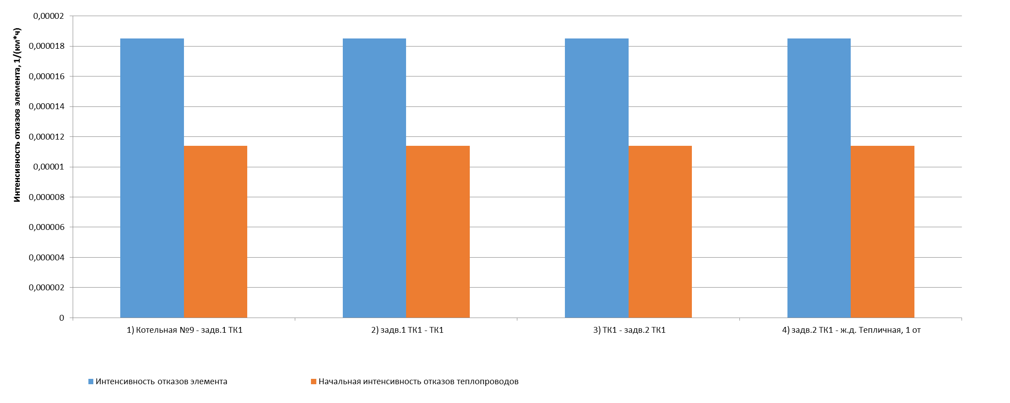
Рисунок 1.41 - Интенсивность отказов элементов тепловой сети от котельной №9
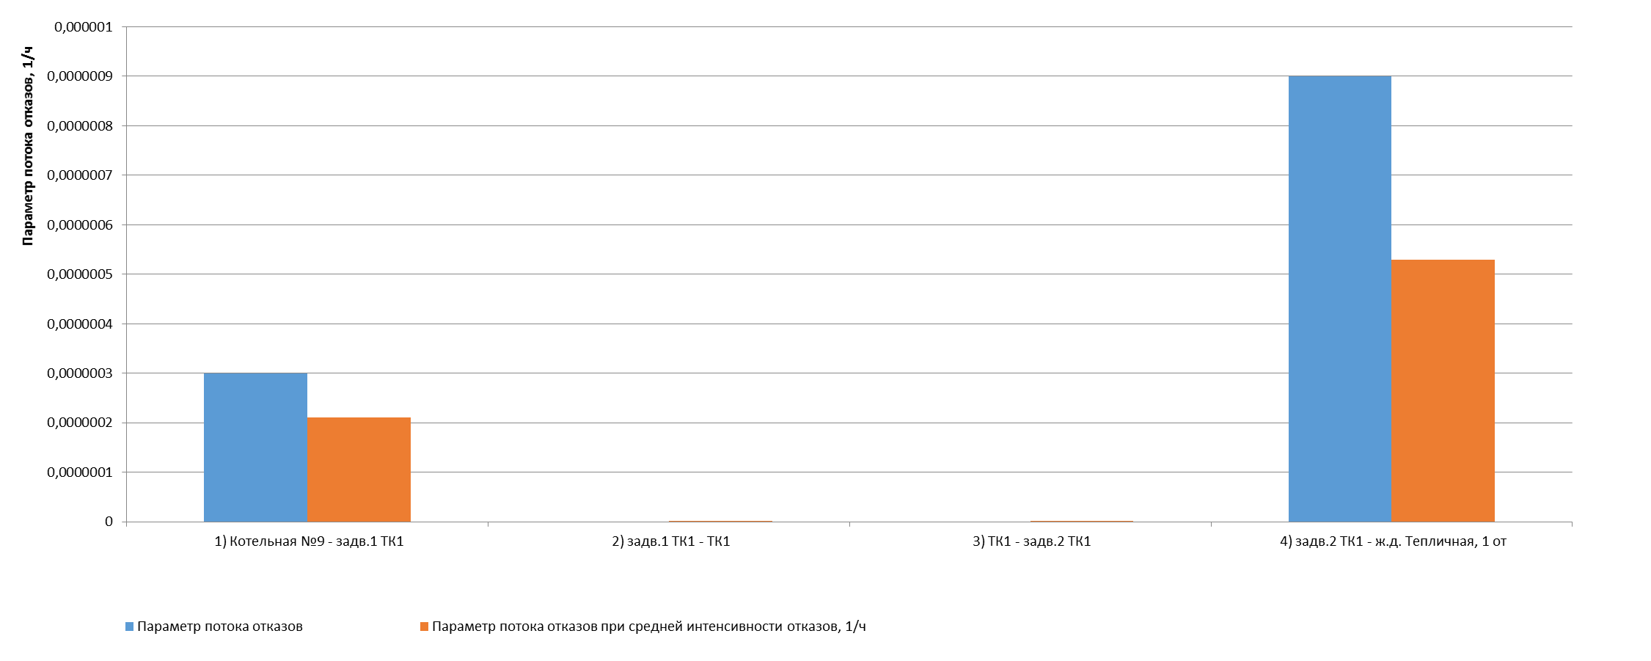
Рисунок 1.42 - Параметр потока отказов элементов тепловой сети от котельной №9
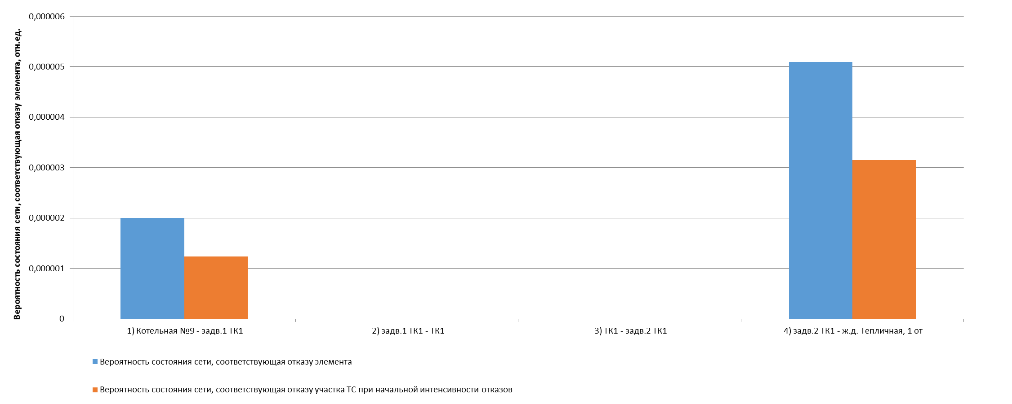
Рисунок 1.43 - Вероятности состояния тепловых сетей, соответствующие отказам ее элементов котельной №9
Таблица 1.18 - Показатели надежности теплоснабжения потребителей котельной №9
Наименование потребителя  (Адрес потребителя) | Расчетная нагрузка ОВ,  Гкал/ч | Коэффициент тепловой аккумуляции, ч | Минимально допустимая температура,  °С | Вероятность безотказной работы | Коэффициент готовности | Средний суммарный недоотпуск теплоты, Гкал/от.период
1) ж.д. Тепличная, 1 от (Тепличная, 1) | 0,227 | 60 | 12 | 1 | 1 | 0,0038

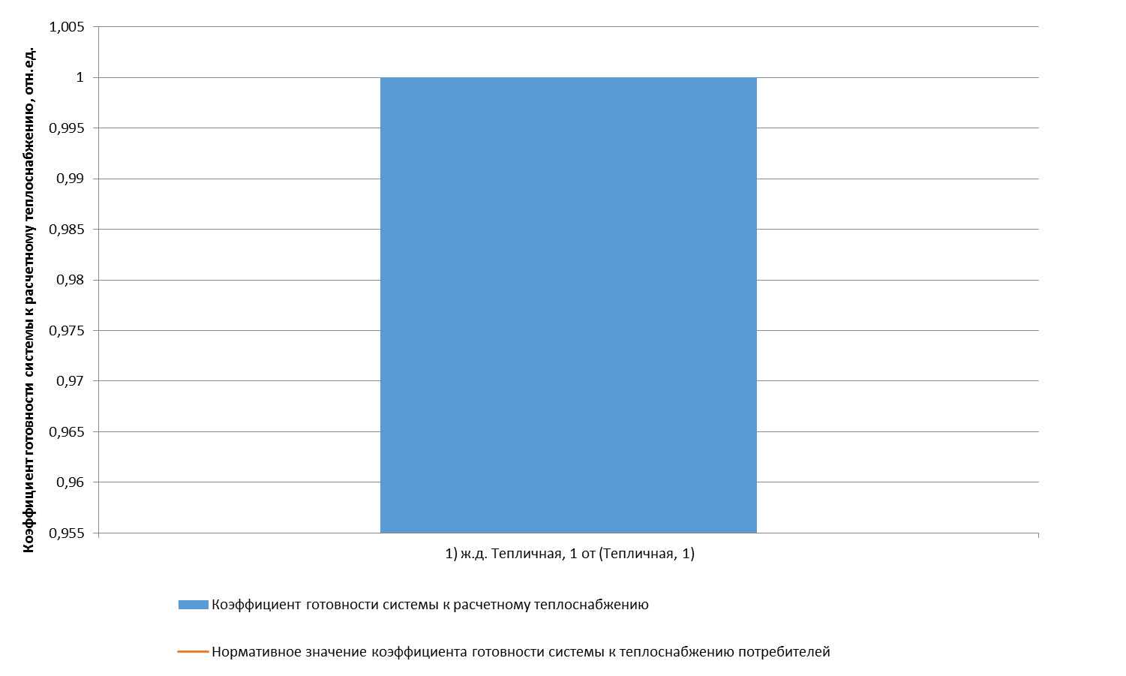
Рисунок 1.44 - Сопоставление коэффициентов готовности с нормативным значением котельной №9
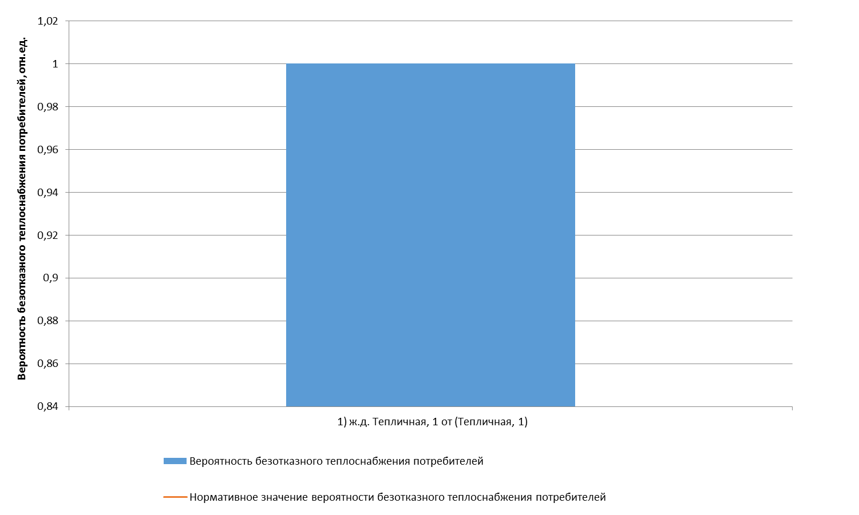
Рисунок 1.45 - Сопоставление вероятностей безотказного теплоснабжения потребителей по отношению к пониженному уровню с нормативным значением котельной №9

Оценка надежности теплоснабжения от котельной №10
Таблица 1.19 - Технические характеристики и показатели надежности элементов тепловой сети котельной №10
Наименование участка | Длина участка,  м | Внутренний диаметр трубопровода,  м | Период эксплуатации,  лет | Интенсивность отказов, 1/(км*ч) | Поток отказов,  1/ч | Время восстановления, ч | Интенсивность восстановления,  1/ч | Вероятность отказа | Расход теплоносителя,  т/ч
1) Котельная №10 - ТК-№1 | 54,8 | 0,082 | 30 | 0,0000226 | 0,0000012 | 5,887853 | 0,169841 | 0,0000073 | 8,37
2) ТК-№1 - Школа | 7,2 | 0,082 | 30 | 0,0000226 | 0,0000002 | 5,887853 | 0,169841 | 0,000001 | 8,37
3) Котельная №10 - У-б/н(1) | 31,4 | 0,082 | 30 | 0,0000226 | 0,0000007 | 5,887853 | 0,169841 | 0,0000042 | 5,67
4) У-б/н(1) - У-б/н(2) | 27,2 | 0,082 | 30 | 0,0000226 | 0,0000006 | 5,887853 | 0,169841 | 0,0000036 | 5,40
5) У-б/н(2) - ж/д №13 | 62,5 | 0,082 | 30 | 0,0000226 | 0,0000014 | 5,887853 | 0,169841 | 0,0000083 | 3,84
6) У-б/н(2) - Реабилитационный центр | 19,4 | 0,051 | 30 | 0,0000226 | 0,0000004 | 4,620579 | 0,216423 | 0,000002 | 1,56
7) У-б/н(1) - Гараж | 11 | 0,051 | 30 | 0,0000226 | 0,0000002 | 4,621872 | 0,216363 | 0,0000011 | 0,27

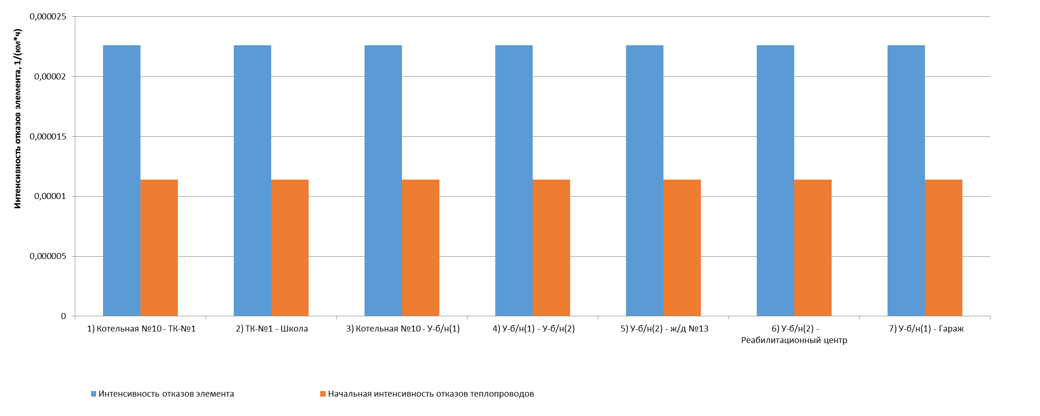
Рисунок 1.46 - Интенсивность отказов элементов тепловой сети от котельной №10
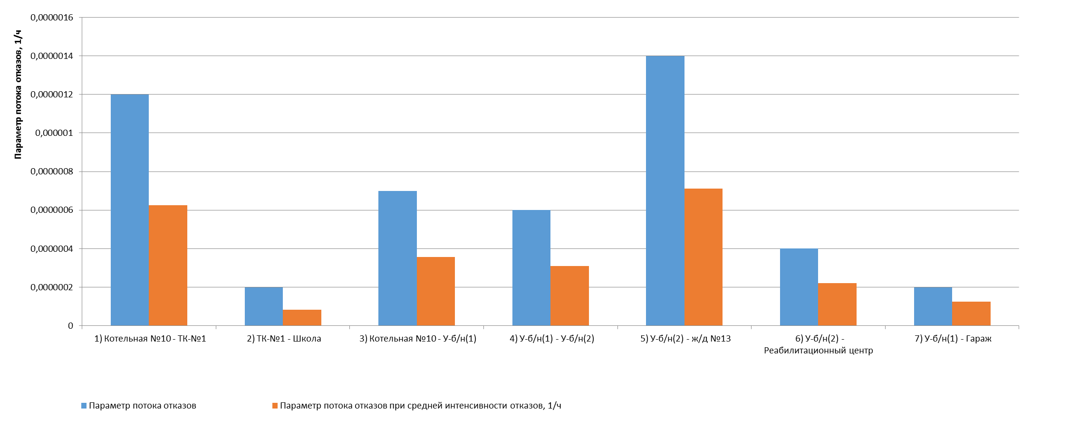
Рисунок 1.47 - Параметр потока отказов элементов тепловой сети от котельной №10
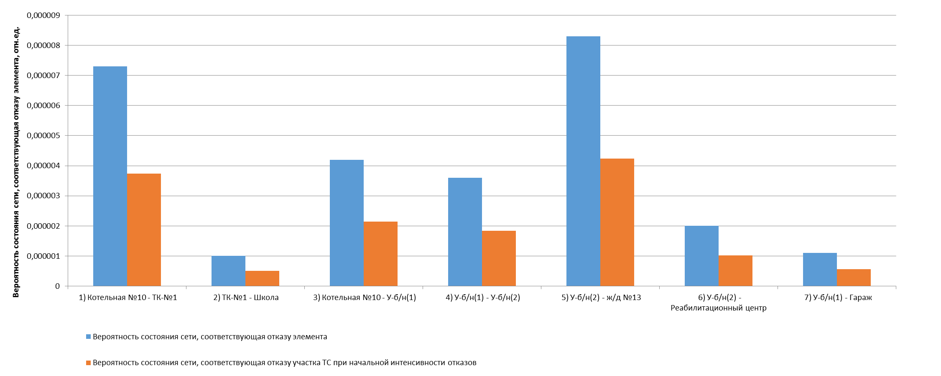
Рисунок 1.48 - Вероятности состояния тепловых сетей, соответствующие отказам ее элементов котельной №10
Таблица 1.20 - Показатели надежности теплоснабжения потребителей котельной №10
Наименование потребителя  (Адрес потребителя) | Расчетная нагрузка ОВ,  Гкал/ч | Коэффициент тепловой аккумуляции, ч | Минимально допустимая температура,  °С | Вероятность безотказной работы | Коэффициент готовности | Средний суммарный недоотпуск теплоты, Гкал/от.период
1) Гараж ( - ) | 0,004813372 | 30 | 5 | 0,999845 | 0,999974 | 0,0002
2) ж/д №13 ( - ) | 0,077339294 | 60 | 12 | 1 | 0,999989 | 0,0051
3) Реабилитационный центр ( - ) | 0,032933118 | 60 | 12 | 1 | 0,999982 | 0,0022
4) Школа ( - ) | 0,197933608 | 60 | 12 | 1 | 0,999981 | 0,0134

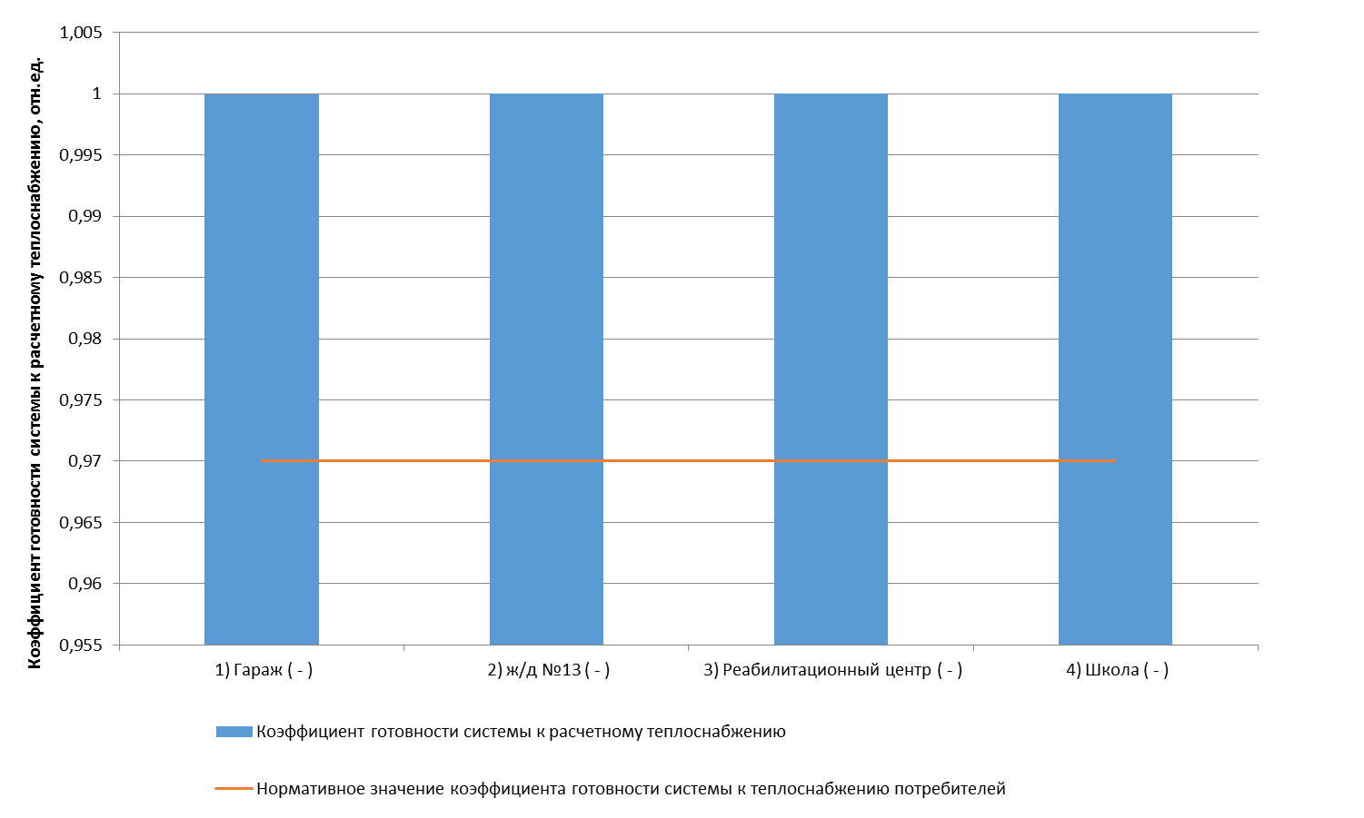
Рисунок 1.49 - Сопоставление коэффициентов готовности с нормативным значением котельной №10
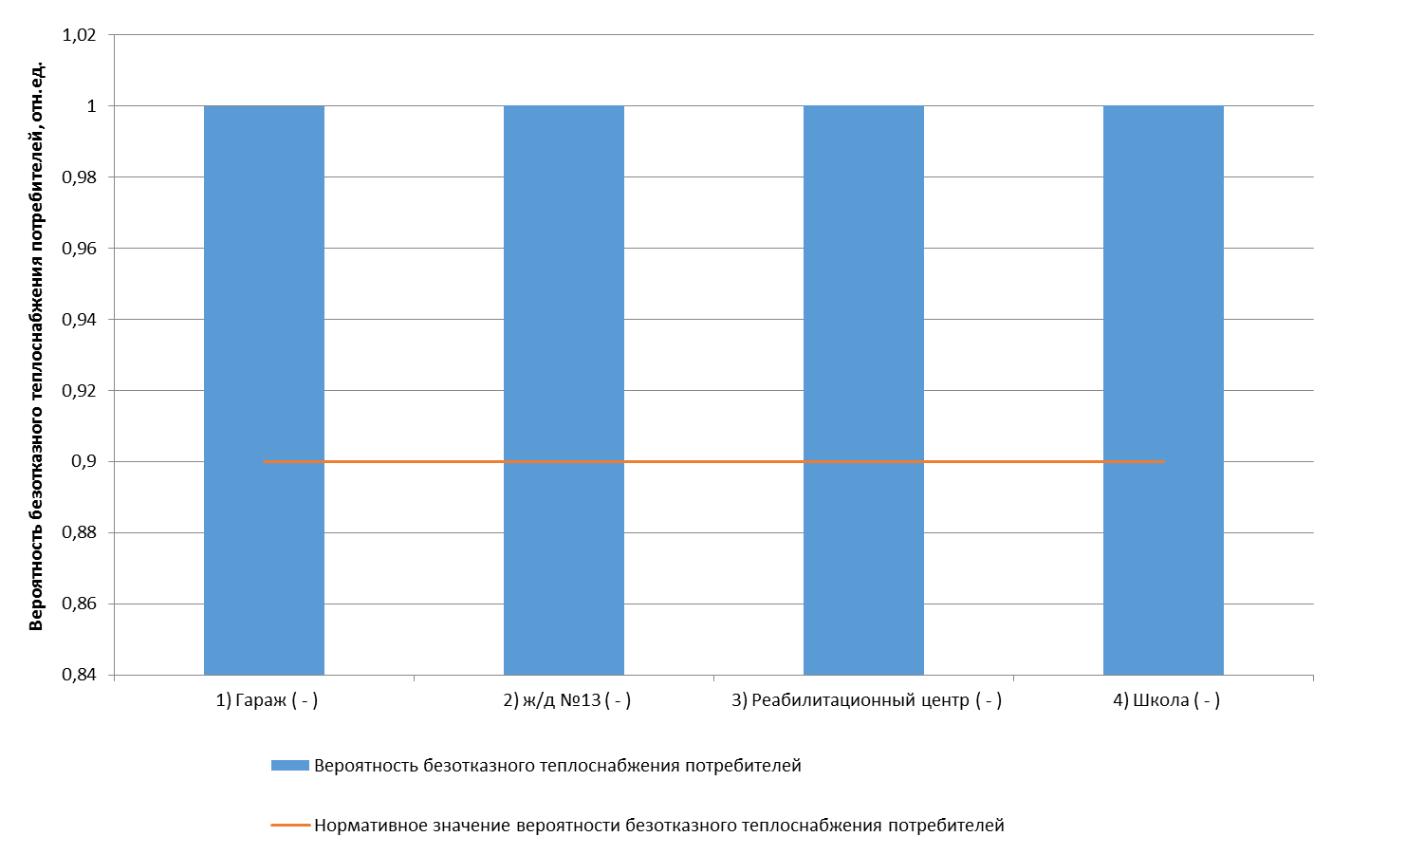
Рисунок 1.50 - Сопоставление вероятностей безотказного теплоснабжения потребителей по отношению к пониженному уровню с нормативным значением котельной №10

Оценка надежности теплоснабжения от котельной №11
Таблица 1.21 - Технические характеристики и показатели надежности элементов тепловой сети котельной №11
Наименование участка | Длина участка,  м | Внутренний диаметр трубопровода,  м | Период эксплуатации,  лет | Интенсивность отказов, 1/(км*ч) | Поток отказов,  1/ч | Время восстановления, ч | Интенсивность восстановления,  1/ч | Вероятность отказа | Расход теплоносителя,  т/ч
1) Котельная №11 - У-б/н(1) | 10,3 | 0,207 | 7 | 0,0000114 | 0,0000001 | 11,672928 | 0,085668 | 0,0000014 | 89,29
2) У-б/н(1) - ТК-№1 | 28,4 | 0,207 | 7 | 0,0000114 | 0,0000003 | 11,672928 | 0,085668 | 0,0000038 | 80,08
3) ТК-№1 - ТК-№2б | 9,4 | 0,207 | 7 | 0,0000114 | 0,0000001 | 11,672928 | 0,085668 | 0,0000013 | 69,24
4) ТК-№2б - ТК-№2 | 21,9 | 0,207 | 7 | 0,0000114 | 0,0000002 | 11,672928 | 0,085668 | 0,0000029 | 60,27
5) ТК-№2 - У-б/н(2) | 73,3 | 0,207 | 7 | 0,0000114 | 0,0000008 | 11,672928 | 0,085668 | 0,0000098 | 56,93
6) У-б/н(2) - ТК-№4 | 7,9 | 0,207 | 7 | 0,0000114 | 0,0000001 | 11,672928 | 0,085668 | 0,0000011 | 50,40
7) ТК-№4 - ТК-№5 | 15,2 | 0,207 | 7 | 0,0000114 | 0,0000002 | 11,672928 | 0,085668 | 0,000002 | 48,12
8) ТК-№5 - ТК-№6 | 21,5 | 0,207 | 7 | 0,0000114 | 0,0000002 | 11,672928 | 0,085668 | 0,0000029 | 44,39
9) ТК-№6 - ТК-7 | 30,9 | 0,207 | 7 | 0,0000114 | 0,0000004 | 11,672928 | 0,085668 | 0,0000041 | 41,65
10) ТК-7 - У-б/н(3) | 26,3 | 0,207 | 7 | 0,0000114 | 0,0000003 | 11,672928 | 0,085668 | 0,0000035 | 38,03
11) У-б/н(3) - ТК-№8а | 69,3 | 0,207 | 7 | 0,0000114 | 0,0000008 | 11,672928 | 0,085668 | 0,0000092 | 38,02
12) ТК-№8а - ТК-№9 | 28 | 0,207 | 7 | 0,0000114 | 0,0000003 | 11,672928 | 0,085668 | 0,0000037 | 36,68
13) ТК-№9 - ТК-№13 | 47,7 | 0,207 | 7 | 0,0000114 | 0,0000005 | 11,672928 | 0,085668 | 0,0000063 | 20,93
14) ТК-№13 - У-б/н(5) | 24,9 | 0,15 | 7 | 0,0000114 | 0,0000003 | 9,110633 | 0,109762 | 0,0000026 | 15,82
15) ТК-№9 - ТК-№10 | 30,2 | 0,207 | 7 | 0,0000114 | 0,0000003 | 11,672928 | 0,085668 | 0,000004 | 15,74
16) ТК-№1 - У-б/н(6) | 21,1 | 0,15 | 7 | 0,0000114 | 0,0000002 | 9,10243 | 0,109861 | 0,0000022 | 10,84
17) У-б/н(5) - ТК-№16 | 25,9 | 0,15 | 7 | 0,0000114 | 0,0000003 | 9,110633 | 0,109762 | 0,0000027 | 10,77
18) ТК-№10 - ТК-№11 | 56,7 | 0,15 | 7 | 0,0000114 | 0,0000006 | 9,124902 | 0,10959 | 0,0000059 | 10,75
19) У-б/н(1) - ТК-№26 | 25,4 | 0,051 | 7 | 0,0000114 | 0,0000003 | 4,619655 | 0,216466 | 0,0000013 | 9,21
20) ТК-№26 - У-б/н(8) | 22 | 0,1 | 7 | 0,0000114 | 0,0000003 | 6,738365 | 0,148404 | 0,0000017 | 9,21
21) ТК-№2б - ТК-№2а | 99,7 | 0,207 | 7 | 0,0000114 | 0,0000011 | 11,672928 | 0,085668 | 0,0000133 | 8,97
22) ТК-№2а - Школа | 143,6 | 0,15 | 7 | 0,0000114 | 0,0000016 | 9,076082 | 0,11018 | 0,0000149 | 8,20
23) У-б/н(8) - ТК-№20 | 26,5 | 0,051 | 7 | 0,0000114 | 0,0000003 | 4,617177 | 0,216583 | 0,0000014 | 8,14
24) У-б/н(6) - У-б/н(7) | 75,6 | 0,15 | 7 | 0,0000114 | 0,0000009 | 9,10243 | 0,109861 | 0,0000078 | 6,73
25) У-б/н(2) - ТК-№18 | 24,9 | 0,1 | 7 | 0,0000114 | 0,0000003 | 6,742509 | 0,148313 | 0,0000019 | 6,52
26) ТК-№11 - ТК-№12 | 41,3 | 0,051 | 7 | 0,0000114 | 0,0000005 | 4,612712 | 0,216792 | 0,0000022 | 5,50
27) ТК-№12 - ж/д №21 | 21,9 | 0,051 | 7 | 0,0000114 | 0,0000002 | 4,612712 | 0,216792 | 0,0000012 | 5,50
28) ТК-№16 - ж/д №20 | 87,7 | 0,051 | 7 | 0,0000114 | 0,000001 | 4,610065 | 0,216917 | 0,0000046 | 5,43
29) ТК-№16 - ТК-№17 | 31,3 | 0,15 | 7 | 0,0000114 | 0,0000004 | 9,110633 | 0,109762 | 0,0000033 | 5,33
30) ТК-№17 - ж/д №19 | 9,9 | 0,051 | 7 | 0,0000114 | 0,0000001 | 4,622041 | 0,216355 | 0,0000005 | 5,33
31) ТК-№11 - ж/д №22 | 7,3 | 0,051 | 7 | 0,0000114 | 0,0000001 | 4,612712 | 0,216792 | 0,0000004 | 5,25
32) ТК-№13 - ж/д №17 | 41,4 | 0,051 | 7 | 0,0000114 | 0,0000005 | 4,617192 | 0,216582 | 0,0000022 | 5,11
33) У-б/н(5) - ж/д №18 | 7,5 | 0,1 | 7 | 0,0000114 | 0,0000001 | 6,748518 | 0,148181 | 0,0000006 | 5,05
34) ТК-№10 - ж/д №16 | 22,6 | 0,051 | 7 | 0,0000114 | 0,0000003 | 4,620086 | 0,216446 | 0,0000012 | 4,99
35) У-б/н(6) - ж/д №4 | 43,2 | 0,051 | 7 | 0,0000114 | 0,0000005 | 4,616915 | 0,216595 | 0,0000023 | 4,10
36) ТК-№5 - У-б/н(4) | 39,5 | 0,051 | 7 | 0,0000114 | 0,0000005 | 4,611712 | 0,216839 | 0,0000021 | 3,73
37) У-б/н(4) - ж/д №15 | 37,5 | 0,051 | 7 | 0,0000114 | 0,0000004 | 4,611712 | 0,216839 | 0,000002 | 3,73
38) ТК-№20 - У-б/н(9) | 16,9 | 0,07 | 7 | 0,0000114 | 0,0000002 | 5,397257 | 0,185279 | 0,000001 | 3,66
39) У-б/н(7) - ж/д №6 | 17,2 | 0,051 | 7 | 0,0000114 | 0,0000002 | 4,607725 | 0,217027 | 0,0000009 | 3,65
40) ТК-7 - Детский сад | 29,6 | 0,082 | 7 | 0,0000114 | 0,0000003 | 5,929631 | 0,168645 | 0,000002 | 3,62
41) ТК-№2 - ж/д №3 | 5,7 | 0,051 | 7 | 0,0000114 | 0,0000001 | 4,622688 | 0,216324 | 0,0000003 | 3,33
42) У-б/н(7) - ТК-№31 | 49,5 | 0,051 | 7 | 0,0000114 | 0,0000006 | 4,607725 | 0,217027 | 0,0000026 | 3,08
43) ТК-№20 - У-б/н(14) | 20 | 0,07 | 7 | 0,0000114 | 0,0000002 | 5,397257 | 0,185279 | 0,0000012 | 3,03
44) ТК-№6 - ж/д №14 | 22,2 | 0,051 | 7 | 0,0000114 | 0,0000003 | 4,620148 | 0,216443 | 0,0000012 | 2,73
45) ТК-№18 - ж/д №2 | 34,8 | 0,051 | 7 | 0,0000114 | 0,0000004 | 4,607648 | 0,21703 | 0,0000018 | 2,70
46) ТК-№18 - ж/д №1 | 22,2 | 0,051 | 7 | 0,0000114 | 0,0000003 | 4,607648 | 0,21703 | 0,0000012 | 2,68
47) ТК-№4 - ж/д №12 | 5,3 | 0,051 | 7 | 0,0000114 | 0,0000001 | 4,622749 | 0,216321 | 0,0000003 | 2,28
48) У-б/н(9) - ТК-№23 | 39,9 | 0,07 | 7 | 0,0000114 | 0,0000005 | 5,397257 | 0,185279 | 0,0000025 | 2,19
49) ТК-№31 - ж/д №13 | 10,9 | 0,051 | 7 | 0,0000114 | 0,0000001 | 4,607725 | 0,217027 | 0,0000006 | 1,60
50) ТК-№23 - ж/д №7 | 8 | 0,051 | 7 | 0,0000114 | 0,0000001 | 4,622334 | 0,216341 | 0,0000004 | 1,58
51) У-б/н(14) - ТК-№25 | 13,6 | 0,051 | 7 | 0,0000114 | 0,0000002 | 4,618239 | 0,216533 | 0,0000007 | 1,54
52) ТК-№25 - ж/д №11 | 10 | 0,051 | 7 | 0,0000114 | 0,0000001 | 4,618239 | 0,216533 | 0,0000005 | 1,54
53) У-б/н(14) - ж/д №10 | 11 | 0,051 | 7 | 0,0000114 | 0,0000001 | 4,618239 | 0,216533 | 0,0000006 | 1,49
54) ТК-№31 - ж/д №5 | 25,3 | 0,051 | 7 | 0,0000114 | 0,0000003 | 4,607725 | 0,217027 | 0,0000013 | 1,48
55) У-б/н(9) - ТК-№22 | 11 | 0,051 | 7 | 0,0000114 | 0,0000001 | 4,621102 | 0,216399 | 0,0000006 | 1,47
56) ТК-№22 - ж/д №8 | 5 | 0,051 | 7 | 0,0000114 | 0,0000001 | 4,621102 | 0,216399 | 0,0000003 | 1,47
57) ТК-№20 - ТК-№21 | 10 | 0,051 | 7 | 0,0000114 | 0,0000001 | 4,617177 | 0,216583 | 0,0000005 | 1,45
58) ТК-№21 - ж/д №9 | 5 | 0,051 | 7 | 0,0000114 | 0,0000001 | 4,617177 | 0,216583 | 0,0000003 | 1,45
59) ТК-№8а - Магазин | 26 | 0,051 | 7 | 0,0000114 | 0,0000003 | 4,619563 | 0,216471 | 0,0000014 | 1,34
60) ТК-№18 - Дом культуры | 46,4 | 0,051 | 7 | 0,0000114 | 0,0000005 | 4,607648 | 0,21703 | 0,0000024 | 1,14
61) У-б/н(8) - Администрация | 14,9 | 0,1 | 7 | 0,0000114 | 0,0000002 | 6,738365 | 0,148404 | 0,0000011 | 1,07
62) ТК-№2а - Столовая | 20,9 | 0,051 | 7 | 0,0000114 | 0,0000002 | 4,620348 | 0,216434 | 0,0000011 | 0,77
63) ТК-№23 - ж/д частный | 31 | 0,04 | 7 | 0,0000114 | 0,0000004 | 4,187313 | 0,238817 | 0,0000015 | 0,60

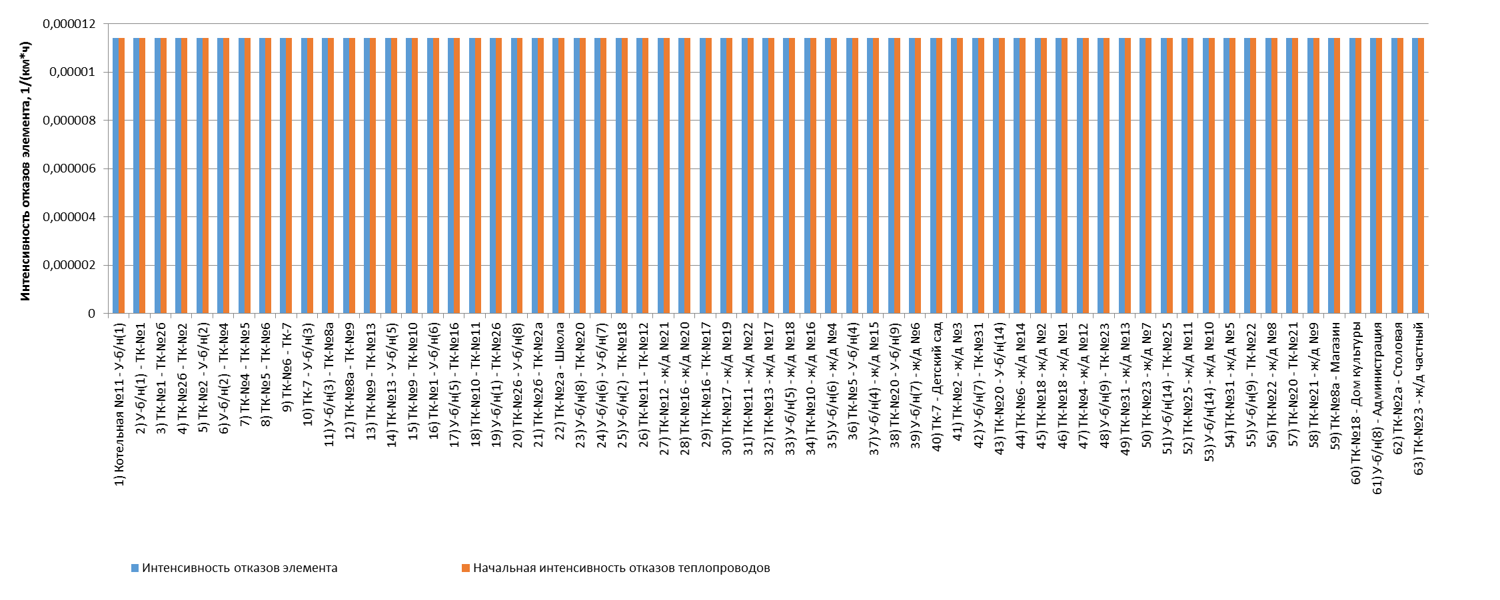
Рисунок 1.51 - Интенсивность отказов элементов тепловой сети от котельной №11
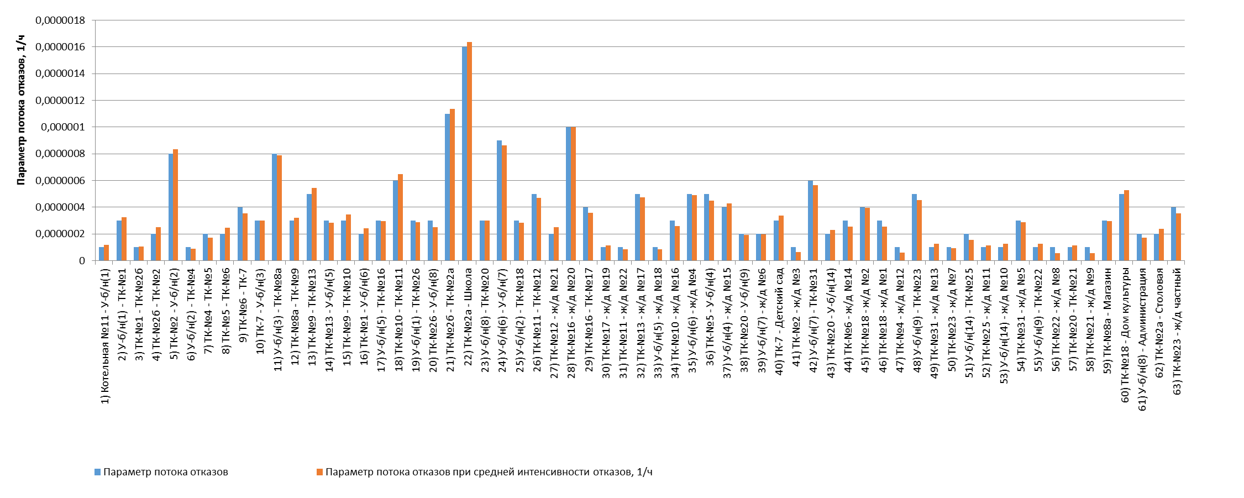
Рисунок 1.52 - Параметр потока отказов элементов тепловой сети от котельной №11
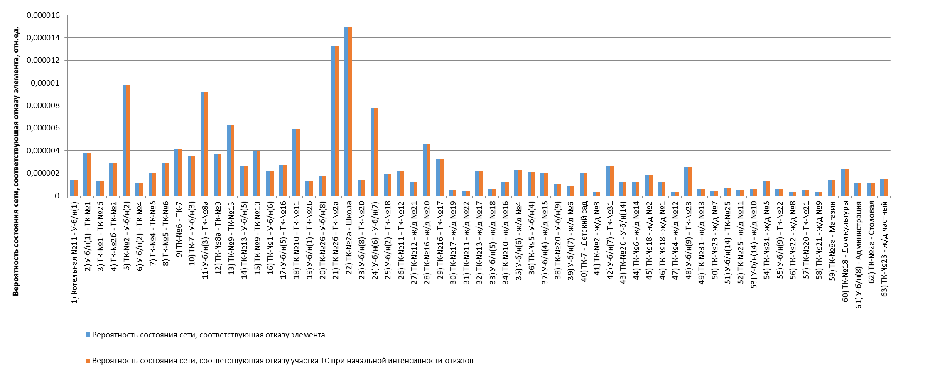
Рисунок 1.53 - Вероятности состояния тепловых сетей, соответствующие отказам ее элементов котельной №11
Таблица 1.22 - Показатели надежности теплоснабжения потребителей котельной №11
Наименование потребителя  (Адрес потребителя) | Расчетная нагрузка ОВ,  Гкал/ч | Коэффициент тепловой аккумуляции, ч | Минимально допустимая температура,  °С | Вероятность безотказной работы | Коэффициент готовности | Средний суммарный недоотпуск теплоты, Гкал/от.период
1) Администрация ( - ) | 0,024428901 | 60 | 12 | 0,999957 | 0,999842 | 0,0093
2) Детский сад ( - ) | 0,084527042 | 60 | 12 | 0,99908 | 0,99984 | 0,032
3) Дом культуры ( - ) | 0,023486289 | 60 | 12 | 0,999397 | 0,999842 | 0,0092
4) ж/д №1 ( - ) | 0,062649463 | 60 | 12 | 0,999397 | 0,999841 | 0,0237
5) ж/д №10 ( - ) | 0,033986297 | 60 | 12 | 0,999957 | 0,999844 | 0,0129
6) ж/д №11 ( - ) | 0,034178463 | 60 | 12 | 0,999957 | 0,999845 | 0,0131
7) ж/д №12 ( - ) | 0,055550073 | 60 | 12 | 0,999364 | 0,999838 | 0,0208
8) ж/д №13 ( - ) | 0,033389906 | 60 | 12 | 0,999817 | 0,999841 | 0,013
9) ж/д №14 ( - ) | 0,064687483 | 60 | 12 | 0,99921 | 0,999839 | 0,0244
10) ж/д №15 ( - ) | 0,084674572 | 60 | 12 | 0,9993 | 0,999842 | 0,0323
11) ж/д №16 ( - ) | 0,114177756 | 60 | 12 | 0,998434 | 0,999839 | 0,0434
12) ж/д №17 ( - ) | 0,115016111 | 60 | 12 | 0,99836 | 0,99984 | 0,0439
13) ж/д №18 ( - ) | 0,115016111 | 60 | 12 | 0,998355 | 0,999838 | 0,0438
14) ж/д №19 ( - ) | 0,114766076 | 60 | 12 | 0,998343 | 0,999838 | 0,0443
15) ж/д №2 ( - ) | 0,062164204 | 60 | 12 | 0,999397 | 0,999842 | 0,0236
16) ж/д №20 ( - ) | 0,115124822 | 60 | 12 | 0,99835 | 0,999842 | 0,0446
17) ж/д №21 ( - ) | 0,117999489 | 60 | 12 | 0,998422 | 0,999841 | 0,0456
18) ж/д №22 ( - ) | 0,117327997 | 60 | 12 | 0,998422 | 0,999838 | 0,0449
19) ж/д №3 ( - ) | 0,082151245 | 60 | 12 | 0,999706 | 0,999838 | 0,0307
20) ж/д №4 ( - ) | 0,097161892 | 60 | 12 | 0,999833 | 0,99984 | 0,0366
21) ж/д №5 ( - ) | 0,029525875 | 60 | 12 | 0,999817 | 0,999842 | 0,0116
22) ж/д №6 ( - ) | 0,081869831 | 60 | 12 | 0,999817 | 0,999839 | 0,0313
23) ж/д №7 ( - ) | 0,033949696 | 60 | 12 | 0,999957 | 0,999846 | 0,0131
24) ж/д №8 ( - ) | 0,033519742 | 60 | 12 | 0,999957 | 0,999844 | 0,0128
25) ж/д №9 ( - ) | 0,033822376 | 60 | 12 | 0,999957 | 0,999843 | 0,0128
26) ж/д частный ( - ) | 0,01076665 | 60 | 12 | 0,999957 | 0,999847 | 0,0043
27) Магазин ( - ) | 0,029675458 | 60 | 12 | 0,998678 | 0,999839 | 0,0114
28) Столовая ( - ) | 0,015654635 | 60 | 12 | 0,999378 | 0,999839 | 0,0061
29) Школа ( - ) | 0,16433305 | 60 | 12 | 1 | 0,999872 | 0,0681

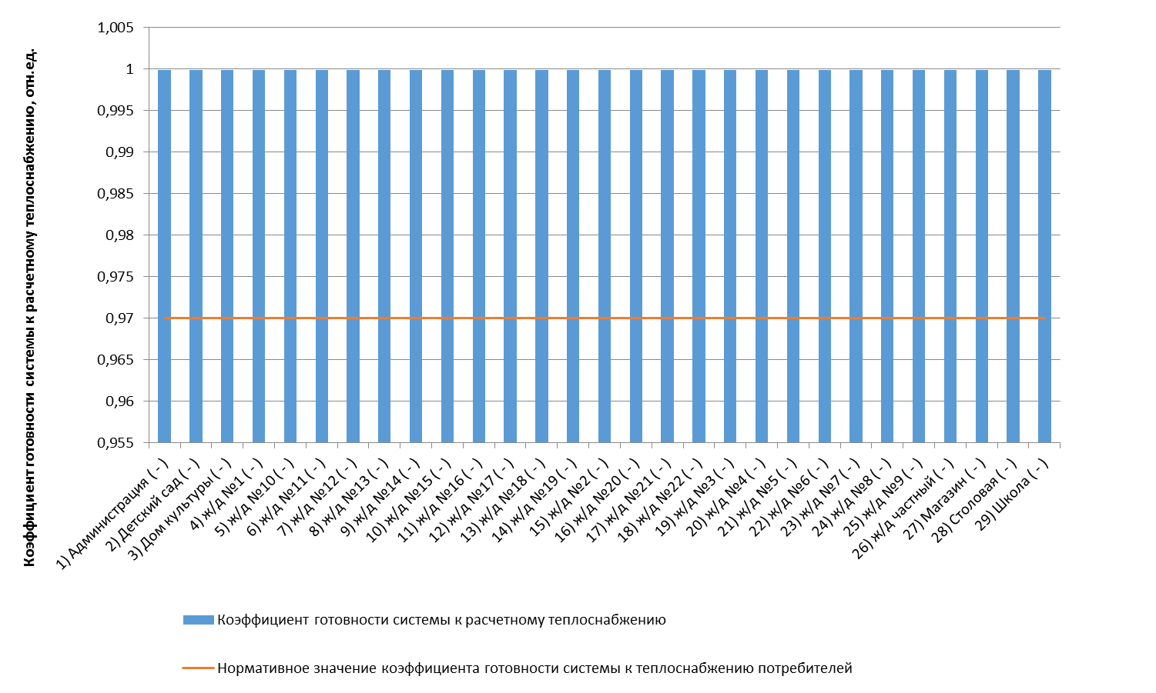
Рисунок 1.54 - Сопоставление коэффициентов готовности с нормативным значением котельной №11
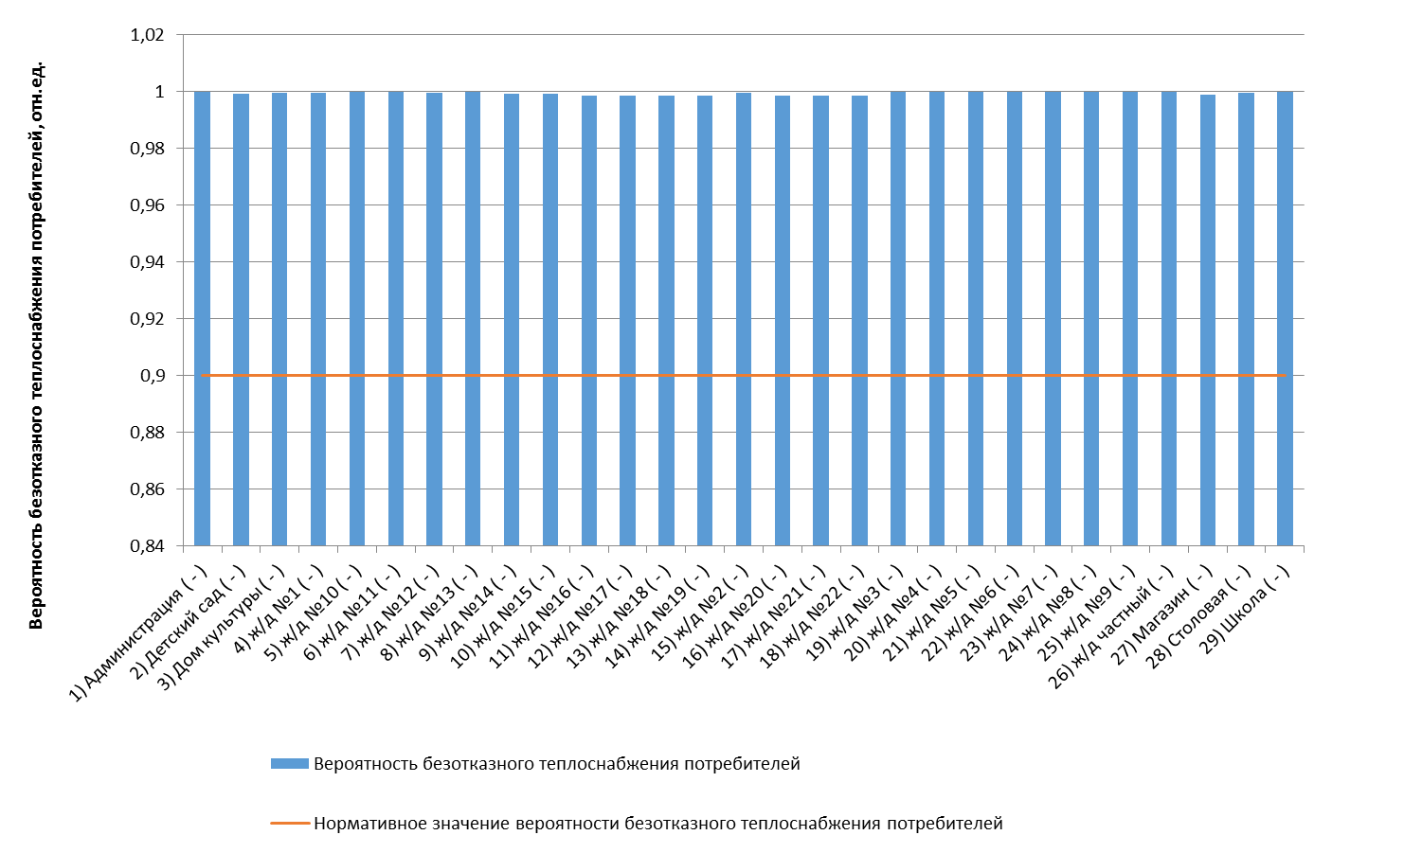
Рисунок 1.55 - Сопоставление вероятностей безотказного теплоснабжения потребителей по отношению к пониженному уровню с нормативным значением котельной №11

Оценка надежности теплоснабжения от котельной №12
Таблица 1.23 - Технические характеристики и показатели надежности элементов тепловой сети котельной №12
Наименование участка | Длина участка,  м | Внутренний диаметр трубопровода,  м | Период эксплуатации,  лет | Интенсивность отказов, 1/(км*ч) | Поток отказов,  1/ч | Время восстановления, ч | Интенсивность восстановления,  1/ч | Вероятность отказа | Расход теплоносителя,  т/ч
1) Котельная №12 - ТК-№1 | 76,6 | 0,15 | 8 | 0,0000114 | 0,0000009 | 9,113723 | 0,109725 | 0,000008 | 61,08
2) ТК-№1 - ТК-№4 | 73,6 | 0,125 | 8 | 0,0000114 | 0,0000008 | 7,80316 | 0,128153 | 0,0000065 | 38,02
3) ТК-№4 - У-б/н (2) | 12,7 | 0,125 | 8 | 0,0000114 | 0,0000001 | 7,80316 | 0,128153 | 0,0000011 | 33,23
4) У-б/н (2) - ТК-№5 | 38,3 | 0,125 | 8 | 0,0000114 | 0,0000004 | 7,80316 | 0,128153 | 0,0000034 | 33,23
5) ТК-№5 - У-б/н (3) | 26,4 | 0,1 | 8 | 0,0000114 | 0,0000003 | 6,710287 | 0,149025 | 0,000002 | 28,21
6) У-б/н (3) - У-б/н (4) | 29,5 | 0,1 | 8 | 0,0000114 | 0,0000003 | 6,710287 | 0,149025 | 0,0000023 | 27,40
7) У-б/н (4) - У-б/н (5) | 20,3 | 0,1 | 8 | 0,0000114 | 0,0000002 | 6,710287 | 0,149025 | 0,0000016 | 26,60
8) У-б/н (5) - ТК-№6 | 42 | 0,1 | 8 | 0,0000114 | 0,0000005 | 6,710287 | 0,149025 | 0,0000032 | 21,41
9) ТК-№6 - ТК-№7 | 10,3 | 0,082 | 8 | 0,0000114 | 0,0000001 | 5,918037 | 0,168975 | 0,0000007 | 18,44
10) ТК-№1 - ТК-№2 | 52,8 | 0,125 | 8 | 0,0000114 | 0,0000006 | 7,80316 | 0,128153 | 0,0000047 | 18,23
11) ТК-№7 - ТК-№8 | 18,7 | 0,082 | 8 | 0,0000114 | 0,0000002 | 5,918037 | 0,168975 | 0,0000013 | 16,17
12) ТК-№8 - ТК-№9 | 43,2 | 0,082 | 8 | 0,0000114 | 0,0000005 | 5,918037 | 0,168975 | 0,0000029 | 13,13
13) ТК-№2 - ТК-№3 | 103 | 0,125 | 8 | 0,0000114 | 0,0000012 | 7,80316 | 0,128153 | 0,0000092 | 11,68
14) ТК-№3 - У-б/н (1) | 56,1 | 0,082 | 8 | 0,0000114 | 0,0000006 | 5,915995 | 0,169033 | 0,0000038 | 8,80
15) ТК-№9 - ТК-№10 | 67,3 | 0,07 | 8 | 0,0000114 | 0,0000008 | 5,358134 | 0,186632 | 0,0000041 | 7,60
16) ТК-№2 - Дом культуры №4 | 132,5 | 0,07 | 8 | 0,0000114 | 0,0000015 | 5,384719 | 0,185711 | 0,0000081 | 6,55
17) У-б/н (5) - ж/д №11а | 58,3 | 0,07 | 8 | 0,0000114 | 0,0000007 | 5,401421 | 0,185136 | 0,0000036 | 5,19
18) ТК-№5 - ж/д №9 | 9,6 | 0,051 | 8 | 0,0000114 | 0,0000001 | 4,622087 | 0,216352 | 0,0000005 | 5,02
19) У-б/н (1) - ТК-№3а | 23,6 | 0,082 | 23 | 0,0000185 | 0,0000004 | 5,915995 | 0,169033 | 0,0000026 | 4,84
20) ТК-№3а - Школа №3 | 13,1 | 0,07 | 23 | 0,0000185 | 0,0000002 | 5,411596 | 0,184788 | 0,0000013 | 4,84
21) ТК-№1 - ж/д №5 | 10,4 | 0,051 | 8 | 0,0000114 | 0,0000001 | 4,621964 | 0,216358 | 0,0000005 | 4,82
22) ТК-№4 - ж/д №7 | 11,4 | 0,051 | 8 | 0,0000114 | 0,0000001 | 4,62181 | 0,216365 | 0,0000006 | 4,79
23) У-б/н (1) - ж/д №1 | 16,4 | 0,07 | 8 | 0,0000114 | 0,0000002 | 5,410853 | 0,184814 | 0,000001 | 3,96
24) ТК-№9 - ж/д №13а | 68,8 | 0,051 | 8 | 0,0000114 | 0,0000008 | 4,612974 | 0,21678 | 0,0000036 | 3,95
25) ТК-№10 - ж/д №30 | 16,8 | 0,07 | 8 | 0,0000114 | 0,0000002 | 5,358134 | 0,186632 | 0,000001 | 3,30
26) ТК-№10 - ж/д №28 | 4,9 | 0,051 | 8 | 0,0000114 | 0,0000001 | 4,622811 | 0,216319 | 0,0000003 | 3,23
27) ТК-№8 - ж/д №13 | 15,7 | 0,051 | 8 | 0,0000114 | 0,0000002 | 4,621148 | 0,216396 | 0,0000008 | 3,04
28) ТК-№6 - ж/д №11 | 5,3 | 0,051 | 8 | 0,0000114 | 0,0000001 | 4,622749 | 0,216321 | 0,0000003 | 2,97
29) ТК-№3 - Лесная д.2 | 169,6 | 0,051 | 8 | 0,0000114 | 0,0000019 | 4,597457 | 0,217512 | 0,0000089 | 2,88
30) ТК-№7 - ТК-№11 | 94,9 | 0,051 | 8 | 0,0000114 | 0,0000011 | 4,607571 | 0,217034 | 0,000005 | 2,26
31) ТК-№11 - Админ. №22 | 2 | 0,051 | 8 | 0,0000114 | 0 | 4,607571 | 0,217034 | 0,0000001 | 1,95
32) ТК-№9 - Дет.сад №9 Чебурашка | 41,1 | 0,04 | 8 | 0,0000114 | 0,0000005 | 4,186152 | 0,238883 | 0,000002 | 1,58
33) ТК-№10 - ж/д №34 | 166,5 | 0,07 | 23 | 0,0000185 | 0,0000031 | 5,358134 | 0,186632 | 0,0000165 | 1,08
34) У-б/н (4) - ж/д №19 | 19,5 | 0,04 | 8 | 0,0000114 | 0,0000002 | 4,188636 | 0,238741 | 0,0000009 | 0,81
35) У-б/н (3) - ж/д №17 | 19,3 | 0,04 | 8 | 0,0000114 | 0,0000002 | 4,188659 | 0,23874 | 0,0000009 | 0,80
36) ТК-№11 - маг. | 7 | 0,051 | 8 | 0,0000114 | 0,0000001 | 4,607571 | 0,217034 | 0,0000004 | 0,31

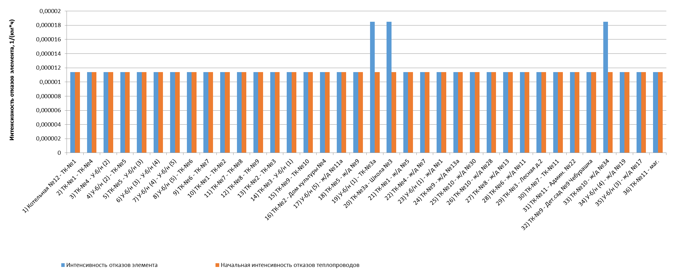
Рисунок 1.56 - Интенсивность отказов элементов тепловой сети от котельной №12
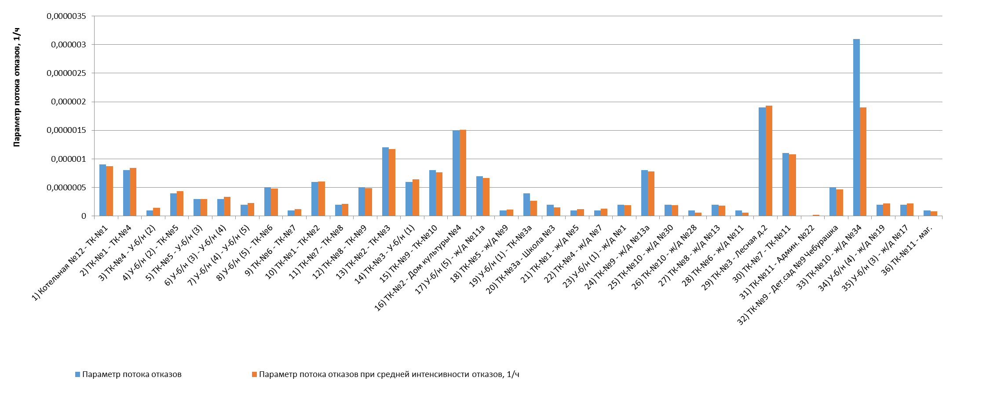
Рисунок 1.57 - Параметр потока отказов элементов тепловой сети от котельной №12
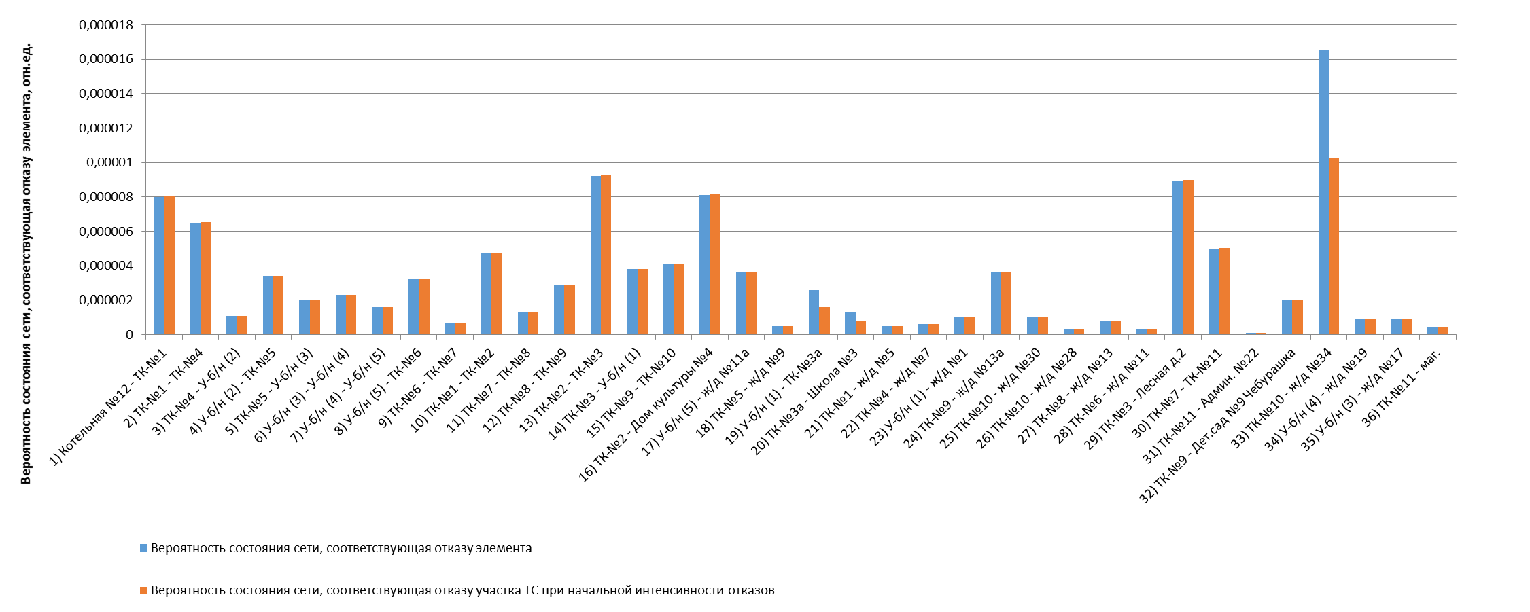
Рисунок 1.58 - Вероятности состояния тепловых сетей, соответствующие отказам ее элементов котельной №12
Таблица 1.24 - Показатели надежности теплоснабжения потребителей котельной №12
Наименование потребителя  (Адрес потребителя) | Расчетная нагрузка ОВ,  Гкал/ч | Коэффициент тепловой аккумуляции, ч | Минимально допустимая температура,  °С | Вероятность безотказной работы | Коэффициент готовности | Средний суммарный недоотпуск теплоты, Гкал/от.период
1) Админ. №22 ( - ) | 0,038888113 | 60 | 12 | 0,999984 | 0,999912 | 0,0107
2) Дет.сад №9 Чебурашка ( - ) | 0,033554498 | 60 | 12 | 0,999984 | 0,999913 | 0,0091
3) Дом культуры №4 ( - ) | 0,146464367 | 60 | 12 | 0,999984 | 0,999899 | 0,0392
4) ж/д №1 ( - ) | 0,08732 | 60 | 12 | 0,999984 | 0,999905 | 0,0235
5) ж/д №11 ( - ) | 0,070138693 | 60 | 12 | 0,999984 | 0,999907 | 0,0185
6) ж/д №11а ( - ) | 0,11852714 | 60 | 12 | 0,999984 | 0,999907 | 0,0316
7) ж/д №13 ( - ) | 0,070312488 | 60 | 12 | 0,999984 | 0,999909 | 0,0187
8) ж/д №13а ( - ) | 0,085501155 | 60 | 12 | 0,999984 | 0,999915 | 0,0231
9) ж/д №17 ( - ) | 0,017926472 | 60 | 12 | 0,999984 | 0,9999 | 0,0048
10) ж/д №19 ( - ) | 0,017926472 | 60 | 12 | 0,999984 | 0,999903 | 0,0048
11) ж/д №28 ( - ) | 0,07151372 | 60 | 12 | 0,999984 | 0,999916 | 0,0192
12) ж/д №30 ( - ) | 0,071844315 | 60 | 12 | 0,999984 | 0,999917 | 0,0194
13) ж/д №34 ( - ) | 0,017926472 | 60 | 12 | 0,999984 | 0,999932 | 0,0051
14) ж/д №5 ( - ) | 0,118758139 | 60 | 12 | 0,999984 | 0,999887 | 0,031
15) ж/д №7 ( - ) | 0,116581453 | 60 | 12 | 0,999984 | 0,999894 | 0,0306
16) ж/д №9 ( - ) | 0,12124458 | 60 | 12 | 0,999984 | 0,999898 | 0,0318
17) Лесная д.2 (Адм. зд. РусМолоко) | 0,052040515 | 60 | 12 | 0,999984 | 0,999909 | 0,0146
18) маг. ( - ) | 0,005690033 | 60 | 12 | 0,999984 | 0,999913 | 0,0016
19) Школа №3 ( - ) | 0,101353517 | 60 | 12 | 0,999984 | 0,999908 | 0,0276

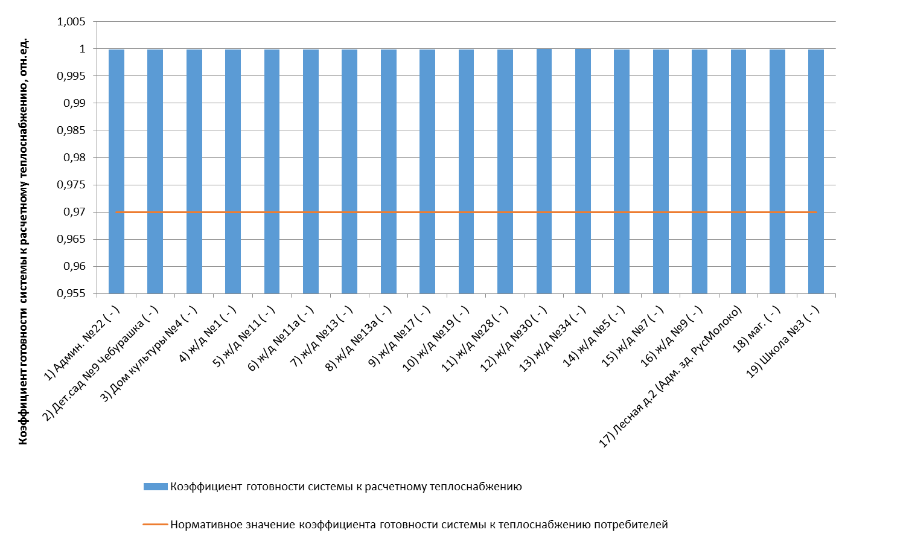
Рисунок 1.59 - Сопоставление коэффициентов готовности с нормативным значением котельной №12
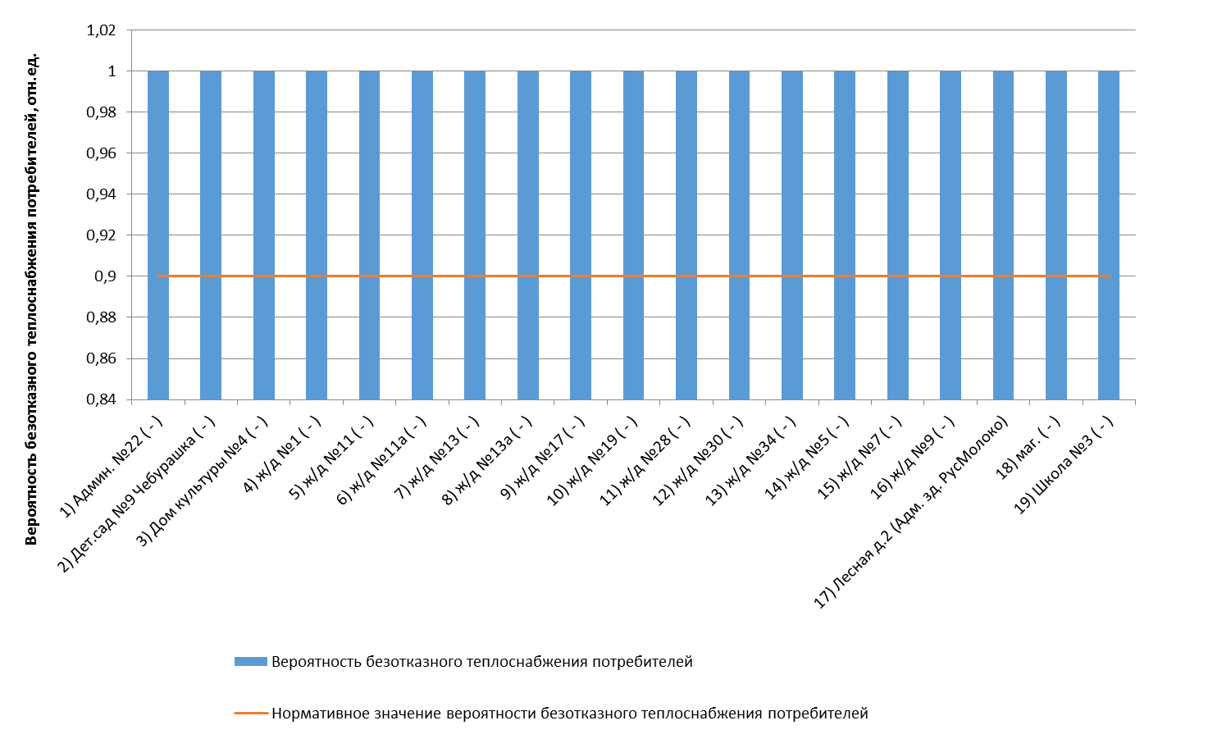
Рисунок 1.60 - Сопоставление вероятностей безотказного теплоснабжения потребителей по отношению к пониженному уровню с нормативным значением котельной №12

Оценка надежности теплоснабжения от котельной №13
Таблица 1.25 - Технические характеристики и показатели надежности элементов тепловой сети котельной №13
Наименование участка | Длина участка,  м | Внутренний диаметр трубопровода,  м | Период эксплуатации,  лет | Интенсивность отказов, 1/(км*ч) | Поток отказов,  1/ч | Время восстановления, ч | Интенсивность восстановления,  1/ч | Вероятность отказа | Расход теплоносителя,  т/ч
1) Котельная №13 - ТК-№1 | 134 | 0,15 | 33 | 0,0000226 | 0,000003 | 8,948555 | 0,11175 | 0,0000271 | 28,09
2) ТК-№1 - ТК-№2 | 53,7 | 0,1 | 33 | 0,0000226 | 0,0000012 | 6,703656 | 0,149172 | 0,0000081 | 14,56
3) ТК-№1 - ТК-№7 | 58,1 | 0,15 | 33 | 0,0000226 | 0,0000013 | 8,948555 | 0,11175 | 0,0000117 | 13,52
4) ТК-№7 - ТК-№8 | 102,8 | 0,15 | 17 | 0,0000114 | 0,0000012 | 8,948555 | 0,11175 | 0,0000105 | 13,38
5) ТК-№2 - ТК-№3 | 49,3 | 0,1 | 35 | 0,0000226 | 0,0000011 | 6,703656 | 0,149172 | 0,0000075 | 12,08
6) ТК-№8 - ТК-№9 | 75,7 | 0,15 | 33 | 0,0000226 | 0,0000017 | 8,948555 | 0,11175 | 0,0000153 | 10,86
7) ТК-№9 - ТК-№10 | 27,4 | 0,082 | 33 | 0,0000226 | 0,0000006 | 5,888778 | 0,169815 | 0,0000036 | 9,51
8) ТК-№3 - ТК-№4 | 34,4 | 0,1 | 33 | 0,0000226 | 0,0000008 | 6,703656 | 0,149172 | 0,0000052 | 9,32
9) ТК-№10 - ТК-№11 | 59,7 | 0,082 | 33 | 0,0000226 | 0,0000013 | 5,888778 | 0,169815 | 0,0000079 | 7,09
10) ТК-№4 - ж/д №6 | 179,7 | 0,082 | 33 | 0,0000226 | 0,0000041 | 5,888778 | 0,169815 | 0,0000239 | 6,68
11) ТК-№11 - ТК-№12 | 27,8 | 0,082 | 33 | 0,0000226 | 0,0000006 | 5,888778 | 0,169815 | 0,0000037 | 4,63
12) ТК-№3 - ж/д №5 | 27,2 | 0,051 | 33 | 0,0000226 | 0,0000006 | 4,619378 | 0,216479 | 0,0000028 | 2,76
13) ТК-№4 - ж/д №4 | 14,8 | 0,051 | 33 | 0,0000226 | 0,0000003 | 4,621287 | 0,21639 | 0,0000015 | 2,64
14) ТК-№12 - Дом рыбака | 12,8 | 0,051 | 33 | 0,0000226 | 0,0000003 | 4,621595 | 0,216376 | 0,0000013 | 2,63
15) ТК-№8 - ТК-№16 | 17,5 | 0,051 | 33 | 0,0000226 | 0,0000004 | 4,606216 | 0,217098 | 0,0000018 | 2,52
16) ТК-№16 - ТК-№17 | 16,9 | 0,051 | 33 | 0,0000226 | 0,0000004 | 4,606216 | 0,217098 | 0,0000018 | 2,52
17) ТК-№2 - ж/д №3 | 11,7 | 0,051 | 33 | 0,0000226 | 0,0000003 | 4,621764 | 0,216368 | 0,0000012 | 2,48
18) ТК-№11 - ж/д №2 | 4,3 | 0,051 | 33 | 0,0000226 | 0,0000001 | 4,622903 | 0,216314 | 0,0000004 | 2,45
19) ТК-№10 - ж/д №1 | 8 | 0,051 | 33 | 0,0000226 | 0,0000002 | 4,622334 | 0,216341 | 0,0000008 | 2,42
20) ТК-№12 - У-б/н(1) | 64,8 | 0,082 | 33 | 0,0000226 | 0,0000015 | 5,888778 | 0,169815 | 0,0000086 | 2,00
21) ТК-№17 - У-ж.д.№19 | 48,7 | 0,051 | 33 | 0,0000226 | 0,0000011 | 4,606216 | 0,217098 | 0,0000051 | 1,51
22) У-б/н(1) - ТК-№13 | 30 | 0,051 | 33 | 0,0000226 | 0,0000007 | 4,602522 | 0,217272 | 0,0000031 | 1,38
23) ТК-№9 - Магазин | 19,8 | 0,051 | 33 | 0,0000226 | 0,0000004 | 4,620517 | 0,216426 | 0,0000021 | 1,34
24) ТК-№17 - Дом культуры | 5 | 0,051 | 33 | 0,0000226 | 0,0000001 | 4,606216 | 0,217098 | 0,0000005 | 1,00
25) ТК-№13 - Общежитие | 7,6 | 0,051 | 33 | 0,0000226 | 0,0000002 | 4,602522 | 0,217272 | 0,0000008 | 0,99
26) У-ж.д.№19 - ж/д №18 | 19,6 | 0,051 | 33 | 0,0000226 | 0,0000004 | 4,606216 | 0,217098 | 0,000002 | 0,76
27) У-ж.д.№19 - ж/д №19 | 5 | 0,051 | 33 | 0,0000226 | 0,0000001 | 4,606216 | 0,217098 | 0,0000005 | 0,76
28) У-б/н(1) - ж/д №21 | 33 | 0,051 | 33 | 0,0000226 | 0,0000007 | 4,602522 | 0,217272 | 0,0000034 | 0,61
29) ТК-№13 - Лаборатория | 66,1 | 0,051 | 33 | 0,0000226 | 0,0000015 | 4,602522 | 0,217272 | 0,0000069 | 0,39
30) ТК-№7 - Магазин | 19,3 | 0,051 | 33 | 0,0000226 | 0,0000004 | 4,620594 | 0,216422 | 0,000002 | 0,14

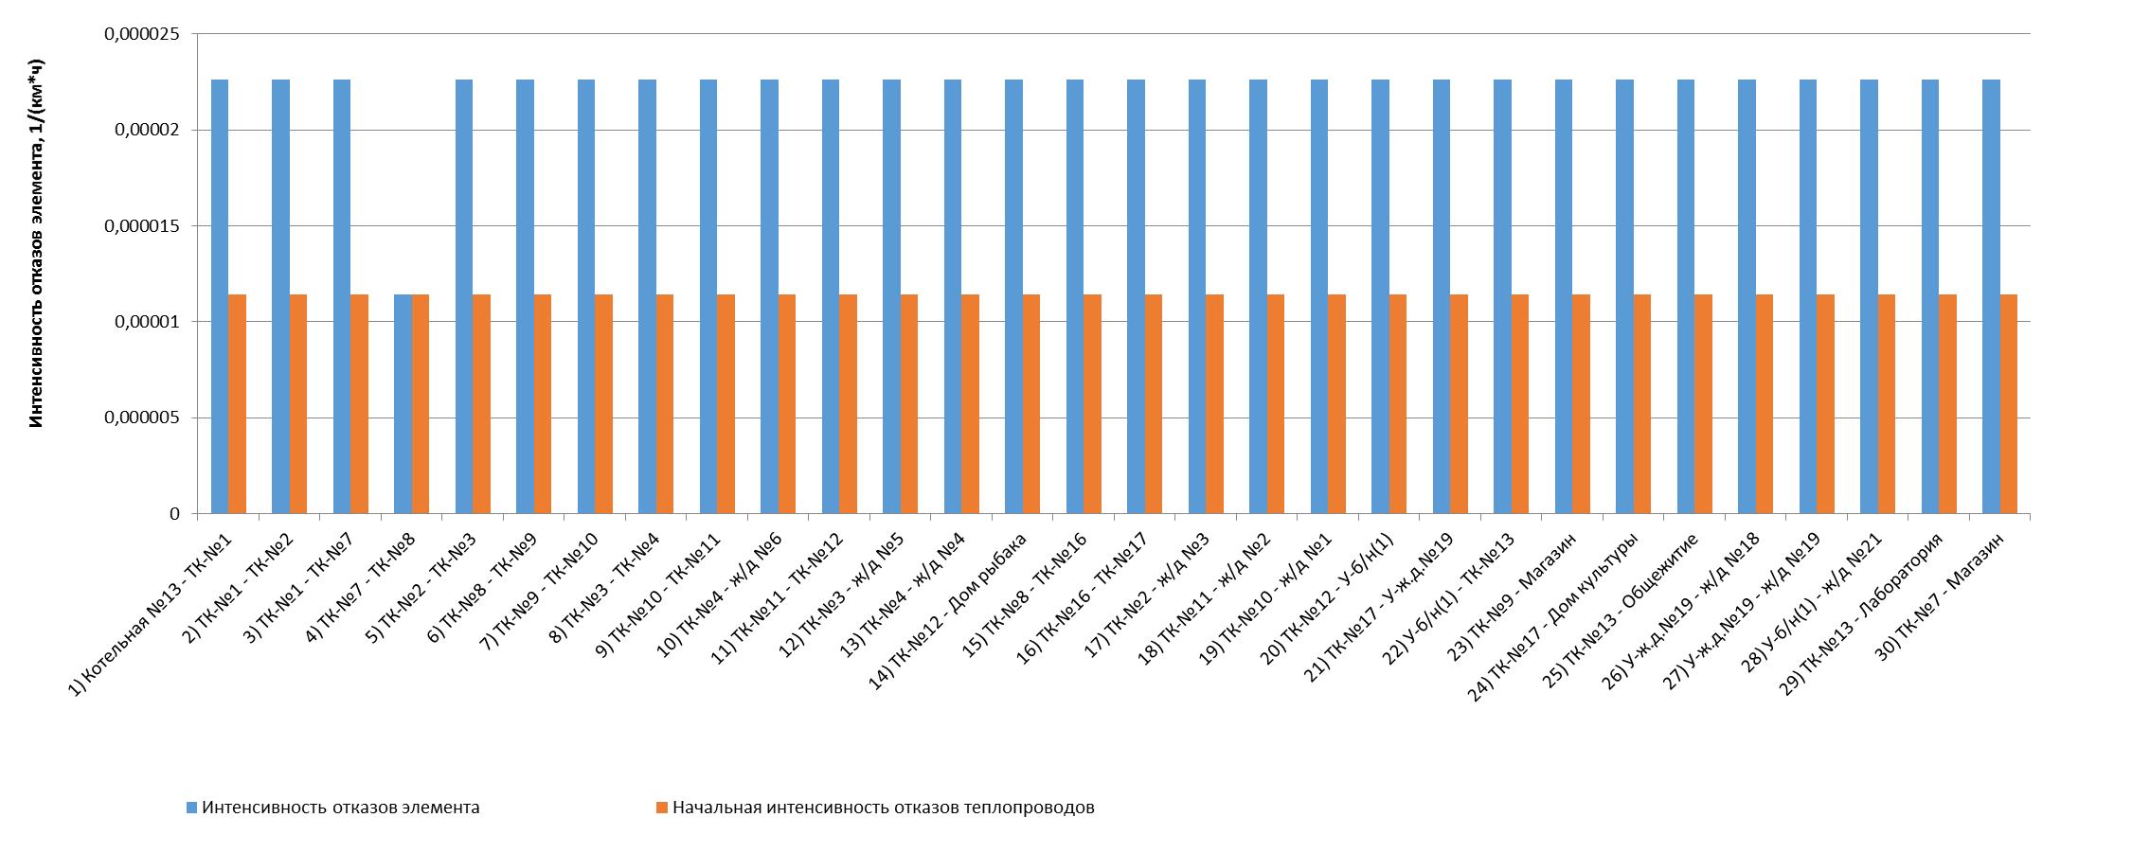
Рисунок 1.61 - Интенсивность отказов элементов тепловой сети от котельной №13
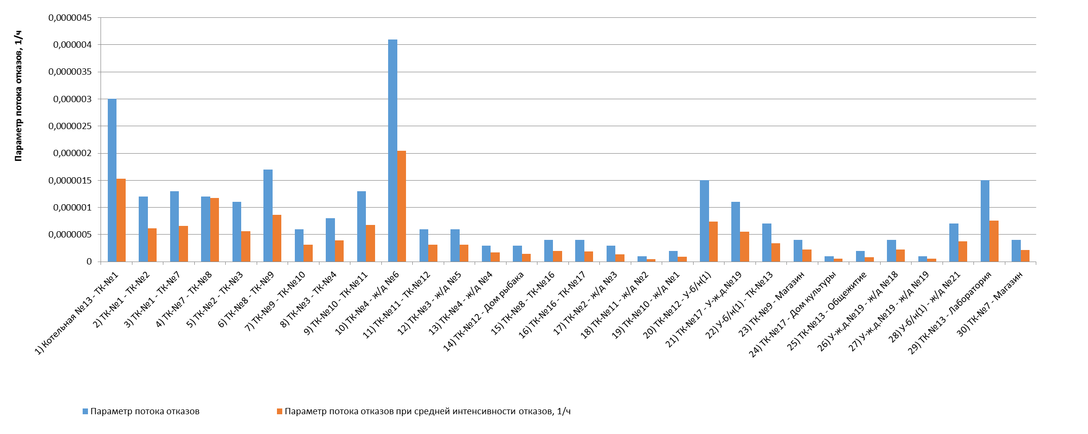
Рисунок 1.62 - Параметр потока отказов элементов тепловой сети от котельной №13
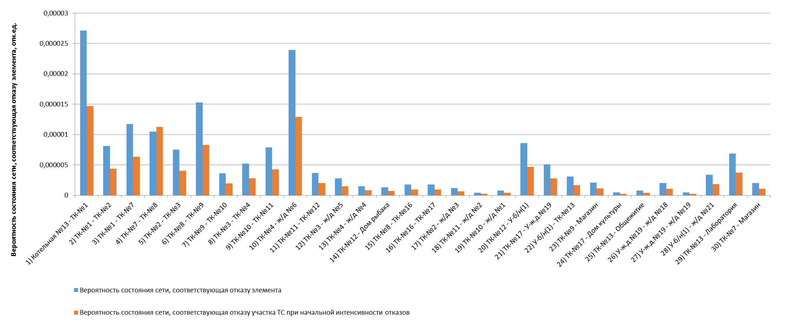
Рисунок 1.63 - Вероятности состояния тепловых сетей, соответствующие отказам ее элементов котельной №13
Таблица 1.26 - Показатели надежности теплоснабжения потребителей котельной №13
Наименование потребителя  (Адрес потребителя) | Расчетная нагрузка ОВ,  Гкал/ч | Коэффициент тепловой аккумуляции, ч | Минимально допустимая температура,  °С | Вероятность безотказной работы | Коэффициент готовности | Средний суммарный недоотпуск теплоты, Гкал/от.период
1) Дом культуры ( - ) | 0,017432585 | 60 | 12 | 1 | 0,999882 | 0,0074
2) Дом рыбака ( - ) | 0,043904574 | 60 | 12 | 1 | 0,99991 | 0,0189
3) ж/д №1 ( - ) | 0,042200804 | 60 | 12 | 1 | 0,999898 | 0,018
4) ж/д №18 ( - ) | 0,012600968 | 60 | 12 | 1 | 0,999889 | 0,0054
5) ж/д №19 ( - ) | 0,012600968 | 60 | 12 | 1 | 0,999887 | 0,0054
6) ж/д №2 ( - ) | 0,040903252 | 60 | 12 | 1 | 0,999905 | 0,0176
7) ж/д №21 ( - ) | 0,010211322 | 60 | 12 | 1 | 0,999921 | 0,0044
8) ж/д №3 ( - ) | 0,055110055 | 60 | 12 | 1 | 0,999865 | 0,0223
9) ж/д №4 ( - ) | 0,053788387 | 60 | 12 | 1 | 0,999878 | 0,0222
10) ж/д №5 ( - ) | 0,056629634 | 60 | 12 | 1 | 0,999874 | 0,0233
11) ж/д №6 ( - ) | 0,111282391 | 60 | 12 | 1 | 0,9999 | 0,0478
12) Лаборатория ( - ) | 0,006564618 | 60 | 12 | 1 | 0,999927 | 0,0028
13) Магазин ( - ) | 0,022364297 | 60 | 12 | 1 | 0,999895 | 0,0096
14) Магазин ( - ) | 0,002344737 | 60 | 12 | 1 | 0,99987 | 0,001
15) Общежитие ( - ) | 0,016507154 | 60 | 12 | 1 | 0,999921 | 0,0071

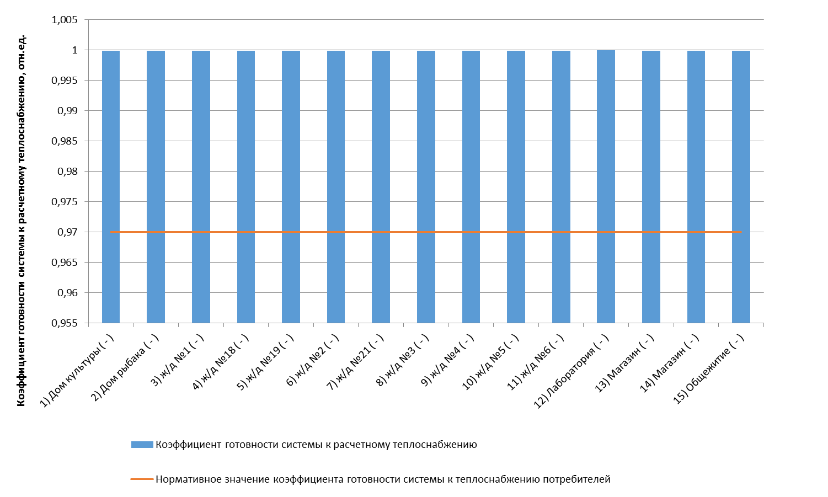
Рисунок 1.64 - Сопоставление коэффициентов готовности с нормативным значением котельной №13
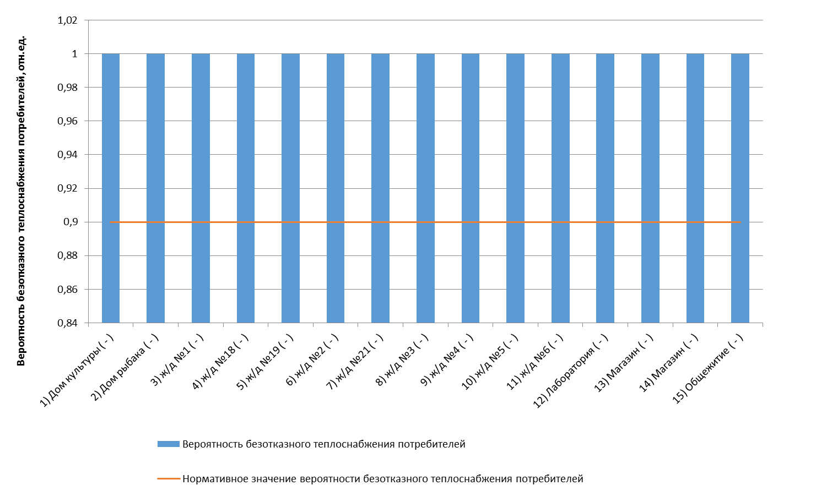
Рисунок 1.65 - Сопоставление вероятностей безотказного теплоснабжения потребителей по отношению к пониженному уровню с нормативным значением котельной №13

Оценка надежности теплоснабжения от котельной №14
Таблица 1.27 - Технические характеристики и показатели надежности элементов тепловой сети котельной №14
Наименование участка | Длина участка,  м | Внутренний диаметр трубопровода,  м | Период эксплуатации,  лет | Интенсивность отказов, 1/(км*ч) | Поток отказов,  1/ч | Время восстановления, ч | Интенсивность восстановления,  1/ч | Вероятность отказа | Расход теплоносителя,  т/ч
1) Котельная №14 - ТК-3 | 167 | 0,207 | 23 | 0,0000185 | 0,0000031 | 11,96481 | 0,083578 | 0,0000369 | 42,34
2) ТК-3 - ТК-9 | 47,4 | 0,15 | 23 | 0,0000185 | 0,0000009 | 9,056363 | 0,11042 | 0,0000079 | 29,45
3) ТК-9 - ТК-13 | 54,6 | 0,15 | 23 | 0,0000185 | 0,000001 | 9,056363 | 0,11042 | 0,0000091 | 20,85
4) ТК-13 - ТК-16 | 37,9 | 0,15 | 23 | 0,0000185 | 0,0000007 | 9,056363 | 0,11042 | 0,0000063 | 14,12
5) ТК-3 - ТК-4 | 16,3 | 0,1 | 23 | 0,0000185 | 0,0000003 | 6,731181 | 0,148562 | 0,000002 | 9,09
6) ТК-16 - ТК-18 | 38,8 | 0,15 | 23 | 0,0000185 | 0,0000007 | 9,056363 | 0,11042 | 0,0000065 | 9,01
7) ТК-4 - ТК-4а | 18,4 | 0,1 | 23 | 0,0000185 | 0,0000003 | 6,731181 | 0,148562 | 0,0000023 | 7,66
8) ТК-9 - ТК-10 | 12 | 0,082 | 23 | 0,0000185 | 0,0000002 | 5,922664 | 0,168843 | 0,0000013 | 6,69
9) ТК-10 - ТК-11 | 43,2 | 0,082 | 23 | 0,0000185 | 0,0000008 | 5,922664 | 0,168843 | 0,0000047 | 5,25
10) ТК-16 - ТК-16а | 85,4 | 0,1 | 23 | 0,0000185 | 0,0000016 | 6,721615 | 0,148774 | 0,0000106 | 5,11
11) ТК-4а - ТК-6 | 23 | 0,1 | 23 | 0,0000185 | 0,0000004 | 6,731181 | 0,148562 | 0,0000029 | 4,30
12) ТК-18 - ТК-20 | 63,2 | 0,1 | 23 | 0,0000185 | 0,0000012 | 6,691742 | 0,149438 | 0,0000078 | 3,98
13) ТК-3 - ТК-3а | 18 | 0,051 | 23 | 0,0000185 | 0,0000003 | 4,612389 | 0,216807 | 0,0000015 | 3,79
14) ТК-11 - ж.д. №10 | 33,9 | 0,051 | 23 | 0,0000185 | 0,0000006 | 4,616207 | 0,216628 | 0,0000029 | 3,77
15) ТК-13 - ТК-13а | 19,2 | 0,051 | 23 | 0,0000185 | 0,0000004 | 4,60129 | 0,21733 | 0,0000016 | 3,75
16) ТК-16а - ж.д. №26 | 32,9 | 0,082 | 23 | 0,0000185 | 0,0000006 | 5,928733 | 0,16867 | 0,0000036 | 3,48
17) ТК-4а - ТК-5 | 17 | 0,082 | 23 | 0,0000185 | 0,0000003 | 5,933061 | 0,168547 | 0,0000019 | 3,36
18) ТК-20 - ТК-20а | 34 | 0,1 | 23 | 0,0000185 | 0,0000006 | 6,691742 | 0,149438 | 0,0000042 | 3,14
19) ТК-20а - Дом культуры | 12,6 | 0,07 | 23 | 0,0000185 | 0,0000002 | 5,411709 | 0,184785 | 0,0000013 | 3,14
20) ТК-6 - ТК-7 | 21 | 0,07 | 23 | 0,0000185 | 0,0000004 | 5,396987 | 0,185289 | 0,0000021 | 3,07
21) ТК-13 - ТК-13а | 12 | 0,051 | 23 | 0,0000185 | 0,0000002 | 4,60129 | 0,21733 | 0,000001 | 2,97
22) ТК-18 - ж.д. №13 | 32,6 | 0,07 | 23 | 0,0000185 | 0,0000006 | 5,407207 | 0,184938 | 0,0000033 | 2,88
23) ТК-18 - Детский сад | 30,7 | 0,051 | 23 | 0,0000185 | 0,0000006 | 4,618839 | 0,216505 | 0,0000026 | 2,15
24) ТК-7 - ТК-8 | 57 | 0,07 | 23 | 0,0000185 | 0,0000011 | 5,396987 | 0,185289 | 0,0000057 | 2,06
25) ТК-3а - ж.д. №24 | 42,3 | 0,051 | 23 | 0,0000185 | 0,0000008 | 4,612389 | 0,216807 | 0,0000036 | 1,97
26) ТК-13а - ж.д. №16 | 39,9 | 0,051 | 23 | 0,0000185 | 0,0000007 | 4,60129 | 0,21733 | 0,0000034 | 1,92
27) ТК-9 - ж.д. №22 | 29 | 0,051 | 23 | 0,0000185 | 0,0000005 | 4,619101 | 0,216492 | 0,0000025 | 1,91
28) ТК-5 - ж.д. №4 | 24,3 | 0,051 | 23 | 0,0000185 | 0,0000004 | 4,617438 | 0,21657 | 0,0000021 | 1,89
29) ТК-13а - ж.д. №15 | 14 | 0,051 | 23 | 0,0000185 | 0,0000003 | 4,60129 | 0,21733 | 0,0000012 | 1,83
30) ТК-3а - ж.д. №23 | 12,3 | 0,051 | 23 | 0,0000185 | 0,0000002 | 4,612389 | 0,216807 | 0,000001 | 1,82
31) ТК-16а - ж.д. №29 | 13,79 | 0,051 | 23 | 0,0000185 | 0,0000003 | 4,621442 | 0,216383 | 0,0000012 | 1,63
32) ТК-13а - ж.д. №12 | 53 | 0,051 | 23 | 0,0000185 | 0,000001 | 4,60129 | 0,21733 | 0,0000045 | 1,55
33) ТК-11 - ж.д. №9 | 13,9 | 0,051 | 23 | 0,0000185 | 0,0000003 | 4,616207 | 0,216628 | 0,0000012 | 1,48
34) ТК-5 - ж.д. №7 | 15,5 | 0,051 | 23 | 0,0000185 | 0,0000003 | 4,617438 | 0,21657 | 0,0000013 | 1,47
35) ТК-10 - ж.д. №8 | 14 | 0,051 | 23 | 0,0000185 | 0,0000003 | 4,62141 | 0,216384 | 0,0000012 | 1,44
36) ТК-4 - ж.д. №6 | 15,8 | 0,051 | 23 | 0,0000185 | 0,0000003 | 4,621133 | 0,216397 | 0,0000013 | 1,43
37) ТК-13а - ж.д. №11 | 6,6 | 0,051 | 23 | 0,0000185 | 0,0000001 | 4,60129 | 0,21733 | 0,0000006 | 1,42
38) ТК-6 - гостиница | 12 | 0,051 | 23 | 0,0000185 | 0,0000002 | 4,621718 | 0,21637 | 0,000001 | 1,23
39) ТК-8 - ж.д. №3 | 16,2 | 0,051 | 23 | 0,0000185 | 0,0000003 | 4,618085 | 0,21654 | 0,0000014 | 1,04
40) ТК-8 - ж.д. №1 | 19,4 | 0,051 | 23 | 0,0000185 | 0,0000004 | 4,618085 | 0,21654 | 0,0000017 | 1,02
41) ТК-7 - ж.д. №2 | 20,8 | 0,051 | 23 | 0,0000185 | 0,0000004 | 4,620363 | 0,216433 | 0,0000018 | 1,01
42) ТК-20 - ТК-21 | 74,7 | 0,1 | 23 | 0,0000185 | 0,0000014 | 6,691742 | 0,149438 | 0,0000092 | 0,84
43) ТК-21 - ТК-22 | 12 | 0,082 | 23 | 0,0000185 | 0,0000002 | 5,901978 | 0,169435 | 0,0000013 | 0,83
44) ТК-22 - ТК-23 | 27,9 | 0,082 | 23 | 0,0000185 | 0,0000005 | 5,901978 | 0,169435 | 0,000003 | 0,83
45) ТК-23 - ТК-24 | 24,3 | 0,082 | 23 | 0,0000185 | 0,0000004 | 5,901978 | 0,169435 | 0,0000026 | 0,83
46) ТК-24 - ТК-25 | 32,4 | 0,082 | 23 | 0,0000185 | 0,0000006 | 5,901978 | 0,169435 | 0,0000035 | 0,83
47) ТК-25 - ж.д. №16а | 34,6 | 0,082 | 23 | 0,0000185 | 0,0000006 | 5,901978 | 0,169435 | 0,0000038 | 0,83

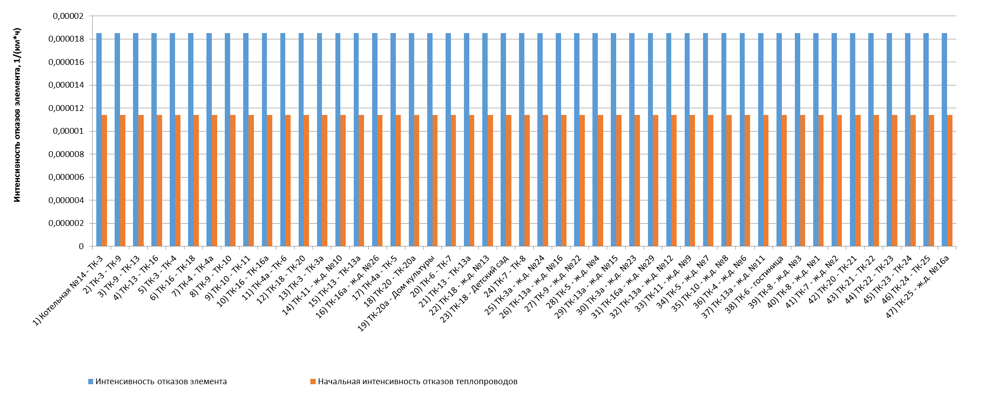
Рисунок 1.66 - Интенсивность отказов элементов тепловой сети от котельной №14
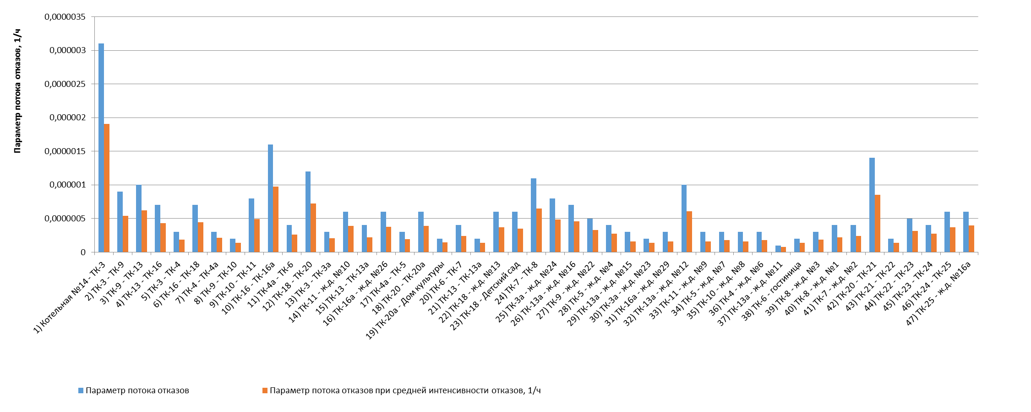
Рисунок 1.67 - Параметр потока отказов элементов тепловой сети от котельной №14
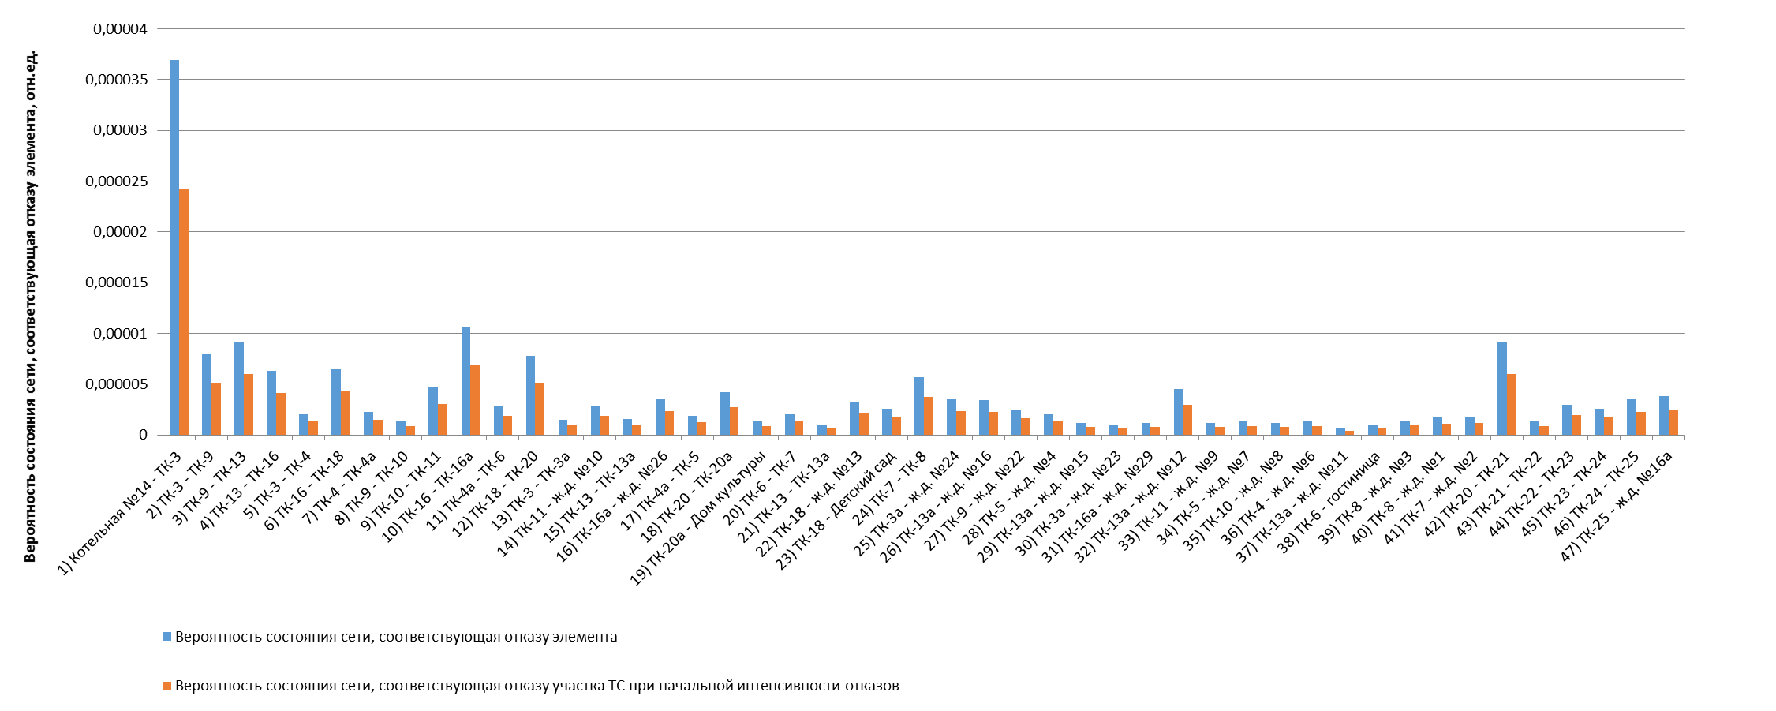
Рисунок 1.68 - Вероятности состояния тепловых сетей, соответствующие отказам ее элементов котельной №14
Таблица 1.28 - Показатели надежности теплоснабжения потребителей котельной №14
Наименование потребителя  (Адрес потребителя) | Расчетная нагрузка ОВ,  Гкал/ч | Коэффициент тепловой аккумуляции, ч | Минимально допустимая температура,  °С | Вероятность безотказной работы | Коэффициент готовности | Средний суммарный недоотпуск теплоты, Гкал/от.период
1) гостиница (Михалево) | 0,028030792 | 60 | 12 | 0,998555 | 0,999824 | 0,0124
2) Детский сад (Михалево) | 0,047719663 | 60 | 12 | 0,998441 | 0,999818 | 0,0212
3) Дом культуры (Михалево) | 0,063919479 | 60 | 12 | 0,998441 | 0,999829 | 0,029
4) ж.д. №1 (Михалево) | 0,019930265 | 60 | 12 | 0,998555 | 0,999832 | 0,0091
5) ж.д. №10 (Михалево) | 0,085974261 | 60 | 12 | 0,998524 | 0,999824 | 0,038
6) ж.д. №11 (Михалево) | 0,033311387 | 60 | 12 | 0,99849 | 0,999817 | 0,0146
7) ж.д. №12 (Михалево) | 0,033048677 | 60 | 12 | 0,99849 | 0,999821 | 0,0148
8) ж.д. №13 (Михалево) | 0,064408111 | 60 | 12 | 0,998441 | 0,999819 | 0,0286
9) ж.д. №15 (Михалево) | 0,042312078 | 60 | 12 | 0,99849 | 0,999818 | 0,0186
10) ж.д. №16 (Михалево) | 0,042628669 | 60 | 12 | 0,99849 | 0,999821 | 0,019
11) ж.д. №16а (Михалево) | 0,013871034 | 60 | 12 | 0,998441 | 0,999847 | 0,0065
12) ж.д. №2 (Михалево) | 0,02184932 | 60 | 12 | 0,998555 | 0,999827 | 0,0098
13) ж.д. №22 (Михалево) | 0,044242385 | 60 | 12 | 0,998524 | 0,999818 | 0,0195
14) ж.д. №23 (Михалево) | 0,043156036 | 60 | 12 | 0,998555 | 0,999818 | 0,0189
15) ж.д. №24 (Михалево) | 0,044551997 | 60 | 12 | 0,998555 | 0,999821 | 0,0197
16) ж.д. №26 (Михалево) | 0,074202249 | 60 | 12 | 0,998465 | 0,99983 | 0,0333
17) ж.д. №29 (Михалево) | 0,035 | 60 | 12 | 0,998465 | 0,999827 | 0,0157
18) ж.д. №3 (Михалево) | 0,020555329 | 60 | 12 | 0,998555 | 0,999832 | 0,0094
19) ж.д. №4 (Михалево) | 0,042925749 | 60 | 12 | 0,998555 | 0,999824 | 0,019
20) ж.д. №6 (Михалево) | 0,033580411 | 60 | 12 | 0,998555 | 0,999819 | 0,0147
21) ж.д. №7 (Михалево) | 0,033580411 | 60 | 12 | 0,998555 | 0,999823 | 0,0148
22) ж.д. №8 (Михалево) | 0,033777705 | 60 | 12 | 0,998524 | 0,999818 | 0,0148
23) ж.д. №9 (Михалево) | 0,033747465 | 60 | 12 | 0,998524 | 0,999823 | 0,0149

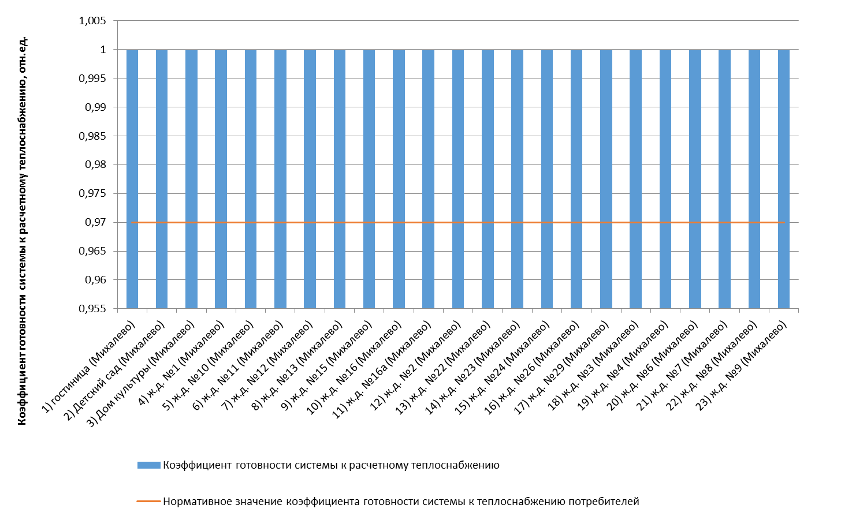
Рисунок 1.69 - Сопоставление коэффициентов готовности с нормативным значением котельной №14
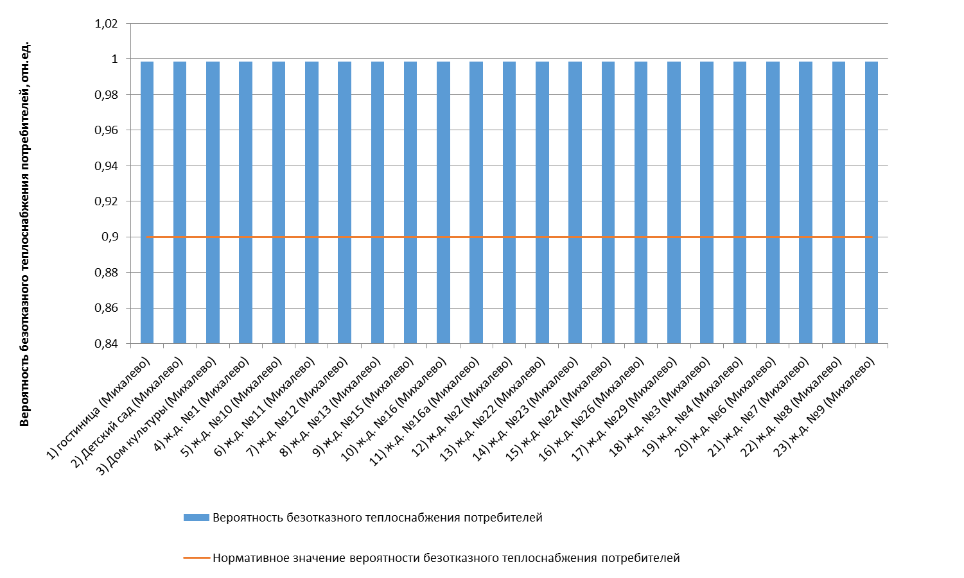
Рисунок 1.70 - Сопоставление вероятностей безотказного теплоснабжения потребителей по отношению к пониженному уровню с нормативным значением котельной №14

Оценка надежности теплоснабжения от котельной №15
Таблица 1.29 - Технические характеристики и показатели надежности элементов тепловой сети котельной №15
Наименование участка | Длина участка,  м | Внутренний диаметр трубопровода,  м | Период эксплуатации,  лет | Интенсивность отказов, 1/(км*ч) | Поток отказов,  1/ч | Время восстановления, ч | Интенсивность восстановления,  1/ч | Вероятность отказа | Расход теплоносителя,  т/ч
1) Котельная №15 - отв-1 | 22,2 | 0,259 | 23 | 0,0000185 | 0,0000004 | 14,637699 | 0,068317 | 0,000006 | 48,17
2) отв-1 - ТК-4 | 256 | 0,259 | 23 | 0,0000185 | 0,0000047 | 14,637699 | 0,068317 | 0,0000692 | 47,73
3) ТК-4 - отв-4 | 98,6 | 0,15 | 23 | 0,0000185 | 0,0000018 | 9,06552 | 0,110308 | 0,0000165 | 39,14
4) отв-4 - ТК-5 | 22 | 0,15 | 23 | 0,0000185 | 0,0000004 | 9,06552 | 0,110308 | 0,0000037 | 38,02
5) ТК-5 - отв-5 | 41,8 | 0,15 | 23 | 0,0000185 | 0,0000008 | 9,06552 | 0,110308 | 0,000007 | 35,09
6) отв-5 - ТК-7 | 10 | 0,1 | 23 | 0,0000185 | 0,0000002 | 6,732183 | 0,14854 | 0,0000012 | 20,50
7) отв-5 - отв-6 | 87,9 | 0,07 | 23 | 0,0000185 | 0,0000016 | 5,373351 | 0,186104 | 0,0000087 | 14,59
8) ТК-7 - отв-8 | 115,1 | 0,07 | 23 | 0,0000185 | 0,0000021 | 5,379631 | 0,185886 | 0,0000114 | 12,19
9) отв-8 - ТК-9 | 40 | 0,07 | 23 | 0,0000185 | 0,0000007 | 5,379631 | 0,185886 | 0,000004 | 9,74
10) ТК-7 - ТК-12 | 44,8 | 0,1 | 23 | 0,0000185 | 0,0000008 | 6,732183 | 0,14854 | 0,0000056 | 8,31
11) отв-6 - отв-7 | 10 | 0,07 | 23 | 0,0000185 | 0,0000002 | 5,373351 | 0,186104 | 0,000001 | 7,91
12) ТК-4 - ж.д. №2 и №3 | 60 | 0,1 | 23 | 0,0000185 | 0,0000011 | 6,730387 | 0,14858 | 0,0000075 | 7,82
13) отв-6 - ж.д. №7 | 29,5 | 0,051 | 23 | 0,0000185 | 0,0000005 | 4,619024 | 0,216496 | 0,0000025 | 6,68
14) ТК-9 - ТК-10 | 101,9 | 0,051 | 23 | 0,0000185 | 0,0000019 | 4,58371 | 0,218164 | 0,0000086 | 5,04
15) ТК-9 - ж.д. №13 | 40,8 | 0,051 | 23 | 0,0000185 | 0,0000008 | 4,58371 | 0,218164 | 0,0000035 | 4,70
16) ТК-12 - ж.д. №1 | 18,2 | 0,051 | 23 | 0,0000185 | 0,0000003 | 4,617007 | 0,216591 | 0,0000016 | 4,67
17) отв-7 - ТК-15 | 85,1 | 0,07 | 23 | 0,0000185 | 0,0000016 | 5,373351 | 0,186104 | 0,0000084 | 4,19
18) ТК-13 - ж.д. №4 | 4 | 0,051 | 23 | 0,0000185 | 0,0000001 | 4,621102 | 0,216399 | 0,0000003 | 3,72
19) отв-7 - ТК-13 | 12 | 0,051 | 23 | 0,0000185 | 0,0000002 | 4,621102 | 0,216399 | 0,000001 | 3,72
20) ТК-12 - ж.д №6 | 24,4 | 0,051 | 23 | 0,0000185 | 0,0000005 | 4,617007 | 0,216591 | 0,0000021 | 3,63
21) ТК-15 - ж.д. №5 | 5 | 0,051 | 23 | 0,0000185 | 0,0000001 | 4,622796 | 0,216319 | 0,0000004 | 3,18
22) ТК-5 - дом культуры | 10,3 | 0,051 | 23 | 0,0000185 | 0,0000002 | 4,62198 | 0,216358 | 0,0000009 | 2,93
23) ТК-10 - ж.д. №20 | 5 | 0,051 | 23 | 0,0000185 | 0,0000001 | 4,58371 | 0,218164 | 0,0000004 | 2,56
24) ТК-10 - ТК-11 | 60 | 0,051 | 23 | 0,0000185 | 0,0000011 | 4,58371 | 0,218164 | 0,0000051 | 2,48
25) отв-8 - ж.д. №8 | 20,5 | 0,1 | 23 | 0,0000185 | 0,0000004 | 6,744029 | 0,148279 | 0,0000026 | 2,45
26) ТК-11 - №14 | 5,2 | 0,051 | 23 | 0,0000185 | 0,0000001 | 4,58371 | 0,218164 | 0,0000004 | 1,50
27) отв-4 - ж.д. №9 | 15,6 | 0,07 | 23 | 0,0000185 | 0,0000003 | 5,411033 | 0,184808 | 0,0000016 | 1,12
28) ТК-15 - ж.д. №10 | 43,3 | 0,04 | 23 | 0,0000185 | 0,0000008 | 4,185899 | 0,238897 | 0,0000033 | 1,01
29) ТК-11 - отв-9 | 36 | 0,051 | 23 | 0,0000185 | 0,0000007 | 4,58371 | 0,218164 | 0,000003 | 0,98
30) отв-9 - кж №22 | 10 | 0,051 | 23 | 0,0000185 | 0,0000002 | 4,58371 | 0,218164 | 0,0000008 | 0,98
31) ТК-4 - Магазин-1 | 43,2 | 0,051 | 23 | 0,0000185 | 0,0000008 | 4,616915 | 0,216595 | 0,0000037 | 0,74
32) отв-1 - отв-2 | 102 | 0,07 | 23 | 0,0000185 | 0,0000019 | 5,391584 | 0,185474 | 0,0000102 | 0,44
33) отв-2 - Медпункт | 35 | 0,03 | 23 | 0,0000185 | 0,0000006 | 3,814844 | 0,262134 | 0,0000025 | 0,44

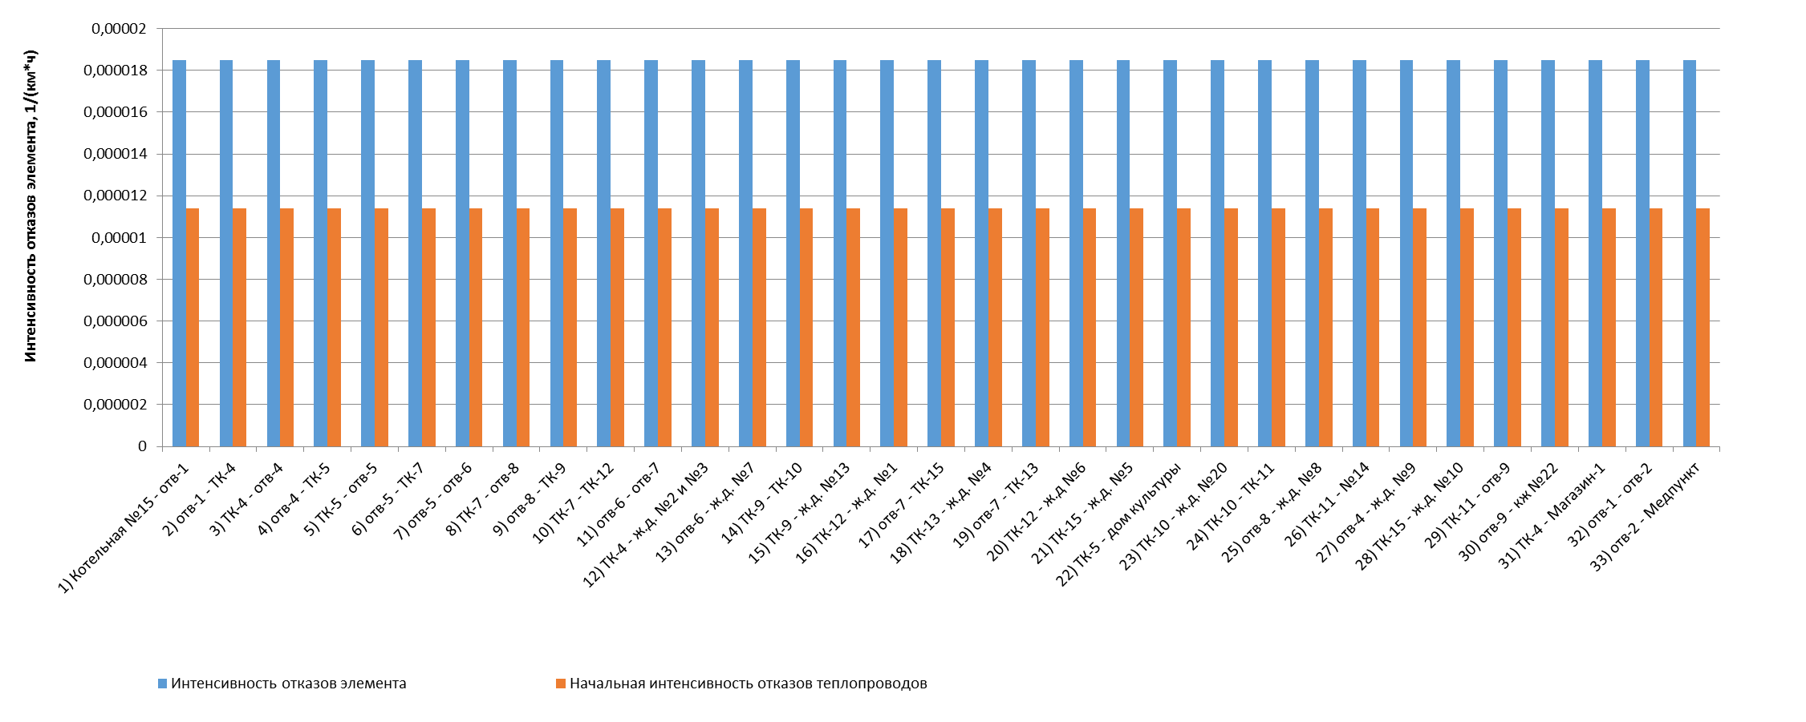
Рисунок 1.71 - Интенсивность отказов элементов тепловой сети от котельной №15
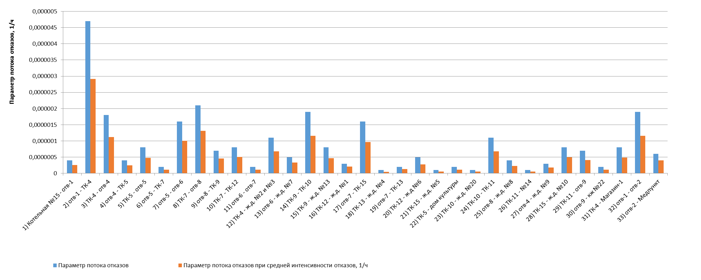
Рисунок 1.72 - Параметр потока отказов элементов тепловой сети от котельной №15
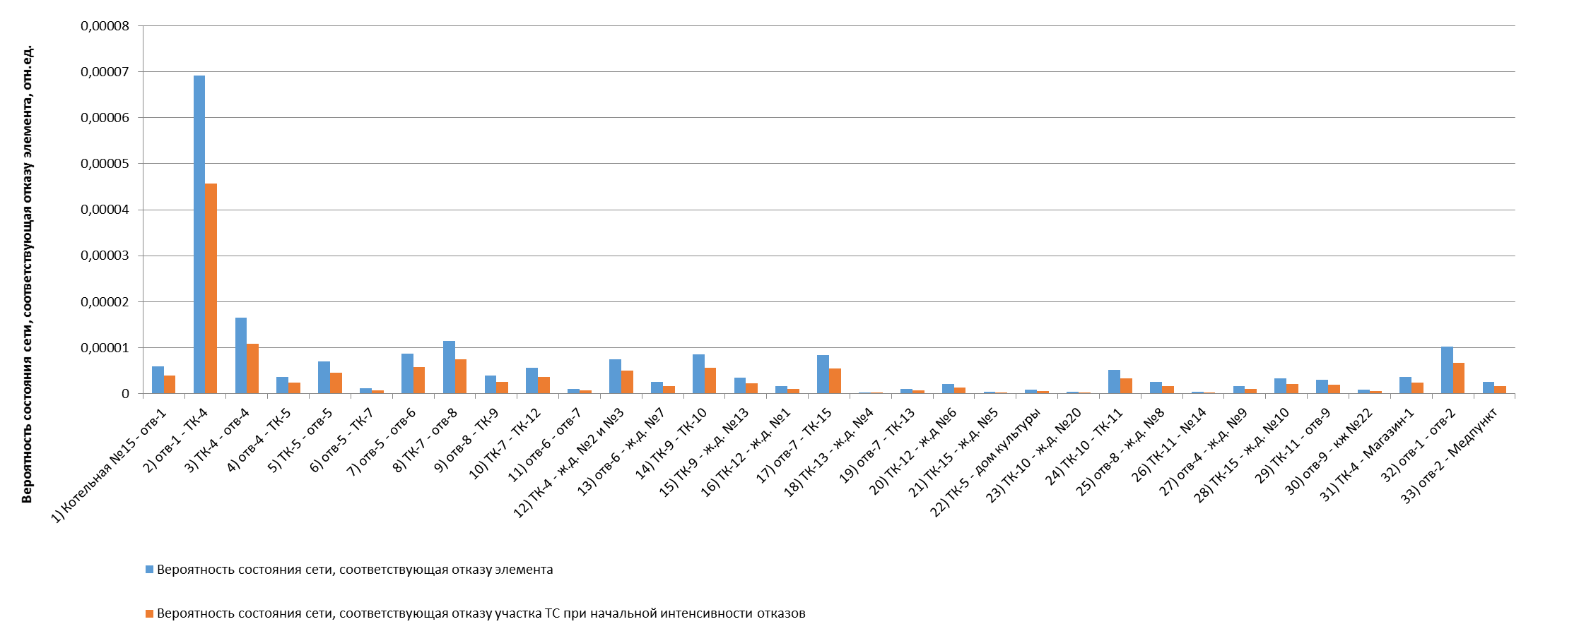
Рисунок 1.73 - Вероятности состояния тепловых сетей, соответствующие отказам ее элементов котельной №15
Таблица 1.30 - Показатели надежности теплоснабжения потребителей котельной №15
Наименование потребителя  (Адрес потребителя) | Расчетная нагрузка ОВ,  Гкал/ч | Коэффициент тепловой аккумуляции, ч | Минимально допустимая температура,  °С | Вероятность безотказной работы | Коэффициент готовности | Средний суммарный недоотпуск теплоты, Гкал/от.период
1) №14 (Кулпино) | 0,023956983 | 60 | 12 | 0,994446 | 0,999826 | 0,0151
2) дом культуры (Кулпино) | 0,055367972 | 60 | 12 | 0,994473 | 0,999796 | 0,0322
3) ж.д №6 (Кулпино) | 0,066371695 | 60 | 12 | 0,994446 | 0,999804 | 0,0391
4) ж.д. №1 (Кулпино) | 0,085997617 | 60 | 12 | 0,994446 | 0,999804 | 0,0506
5) ж.д. №10 (Кулпино) | 0,015772572 | 60 | 12 | 0,994446 | 0,999817 | 0,0099
6) ж.д. №13 (Кулпино) | 0,083767572 | 60 | 12 | 0,994446 | 0,999815 | 0,0504
7) ж.д. №2 и №3 (Кулпино) | 0,146817414 | 60 | 12 | 0,994551 | 0,999803 | 0,0854
8) ж.д. №20 (Кулпино) | 0,043956983 | 60 | 12 | 0,994446 | 0,999821 | 0,027
9) ж.д. №4 (Кулпино) | 0,068398512 | 60 | 12 | 0,994446 | 0,999806 | 0,0407
10) ж.д. №5 (Кулпино) | 0,055497426 | 60 | 12 | 0,994446 | 0,999814 | 0,0336
11) ж.д. №7 (Кулпино) | 0,123117303 | 60 | 12 | 0,994446 | 0,999807 | 0,0735
12) ж.д. №8 (Кулпино) | 0,043956983 | 60 | 12 | 0,994446 | 0,999811 | 0,0262
13) ж.д. №9 (Кулпино) | 0,020521576 | 60 | 12 | 0,994487 | 0,999797 | 0,012
14) кж №22 (Кулпино) | 0,013956983 | 60 | 12 | 0,994446 | 0,99983 | 0,009
15) Магазин-1 (Кулпино) | 0,012176774 | 60 | 12 | 0,994551 | 0,999799 | 0,0074
16) Медпункт (Кулпино) | 0,006198886 | 60 | 12 | 0,999564 | 0,999808 | 0,0039

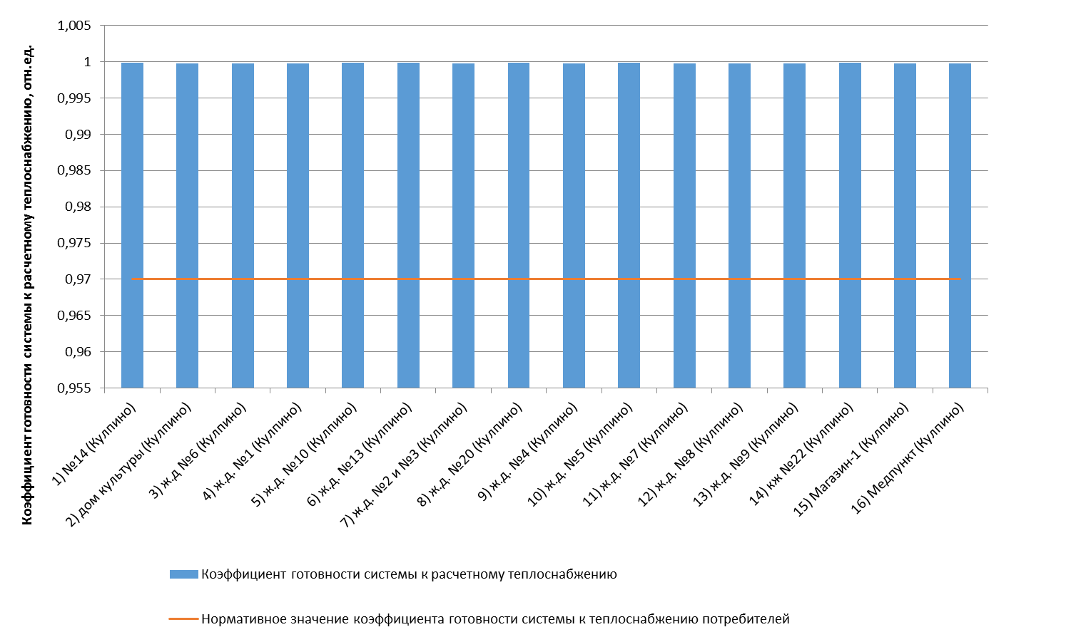
Рисунок 1.74 - Сопоставление коэффициентов готовности с нормативным значением котельной №15
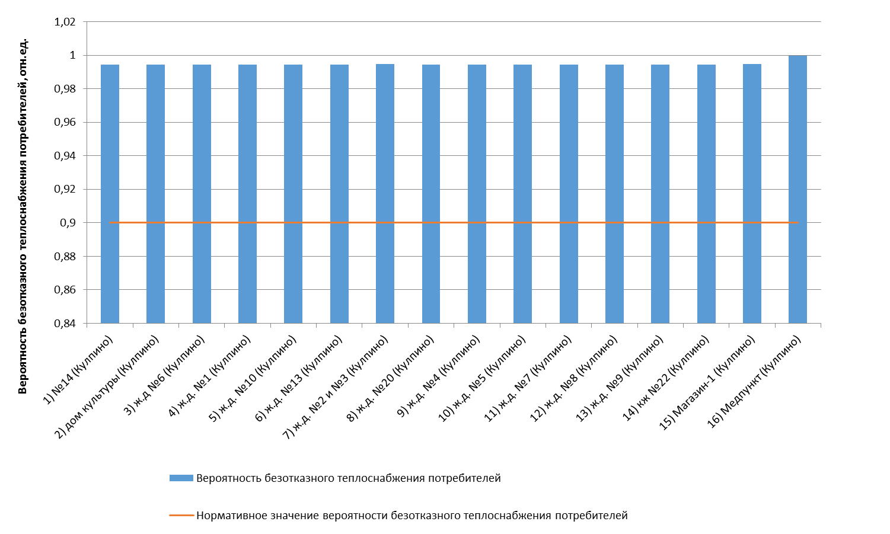
Рисунок 1.75 - Сопоставление вероятностей безотказного теплоснабжения потребителей по отношению к пониженному уровню с нормативным значением котельной №15

Оценка надежности теплоснабжения от котельной №16
Таблица 1.31 - Технические характеристики и показатели надежности элементов тепловой сети котельной №16
Наименование участка | Длина участка,  м | Внутренний диаметр трубопровода,  м | Период эксплуатации,  лет | Интенсивность отказов, 1/(км*ч) | Поток отказов,  1/ч | Время восстановления, ч | Интенсивность восстановления,  1/ч | Вероятность отказа | Расход теплоносителя,  т/ч
1) Котельная №16 - ТК-№3 | 99 | 0,207 | 41 | 0,0000226 | 0,0000022 | 11,947694 | 0,083698 | 0,0000267 | 67,45
2) ТК-№3 - ТК-№4 | 23 | 0,207 | 41 | 0,0000226 | 0,0000005 | 11,947694 | 0,083698 | 0,0000062 | 67,45
3) ТК-№4 - ТК-№7 | 65,7 | 0,207 | 41 | 0,0000226 | 0,0000015 | 11,947694 | 0,083698 | 0,0000177 | 67,44
4) ТК-№7 - ТК-№8 | 35 | 0,15 | 41 | 0,0000226 | 0,0000008 | 9,085577 | 0,110065 | 0,0000072 | 66,70
5) ТК-№8 - У-б/н (1) | 29,3 | 0,15 | 41 | 0,0000226 | 0,0000007 | 9,085577 | 0,110065 | 0,000006 | 64,35
6) У-б/н (1) - ТК-№10 | 62,4 | 0,15 | 41 | 0,0000226 | 0,0000014 | 9,085577 | 0,110065 | 0,0000128 | 47,70
7) ТК-№10 - ТК-№11 | 31,1 | 0,1 | 41 | 0,0000226 | 0,0000007 | 6,651715 | 0,150337 | 0,0000047 | 38,42
8) ТК-№11 - ТК-№12 | 40,9 | 0,1 | 41 | 0,0000226 | 0,0000009 | 6,651715 | 0,150337 | 0,0000061 | 34,82
9) ТК-№12 - ТК-№13 | 29,7 | 0,1 | 41 | 0,0000226 | 0,0000007 | 6,651715 | 0,150337 | 0,0000045 | 17,85
10) У-б/н (1) - ТК-№20 | 50 | 0,082 | 33 | 0,0000226 | 0,0000011 | 5,867549 | 0,170429 | 0,0000066 | 16,65
11) ТК-№13 - ТК-№4 | 20 | 0,1 | 41 | 0,0000226 | 0,0000005 | 6,651715 | 0,150337 | 0,000003 | 11,69
12) ТК-№12 - УТ-02 | 57,82 | 0,07 | 33 | 0,0000226 | 0,0000013 | 5,399634 | 0,185198 | 0,000007 | 11,09
13) ТК-№4 - ТК-№15 | 31,6 | 0,1 | 41 | 0,0000226 | 0,0000007 | 6,651715 | 0,150337 | 0,0000047 | 10,88
14) ТК-№15 - ТК-№18 | 66,8 | 0,1 | 41 | 0,0000226 | 0,0000015 | 6,651715 | 0,150337 | 0,00001 | 10,88
15) ТК-№20 - Тк-№20а | 32,3 | 0,082 | 33 | 0,0000226 | 0,0000007 | 5,867549 | 0,170429 | 0,0000043 | 9,64
16) ТК-№10 - ТК-%24 | 95,1 | 0,082 | 41 | 0,0000226 | 0,0000021 | 5,911804 | 0,169153 | 0,0000127 | 9,28
17) УТ-02 - ж/д №10 | 53,9 | 0,082 | 8 | 0,0000114 | 0,0000006 | 5,923017 | 0,168833 | 0,0000036 | 9,02
18) ТК-№20 - ТК-№21 | 50,8 | 0,082 | 33 | 0,0000226 | 0,0000011 | 5,867549 | 0,170429 | 0,0000067 | 7,01
19) ТК-№18 - У-б/н (3) | 16 | 0,051 | 41 | 0,0000226 | 0,0000004 | 4,609664 | 0,216936 | 0,0000017 | 6,58
20) ТК-№13 - ТК-№22 | 57,8 | 0,1 | 33 | 0,0000226 | 0,0000013 | 6,651715 | 0,150337 | 0,0000087 | 6,16
21) ТК-№22 - ж/д №11 | 61,5 | 0,07 | 33 | 0,0000226 | 0,0000014 | 5,400701 | 0,185161 | 0,0000075 | 6,16
22) ТК-№12 - ж/д №12 | 120,5 | 0,051 | 33 | 0,0000226 | 0,0000027 | 4,605015 | 0,217155 | 0,0000125 | 5,87
23) У-б/н (3) - ж/д №3 | 46,1 | 0,051 | 33 | 0,0000226 | 0,000001 | 4,609664 | 0,216936 | 0,0000048 | 5,57
24) ТК-%24 - ж/д №9 | 18,4 | 0,07 | 41 | 0,0000226 | 0,0000004 | 5,408985 | 0,184878 | 0,0000022 | 4,47
25) ТК-№18 - ж/д №7 | 12,2 | 0,051 | 41 | 0,0000226 | 0,0000003 | 4,609664 | 0,216936 | 0,0000013 | 4,30
26) ТК-%24 - ж/д №8 | 6,3 | 0,07 | 41 | 0,0000226 | 0,0000001 | 5,408985 | 0,184878 | 0,0000008 | 3,97
27) ТК-№11 - ж/д №5 | 9,9 | 0,1 | 33 | 0,0000226 | 0,0000002 | 6,651715 | 0,150337 | 0,0000015 | 3,60
28) ТК-№21 - ж/д №4 | 35,7 | 0,051 | 33 | 0,0000226 | 0,0000008 | 4,61299 | 0,216779 | 0,0000037 | 3,53
29) ТК-№21 - ж/д №2 | 33 | 0,051 | 33 | 0,0000226 | 0,0000007 | 4,61299 | 0,216779 | 0,0000034 | 3,48
30) Тк-№20а - ж/д №6 | 82,8 | 0,082 | 33 | 0,0000226 | 0,0000019 | 5,867549 | 0,170429 | 0,000011 | 3,48
31) Тк-№20а - ж/д №3 | 22,4 | 0,082 | 33 | 0,0000226 | 0,0000005 | 5,867549 | 0,170429 | 0,000003 | 3,24
32) Тк-№20а - ж/д №1 | 19,4 | 0,082 | 33 | 0,0000226 | 0,0000004 | 5,867549 | 0,170429 | 0,0000026 | 2,92
33) ТК-№8 - Адм. №15 | 24,1 | 0,051 | 41 | 0,0000226 | 0,0000005 | 4,619855 | 0,216457 | 0,0000025 | 2,35
34) УТ-02 - Детский сад №14 | 8,42 | 0,07 | 33 | 0,0000226 | 0,0000002 | 5,399634 | 0,185198 | 0,000001 | 2,07
35) У-б/н (3) - ж/д № | 16 | 0,051 | 41 | 0,0000226 | 0,0000004 | 4,609664 | 0,216936 | 0,0000017 | 1,00
36) ТК-%24 - ТК-№24а | 69,3 | 0,051 | 33 | 0,0000226 | 0,0000016 | 4,61105 | 0,21687 | 0,0000072 | 0,83
37) ТК-№24а - Дом культуры | 12 | 0,051 | 33 | 0,0000226 | 0,0000003 | 4,61105 | 0,21687 | 0,0000012 | 0,83
38) ТК-№4 - Амбулатория №13 | 23 | 0,07 | 33 | 0,0000226 | 0,0000005 | 5,409368 | 0,184864 | 0,0000028 | 0,81
39) ТК-№7 - УТ-01 | 60,8 | 0,082 | 33 | 0,0000226 | 0,0000014 | 5,921139 | 0,168886 | 0,0000081 | 0,74
40) УТ-01 - Маг. №17 | 12,3 | 0,051 | 33 | 0,0000226 | 0,0000003 | 4,621672 | 0,216372 | 0,0000013 | 0,73

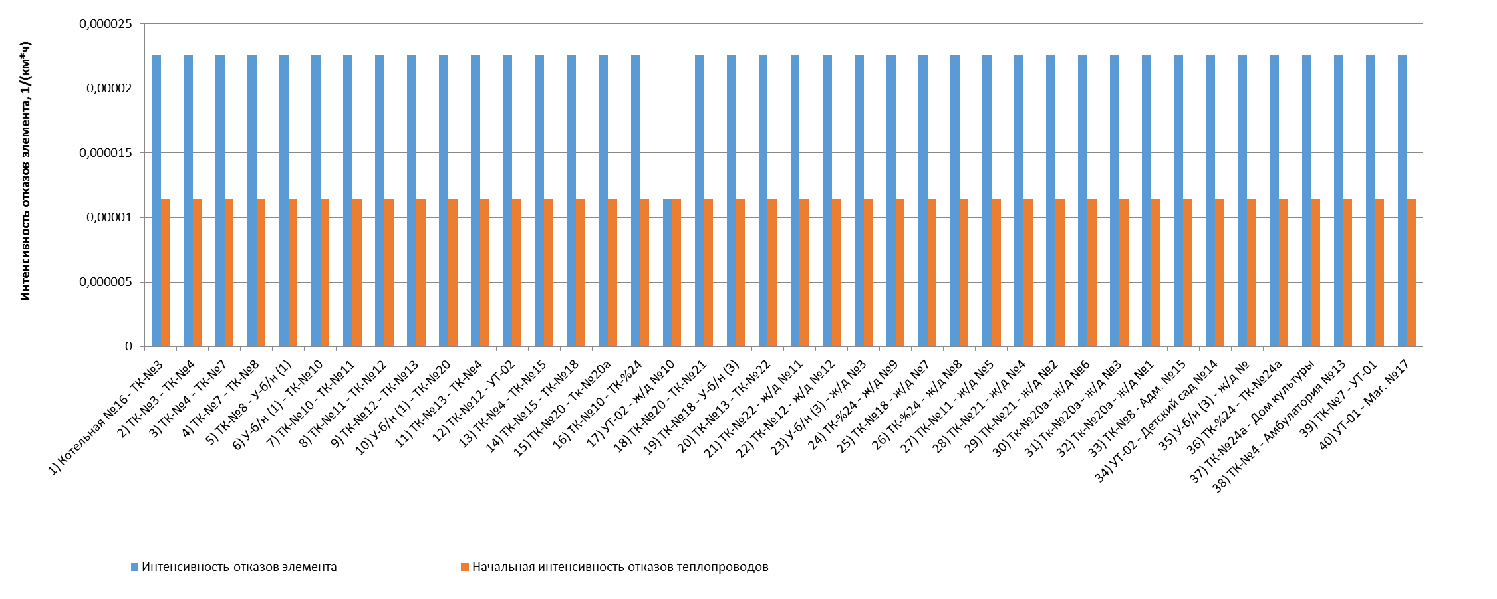
Рисунок 1.76 - Интенсивность отказов элементов тепловой сети от котельной №16
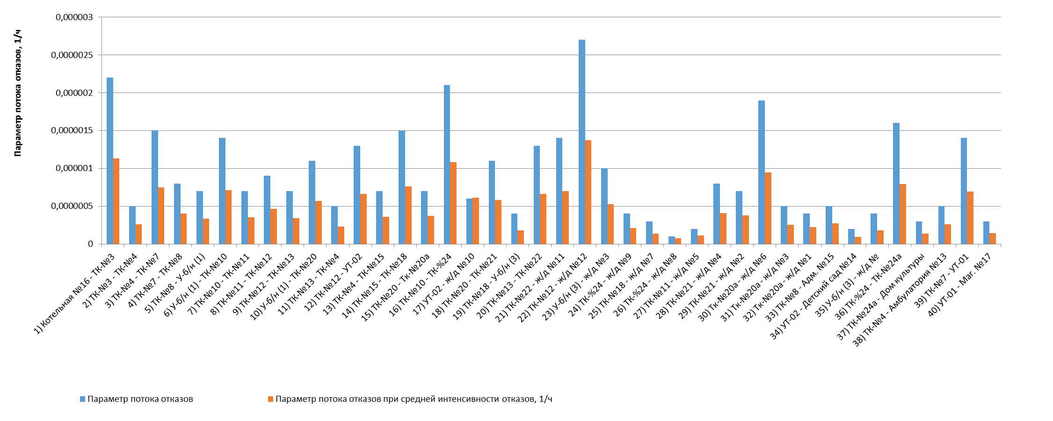
Рисунок 1.77 - Параметр потока отказов элементов тепловой сети от котельной №16
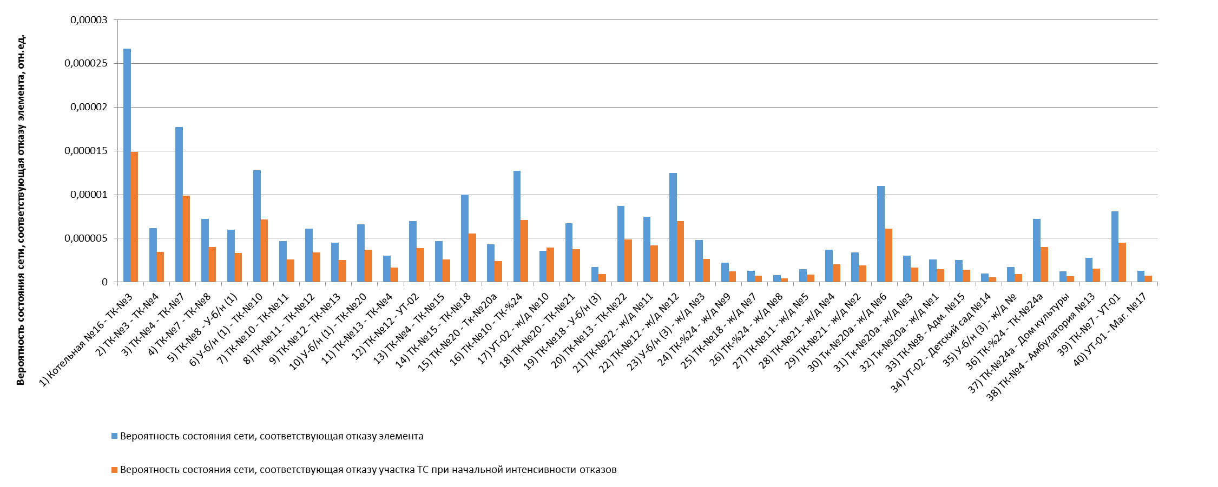
Рисунок 1.78 - Вероятности состояния тепловых сетей, соответствующие отказам ее элементов котельной №16
Таблица 1.32 - Показатели надежности теплоснабжения потребителей котельной №16
Наименование потребителя  (Адрес потребителя) | Расчетная нагрузка ОВ,  Гкал/ч | Коэффициент тепловой аккумуляции, ч | Минимально допустимая температура,  °С | Вероятность безотказной работы | Коэффициент готовности | Средний суммарный недоотпуск теплоты, Гкал/от.период
1) Адм. №15 ( - ) | 0,05260961 | 60 | 12 | 0,998172 | 0,999762 | 0,0299
2) Амбулатория №13 ( - ) | 0,014013982 | 60 | 12 | 0,998135 | 0,99978 | 0,0084
3) Детский сад №14 ( - ) | 0,044253877 | 60 | 12 | 0,998135 | 0,999778 | 0,0254
4) Дом культуры ( - ) | 0,013876685 | 60 | 12 | 0,998135 | 0,99978 | 0,0084
5) ж/д № ( - ) | 0,01763 | 60 | 12 | 0,998135 | 0,999795 | 0,0105
6) ж/д №1 ( - ) | 0,062700543 | 60 | 12 | 0,99816 | 0,999772 | 0,0359
7) ж/д №10 ( - ) | 0,193617923 | 60 | 12 | 0,998135 | 0,99978 | 0,1111
8) ж/д №11 ( - ) | 0,116695813 | 60 | 12 | 0,998135 | 0,99979 | 0,0688
9) ж/д №12 ( - ) | 0,11652705 | 60 | 12 | 0,998135 | 0,999782 | 0,068
10) ж/д №2 ( - ) | 0,071403917 | 60 | 12 | 0,99816 | 0,999776 | 0,0414
11) ж/д №3 ( - ) | 0,10472 | 60 | 12 | 0,998135 | 0,999798 | 0,0618
12) ж/д №3 ( - ) | 0,069601168 | 60 | 12 | 0,99816 | 0,999773 | 0,0399
13) ж/д №4 ( - ) | 0,072090694 | 60 | 12 | 0,99816 | 0,999776 | 0,0418
14) ж/д №5 ( - ) | 0,081869831 | 60 | 12 | 0,998135 | 0,999765 | 0,0463
15) ж/д №6 ( - ) | 0,0640196 | 60 | 12 | 0,99816 | 0,999781 | 0,038
16) ж/д №7 ( - ) | 0,086032604 | 60 | 12 | 0,998135 | 0,999793 | 0,0501
17) ж/д №8 ( - ) | 0,084908609 | 60 | 12 | 0,998135 | 0,999772 | 0,0488
18) ж/д №9 ( - ) | 0,093504364 | 60 | 12 | 0,998135 | 0,999774 | 0,054
19) Маг. №17 ( - ) | 0,012246356 | 60 | 12 | 0,998187 | 0,999768 | 0,0074

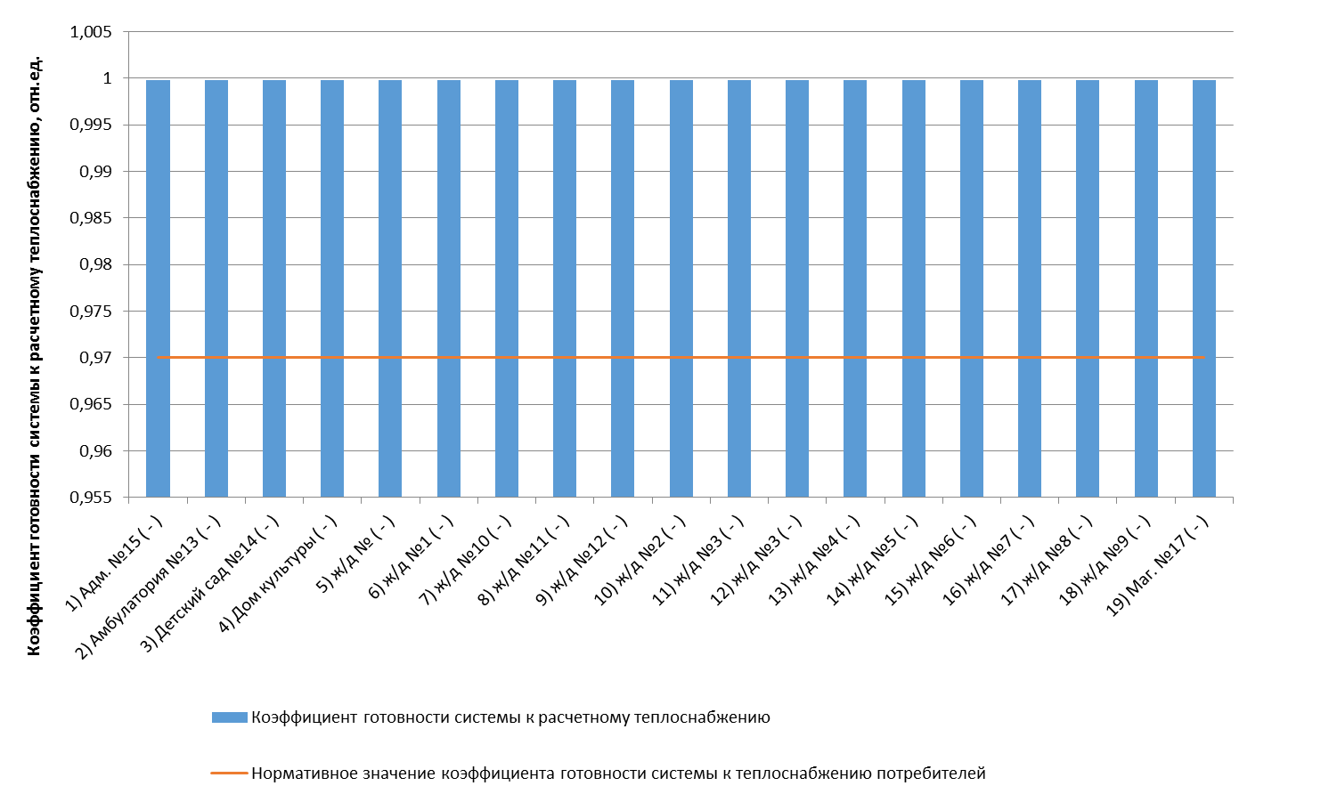
Рисунок 1.79 - Сопоставление коэффициентов готовности с нормативным значением котельной №16
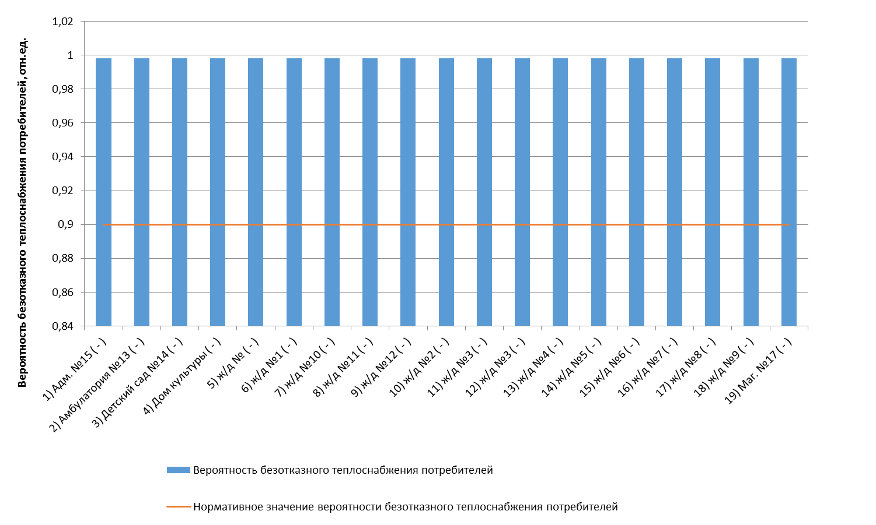
Рисунок 1.80 - Сопоставление вероятностей безотказного теплоснабжения потребителей по отношению к пониженному уровню с нормативным значением котельной №16

Оценка надежности теплоснабжения от котельной №17
Таблица 1.33 - Технические характеристики и показатели надежности элементов тепловой сети котельной №17
Наименование участка | Длина участка,  м | Внутренний диаметр трубопровода,  м | Период эксплуатации,  лет | Интенсивность отказов, 1/(км*ч) | Поток отказов,  1/ч | Время восстановления, ч | Интенсивность восстановления,  1/ч | Вероятность отказа | Расход теплоносителя,  т/ч
1) Котельная №17 - ТК-№1 | 71,9 | 0,207 | 33 | 0,0000226 | 0,0000016 | 11,648453 | 0,085848 | 0,0000189 | 62,39
2) ТК-№1 - ТК-№2 | 125,6 | 0,207 | 33 | 0,0000226 | 0,0000028 | 11,648453 | 0,085848 | 0,000033 | 62,39
3) ТК-№2 - ТК-№3 | 86,7 | 0,207 | 33 | 0,0000226 | 0,000002 | 11,648453 | 0,085848 | 0,0000228 | 47,20
4) ТК-№3 - ТК-№13 | 31,6 | 0,207 | 33 | 0,0000226 | 0,0000007 | 11,648453 | 0,085848 | 0,0000083 | 35,74
5) ТК-№13 - В-1 | 9 | 0,207 | 33 | 0,0000226 | 0,0000002 | 11,648453 | 0,085848 | 0,0000024 | 35,73
6) В-1 - ТК-№12 | 10,8 | 0,207 | 33 | 0,0000226 | 0,0000002 | 11,648453 | 0,085848 | 0,0000028 | 30,11
7) ТК-№12 - В-2 | 36 | 0,15 | 33 | 0,0000226 | 0,0000008 | 9,136531 | 0,109451 | 0,0000074 | 16,06
8) В-2 - ТК-№8 | 64 | 0,207 | 33 | 0,0000226 | 0,0000014 | 12,049977 | 0,082988 | 0,0000174 | 16,06
9) ТК-№2 - ТК-№15 | 23,4 | 0,15 | 30 | 0,0000226 | 0,0000005 | 9,14361 | 0,109366 | 0,0000048 | 15,17
10) ТК-№8 - У-б/н (5) | 32,5 | 0,082 | 30 | 0,0000226 | 0,0000007 | 5,90059 | 0,169475 | 0,0000043 | 12,48
11) ТК-№3 - В-3 | 21,4 | 0,1 | 30 | 0,0000226 | 0,0000005 | 6,743718 | 0,148286 | 0,0000033 | 11,46
12) ТК-№15 - ТК-№14 | 48,3 | 0,1 | 33 | 0,0000226 | 0,0000011 | 6,734428 | 0,148491 | 0,0000073 | 9,99
13) В-3 - ж/д №8 | 38,7 | 0,051 | 30 | 0,0000226 | 0,0000009 | 4,61593 | 0,216641 | 0,000004 | 8,64
14) ТК-№12 - У-б/н (4) | 36,6 | 0,051 | 30 | 0,0000226 | 0,0000008 | 4,598996 | 0,217439 | 0,0000038 | 7,13
15) ТК-№12 - В- | 23,8 | 0,051 | 30 | 0,0000226 | 0,0000005 | 4,598996 | 0,217439 | 0,0000025 | 6,92
16) В-1 - Школа | 214 | 0,207 | 30 | 0,0000226 | 0,0000048 | 11,648453 | 0,085848 | 0,0000562 | 5,63
17) ТК-№15 - ж/д №11 | 35,4 | 0,051 | 30 | 0,0000226 | 0,0000008 | 4,618116 | 0,216539 | 0,0000037 | 5,18
18) ТК-№14 - ж/д №9 | 3,2 | 0,051 | 30 | 0,0000226 | 0,0000001 | 4,617731 | 0,216557 | 0,0000003 | 5,05
19) ТК-№14 - ж/д №10 | 34,7 | 0,051 | 30 | 0,0000226 | 0,0000008 | 4,617731 | 0,216557 | 0,0000036 | 4,94
20) У-б/н (5) - ж/д №5 | 42,9 | 0,082 | 30 | 0,0000226 | 0,000001 | 5,90059 | 0,169475 | 0,0000057 | 4,35
21) У-б/н (5) - Детский комбинат | 60,9 | 0,082 | 30 | 0,0000226 | 0,0000014 | 5,90059 | 0,169475 | 0,0000081 | 4,09
22) У-б/н (5) - ж/д №4 | 76 | 0,051 | 30 | 0,0000226 | 0,0000017 | 4,611866 | 0,216832 | 0,0000079 | 4,04
23) В- - Дом культуры | 50 | 0,051 | 30 | 0,0000226 | 0,0000011 | 4,598996 | 0,217439 | 0,0000052 | 4,01
24) У-б/н (4) - ж/д №7 | 12,8 | 0,051 | 30 | 0,0000226 | 0,0000003 | 4,598996 | 0,217439 | 0,0000013 | 4,00
25) ТК-№8 - ж/д №3 | 35 | 0,051 | 30 | 0,0000226 | 0,0000008 | 4,618177 | 0,216536 | 0,0000036 | 3,58
26) У-б/н (4) - ж/д №6 | 25,5 | 0,051 | 30 | 0,0000226 | 0,0000006 | 4,598996 | 0,217439 | 0,0000026 | 3,13
27) В- - ж/д №2 | 10,9 | 0,051 | 30 | 0,0000226 | 0,0000002 | 4,598996 | 0,217439 | 0,0000011 | 2,90
28) В-3 - ж/д №1 | 10,9 | 0,051 | 30 | 0,0000226 | 0,0000002 | 4,61593 | 0,216641 | 0,0000011 | 2,82

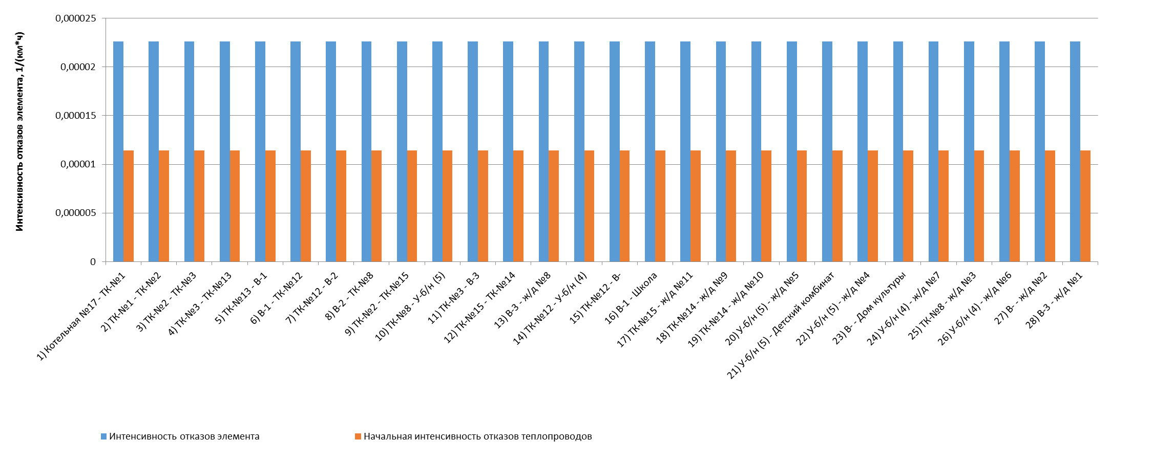
Рисунок 1.81 - Интенсивность отказов элементов тепловой сети от котельной №17
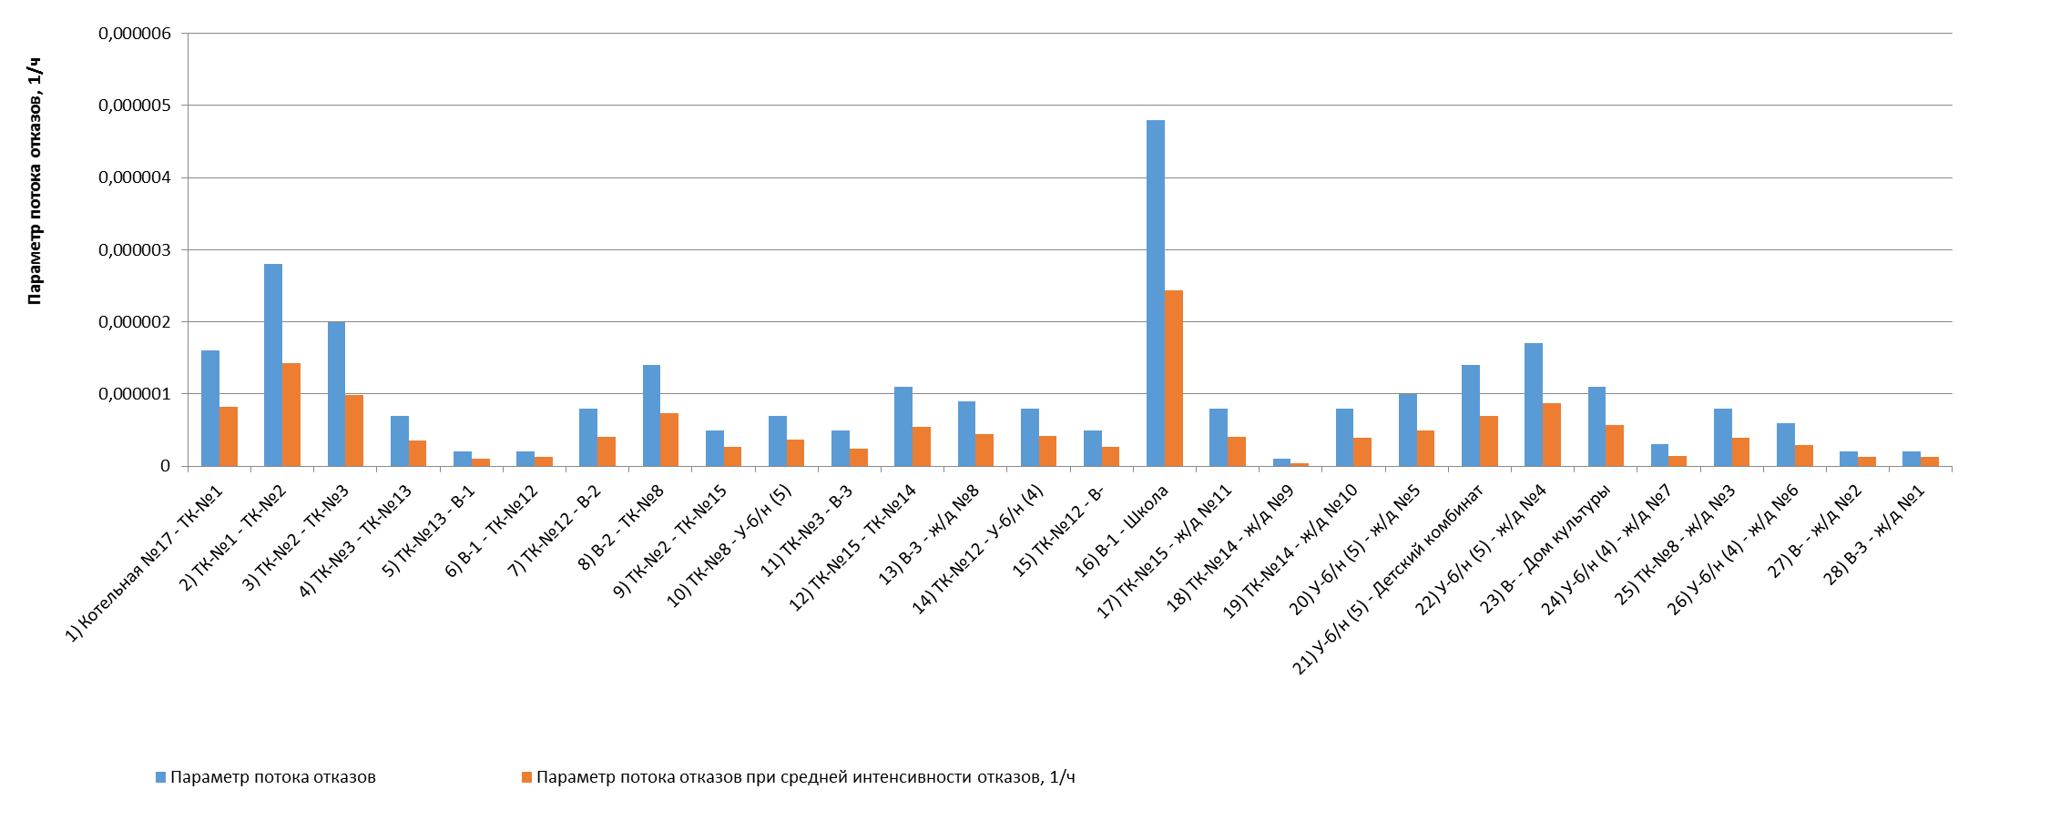
Рисунок 1.82 - Параметр потока отказов элементов тепловой сети от котельной №17
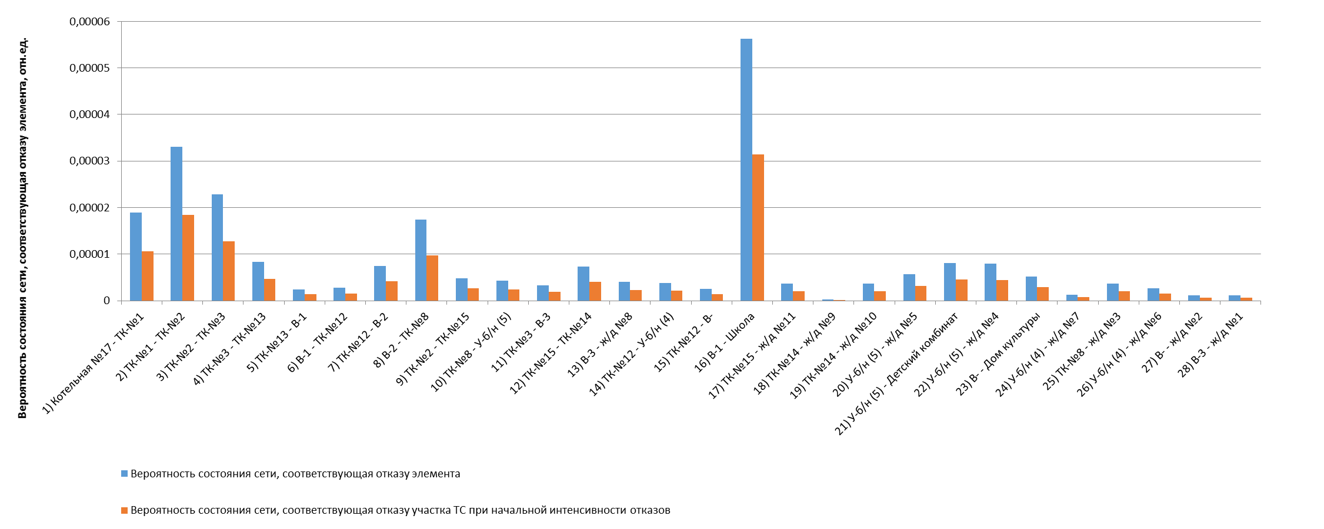
Рисунок 1.83 - Вероятности состояния тепловых сетей, соответствующие отказам ее элементов котельной №17
Таблица 1.34 - Показатели надежности теплоснабжения потребителей котельной №17
Наименование потребителя  (Адрес потребителя) | Расчетная нагрузка ОВ,  Гкал/ч | Коэффициент тепловой аккумуляции, ч | Минимально допустимая температура,  °С | Вероятность безотказной работы | Коэффициент готовности | Средний суммарный недоотпуск теплоты, Гкал/от.период
1) Детский комбинат ( - ) | 0,073497554 | 60 | 12 | 0,996584 | 0,999769 | 0,0443
2) Дом культуры ( - ) | 0,081993861 | 60 | 12 | 0,997249 | 0,999764 | 0,0481
3) ж/д №1 ( - ) | 0,063221311 | 60 | 12 | 0,99767 | 0,999761 | 0,0363
4) ж/д №10 ( - ) | 0,105933863 | 60 | 12 | 0,99837 | 0,999767 | 0,0615
5) ж/д №11 ( - ) | 0,116587339 | 60 | 12 | 0,99837 | 0,99976 | 0,0669
6) ж/д №2 ( - ) | 0,063246803 | 60 | 12 | 0,997249 | 0,99976 | 0,0366
7) ж/д №3 ( - ) | 0,069949422 | 60 | 12 | 0,996584 | 0,99976 | 0,0414
8) ж/д №4 ( - ) | 0,071403917 | 60 | 12 | 0,996584 | 0,999769 | 0,0432
9) ж/д №5 ( - ) | 0,081893378 | 60 | 12 | 0,996584 | 0,999766 | 0,0489
10) ж/д №6 ( - ) | 0,065225674 | 60 | 12 | 0,997249 | 0,999763 | 0,0381
11) ж/д №7 ( - ) | 0,086405544 | 60 | 12 | 0,997249 | 0,999761 | 0,05
12) ж/д №8 ( - ) | 0,192554977 | 60 | 12 | 0,99767 | 0,999764 | 0,1107
13) ж/д №9 ( - ) | 0,113252764 | 60 | 12 | 0,99837 | 0,999764 | 0,065
14) Школа ( - ) | 0,093485218 | 60 | 12 | 0,995587 | 0,999756 | 0,0571

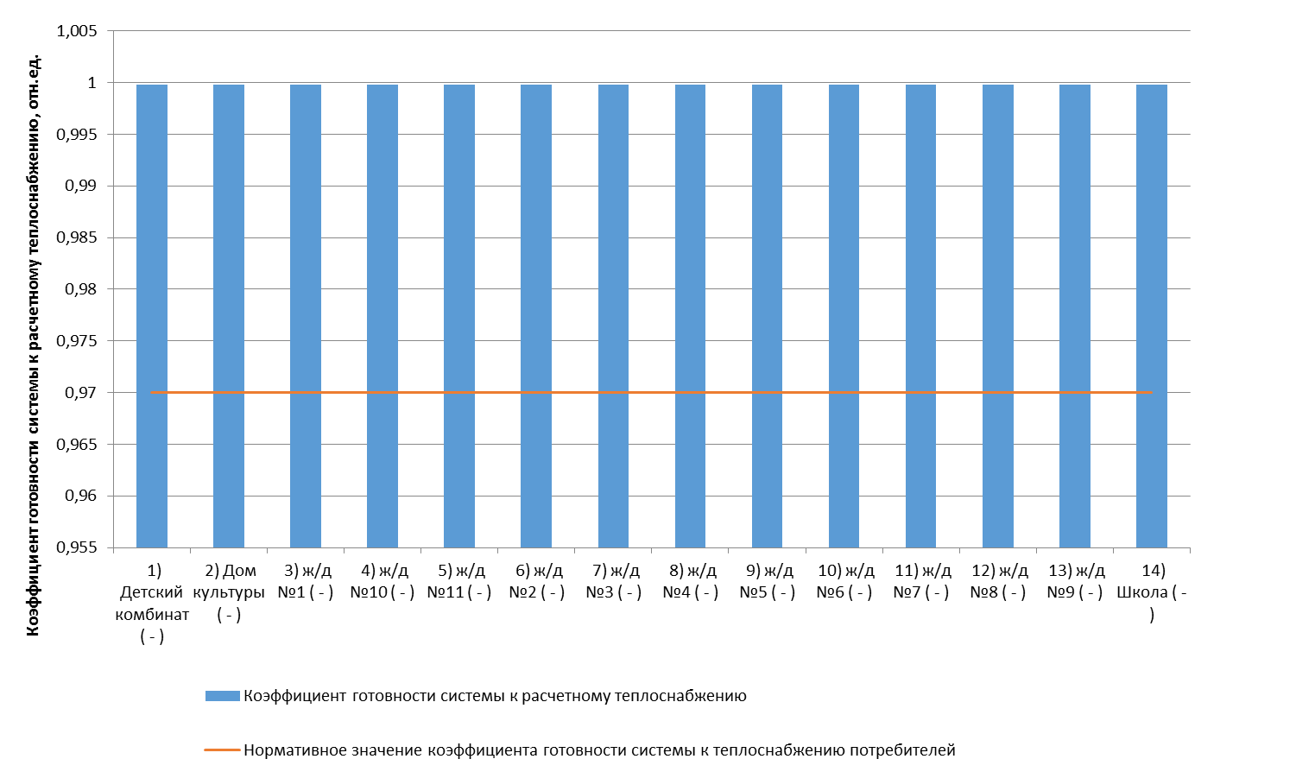
Рисунок 1.84 - Сопоставление коэффициентов готовности с нормативным значением котельной №17
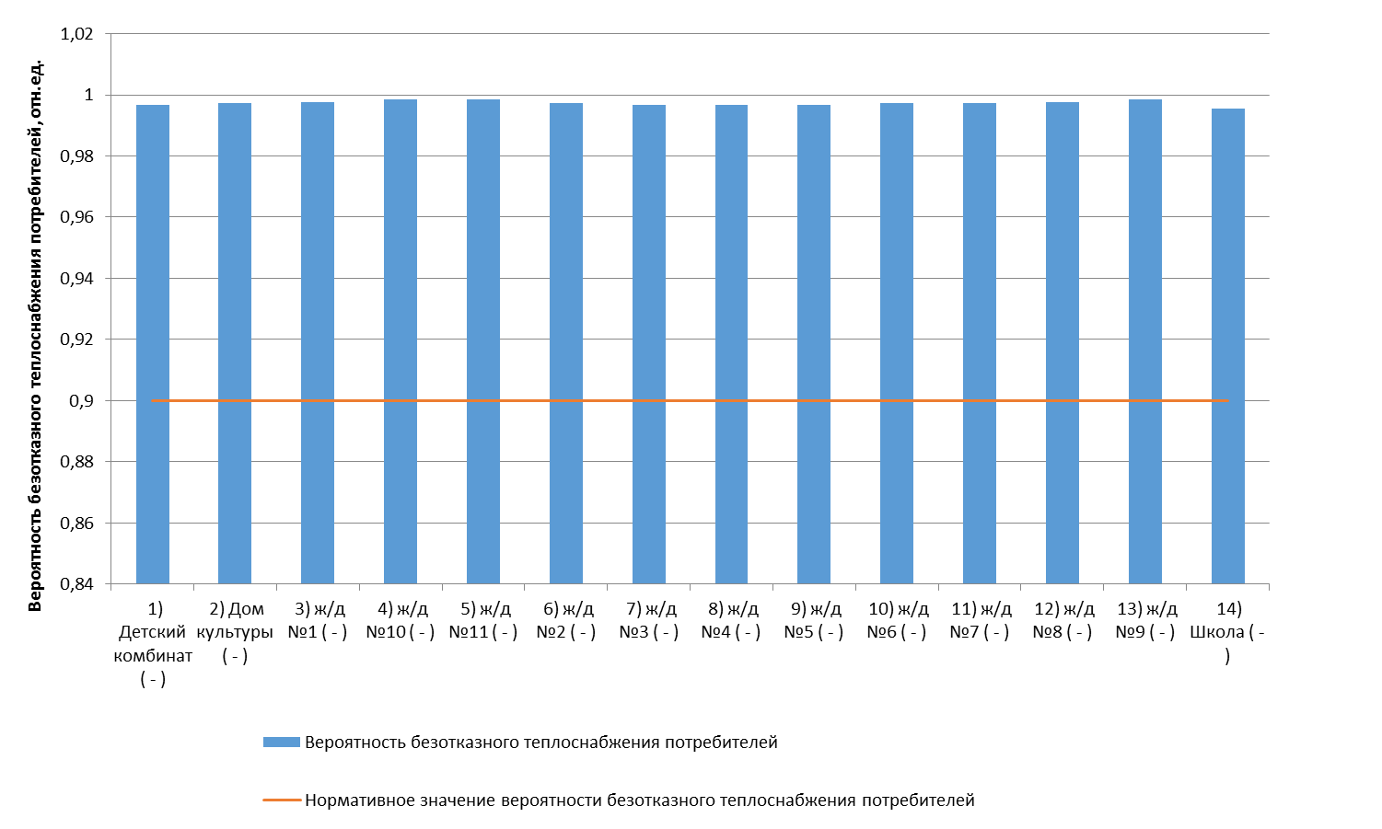
Рисунок 1.85 - Сопоставление вероятностей безотказного теплоснабжения потребителей по отношению к пониженному уровню с нормативным значением котельной №17

Оценка надежности теплоснабжения от котельной №18
Таблица 1.35 - Технические характеристики и показатели надежности элементов тепловой сети котельной №18
Наименование участка | Длина участка,  м | Внутренний диаметр трубопровода,  м | Период эксплуатации,  лет | Интенсивность отказов, 1/(км*ч) | Поток отказов,  1/ч | Время восстановления, ч | Интенсивность восстановления,  1/ч | Вероятность отказа | Расход теплоносителя,  т/ч
1) Котельная №18 - У-б/н(1) | 86,3 | 0,207 | 30 | 0,0000226 | 0,0000019 | 11,880636 | 0,084171 | 0,0000231 | 53,01
2) У-б/н(1) - У-б/н(7) | 27,3 | 0,15 | 30 | 0,0000226 | 0,0000006 | 8,950409 | 0,111727 | 0,0000055 | 28,97
3) У-б/н(7) - У-б/н(8) | 335 | 0,15 | 30 | 0,0000226 | 0,0000076 | 8,950409 | 0,111727 | 0,0000676 | 28,37
4) У-б/н(1) - У-б/н(2) | 81,1 | 0,207 | 30 | 0,0000226 | 0,0000018 | 11,880636 | 0,084171 | 0,0000217 | 24,04
5) У-б/н(2) - У-б/н(4) | 53,1 | 0,207 | 30 | 0,0000226 | 0,0000012 | 11,880636 | 0,084171 | 0,0000142 | 22,80
6) У-б/н(8) - У-б/н(9) | 5 | 0,15 | 30 | 0,0000226 | 0,0000001 | 8,950409 | 0,111727 | 0,000001 | 22,17
7) У-б/н(4) - У-б/н(5) | 48,3 | 0,207 | 30 | 0,0000226 | 0,0000011 | 11,880636 | 0,084171 | 0,0000129 | 21,54
8) У-б/н(5) - У-б/н(6) | 33,2 | 0,15 | 30 | 0,0000226 | 0,0000007 | 9,045689 | 0,11055 | 0,0000068 | 17,38
9) У-б/н(6) - ТК-№2 | 68,2 | 0,15 | 30 | 0,0000226 | 0,0000015 | 9,045689 | 0,11055 | 0,0000139 | 17,38
10) ТК-№2 - ТК-№3 | 96,3 | 0,15 | 30 | 0,0000226 | 0,0000022 | 9,045689 | 0,11055 | 0,0000197 | 12,68
11) У-б/н(9) - У-б/н(10) | 73,2 | 0,1 | 30 | 0,0000226 | 0,0000017 | 6,664562 | 0,150047 | 0,000011 | 12,40
12) У-б/н(9) - У-б/н(12) | 38 | 0,1 | 30 | 0,0000226 | 0,0000009 | 6,664562 | 0,150047 | 0,0000057 | 9,77
13) У-б/н(10) - У-б/н(11) | 41,6 | 0,1 | 30 | 0,0000226 | 0,0000009 | 6,664562 | 0,150047 | 0,0000063 | 8,74
14) ТК-№3 - ТК-№10 | 59,4 | 0,07 | 30 | 0,0000226 | 0,0000013 | 5,401174 | 0,185145 | 0,0000072 | 8,37
15) У-б/н(8) - ТК-№13 | 41 | 0,07 | 30 | 0,0000226 | 0,0000009 | 5,405316 | 0,185003 | 0,000005 | 6,18
16) У-б/н(12) - ТК-№6 | 12,2 | 0,1 | 30 | 0,0000226 | 0,0000003 | 6,664562 | 0,150047 | 0,0000018 | 6,08
17) ТК-№6 - ж/д №12 | 71,7 | 0,051 | 30 | 0,0000226 | 0,0000016 | 4,612528 | 0,216801 | 0,0000075 | 6,08
18) У-б/н(11) - ТК-№7а | 85,6 | 0,1 | 30 | 0,0000226 | 0,0000019 | 6,664562 | 0,150047 | 0,0000129 | 4,86
19) ТК-№7а - ж/д №13 | 20 | 0,051 | 30 | 0,0000226 | 0,0000005 | 4,620486 | 0,216427 | 0,0000021 | 4,86
20) ТК-№2 - ТК-№11 | 19,7 | 0,1 | 30 | 0,0000226 | 0,0000004 | 6,744305 | 0,148273 | 0,000003 | 4,69
21) ТК-№3 - ТК-№4 | 78,9 | 0,1 | 30 | 0,0000226 | 0,0000018 | 6,72386 | 0,148724 | 0,000012 | 4,31
22) ТК-№4 - ж/д №2 | 60 | 0,051 | 30 | 0,0000226 | 0,0000014 | 4,614329 | 0,216716 | 0,0000062 | 4,30
23) ТК-№10 - ж/д №1 | 16,4 | 0,051 | 30 | 0,0000226 | 0,0000004 | 4,618732 | 0,21651 | 0,0000017 | 4,20
24) ТК-№10 - ж/д №3 | 15 | 0,051 | 30 | 0,0000226 | 0,0000003 | 4,618732 | 0,21651 | 0,0000016 | 4,17
25) У-б/н(5) - ТК-№8 | 37 | 0,051 | 30 | 0,0000226 | 0,0000008 | 4,615037 | 0,216683 | 0,0000039 | 4,16
26) ТК-№8 - Дом культуры | 18,4 | 0,051 | 30 | 0,0000226 | 0,0000004 | 4,615037 | 0,216683 | 0,0000019 | 4,16
27) У-б/н(11) - ж/д №10 | 9,4 | 0,051 | 30 | 0,0000226 | 0,0000002 | 4,622118 | 0,216351 | 0,000001 | 3,88
28) У-б/н(12) - ж/д №9 | 11 | 0,051 | 30 | 0,0000226 | 0,0000002 | 4,621872 | 0,216363 | 0,0000011 | 3,69
29) У-б/н(10) - ж/д №11 | 41,6 | 0,051 | 30 | 0,0000226 | 0,0000009 | 4,617161 | 0,216583 | 0,0000043 | 3,66
30) ТК-№13 - ж/д №8 | 3 | 0,051 | 30 | 0,0000226 | 0,0000001 | 4,613328 | 0,216763 | 0,0000003 | 3,44
31) ТК-№13 - Детский сад | 63,5 | 0,051 | 30 | 0,0000226 | 0,0000014 | 4,613328 | 0,216763 | 0,0000066 | 2,75
32) ТК-№11 - ж/д №24 | 47,8 | 0,051 | 30 | 0,0000226 | 0,0000011 | 4,611065 | 0,21687 | 0,000005 | 1,77
33) ТК-№11 - ж/д №25 | 11,2 | 0,051 | 30 | 0,0000226 | 0,0000003 | 4,611065 | 0,21687 | 0,0000012 | 1,57
34) ТК-№11 - ж/д №26 | 22,2 | 0,051 | 30 | 0,0000226 | 0,0000005 | 4,611065 | 0,21687 | 0,0000023 | 1,36
35) У-б/н(4) - Гараж | 4,1 | 0,051 | 30 | 0,0000226 | 0,0000001 | 4,622934 | 0,216313 | 0,0000004 | 1,25
36) У-б/н(2) - У-б/н(3) | 10 | 0,07 | 30 | 0,0000226 | 0,0000002 | 5,412294 | 0,184765 | 0,0000012 | 1,23
37) У-б/н(3) - ж/д №54 | 32,7 | 0,032 | 30 | 0,0000226 | 0,0000007 | 3,887702 | 0,257221 | 0,0000029 | 1,05
38) У-б/н(7) - Баня | 10,5 | 0,051 | 30 | 0,0000226 | 0,0000002 | 4,621949 | 0,216359 | 0,0000011 | 0,59
39) У-б/н(3) - ж/д №29 | 40,3 | 0,051 | 30 | 0,0000226 | 0,0000009 | 4,617361 | 0,216574 | 0,0000042 | 0,19

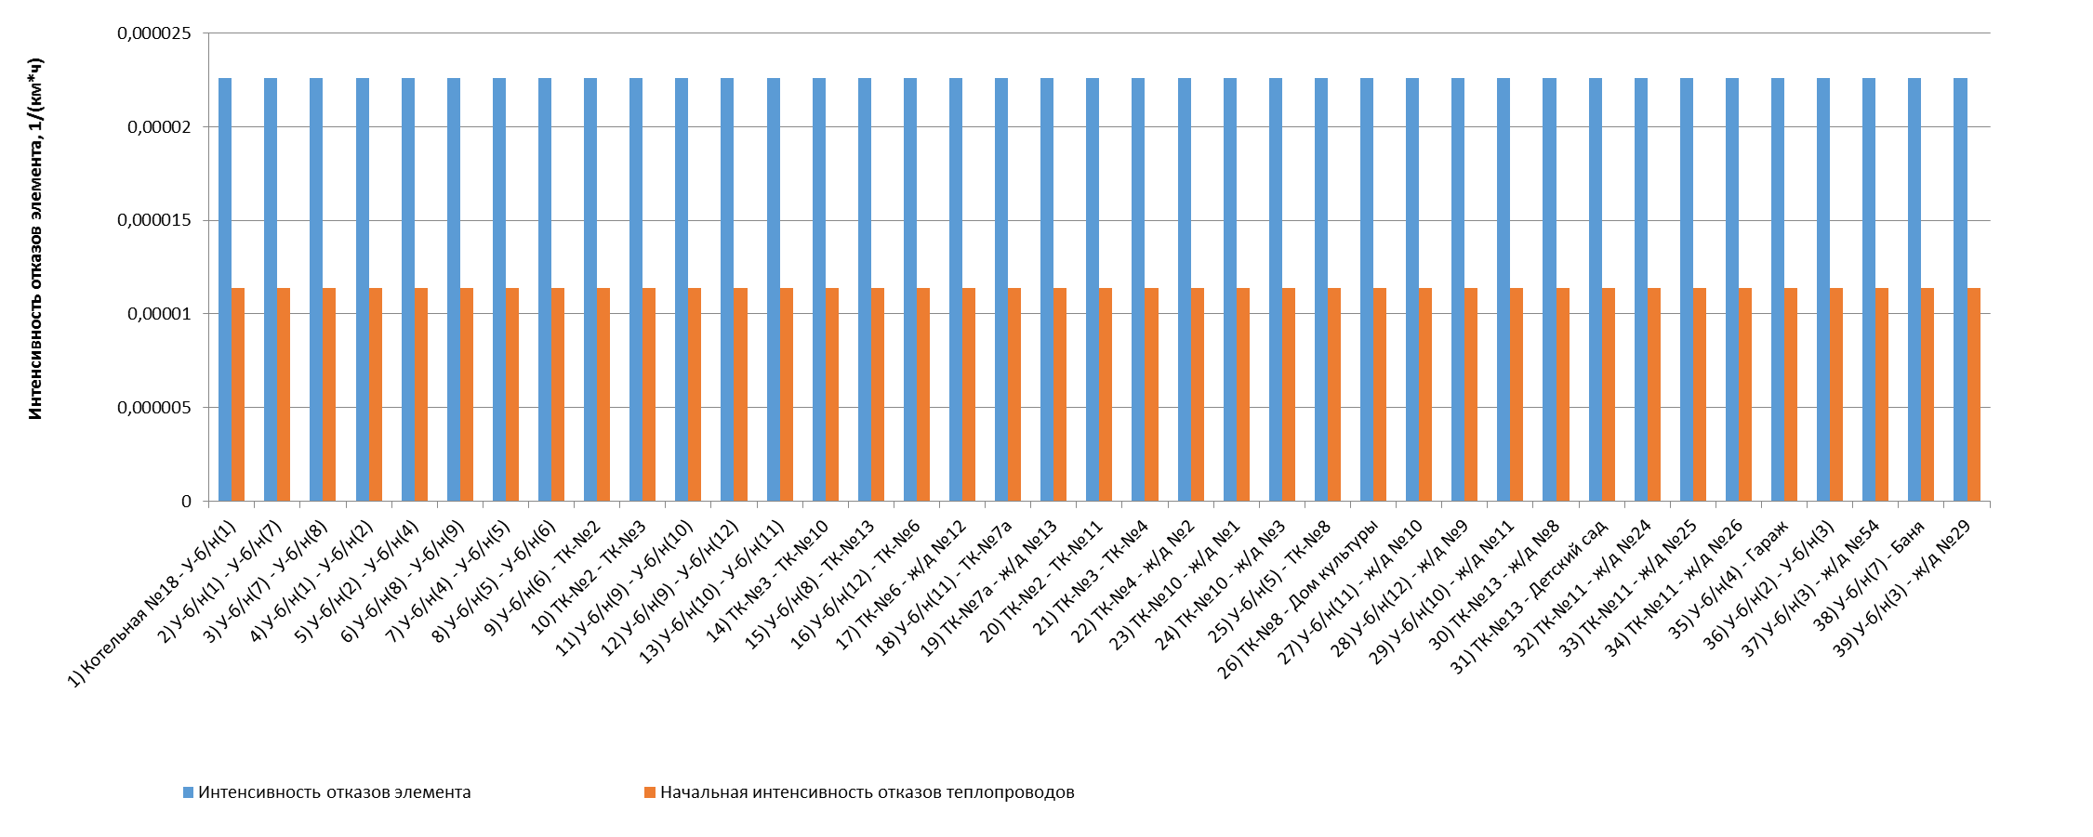
Рисунок 1.86 - Интенсивность отказов элементов тепловой сети от котельной №18
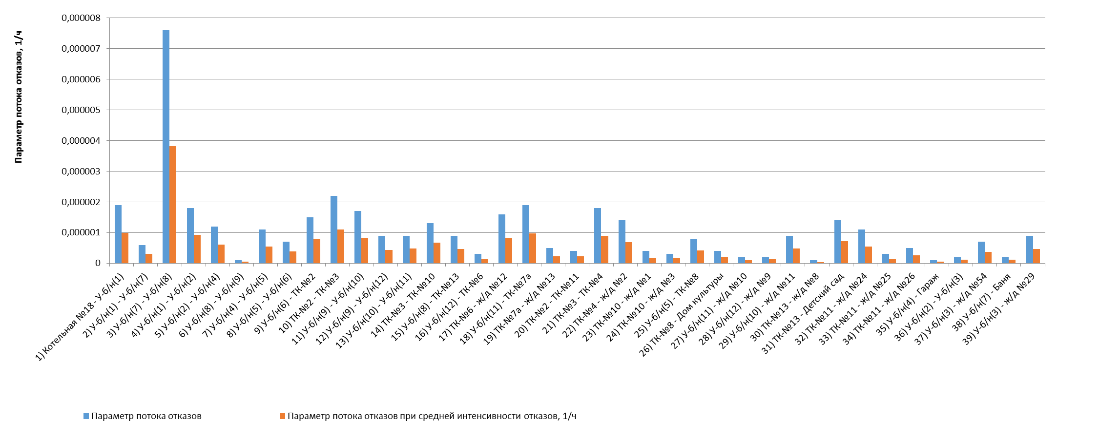
Рисунок 1.87 - Параметр потока отказов элементов тепловой сети от котельной №18
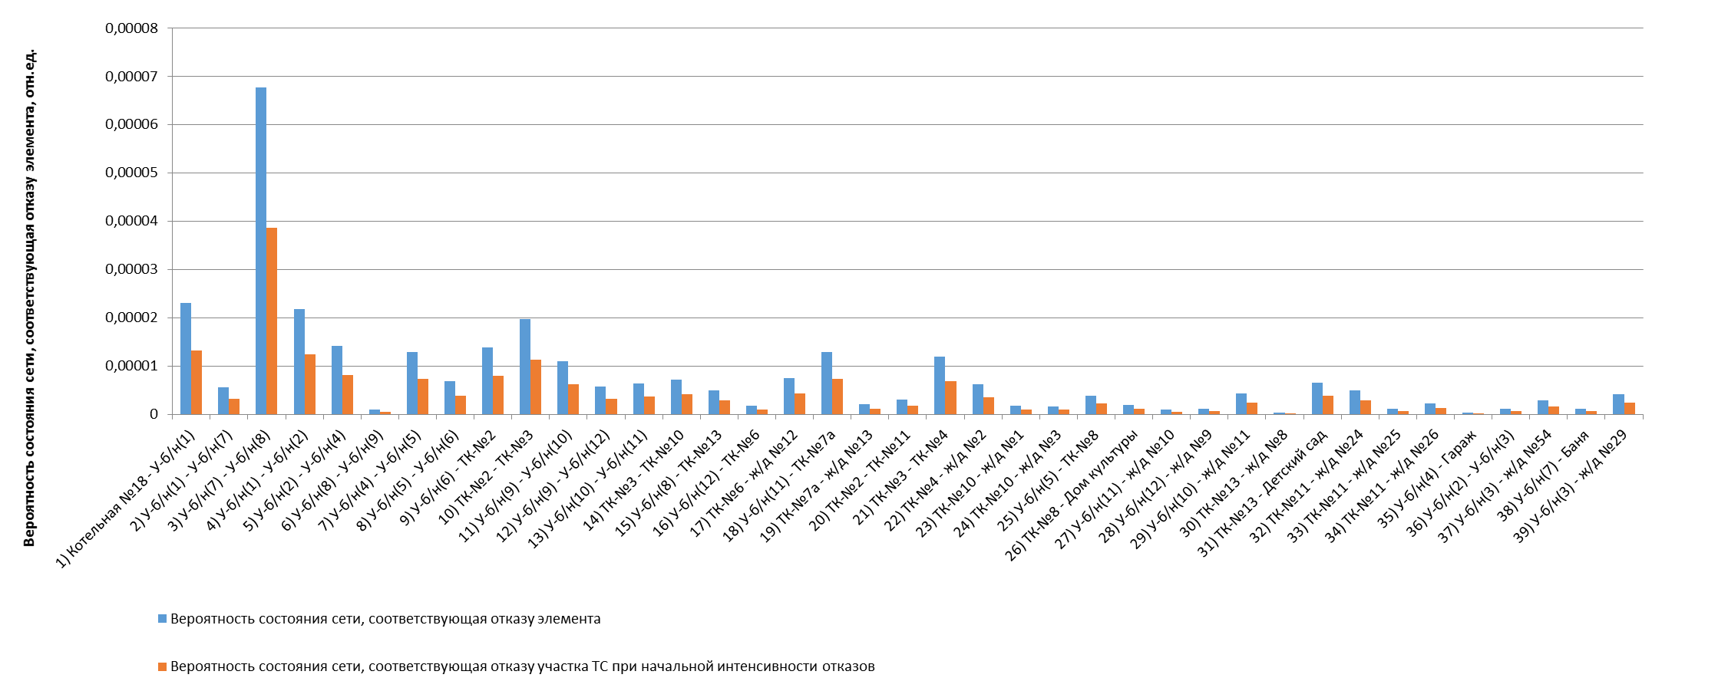
Рисунок 1.88 - Вероятности состояния тепловых сетей, соответствующие отказам ее элементов котельной №18
Таблица 1.36 - Показатели надежности теплоснабжения потребителей котельной №18
Наименование потребителя  (Адрес потребителя) | Расчетная нагрузка ОВ,  Гкал/ч | Коэффициент тепловой аккумуляции, ч | Минимально допустимая температура,  °С | Вероятность безотказной работы | Коэффициент готовности | Средний суммарный недоотпуск теплоты, Гкал/от.период
1) Баня ( - ) | 0,013309615 | 60 | 12 | 0,999195 | 0,999699 | 0,0097
2) Гараж ( - ) | 0,028540464 | 30 | 5 | 0,991132 | 0,999693 | 0,0145
3) Детский сад ( - ) | 0,047673407 | 60 | 12 | 0,999964 | 0,999777 | 0,0385
4) Дом культуры ( - ) | 0,085237536 | 60 | 12 | 0,997494 | 0,999698 | 0,0631
5) ж/д №1 ( - ) | 0,072238522 | 60 | 12 | 0,997413 | 0,999701 | 0,0555
6) ж/д №10 ( - ) | 0,076287979 | 60 | 12 | 0,999195 | 0,999785 | 0,057
7) ж/д №11 ( - ) | 0,069534612 | 60 | 12 | 0,999195 | 0,999782 | 0,0523
8) ж/д №12 ( - ) | 0,115255275 | 60 | 12 | 0,999195 | 0,999781 | 0,0868
9) ж/д №13 ( - ) | 0,080933304 | 60 | 12 | 0,999195 | 0,999798 | 0,0625
10) ж/д №2 ( - ) | 0,071735889 | 60 | 12 | 0,997413 | 0,99971 | 0,0554
11) ж/д №24 ( - ) | 0,029472516 | 60 | 12 | 0,997452 | 0,9997 | 0,0228
12) ж/д №25 ( - ) | 0,029815976 | 60 | 12 | 0,997452 | 0,999696 | 0,0224
13) ж/д №26 ( - ) | 0,023958074 | 60 | 12 | 0,997452 | 0,999697 | 0,0183
14) ж/д №29 ( - ) | 0,00310747 | 60 | 12 | 0,998438 | 0,999698 | 0,0024
15) ж/д №3 ( - ) | 0,07183463 | 60 | 12 | 0,997413 | 0,999701 | 0,0551
16) ж/д №54 ( - ) | 0,019428391 | 60 | 12 | 0,998438 | 0,999696 | 0,0147
17) ж/д №8 ( - ) | 0,071414978 | 60 | 12 | 0,999195 | 0,999771 | 0,0527
18) ж/д №9 ( - ) | 0,076863292 | 60 | 12 | 0,999195 | 0,999773 | 0,0567

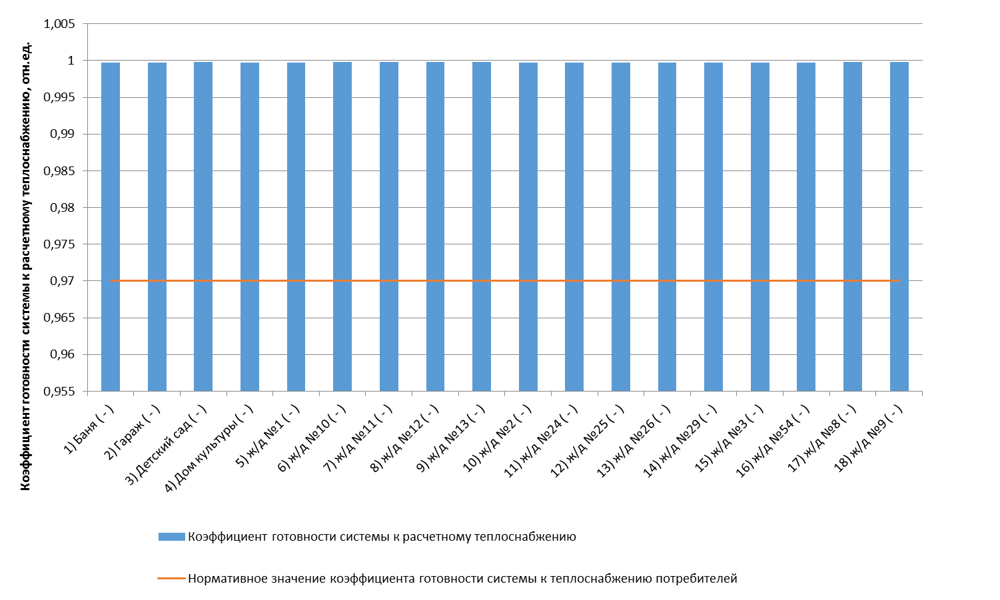
Рисунок 1.89 - Сопоставление коэффициентов готовности с нормативным значением котельной №18
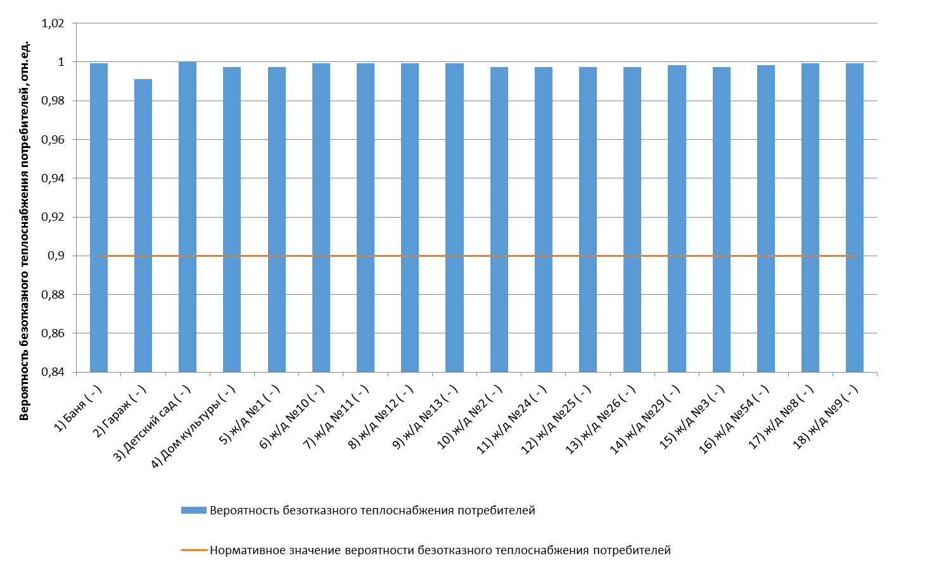
Рисунок 1.90 - Сопоставление вероятностей безотказного теплоснабжения потребителей по отношению к пониженному уровню с нормативным значением котельной №18

Оценка надежности теплоснабжения от котельной №20
Таблица 1.37 - Технические характеристики и показатели надежности элементов тепловой сети котельной №20
Наименование участка | Длина участка,  м | Внутренний диаметр трубопровода,  м | Период эксплуатации,  лет | Интенсивность отказов, 1/(км*ч) | Поток отказов,  1/ч | Время восстановления, ч | Интенсивность восстановления,  1/ч | Вероятность отказа | Расход теплоносителя,  т/ч
1) Котельная №20 - отв.1 | 2 | 0,1 | 23 | 0,0000185 | 0 | 6,713154 | 0,148961 | 0,0000002 | 22,73
2) отв.1 - ТК 1 | 27,8 | 0,1 | 23 | 0,0000185 | 0,0000005 | 6,713154 | 0,148961 | 0,0000034 | 11,40
3) ТК 1 - отв.2 | 80,1 | 0,1 | 23 | 0,0000185 | 0,0000015 | 6,713154 | 0,148961 | 0,0000099 | 11,40
4) отв.1 - отв.5 | 40 | 0,082 | 23 | 0,0000185 | 0,0000007 | 5,909735 | 0,169212 | 0,0000044 | 11,33
5) отв.5 - отв.6 | 23,7 | 0,082 | 23 | 0,0000185 | 0,0000004 | 5,909735 | 0,169212 | 0,0000026 | 8,36
6) отв.6 - отв.7 | 39 | 0,082 | 23 | 0,0000185 | 0,0000007 | 5,909735 | 0,169212 | 0,0000043 | 8,36
7) отв.2 - ж.д. 4 от | 1 | 0,07 | 23 | 0,0000185 | 0 | 5,385326 | 0,18569 | 0,0000001 | 6,02
8) отв.7 - отв.8 | 7 | 0,07 | 23 | 0,0000185 | 0,0000001 | 5,410043 | 0,184841 | 0,0000007 | 5,96
9) отв.8 - ТК 5 | 17,1 | 0,051 | 23 | 0,0000185 | 0,0000003 | 4,620717 | 0,216417 | 0,0000015 | 5,52
10) отв.2 - отв.3 | 29,7 | 0,07 | 23 | 0,0000185 | 0,0000005 | 5,385326 | 0,18569 | 0,000003 | 5,38
11) отв.3 - ТК 2 | 26,2 | 0,07 | 23 | 0,0000185 | 0,0000005 | 5,385326 | 0,18569 | 0,0000026 | 4,15
12) ТК 5 - задв.2 ТК5 | 0,2 | 0,051 | 23 | 0,0000185 | 0 | 4,605585 | 0,217128 | 0 | 3,11
13) задв.2 ТК5 - ТК 7 | 98,1 | 0,051 | 23 | 0,0000185 | 0,0000018 | 4,608433 | 0,216994 | 0,0000083 | 3,11
14) ТК 7 - задв.1 ТК7 | 0,2 | 0,051 | 23 | 0,0000185 | 0 | 4,607986 | 0,217015 | 0 | 3,10
15) задв.1 ТК7 - телеателье, УФК от | 2,9 | 0,051 | 23 | 0,0000185 | 0,0000001 | 4,623119 | 0,216304 | 0,0000002 | 3,10
16) отв.5 - магазин от | 4 | 0,051 | 23 | 0,0000185 | 0,0000001 | 4,622949 | 0,216312 | 0,0000003 | 2,97
17) ТК 2 - ТК 3 | 16,7 | 0,07 | 23 | 0,0000185 | 0,0000003 | 5,385326 | 0,18569 | 0,0000017 | 2,70
18) отв.7 - ТК 4 | 13 | 0,07 | 23 | 0,0000185 | 0,0000002 | 5,410043 | 0,184841 | 0,0000013 | 2,40
19) ТК 3 - отв.4 | 16,2 | 0,07 | 23 | 0,0000185 | 0,0000003 | 5,385326 | 0,18569 | 0,0000016 | 2,36
20) задв.3 ТК5 - адм.зд. ГУ УПФР от | 16 | 0,07 | 23 | 0,0000185 | 0,0000003 | 5,410943 | 0,184811 | 0,0000016 | 2,13
21) ТК 5 - задв.3 ТК5 | 0,2 | 0,07 | 23 | 0,0000185 | 0 | 5,410898 | 0,184812 | 0 | 2,13
22) ТК 4 - налоговая служба от | 47,6 | 0,051 | 23 | 0,0000185 | 0,0000009 | 4,616207 | 0,216628 | 0,0000041 | 2,04
23) отв.4 - отв. 9 | 10 | 0,07 | 23 | 0,0000185 | 0,0000002 | 5,385326 | 0,18569 | 0,000001 | 2,01
24) ТК 2 - ж.д. 2 от | 19,1 | 0,07 | 23 | 0,0000185 | 0,0000004 | 5,385326 | 0,18569 | 0,0000019 | 1,45
25) отв.3 - ж.д. 9 от | 10,9 | 0,07 | 23 | 0,0000185 | 0,0000002 | 5,385326 | 0,18569 | 0,0000011 | 1,23
26) отв. 9 - ж.д. 8 от | 11 | 0,025 | 23 | 0,0000185 | 0,0000002 | 3,63911 | 0,274792 | 0,0000007 | 1,11
27) отв. 9 - п.д.1 | 39,6 | 0,051 | 23 | 0,0000185 | 0,0000007 | 4,617469 | 0,216569 | 0,0000034 | 0,91
28) п.д.1 - ж.д. 9 от | 11 | 0,025 | 23 | 0,0000185 | 0,0000002 | 3,63911 | 0,274792 | 0,0000007 | 0,91
29) отв.8 - гараж УПФР от | 1 | 0,051 | 23 | 0,0000185 | 0 | 4,620717 | 0,216417 | 0,0000001 | 0,44
30) задв.1 ТК4 - "Лот. Марлен" от | 5,4 | 0,051 | 23 | 0,0000185 | 0,0000001 | 4,622734 | 0,216322 | 0,0000005 | 0,36
31) ТК 4 - задв.1 ТК4 | 0,2 | 0,051 | 23 | 0,0000185 | 0 | 4,615376 | 0,216667 | 0 | 0,36
32) отв.4 - ж.д. 6 от | 21,2 | 0,051 | 23 | 0,0000185 | 0,0000004 | 4,620302 | 0,216436 | 0,0000018 | 0,34
33) ТК 3 - ж.д. 7 от | 11,8 | 0,032 | 23 | 0,0000185 | 0,0000002 | 3,889541 | 0,2571 | 0,0000008 | 0,34
34) задв.1 ТК5 - гараж Налоговая от | 7,8 | 0,051 | 23 | 0,0000185 | 0,0000001 | 4,622364 | 0,216339 | 0,0000007 | 0,28
35) ТК 5 - задв.1 ТК5 | 0,2 | 0,051 | 23 | 0,0000185 | 0 | 4,619517 | 0,216473 | 0 | 0,28

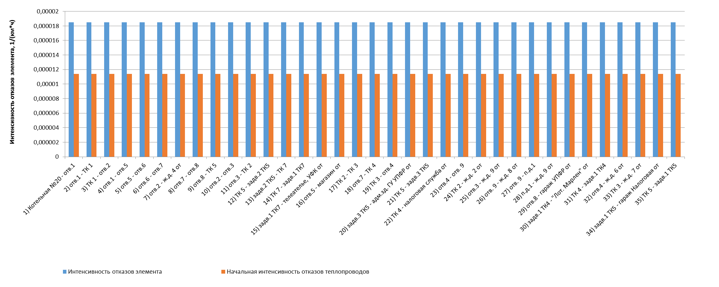
Рисунок 1.91 - Интенсивность отказов элементов тепловой сети от котельной №20
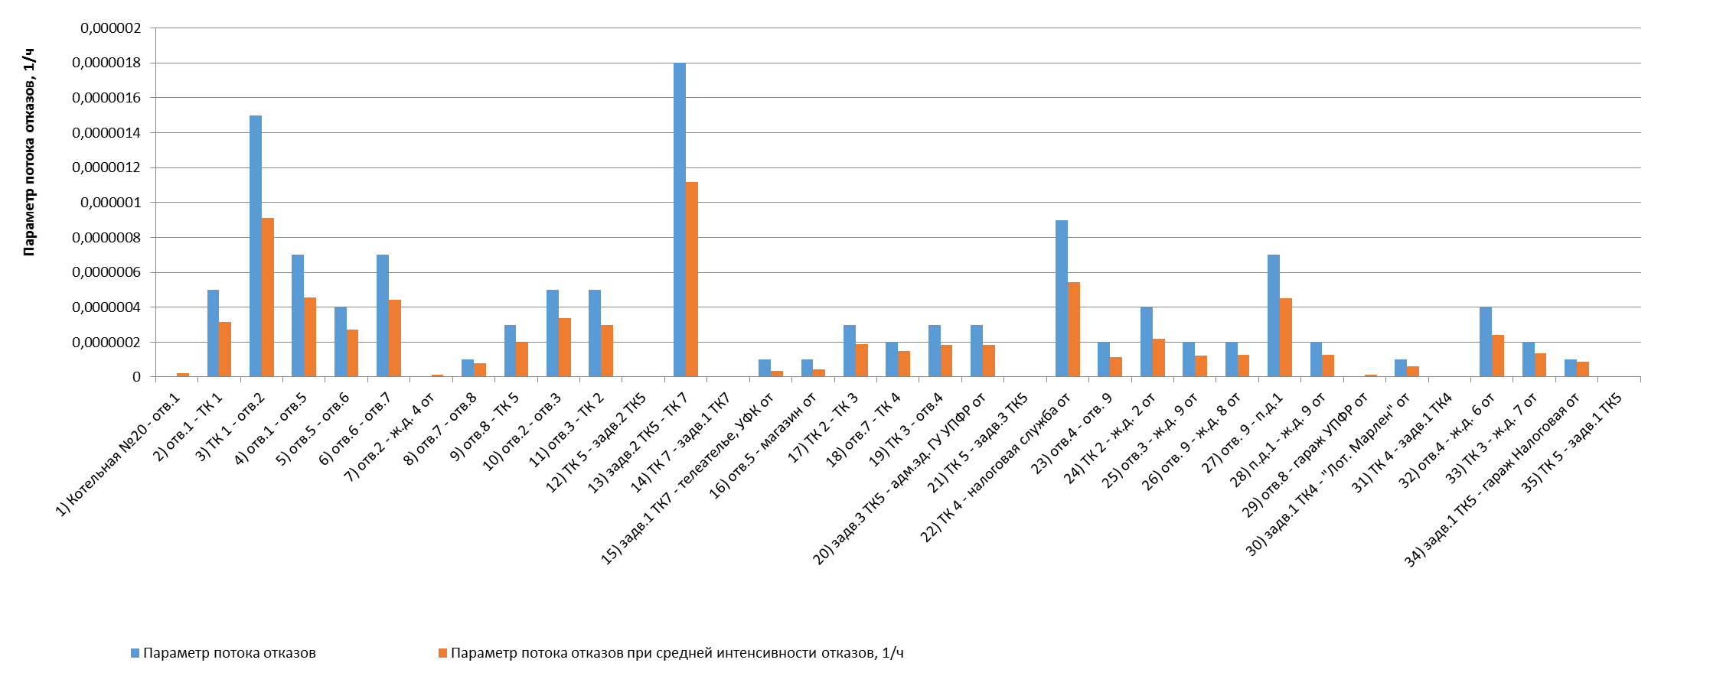
Рисунок 1.92 - Параметр потока отказов элементов тепловой сети от котельной №20
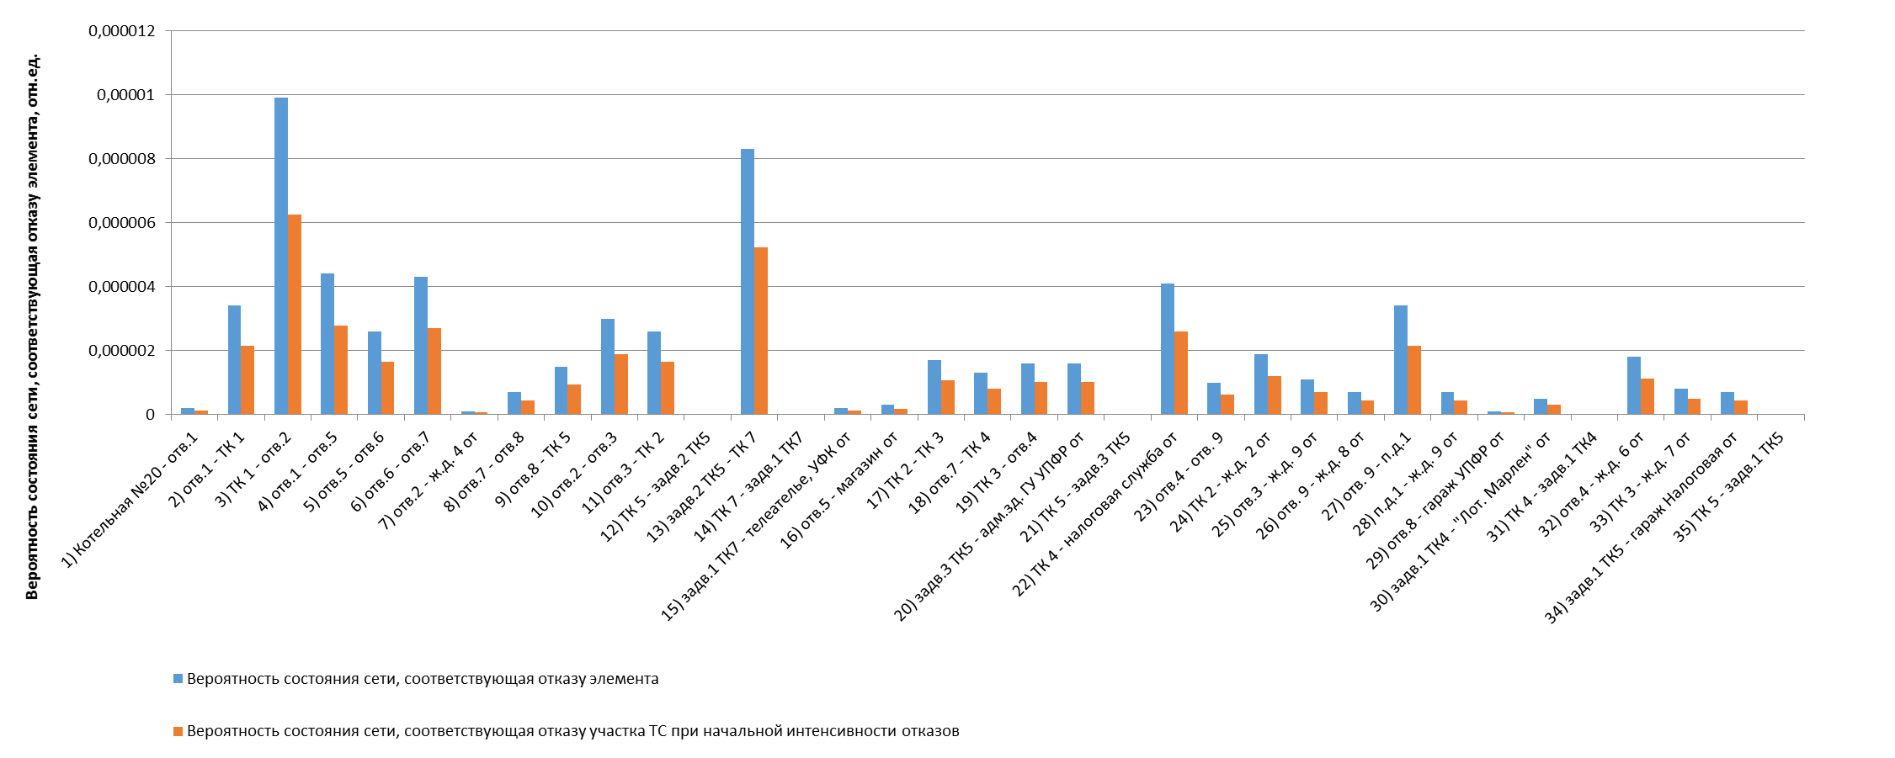
Рисунок 1.93 - Вероятности состояния тепловых сетей, соответствующие отказам ее элементов котельной №20
Таблица 1.38 - Показатели надежности теплоснабжения потребителей котельной №20
Наименование потребителя  (Адрес потребителя) | Расчетная нагрузка ОВ,  Гкал/ч | Коэффициент тепловой аккумуляции, ч | Минимально допустимая температура,  °С | Вероятность безотказной работы | Коэффициент готовности | Средний суммарный недоотпуск теплоты, Гкал/от.период
1) "Лот. Марлен" от (Центральная 8) | 0,008 | 60 | 12 | 1 | 0,999949 | 0,0012
2) адм.зд. ГУ УПФР от (Почтовая 1) | 0,049 | 60 | 12 | 1 | 0,999951 | 0,0076
3) гараж Налоговая от ( - ) | 0,006 | 60 | 12 | 1 | 0,99995 | 0,0009
4) гараж УПФР от ( - ) | 0,0105 | 30 | 5 | 0,999447 | 0,999935 | 0,0012
5) ж.д. 2 от (Заводская 2) | 0,032 | 60 | 12 | 1 | 0,999956 | 0,005
6) ж.д. 4 от (Центральная 4) | 0,144 | 60 | 12 | 1 | 0,999949 | 0,022
7) ж.д. 6 от (Центральная 6) | 0,006 | 60 | 12 | 1 | 0,99996 | 0,001
8) ж.д. 7 от (Почтовая 7) | 0,007 | 60 | 12 | 1 | 0,999957 | 0,0011
9) ж.д. 8 от ( - ) | 0,0232 | 60 | 12 | 1 | 0,99996 | 0,0037
10) ж.д. 9 от ( - ) | 0,016 | 60 | 12 | 1 | 0,999963 | 0,0026
11) ж.д. 9 от (Почтовая 9) | 0,028 | 60 | 12 | 1 | 0,999953 | 0,0043
12) магазин от ( - ) | 0,073 | 60 | 12 | 1 | 0,99994 | 0,0111
13) налоговая служба от (Центральная 12) | 0,0436 | 60 | 12 | 1 | 0,999952 | 0,0068
14) телеателье, УФК от (Почтовая 8) | 0,067 | 60 | 12 | 1 | 0,999958 | 0,0105

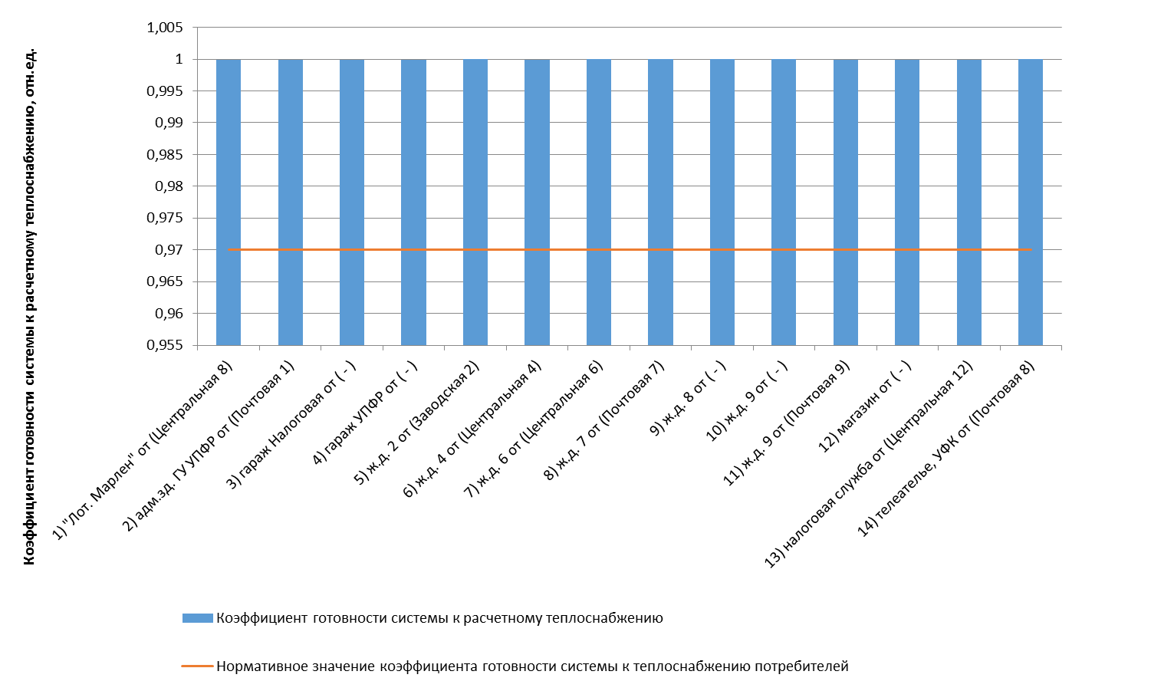
Рисунок 1.94 - Сопоставление коэффициентов готовности с нормативным значением котельной №20
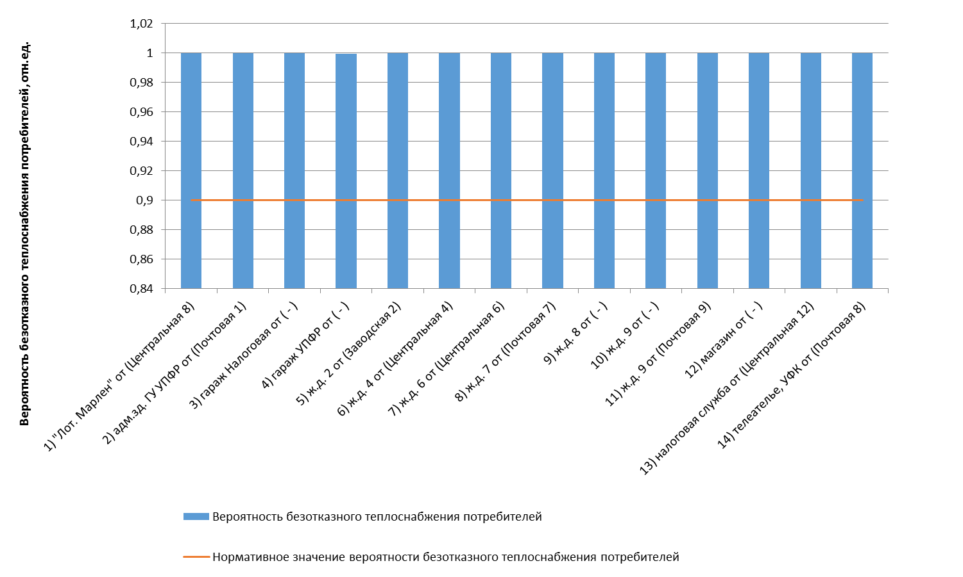
Рисунок 1.95 - Сопоставление вероятностей безотказного теплоснабжения потребителей по отношению к пониженному уровню с нормативным значением котельной №20

